Phần 2. YÊU CẦU VỀ KỸ THUẬT

Chương V. YÊU CẦU VỀ KỸ THUẬT

Mục 1. Yêu cầu về kỹ thuật
1.1. Giới thiệu chung về dự án/dự toán mua sắm, gói thầu
- Thông tin về Dự toán: Mua sắm vật tư thiết bị, phụ kiện phục vụ công tác SXKD tại Công ty đợt 1 năm 2026.
- Thời gian thực hiện gói thầu: Trong vòng 75 ngày kể từ ngày hợp đồng có hiệu lực, trong đó thời gian giao hàng là 45 ngày kể từ ngày hợp đồng có hiệu lực.
- Đối với thùng điện kế, thùng MCCB, vỏ tủ điện các loại: Bên B xuất trình bản vẽ chế tạo hàng hóa chậm nhất 10 ngày làm việc kể từ ngày hợp đồng có hiệu lực cho Bên A phê duyệt. Bên A có văn bản trả lời chấp thuận/hiệu chỉnh trong vòng 05 ngày kể từ ngày nhận được tài liệu phê duyệt của Bên B (chỉ yêu cầu Bên B hiệu chỉnh 01 lần). Bên B sẽ tiến hành chế tạo theo tài liệu này để giao hàng cho Bên A.
- Địa điểm giao hàng: Hàng hóa sẽ giao tại kho Công ty Điện lực Đồng Nai - Số 1, KP1, đường Nguyễn Ái Quốc, P. Tam Hiệp, tỉnh Đồng Nai.
- Thời gian bảo hành của hàng hóa chào thầu: 12 tháng kể từ ngày đưa hàng hóa vào vận hành nhưng không quá 18 tháng kể từ ngày hàng hóa được nghiệm thu bàn giao đưa vào sử dụng. Trường hợp sửa chữa, thay thế hàng hóa trong thời gian bảo hành thì thời gian bảo hành cho thiết bị (bộ phận) được sửa chữa hoặc thay thế sẽ được tính là 12 tháng kể từ ngày đưa thiết bị (bộ phận) vào vận hành nhưng không quá 18 tháng kể từ ngày hàng hóa được nghiệm thu bàn giao đưa vào sử dụng. Toàn bộ chi phí liên quan đến việc sửa chữa thay thế do bên bán chịu.
- Mức thuế suất giá trị gia tăng chủ đầu tư đang áp dụng là 10%, yêu cầu nhà thầu áp dụng mức thuế giá trị gia tăng là 10% trong giá chào thầu. Tuy nhiên, tại thời điểm giao hàng, cung cấp dịch vụ và nghiệm thu sẽ áp dụng mức thuế suất thực tế Nhà nước quy định.
- Đánh giá chất lượng VTTB trong giai đoạn vận hành: Các VTTB sau khi được mua sắm, lắp đặt trên lưới sẽ tiếp tục được đánh giá chất lượng theo quy định của EVN trong quá trình vận hành, bao gồm cả giai đoạn bảo hành và sau bảo hành (Theo VB 7748/EVN-QLĐT ngày 17/12/2021).
- Nhà thầu có trách nhiệm trao đổi, làm việc với nhà sản xuất để tìm hiểu kỹ về hàng hóa chào thầu. Trong trường hợp trúng thầu, nhà thầu phải cung cấp đầy đủ hàng hóa theo yêu cầu của E-HSMT và hợp đồng. Nếu nhà thầu không cung cấp được hàng hóa hoặc cung cấp không đầy đủ hàng hóa theo yêu cầu của E-HSMT và hợp đồng với lý do nhà sản xuất hoặc đại lý phân phối không bán hàng cho nhà thầu dẫn đến nhà thầu không thể cấp được hàng cho Chủ đầu tư (Bên mua hàng) thì đây không được xem xét là sự kiện bất khả kháng và nhà thầu sẽ bị xử lý theo quy định.
- Giá gói thầu đã bao gồm 5% chi phí dự phòng cho khối lượng phát sinh là 5.055.234.360 VNĐ.
- Giá dự thầu của nhà thầu phải bao gồm 5% chi phí dự phòng cho khối lượng phát sinh và không được vượt giá gói thầu.
1.2. Bảng giá dự thầu:
1.2.1. Đơn giá chi tiết đối với vật tư thiết bị sản xuất trong nước:
Đơn giá xuất xưởng trước thuế | Chi phí vận chyển, bảo hiểm vận chuyển trước thuế | Các chi phí khác trước thuế | Thuế VAT  10% | Đơn giá tổng cộng
(1) | (2) | (3) | (4) | (5)=(1)+(2)+(3)+(4)
Ghi chú:
1. Theo điều kiện giao hàng quy định tại HSMT để vận dụng linh hoạt các cột yêu cầu.
2. Trường hợp giao hàng tại xưởng sản xuất thì bỏ cột (2); trường hợp không phát sinh chi phí khác trước thuế thì bỏ cột (3).
3. Yêu cầu nhà thầu phải điền đầy đủ tất cả các cột, không được bỏ trống.

1.2.2. Đơn giá chi tiết đối với vật tư thiết bị nhập khẩu từ nước ngoài:

Đơn giá hàng hóa nhập khẩu |  |  | Thuế, phí, lệ phí liên quan đến nhập khẩu | Chi phí vận chuyển nội địa và dịch vụ nội địa khác có liên quan | Chi phí khác trước VAT | Thuế VAT  10% | Đơn giá tổng cộng
Đơn giá hàng hóa | Vận chuyển quốc tế | Bảo hiểm hàng hóa
(1) | (2) | (3) | (4) | (5) | (6) | (7) | (8)=(1)+…+(7)
[Ghi đơn giá FOB theo Incoterms phiên bản áp dụng cụ thể] | [Ghi đơn giá vận chuyển quốc tế (Freight) theo Incoterms phiên bản áp dụng cụ thể] | [Ghi đơn giá Bảo hiểm hàng hóa trong quá trình vận chuyển quốc tế (Insurance) Incoterms phiên bản áp dụng cụ thể] | [Thuế nhập khẩu được tính trên giá trị tính thuế là giá hàng hóa + Giá vận chuyển + Bảo hiểm hàng hóa (nếu có)] | [Ghi đơn giá vận chuyển nội địa và dịch vụ nội địa có liên quân (như bảo hiểm trong quá trình vận chuyển nội địa, chi phí bốc, dỡ hàng hóa, …) tính đến địa điểm giao hàng]
Ghi chú:
1. Theo điều kiện giao hàng quy định tại HSMT để vận dụng linh hoạt các cột yêu cầu.
2. Áp dụng cụ thể trong một số điều kiện giao hàng phổ biến theo Incoterms 2010 như sau:
- CIF: Bỏ cột (5).
- CFR: Bỏ cột (3); cột (5).
- DAP, DDP: Sử dụng tất cả các cột.
- Lưu ý: Đối với CIF; CFR; DAP: Nếu Bên Mua thực hiện thông quan hàng hóa và thực hiện nộp "Thuế, phí, lệ phí liên quan đến nhập khẩu - Cột (4)" và "VAT nhập khẩu - Cột (7)" thì cần ghi chú cụ thể trong Giá hợp đồng (nhà thầu vẫn được yêu cầu chào tất cả các cột về thuế, phí, lệ phí theo quy định).
3. Yêu cầu nhà thầu phải điền đầy đủ tất cả các cột, không được bỏ trống.
- Đơn giá tổng cộng nhà thầu kê khai tại Mục 1.2.1 hoặc Mục 1.2.2 này phải bằng đơn giá dự thầu trên webform, trường hợp có sự sai lệch giữa đơn giá tổng cộng này và đơn giá dự thầu trên webform thì lấy đơn giá dự thầu trên webform làm căn cứ để đánh giá E-HSDT và nhà thầu phải có trách nhiệm điều chỉnh lại đơn giá tổng cộng nhà thầu kê khai tại Mục 1.2.1 hoặc Mục 1.2.2 cho phù hợp với đơn giá dự thầu trên webform khi có văn bản làm rõ của Chủ đầu tư.

Mục 2. Yêu cầu về kỹ thuật và tiêu chuẩn đánh giá kỹ thuật:
A. Yêu cầu về kỹ thuật:
1. Yêu cầu kỹ thuật của Kẹp cáp 2 rãnh 3 lỗ
TT | Hạng mục | Đơn vị | Yêu cầu | Chào thầu
1 | Nhà sản xuất |  | Nêu cụ thể
2 | Nước sản xuất |  | Nêu cụ thể
3 | Mã hiệu |  | Nêu cụ thể
4 | Cấu tạo |  | - Kẹp 2 rãnh 3 lỗ (Kẹp 3 boulon) được làm bằng thép tấm hình chữ nhật có chiều rộng 40mm và chiều dài 120mm, được cấu tạo bởi 2 bản ghép lại với nhau và được cố định bằng 3 boulon  Các chi tiết trên 2 thanh kẹp được khoan phù hợp với boulon được sử dụng (cụ thể boulon M14 khoan lỗ 16mm).
5 | Loại |  | Kẹp 3 boulon được sử dụng linh hoạt trong việc cố định (dây chịu lực) của cáp quang F8 trước khi gắn vào cột điện
6 | Vật liệu |  | Toàn bộ các chi tiết được mạ kẽm nhúng nóng
7 | Độ dày trung bình tối thiểu lớp tráng kẽm | µm | 80

2. Yêu cầu kỹ thuật của Măng sông 24FO

I. Yêu cầu chung:
Nhà thầu phải cung cấp các hồ sơ kỹ thuật gồm:
- Catalogue kỹ thuật của các loại phụ kiện chào thầu.
- Hồ sơ thử nghiệm của các loại phụ kiện chào hoặc loại phụ kiện có cấu trúc và đặc tính kỹ thuật tương đương đã cung cấp do đơn vị thí nghiệm độc lập có chức năng, thẩm quyền pháp lý thực hiện, theo đúng các tiêu chuẩn ngành TCN VN, IEEE, IEC hoặc tiêu chuẩn tương đương.

II. Măng sông cáp quang
- Sử dụng để nối thẳng hoặc rẽ nhánh.
- Dạng cố định ở vị trí đứng (măng sông đứng)
- Đảm bảo khả năng treo cố định trên cột điện bê tông hoặc gắn trên các cột điện thép cao thế
- Có thể tháo lắp (sử dụng) nhiều lần.
- Các hộp nối phải được bảo vệ đầy đủ để chống ăn mòn, chống bụi và nước
- Có tối thiểu 4 cổng vào/ra và các cổng vào/ra phải đảm bảo độ kín khi chưa sử dụng
- Các cổng vào/ra phải cố định cổ cáp bằng co nhiệt hoặc bằng ốc vít và dán kín bằng silicon.
- Dùng ống co nhiệt bảo vệ các mối hàn
- Khay hàn bố trí được ít nhất 12 mối hàn/khay.
- Các phụ kiện hợp bộ đầy đủ đi kèm theo yêu cầu như gioăng cao su chống thấm, chống nước, ống co nhiệt, các loại ốc vít, dây gút, băng keo và thanh tứ/lục giác vặn ốc kèm theo sách hướng dẫn sử dụng.

III. Thử nghiệm điển hình:
- Nhà thầu phải cung cấp các hồ sơ thử nghiệm điển hình của loại măng xông chào hoặc loại măng xông có cấu trúc và đặc tính kỹ thuật tương đương đã cung cấp trên thị trường do đơn vị thí nghiệm độc lập có thẩm quyền pháp lý thực hiện.
- Nội dung thử nghiệm độ bền cơ lý, tác động môi trường phải đáp ứng theo các tiêu chuẩn IEC, QCVN hoặc tiêu chuẩn tương đương bao gồm các thử nghiệm: Va đập, Nén, Xoắn, Nhiệt, Khả năng chống thấm nước.

IV. Kiểm tra thử nghiệm xuất xưởng:
- Các hạng mục thử nghiệm nêu trên được áp dụng khi kiểm tra thử nghiệm xuất xưởng do nhà sản xuất thực hiện, biên bản thử nghiệm yêu cầu thể hiện đầy đủ, chi tiết các thông tin về tiêu chuẩn áp dụng, phương pháp thử nghiệm, kết quả thử nghiệm, xác nhận của đơn vị thực hiện và hồ sơ được gửi kèm theo mỗi lô hàng.

V. YÊU CẦU KỸ THUẬT CỤ THỂ MĂNG XÔNG CÁP QUANG
TT | Mô tả | Yêu cầu | Chào thầu
1 | Nhà sản xuất/ Xuất xứ | Khai báo rõ
2 | Mã hiệu sản xuất | Khai báo rõ, xuất trình catalogue, hồ sơ kỹ thuật
3 | Catalog, tài liệu kỹ thuật | Xuất trình
4 | Bản vẽ cấu trúc | Xuất trình
5 | Tiêu chuẩn hệ thống quản lý chất lượng | ISO9000 hoặc tương đương
6 | Vật liệu | - Phi kim loại đối với măng sông F8/ADSS  - Kim loại đúc nguyên khối đối với măng sông OPGW.
7 | Kiểu thiết kế | - Dạng cố định ở vị trí đứng, treo trên cột  - Sử dụng được nhiều lần  - Chống tác động của môi trường bên ngoài
8 | Công năng | Dùng nối thẳng hay rẽ nhánh
9 | Cổng vào/ra cáp | - Ít nhất 4 cổng vào/ra  - Các cổng vào/ra phải đảm bảo độ kín khi chưa sử dụng  - Các cổng vào/ra phải cố định cổ cáp bằng co nhiệt
10 | Cơ chế bảo vệ mối hàn | Dùng ống co nhiệt
11 | Khay hàn và phụ kiện hợp bộ ... | Phụ kiện hợp bộ đầy đủ
12 | Thử nghiệm | Đáp ứng yêu cầu kiểm tra, thử nghiệm theo các tiêu chuẩn IEC, QCVN hoặc tiêu chuẩn tương đương bao gồm: Va đập, Nén, Xoắn, Nhiệt.

3. Yêu cầu kỹ thuật của Bộ néo cáp quang ADSS 2 hướng 24FO KV350

I. Yêu cầu chung:
- Nhà thầu phải cung cấp thiết kế chi tiết, kết quả thử nghiệm xuất xưởng của các bộ treo, néo, kẹp dẫn, chống rung cũng như các phụ kiện kèm theo khác cần thiết và hồ sơ hướng dẫn cho việc lắp đặt hoàn chỉnh tuyến cáp ADSS.
- Nhà thầu phải đảm bảo tính đồng bộ giữa cáp ADSS và các phụ kiện lắp đặt đi kèm để cáp được lắp đặt ở trạng thái tốt nhất.
- Nhà thầu cung cấp các thử nghiệm xuất xưởng (Factory Test) của phụ kiện được thực hiện trong quá trình sản xuất và kèm theo đầy đủ biên bản khi nghiệm thu giao hàng, trong đó bao gồm các thử nghiệm về: Kéo căng, Va đập, Nén, Xoắn, Nhiệt, Phá hủy…
- Catalogue kỹ thuật của các loại phụ kiện chào thầu.
- Hồ sơ thử nghiệm điển hình của các loại phụ kiện chào hoặc loại phụ kiện có cấu trúc và đặc tính kỹ thuật tương đương đã cung cấp do đơn vị thí nghiệm độc lập có chức năng, thẩm quyền pháp lý thực hiện, theo đúng các tiêu chuẩn ngành IEEE, IEC, QCVN hoặc tiêu chuẩn tương đương.
- Các phụ kiện do nhà thầu chào phải đảm bảo các yêu cầu về điều kiện lắp đặt và vận hành như sau:
+ Đáp ứng tốt điều kiện lắp đặt, làm việc: Ngoài trời
+ Đáp ứng tương thích tốt với vùng khí hậu: Nhiệt đới ẩm, gió mùa
+ Đáp ứng khả năng chống ăn mòn trong khu vực sương muối
+ Nhiệt độ môi trường lớn nhất: 55ºC
+ Nhiệt độ môi trường nhỏ nhất: 0ºC
+ Nhiệt độ trung bình: 25-30ºC.
+ Độ ẩm trung bình: 90%
+ Độ ẩm lớn nhất: 100%.

II. Yêu cầu kỹ thuật cụ thể:
STT | Mô tả | Yêu cầu | Chào thầu
 | Các chi tiết treo, néo, chống rung và phụ kiện lắp đặt hợp bộ cáp quang ADSS có khoảng vượt 350m.
1 | Nhà sản xuất/ Xuất xứ | Khai báo rõ
2 | Mã hiệu sản xuất | Khai báo rõ, xuất trình catalogue, hồ sơ kỹ thuật
3 | Yêu cầu chung | Các phụ kiện đi kèm phải đồng bộ với chủng loại cáp ADSS chào
4 | Catalog, tài liệu kỹ thuật | Xuất trình
5 | Bản vẽ cấu trúc | Xuất trình
6 | Tiêu chuẩn hệ thống quản lý chất lượng | ISO9000 hoặc tương đương
7 | Thử nghiệm | Đáp ứng yêu cầu kiểm tra, thử nghiệm đã nêu tại yêu cầu kỹ thuật chung bao gồm: Kéo căng, Va đập, Nén, Xoắn, Nhiệt …

4. Yêu cầu kỹ thuật của Nối ép WR 189 (10-35/10-35); Nối ép WR 279 (50-70/50-70); Nối ép WR 379 (25-50/70-95); Nối ép WR 399 (50-70/70-95); Nối ép WR 419 (70-95/70-95); Nối ép WR 815 (25-70/120-240); Nối ép WR 835 (50-95/120-240); Nối ép WR 875 (95-150/120-240); Nối ép WR 929 (120-240/120-240)

I. Phạm vi áp dụng
Đặc tính kỹ thuật này được áp dụng cho Kẹp nối rẽ WR để đấu nối cho các nhánh rẽ dây đồng/nhôm… được lắp đặt trên đường dây phân phối trung hạ áp của Tổng công ty Điện lực miền Nam.
Kẹp ép làm bằng hợp kim nhôm chịu lực cao, có tính dẫn điện tốt.

II. Tiêu chuẩn áp dụng
Việc sản xuất và thử nghiệm kẹp phải được thực hiện đáp ứng yêu cầu của các tiêu chuẩn được liệt kê dưới đây hoặc tương đương:
AS 1154.1 : Insulator and Conductor Fittings for Overhead Power Lines
TCVN 3624-81 : Các mối nối tiếp xúc điện - Qui tắc nghiệm thu và phương pháp thử
Quy định về tiêu chuẩn tương đương:
Các tiêu chuẩn khác như tiêu chuẩn quốc gia/khu vực hoặc tiêu chuẩn riêng của nhà sản xuất có thể được chấp nhận với điều kiện các tiêu chuẩn đó đảm bảo được tính tương đương hoặc cao hơn tiêu chuẩn Việt Nam, tiêu chuẩn quốc tế nêu trên. Chi tiết về sự khác biệt tiêu chuẩn ảnh hưởng đến thiết kế hoặc hiệu suất của thiết bị phải được nêu trong hồ sơ dự thầu và Nhà thầu phải kèm theo biên bản thử nghiệm điển hình do một phòng thử nghiệm độc lập để chứng minh khả năng làm việc của thiết bị. Ngoài ra, nhà thầu phải nộp một bản sao của các tiêu chuẩn liên quan này bằng tiếng Anh.

III. Kiểm tra, thử nghiệm:
1. Thử nghiệm xuất xưởng:
Các biên bản thử nghiệm xuất xưởng được thực hiện bởi nhà sản xuất trên mỗi sản phẩm sản xuất ra tại nhà sản xuất để chứng minh khả năng đáp ứng các yêu cầu kỹ thuật hợp đồng sẽ được nộp cho người mua khi giao hàng.
Các thử nghiệm phải được thực hiện theo tiêu chuẩn AS 1154.1 và TCVN
3624-81 hoặc tiêu chuẩn tương đương, gồm 02 hạng mục:
1) Kiểm tra các kích thước
2) Kiểm tra các ký hiệu
2. Thử nghiệm điển hình:
Các biên bản thử nghiệm điển hình được thực hiện bởi một phòng thí nghiệm độc lập (đạt chứng chỉ ISO/IEC 17025) trên các sản phẩm tương tự phải được đệ trình trong hồ sơ dự thầu để chứng minh khả năng đáp ứng hoặc cao hơn yêu cầu của đặc tính kỹ thuật này.
Các thử nghiệm này phải được thực hiện theo tiêu chuẩn AS 1154.1 và TCVN 3624-81 hoặc tiêu chuẩn tương đương, bao gồm các hạng mục sau:
1) Đo điện trở tiếp xúc (Measurement of contact resistance)
2) Độ tăng nhiệt khi mang dòng định mức (Temperature rise)
3) Thử khả năng chịu đựng chu kỳ nhiệt (Heating cycle test)
Ghi chú: Trong trường hợp thử nghiệm điển hình được thực hiện bởi phòng thí nghiệm của chính nhà sản xuất, kết quả thử nghiệm có thể được chấp nhận với điều kiện thử nghiệm được chứng kiến hoặc chứng nhận bởi một đại diện được ủy quyền từ các phòng thử nghiệm độc lập quốc tế hoặc cơ quan quản lý chất lượng (ví dụ như KEMA, CESI, SGS, vv...) hoặc phòng thử nghiệm của nhà sản xuất đã được một cơ quan công nhận quốc tế công nhận là hợp lệ và phù hợp với tiêu chuẩn ISO/IEC 17025 (Yêu cầu chung về năng lực của các phòng thử nghiệm và hiệu chuẩn-General requirement for the competence of testing and calibration laboratories).
3. Thử nghiệm nghiệm thu:
Khi tiếp nhận hàng hoá, Bên Mua và Bên Bán sẽ tiến hành lấy mẫu để thử nghiệm tại một Đơn vị thử nghiệm độc lập (Quatest, TNĐMN,…) dưới sự chấp thuận của Bên Mua để chứng minh hàng giao đáp ứng yêu cầu kỹ thuật của hợp đồng. Bên Mua có quyền yêu cầu trực tiếp chứng kiến công tác thử nghiệm này.
Số lượng mẫu thử như sau:
Số lượng mẫu thử (p) | Số lượng của một lô (n) | Hạng mục thử
p = 1 | n < 200 | i
p = 1 | 200 ≤ n < 500 | i, ii, iii
p = 2 | 500 ≤ n < 1000 | i, ii, iii
p = 2 + n/1000 | 1000 ≤ n ≤ 5000 | i, ii, iii
p = 7 + 0,5n/1000 | n > 5000 | i, ii, iii
Tất cả các chi phí kiểm tra và thử nghiệm bao gồm trong giá chào.
Số lượng kẹp dùng cho thử nghiệm nghiệm thu không bao gồm trong số lượng kẹp được cung cấp trong bảng phạm vi cung cấp của hồ sơ mời thầu/hợp đồng.
Nếu có hai hoặc hơn hai mẫu thử nào đó không đạt yêu cầu coi như lô hàng không đạt yêu cầu thử nghiệm nghiệm thu và bên mua sẽ có quyền từ chối không nhận hàng mà không chịu bất kỳ một phí tổn nào.
Nếu chỉ một mẫu thử không đạt yêu cầu, thì việc lấy mẫu thử nghiệm lại sẽ được thực hiện lại trên các mẫu mới với số lượng gấp đôi số lượng lần lấy đầu tiên.
Nếu có một hoặc hơn một mẫu thử nào đó không đạt yêu cầu sau lần thử nghiệm lại thì coi như lô hàng không đáp ứng yêu cầu kỹ thuật của hợp đồng.
Các hạng mục thử nghiệm bao gồm như sau:
i. Kiểm tra ngoại quan, đo kích thước (Bên mua tự thực hiện).
ii. Thử khả năng chịu chu kỳ nhiệt
iii. Đo điện trở tiếp xúc (Measurement of contact resistance)
Ghi chú:
Nhằm kiểm soát được chất lượng công tác thí nghiệm và tiết giảm chi phí, trên cơ sở năng lực tự có, Bên Mua có quyền tự thực hiện toàn bộ hoặc một phần các hạng mục thử nghiệm nghiệm thu nêu trên dưới sự chứng kiến của Bên bán. Các hạng mục thử nghiệm Bên mua tự thực hiện phải được nêu rõ trong hồ sơ mời thầu (phần thương mại) và trong hợp đồng.

IV. Bảng yêu cầu về đặc tính kỹ thuật:
TT | Mô tả | Đơn vị | Yêu cầu | Chào thầu
1 | Nhà sản xuất |  | Nêu cụ thể
2 | Nước sản xuất |  | Nêu cụ thể
3 | Mã hiệu sản phẩm |  | Nêu cụ thể
 | Nối ép WR 189 (10-35/10-35) |  | Nêu cụ thể
 | Nối ép WR 279 (50-70/50-70) |  | Nêu cụ thể
 | Nối ép WR 379 (25-50/70-95) |  | Nêu cụ thể
 | Nối ép WR 399 (50-70/70-95) |  | Nêu cụ thể
 | Nối ép WR 419 (70-95/70-95) |  | Nêu cụ thể
 | Nối ép WR 815 (25-70/120-240) |  | Nêu cụ thể
 | Nối ép WR 835 (50-95/120-240) |  | Nêu cụ thể
 | Nối ép WR 875 (95-150/120-240) |  | Nêu cụ thể
 | Nối ép WR 929 (120-240/120-240) |  | Nêu cụ thể
4 | Tiêu chuẩn quản lý chất lượng |  | ISO 9001 hoặc tương đương
5 | Tiêu chuẩn áp dụng |  | AS 1154.1 và TCVN 3624-81 hoặc tương đương
6 | Loại kẹp |  | Dạng chữ H, loại ép bằng kèm ép thủy lực
7 | Vật liệu |  | Kẹp ép làm bằng hợp kim nhôm chịu lực cao, có tính dẫn điện tốt.
8 | Bên trong 2 rãnh của kẹp nối rẽ phải được bơm sẵn 1 lớp hợp chất chống oxy hóa, gia tăng bề mặt tiếp xúc điện (electrical jointing compound). |  | Đáp ứng
9 | Phạm vi đấu nối dây dẫn đồng/nhôm [mm²] | mm² | Nêu cụ thể  (Phù hợp với vật liệu và tiết diện của chủng loại dây dẫn đấu nối)
 | Nối ép WR 189 (10-35/10-35) | mm² | Nêu cụ thể
 | Nối ép WR 279 (50-70/50-70) | mm² | Nêu cụ thể
 | Nối ép WR 379 (25-50/70-95) | mm² | Nêu cụ thể
 | Nối ép WR 399 (50-70/70-95) | mm² | Nêu cụ thể
 | Nối ép WR 419 (70-95/70-95) | mm² | Nêu cụ thể
 | Nối ép WR 815 (25-70/120-240) | mm² | Nêu cụ thể
 | Nối ép WR 835 (50-95/120-240) | mm² | Nêu cụ thể
 | Nối ép WR 875 (95-150/120-240) | mm² | Nêu cụ thể
 | Nối ép WR 929 (120-240/120-240) | mm² | Nêu cụ thể
10 | Nhiệt độ ổn định của kẹp khi mang dòng định mức | ⁰C | ≤ 80
11 | Dòng điện liên tục cho phép của kẹp | A | Nêu cụ thể  (Đáp ứng theo thông số kỹ thuật của chủng loại dây dẫn đấu nối)
 | Nối ép WR 189 (10-35/10-35) | A | Nêu cụ thể
 | Nối ép WR 279 (50-70/50-70) | A | Nêu cụ thể
 | Nối ép WR 379 (25-50/70-95) | A | Nêu cụ thể
 | Nối ép WR 399 (50-70/70-95) | A | Nêu cụ thể
 | Nối ép WR 419 (70-95/70-95) | A | Nêu cụ thể
 | Nối ép WR 815 (25-70/120-240) | A | Nêu cụ thể
 | Nối ép WR 835 (50-95/120-240) | A | Nêu cụ thể
 | Nối ép WR 875 (95-150/120-240) | A | Nêu cụ thể
 | Nối ép WR 929 (120-240/120-240) | A | Nêu cụ thể
12 | Dòng điện ổn định nhiệt tối thiểu của kẹp | kA/s | Nêu cụ thể  (Đáp ứng theo thông số kỹ thuật của chủng loại dây dẫn đấu nối)
 | Nối ép WR 189 (10-35/10-35) | kA/s | Nêu cụ thể
 | Nối ép WR 279 (50-70/50-70) | kA/s | Nêu cụ thể
 | Nối ép WR 379 (25-50/70-95) | kA/s | Nêu cụ thể
 | Nối ép WR 399 (50-70/70-95) | kA/s | Nêu cụ thể
 | Nối ép WR 419 (70-95/70-95) | kA/s | Nêu cụ thể
 | Nối ép WR 815 (25-70/120-240) | kA/s | Nêu cụ thể
 | Nối ép WR 835 (50-95/120-240) | kA/s | Nêu cụ thể
 | Nối ép WR 875 (95-150/120-240) | kA/s | Nêu cụ thể
 | Nối ép WR 929 (120-240/120-240) | kA/s | Nêu cụ thể
13 | Điện trở của mối nối sau khi ép |  | Không vượt quá 120% của dây dẫn có chiều dài tương đương
14 | Ghi nhãn |  | Mỗi kẹp ép phải có các ký hiệu được khắc chìm / nổi không phai như sau:  - Tên nhà sản xuất,  - Mã hiệu của sản phẩm;  - Loại dây dẫn, tiết diện của dây dẫn đấu nối.  - Có các vị trí ép phải được khắc chìm.
15 | Catalogue / Bản vẽ của nhà sản xuất thể hiện các kích thước và thông số kỹ thuật. |  | Được nộp cùng với hồ sơ dự thầu
16 | Kiểm tra và thử nghiệm
16.1 | Thử nghiệm xuất xưởng |  | Theo yêu cầu tại Phần III- Mục 1 - Yêu cầu kỹ thuật
16.2 | Thử nghiệm điển hình |  | Theo yêu cầu tại Phần III- Mục 2 - Yêu cầu kỹ thuật  (Cung cấp kèm theo HSDT)
16.3 | Thử nghiệm nghiệm thu |  | Theo yêu cầu tại Phần III- Mục 3 - Yêu cầu kỹ thuật
5. Yêu cầu kỹ thuật của Kẹp ngừng cáp LV-ABC tự treo 4x50mm2; Kẹp ngừng cáp LV-ABC tự treo 4x95mm2; Kẹp ngừng cáp LV-ABC tự treo 4x120mm2

I. Phạm vi áp dụng
Đặc tính kỹ thuật này áp dụng cho kẹp ngừng cáp nhôm vặn xoắn hạ áp, cách điện XLPE, điện áp 0,6/1kV, ký hiệu [LV-ABC], lắp đặt ngoài trời trên đường dây phân phối hạ áp trên không của Tổng công ty Điện lực miền Nam.
Các kẹp này sẽ được móc vào bulông đuôi heo hoặc bulông móc cố định trên trụ bê tông để ngừng cáp LV-ABC. Các bulông này sẽ được cung cấp bởi bên mua.

II. Tiêu chuẩn áp dụng
Việc sản xuất và thử nghiệm kẹp phải được thực hiện đáp ứng yêu cầu của các tiêu chuẩn được liệt kê dưới đây hoặc tương đương:
AS 3766: Mechanical fittings for low voltage aerial bundle cables;
TCVN 5408:2007 Lớp phủ kẽm nhúng nóng trên bề mặt sản phẩm gang và thép, yêu cầu kỹ thuật và phương pháp thử (tương đương ISO: 1461:1999).
Quy định về tiêu chuẩn tương đương:
Các tiêu chuẩn khác như tiêu chuẩn quốc gia/khu vực hoặc tiêu chuẩn riêng của nhà sản xuất có thể được chấp nhận với điều kiện các tiêu chuẩn đó đảm bảo được tính tương đương hoặc cao hơn tiêu chuẩn quốc tế, tiêu chuẩn Việt Nam nêu trên. Chi tiết về sự khác biệt tiêu chuẩn ảnh hưởng đến thiết kế hoặc hiệu suất của thiết bị phải được nêu trong hồ sơ dự thầu và Nhà thầu phải kèm theo biên bản thử nghiệm điển hình do một phòng thử nghiệm độc lập để chứng minh khả năng làm việc của thiết bị. Ngoài ra, nhà thầu phải nộp một bản sao của các tiêu chuẩn liên quan này bằng tiếng Anh.

III. Kiểm tra và thử nghiệm
1. Thử nghiệm xuất xưởng
Khi giao hàng, nhà thầu phải cung cấp cho bên mua biên bản thử nghiệm thường xuyên thực hiện bởi nhà sản xuất trên sản phẩm cung cấp tại nhà máy của nhà sản xuất để chứng minh sản phẩm giao phù hợp với đặc tính kỹ thuật của hợp đồng. Biên bản này thực theo tiêu chuẩn AS 3766, TCVN 5408:2007 (ISO: 1461:1999) hoặc tiêu chuẩn tương đương, bao gồm các hạng mục:
- Kiểm tra ngoại quan (trơn nhẵn và không có khuyết tật);
- Đo kích thước;
- Kiểm tra việc ghi nhãn.
2. Thử nghiệm điển hình
Nhà thầu phải xuất trình theo hồ sơ dự thầu biên bản thử nghiệm điển hình thực hiện bởi phòng thí nghiệm độc lập (đạt chứng chỉ ISO/IEC 17025) trên sản phẩm tương tự sản phẩm chào để chứng minh sản phẩm chào phù hợp với đặc tính kỹ thuật của hồ sơ mời thầu. Biên bản này thực hiện theo tiêu chuẩn AS 3766, TCVN 5408:2007 (ISO: 1461:1999) hoặc tiêu chuẩn tương đương, bao gồm các hạng mục:
- Thử nghiệm tĩnh (static test) theo AS 3766;
- Thử nghiệm động (dynamic test) theo AS 3766;
- Thử nghiệm lực phá hủy (failling load test) theo AS 3766;
- Các hạng mục thử nghiệm khác: (i) Thử nghiệm chiều dày lớp mạ (Thickness hot-dip galvanised); (ii) Thử nghiệm khả năng chịu tia UV (1000 h); (iii) Kiểm tra hàm lượng sợi thủy tinh đối với nhựa làm ngàm kẹp.
Ghi chú: Trong trường hợp thử nghiệm điển hình được thực hiện bởi phòng thí nghiệm của chính nhà sản xuất, kết quả thử nghiệm có thể được chấp nhận với điều kiện thử nghiệm được chứng kiến hoặc chứng nhận bởi một đại diện được ủy quyền từ các phòng thử nghiệm độc lập quốc tế hoặc cơ quan quản lý chất lượng (ví dụ như KEMA, CESI, SGS, vv...) hoặc phòng thử nghiệm của nhà sản xuất đã được một cơ quan công nhận quốc tế công nhận là hợp lệ và phù hợp với tiêu chuẩn ISO/IEC 17025 (Yêu cầu chung về năng lực của các phòng thử nghiệm và hiệu chuẩn-General requirement for the competence of testing and calibration laboratories).
3. Thử nghiệm nghiệm thu
Khi tiếp nhận hàng hoá, bên mua và bên bán sẽ tiến hành lấy mẫu để thử nghiệm tại một đơn vị thử nghiệm độc lập (Quatest, TNĐMN,…) dưới sự chấp thuận của bên mua để chứng minh hàng giao đáp ứng yêu cầu kỹ thuật của hợp đồng. Bên mua có quyền yêu cầu trực tiếp chứng kiến công tác thử nghiệm này.
Số lượng mẫu thử như sau:
Số lượng mẫu thử (p) | Số lượng của một lô (n) | Hạng mục thử
p = 1 | n < 100 | i, ii
p = 1 | 100 ≤ n < 500 | i, ii, iii
p = 2 | 500 ≤ n < 1.000 | i, ii, iii
p = 2 + n/1.000 | 1.000 ≤ n ≤ 5.000 | i, ii, iii
p = 7 + 0,5n/1.000 | n > 5.000 | i, ii, iii
Số lượng kẹp dùng cho thử nghiệm nghiệm thu không bao gồm trong số kẹp chỉ định trong bảng phạm vi cung cấp của hồ sơ mời thầu/hợp đồng.
Tất cả các chi phí kiểm tra và thử nghiệm bao gồm trong giá chào.
Nếu có hai hoặc hơn hai mẫu thử nào đó không đạt yêu cầu xem như lô hàng không đạt yêu cầu thử nghiệm nghiệm thu và bên mua sẽ có quyền từ chối không nhận hàng mà không chịu bất kỳ một phí tổn nào.
Nếu chỉ một mẫu thử không đạt yêu cầu, thì việc lấy mẫu thử nghiệm lại sẽ được thực hiện lại trên các mẫu mới với số lượng gấp đôi số lượng lần lấy đầu tiên.
Nếu có một hoặc hơn một mẫu thử nào đó không đạt yêu cầu sau lần thử nghiệm lại thì xem như lô hàng không đáp ứng yêu cầu kỹ thuật của hợp đồng.
Các hạng mục thử nghiệm bao gồm như sau:
i. Kiểm tra ngoại quan, kích thước (Bên mua tự thực hiện);
ii. Thử nghiệm chiều dày lớp mạ (Thickness hot-dip galvanised);
iii. Thử nghiệm lực phá hủy (failling load test) theo AS 3766.
Ghi chú:
Nhằm kiểm soát được chất lượng công tác thí nghiệm và tiết giảm chi phí, trên cơ sở năng lực tự có, Bên Mua có quyền tự thực hiện toàn bộ hoặc một phần các hạng mục thử nghiệm nghiệm thu nêu trên dưới sự chứng kiến của Bên bán. Các hạng mục thử nghiệm Bên mua tự thực hiện phải được nêu rõ trong hồ sơ mời thầu (phần thương mại) và trong hợp đồng.

IV. Bảng yêu cầu về đặc tính kỹ thuật
TT | Mô tả | Đơn vị | Yêu cầu | Chào thầu
1 | Nhà sản xuất |  | Nêu cụ thể
2 | Nước sản xuất |  | Nêu cụ thể
3 | Tiêu chuẩn quản lý chất lượng sản phẩm |  | ISO 9001 hoặc tương đương
4 | Tiêu chuẩn áp dụng |  | AS 3766, TCVN 5408:2007 (ISO:1461:1999) hoặc tiêu chuẩn tương đương
5 | Mã hiệu sản phẩm |  | Nêu cụ thể
 | Kẹp ngừng cáp LV-ABC tự treo 4x50mm2 |  | Nêu cụ thể
 | Kẹp ngừng cáp LV-ABC tự treo 4x95mm2 |  | Nêu cụ thể
 | Kẹp ngừng cáp LV-ABC tự treo 4x120mm2 |  | Nêu cụ thể
6 | Loại |  | Kẹp ngừng cáp phải là loại có 2 hoặc 3 bulông, có khả năng kẹp chặt cáp nhôm vặn xoắn hạ áp, cách điện XLPE, điện áp 0,6/1kV, ký hiệu [LV-ABC]. Kẹp có cấu trúc bao gồm:  - Ngàm kẹp: làm bằng nhựa có tăng cường sợi thuỷ tinh, bền với tia tử ngoại, chống rạn nứt, lão hóa và ăn mòn, phù hợp để vận hành tốt ở vùng nhiệt đới, vùng biển, vùng ô nhiễm công nghiệp…đảm bảo không làm hư hỏng lớp cách điện của cáp.  - Thân kẹp bên ngoài: gồm 2 thanh thép; một đầu có 1 bulông và chốt gài bằng thép không gỉ dùng để ngừng kẹp; đầu còn lại có 2 hoặc 3 bulông bao gồm đai ốc và vòng đệm vên dùng để ép chặt cáp. Các chi tiết kim loại làm bằng thép không gỉ hoặc làm bằng thép mạ kẽm nhúng nóng có bề dày lớp mạ kẽm tối thiểu 80 µm.  - Các cạnh của các thanh kim loại phải được bo tròn nhằm giảm thiểu khả năng hư hỏng cáp.
7 | Tiết diện cáp danh định | mm² | Nêu cụ thể  (Theo đặc tính kỹ thuật chủng loại cáp ABC tương ứng)
 | Kẹp ngừng cáp LV-ABC tự treo 4x50mm2 | mm² | Nêu cụ thể
 | Kẹp ngừng cáp LV-ABC tự treo 4x95mm2 | mm² | Nêu cụ thể
 | Kẹp ngừng cáp LV-ABC tự treo 4x120mm2 | mm² | Nêu cụ thể
8 | Lực phá hủy tối thiểu của kẹp trong 1 phút (theo AS 3766) (kN) |  | Nêu cụ thể  (Lớn hơn hoặc bằng 85% lực kéo đứt tối thiểu của toàn bộ cáp của chủng loại cáp ABC tương ứng)
 | Kẹp ngừng cáp LV-ABC tự treo 4x50mm2 |  | Nêu cụ thể
 | Kẹp ngừng cáp LV-ABC tự treo 4x95mm2 |  | Nêu cụ thể
 | Kẹp ngừng cáp LV-ABC tự treo 4x120mm2 |  | Nêu cụ thể
9 | Độ bền điện áp giữa các phần mang điện trong 1 phút | kVrms | 4
10 | Nhiệt độ môi trường cực đại |  | 45⁰C
11 | Độ ẩm môi trường tương đối cực đại |  | 90%
12 | Catalogue / Bản vẽ của nhà sản xuất thể hiện các kích thước và thông số kỹ thuật |  | Được nộp cùng với hồ sơ dự thầu
13 | Ghi nhãn |  | Kẹp phải được ghi nhãn theo tiêu chuẩn AS 3766 với các nội dung sau:  - Tên/Logo nhà sản xuất;  - Số lõi, tiết diện mỗi lõi cáp ABC  Việc ghi nhãn phải đảm bảo rõ và bền
14 | Bao gói |  | Kẹp phải được đóng gói để dễ dàng và thuận tiện cho việc bảo quản trong kho cũng như vận chuyển
15 | Kiểm tra và thử nghiệm
15.1 | Thử nghiệm xuất xưởng |  | Theo yêu cầu tại Mục III.1 - Yêu cầu kỹ thuật
15.2 | Thử nghiệm điển hình |  | Theo yêu cầu tại Mục III.2 - Yêu cầu kỹ thuật
15.3 | Thử nghiệm nghiệm thu |  | Theo yêu cầu tại Mục III.3 - Yêu cầu kỹ thuật

6. Yêu cầu kỹ thuật của Kẹp quai 4/0; Kẹp hotline 4/0

I. Phạm vi áp dụng
Đặc tính kỹ thuật này được áp dụng cho Kẹp quai và Hotline để rẽ nhánh từ dây nhôm sang dây đồng trên đường dây phân phối trung thế của Tổng công ty Điện lực miền Nam.
Mỗi bộ kẹp bao gồm 2 phần: 1 Kẹp quai và 1 Hotline, loại khác sẽ không được chấp nhận.
Kẹp quai được sử dụng như cầu nối giữa dây dẫn nhôm trục chính xuống nhánh rẽ dây đồng của máy biến áp phân phối trung thế.
Hotline được đấu nối với dây dẫn đồng vào quai đồng mạ thiết của Kẹp quai.

II. Tiêu chuẩn áp dụng
Việc sản xuất và thử nghiệm kẹp phải được thực hiện đáp ứng yêu cầu của các tiêu chuẩn được liệt kê dưới đây hoặc tương đương:
AS 1154.1: Insulator and Conductor Fittings for Overhead Power Lines
TCVN 3624-81: Các mối nối tiếp xúc điện - Qui tắc nghiệm thu và phương pháp thử
Quy định về tiêu chuẩn tương đương:
Các tiêu chuẩn khác như tiêu chuẩn quốc gia/khu vực hoặc tiêu chuẩn riêng của nhà sản xuất có thể được chấp nhận với điều kiện các tiêu chuẩn đó đảm bảo được tính tương đương hoặc cao hơn tiêu chuẩn Việt Nam, tiêu chuẩn quốc tế nêu trên. Chi tiết về sự khác biệt tiêu chuẩn ảnh hưởng đến thiết kế hoặc hiệu suất của thiết bị phải được nêu trong hồ sơ dự thầu và Nhà thầu phải kèm theo biên bản thử nghiệm điển hình do một phòng thử nghiệm độc lập để chứng minh khả năng làm việc của thiết bị. Ngoài ra, nhà thầu phải nộp một bản sao của các tiêu chuẩn liên quan này bằng tiếng Anh.

III. Kiểm tra, thử nghiệm
1. Thử nghiệm xuất xưởng (Routine test):
Các biên bản thử nghiệm xuất xưởng được thực hiện bởi nhà sản xuất trên mỗi sản phẩm sản xuất ra tại nhà sản xuất để chứng minh khả năng đáp ứng các yêu cầu kỹ thuật hợp đồng sẽ được nộp cho người mua khi giao hàng.
Các thử nghiệm phải được thực hiện theo tiêu chuẩn AS 1154.1 và TCVN
3624-81 hoặc tiêu chuẩn tương đương, gồm 02 hạng mục:
1) Kiểm tra các kích thước
2) Kiểm tra các ký hiệu
2. Thử nghiệm điển hình (Type test):
Các biên bản thử nghiệm điển hình được thực hiện bởi một phòng thí nghiệm độc lập (đạt chứng chỉ ISO/IEC 17025) trên các sản phẩm tương tự phải được đệ trình trong hồ sơ dự thầu để chứng minh khả năng đáp ứng hoặc cao hơn yêu cầu của đặc tính kỹ thuật này.
Các thử nghiệm này phải được thực hiện theo tiêu chuẩn AS 1154.1 và TCVN 3624-81 hoặc tiêu chuẩn tương đương, bao gồm các hạng mục sau:
1) Đo điện trở tiếp xúc (Measurement of contact resistance).
2) Thử nghiệm độ tăng nhiệt khi mang dòng điện định mức (Temperature rise)
3) Lực kéo tuột dây dẫn theo phương dọc trục (Tensile test),
Ghi chú: Trong trường hợp thử nghiệm điển hình được thực hiện bởi phòng thí nghiệm của chính nhà sản xuất, kết quả thử nghiệm có thể được chấp nhận với điều kiện thử nghiệm được chứng kiến hoặc chứng nhận bởi một đại diện được ủy quyền từ các phòng thử nghiệm độc lập quốc tế hoặc cơ quan quản lý chất lượng (ví dụ như KEMA, CESI, SGS, vv...) hoặc phòng thử nghiệm của nhà sản xuất đã được một cơ quan công nhận quốc tế công nhận là hợp lệ và phù hợp với tiêu chuẩn ISO/IEC 17025 (Yêu cầu chung về năng lực của các phòng thử nghiệm và hiệu chuẩn-General requirement for the competence of testing and calibration laboratories).
3. Thử nghiệm nghiệm thu mẫu (Sample test):
Khi tiếp nhận hàng hoá, Bên Mua và Bên Bán sẽ tiến hành lấy mẫu để thử nghiệm tại một Đơn vị thử nghiệm độc lập (Quatest, TNĐMN,…) dưới sự chấp thuận của Bên Mua để chứng minh hàng giao đáp ứng yêu cầu kỹ thuật của hợp đồng. Bên Mua có quyền yêu cầu trực tiếp chứng kiến công tác thử nghiệm này.
Các hạng mục thử nghiệm nghiệm thu bao gồm như sau:
i. Kiểm tra ngoại quan, đo kích thước (Bên mua tự thực hiện)
ii. Thử nghiệm độ tăng nhiệt khi mang dòng điện định mức (Temperature rise)
iii. Đo điện trở tiếp xúc (Measurement of contact resistance)
Số lượng mẫu thử như sau:
Số lượng mẫu thử (p) | Số lượng của một lô (n) | Hạng mục thử
p = 1 | n < 200 | i
p = 1 | 200 ≤ n < 500 | i, ii, iii
p = 2 | 500 ≤ n < 1000 | i, ii, iii
p = 2 + n/1000 | 1000 ≤ n ≤ 5000 | i, ii, iii
p = 7 + 0,5n/1000 | n > 5000 | i, ii, iii
Tất cả các chi phí kiểm tra và thử nghiệm bao gồm trong giá chào.
Số lượng Kẹp dùng cho thử nghiệm nghiệm thu không bao gồm trong số lượng Kẹp được cung cấp trong bảng phạm vi cung cấp của hồ sơ mời thầu/hợp đồng.
Nếu có hai hoặc hơn hai mẫu thử nào đó không đạt yêu cầu coi như lô hàng không đạt yêu cầu thử nghiệm nghiệm thu và bên mua sẽ có quyền từ chối không nhận hàng mà không chịu bất kỳ một phí tổn nào.
Nếu chỉ một mẫu thử không đạt yêu cầu, thì việc lấy mẫu thử nghiệm lại sẽ được thực hiện lại trên các mẫu mới với số lượng gấp đôi số lượng lần lấy đầu tiên.
Nếu có một hoặc hơn một mẫu thử nào đó không đạt yêu cầu sau lần thử nghiệm lại thì coi như lô hàng không đáp ứng yêu cầu kỹ thuật của hợp đồng.

Ghi chú:
Nhằm kiểm soát được chất lượng công tác thí nghiệm và tiết giảm chi phí, trên cơ sở năng lực tự có, Bên Mua có quyền tự thực hiện toàn bộ hoặc một phần các hạng mục thử nghiệm nghiệm thu nêu trên dưới sự chứng kiến của Bên bán. Các hạng mục thử nghiệm Bên mua tự thực hiện phải được nêu rõ trong hồ sơ mời thầu (phần thương mại) và trong hợp đồng.

IV. Bảng yêu cầu về đặc tính kỹ thuật:
TT | Mô tả | Đơn vị | Yêu cầu | Chào thầu
I | Kẹp quai
1 | Nhà sản xuất |  | Nêu cụ thể
2 | Nước sản xuất |  | Nêu cụ thể
3 | Mã hiệu sản phẩm |  | Nêu cụ thể
 | Kẹp quai 4/0 |  | Nêu cụ thể
4 | Tiêu chuẩn quản lý chất lượng |  | ISO 9001 hoặc tương đương
5 | Tiêu chuẩn áp dụng |  | AS 1154.1 và TCVN 3624-81 hoặc tương đương
6 | Loại kẹp |  | Kẹp bao gồm 02 phần như sau:  1) Thân kẹp rẽ nhánh làm bằng nhôm/hợp kim nhôm chịu lực cao hoặc làm bằng đồng mạ thiếc hoặc hợp kim đồng, được đấu nối với dây dẫn nhôm bằng 02 bulông mạ nhúng hoặc bằng thép không gỉ.  2) Quai đồng mạ thiếc để đấu nối với Hotline. Trong trường hợp thân kẹp quai làm bằng nhôm/hợp kim nhôm, phần tiếp xúc giữa thân nhôm và quai đồng phải được xử lý bằng vật liệu lưỡng kim.
7 | Tiết diện của dây dẫn nhôm | mm² | Nêu cụ thể  (theo tiết diện của dây dẫn đấu nối)
 | Kẹp quai 4/0 |  | Nêu cụ thể
8 | Đường kính của dây dẫn nhôm | mm | Nêu cụ thể  (theo đường kính của dây dẫn đấu nối)
 | Kẹp quai 4/0 |  | Nêu cụ thể
9 | Tiết diện của quai đồng | mm² | ≥ 50
10 | Điện trở của kẹp sau khi kẹp dây dẫn |  | Không vượt quá 120% điện trở của dây dẫn có chiều dài tương đương
11 | Dòng điện liên tục cho phép của kẹp | A | ≥ 375
12 | Nhiệt độ ổn định khi kẹp mang dòng điện định mức | ⁰C | 80
13 | Ghi nhãn: |  | Trên mỗi kẹp phải có các ký hiệu được khắc chìm / nổi không phai như sau:  - Tên nhà sản xuất,  - Mã hiệu của sản phẩm;  - Loại dây dẫn, tiết diện của dây dẫn đấu nối.
14 | Kiểm tra và thử nghiệm
14.1 | Thử nghiệm xuất xưởng |  | Theo yêu cầu tại Phần III- Mục 1-Yêu cầu kỹ thuật
14.2 | Thử nghiệm điển hình |  | Theo yêu cầu tại Phần III- Mục 2-Yêu cầu kỹ thuật  (Cung cấp kèm theo HSDT)
14.3 | Thử nghiệm nghiệm thu mẫu |  | Theo yêu cầu tại Phần III- Mục 3-Yêu cầu kỹ thuật
15 | Catalogue, Bản vẽ của nhà sản xuất thể hiện các kích thước và thông số kỹ thuật. |  | Kèm theo HSDT
II | Kẹp Hotline
1 | Nhà sản xuất |  | Nêu cụ thể
2 | Nước sản xuất |  | Nêu cụ thể
3 | Mã hiệu sản phẩm |  | Nêu cụ thể
 | Kẹp hotline 4/0 |  | Nêu cụ thể
4 | Tiêu chuẩn quản lý chất lượng |  | ISO 9001 hoặc tương đương
5 | Tiêu chuẩn áp dụng |  | AS 1154.1 và TCVN 3624-81 hoặc tương đương
6 | Thân kẹp |  | Thân kẹp rẽ nhánh làm bằng đồng/hợp kim đồng mạ thiếc chịu lực cao hoặc làm bằng đồng mạ thiếc hoặc hợp kim đồng, được đấu nối với quai đồng của kẹp quai bởi vòng ty bằng sào cách điện.
7 | Nhánh rẽ |  | Có khả năng đấu nối với dây đồng:
7.1 | Tiết điện của dây dẫn đồng | mm² | Nêu cụ thể  (theo tiết diện của dây dẫn đấu nối)
 | Kẹp hotline 4/0 |  | Nêu cụ thể
7.2 | Đường kính của dây dẫn đồng | mm | Nêu cụ thể  (theo đường kính của dây dẫn đấu nối)
 | Kẹp hotline 4/0 |  | Nêu cụ thể
8 | Điện trở của kẹp sau khi kẹp dây dẫn |  | Không vượt quá 120% điện trở của dây dẫn có chiều dài tương đương
9 | Nhiệt độ ổn định khi kẹp mang dòng điện định mức | ⁰C | 80
10 | Ghi nhãn: |  | Trên mỗi kẹp phải có các ký hiệu được khắc chìm / nổi không phai như sau:  - Tên nhà sản xuất,  - Mã hiệu của sản phẩm;  - Loại dây dẫn, tiết diện của dây dẫn đấu nối
11 | Kiểm tra và thử nghiệm
11.1 | Thử nghiệm xuất xưởng |  | Theo yêu cầu tại Phần III- Mục 1-Yêu cầu kỹ thuật
11.2 | Thử nghiệm điển hình |  | Theo yêu cầu tại Phần III- Mục 2-Yêu cầu kỹ thuật  (Cung cấp kèm theo HSDT)
11.3 | Thử nghiệm nghiệm thu mẫu |  | Theo yêu cầu tại Phần III- Mục 3-Yêu cầu kỹ thuật
12 | Catalogue, Bản vẽ của nhà sản xuất thể hiện các kích thước và thông số kỹ thuật. |  | Kèm theo HSDT
7. Yêu cầu kỹ thuật của Kẹp chằng 3 boulon

I. Phạm vi áp dụng
Đặc tính kỹ thuật này được áp dụng cho các loại phụ kiện của bộ chằng bằng thép (gồm kẹp chằng, yếm cáp) được sử dụng trên lưới điện phân phối của Tổng công ty Điện lực miền Nam.

II. Tiêu chuẩn áp dụng
- TCVN 1765 - 75 : Thép cacbon kết cấu thông thường.
- TCVN 1656 - 93 : Thép góc cạnh đều cán nóng - Cỡ, Thông số kích thước.
- TCVN 5408: 2007: Lớp phủ kẽm nhúng nóng trên bề mặt sản phẩm gang và thép – Yêu cầu kỹ thuật và phương pháp thử.

III. Kiểm tra, thử nghiệm:
1. Thử nghiệm điển hình:
Nhà thầu phải xuất trình trong hồ sơ dự thầu biên bản thử nghiệm điển hình của sản phẩm chào được thực hiện bởi phòng thử nghiệm độc lập (đạt chứng chỉ ISO/IEC 17025) với các hạng mục thử sau:
- Kiểm tra chất lượng và bề dày lớp mạ theo TCVN 4392 (đối với ty neo và kẹp chằng).
2. Thử nghiệm nghiệm thu:
Khi tiếp nhận hàng hoá, Người mua phải tiến hành lấy mẫu ngẫu nhiên trong lô hàng để kiểm tra thử nghiệm nghiệm thu lô hàng theo các hạng mục dưới đây:
- Kiểm tra ngoại quan, kích thước (Bên mua tự thực hiện).
- Kiểm tra chất lượng và bề dày lớp mạ theo TCVN 4392
Ghi chú: Nhằm kiểm soát được chất lượng công tác thí nghiệm và tiết giảm chi phí, trên cơ sở năng lực tự có, Bên Mua có quyền tự thực hiện toàn bộ hoặc một phần các hạng mục thử nghiệm nghiệm thu nêu trên dưới sự chứng kiến của Bên bán. Các hạng mục thử nghiệm Bên mua tự thực hiện phải được nêu rõ trong hồ sơ mời thầu (phần thương mại) và trong hợp đồng.

IV. Bảng yêu cầu về đặc tính kỹ thuật:
TT | Mô tả | Yêu cầu | Chào thầu
I | Kẹp chằng 3 Bulon cáp TK 35 - 50
1 | Tên nhà sản xuất | Nêu cụ thể
2 | Nước sản xuất | Nêu cụ thể
3 | Mã hiệu sản phẩm | Nêu cụ thể
4 | Hình dáng, kích thước | Theo bản vẽ
5 | Quy cách | Thép CT3 dẹp, tròn; kẹp được dây cáp thép TK 35 - 50
6 | Mạ kẽm | Nhúng nóng, bề dày tối thiểu 80 µm
7 | Giới hạn chảy của thép | fy ≥ 2.450daN/cm2
8 | Giới hạn kéo phá hủy | ≥ 75kN
9 | Thử nghiệm | Đáp ứng yêu cầu ở mục III-Yêu cầu kỹ thuật

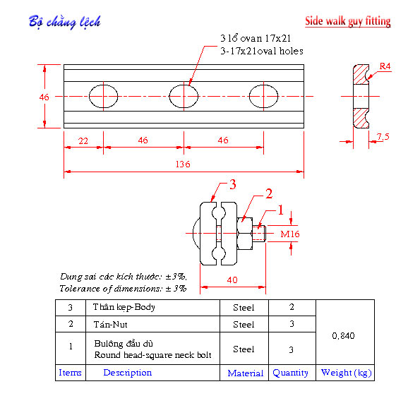

Hình 1: Kẹp chằng 3 Bulon cáp TK 35 – 50

Ghi chú: Vật tư được nhúng kẽm nóng có chiều dày ≥ 80μm và chịu được khí hậu vùng biển trên 5 năm.

8. Yêu cầu kỹ thuật của Kẹp 02 rãnh song song nhôm 35-50/35-50

I. Phạm vi áp dụng
Đặc tính kỹ thuật này được áp dụng cho Kẹp rẽ nhánh song song sử dụng cho nhánh rẽ đường dây trung thế trên không sử dụng dây đồng (C) hoặc dây nhôm/dây nhôm lõi thép (As/ACSR/ACKP,….) của Tổng công ty Điện lực miền Nam.

II. Tiêu chuẩn áp dụng
Việc sản xuất và thử nghiệm kẹp phải được thực hiện đáp ứng yêu cầu của các tiêu chuẩn được liệt kê dưới đây hoặc tương đương:
AS 1154.1: Insulator and Conductor Fittings for Overhead Power Lines
TCVN 3624-81: Các mối nối tiếp xúc điện - Qui tắc nghiệm thu và phương pháp thử
Quy định về tiêu chuẩn tương đương:
Các tiêu chuẩn khác như tiêu chuẩn quốc gia/khu vực hoặc tiêu chuẩn riêng của nhà sản xuất có thể được chấp nhận với điều kiện các tiêu chuẩn đó đảm bảo được tính tương đương hoặc cao hơn tiêu chuẩn Việt Nam, tiêu chuẩn quốc tế nêu trên. Chi tiết về sự khác biệt tiêu chuẩn ảnh hưởng đến thiết kế hoặc hiệu suất của thiết bị phải được nêu trong hồ sơ dự thầu và Nhà thầu phải kèm theo biên bản thử nghiệm điển hình do một phòng thử nghiệm độc lập để chứng minh khả năng làm việc của thiết bị. Ngoài ra, nhà thầu phải nộp một bản sao của các tiêu chuẩn liên quan này bằng tiếng Anh.

III. Kiểm tra, thử nghiệm
1. Thử nghiệm xuất xưởng (Routine test):
Các biên bản thử nghiệm xuất xưởng được thực hiện bởi nhà sản xuất trên mỗi sản phẩm sản xuất ra tại nhà sản xuất để chứng minh khả năng đáp ứng các yêu cầu kỹ thuật hợp đồng sẽ được nộp cho người mua khi giao hàng.
Các thử nghiệm phải được thực hiện theo tiêu chuẩn AS 1154.1 và TCVN 3624-81 hoặc tiêu chuẩn tương đương, gồm 02 hạng mục:
1) Kiểm tra các kích thước
2) Kiểm tra các ký hiệu
2. Thử nghiệm điển hình (Type test):
Các biên bản thử nghiệm điển hình được thực hiện bởi một phòng thí nghiệm độc lập (đạt chứng chỉ ISO/IEC 17025) trên các sản phẩm tương tự phải được đệ trình trong hồ sơ dự thầu để chứng minh khả năng đáp ứng hoặc cao hơn yêu cầu của đặc tính kỹ thuật này.
Các thử nghiệm này phải được thực hiện theo tiêu chuẩn AS 1154.1 và TCVN 3624-81 hoặc tiêu chuẩn tương đương, bao gồm các hạng mục sau:
1) Đo điện trở tiếp xúc (Measurement of contact resistance).
2) Thử nghiệm độ tăng nhiệt khi mang dòng điện định mức (Temperature rise)
Ghi chú: Trong trường hợp thử nghiệm điển hình được thực hiện bởi phòng thí nghiệm của chính nhà sản xuất, kết quả thử nghiệm có thể được chấp nhận với điều kiện thử nghiệm được chứng kiến hoặc chứng nhận bởi một đại diện được ủy quyền từ các phòng thử nghiệm độc lập quốc tế hoặc cơ quan quản lý chất lượng (ví dụ như KEMA, CESI, SGS, vv...) hoặc phòng thử nghiệm của nhà sản xuất đã được một cơ quan công nhận quốc tế công nhận là hợp lệ và phù hợp với tiêu chuẩn ISO/IEC 17025 (Yêu cầu chung về năng lực của các phòng thử nghiệm và hiệu chuẩn-General requirement for the competence of testing and calibration laboratories).
3. Thử nghiệm nghiệm thu mẫu (Sample test):
Khi tiếp nhận hàng hoá, Bên Mua và Bên Bán sẽ tiến hành lấy mẫu để thử nghiệm tại một Đơn vị thử nghiệm độc lập (Quatest, TNĐMN,..) dưới sự chấp thuận của Bên Mua để chứng minh hàng giao đáp ứng yêu cầu kỹ thuật của hợp đồng. Bên Mua có quyền yêu cầu trực tiếp chứng kiến công tác thử nghiệm này.
Các hạng mục thử nghiệm nghiệm thu bao gồm như sau:
i. Kiểm tra ngoại quan, đo kích thước (Bên mua tự thực hiện)
ii. Thử nghiệm độ tăng nhiệt khi mang dòng điện định mức (Temperature rise)
iii. Đo điện trở tiếp xúc (Measurement of contact resistance)
Số lượng mẫu thử như sau:

Số lượng mẫu thử (p) | Số lượng của một lô (n) | Hạng mục thử
p = 1 | n < 200 | i
p = 1 | 200 ≤ n < 500 | i, ii, iii
p = 2 | 500 ≤ n < 1000 | i, ii, iii
p = 2 + n/1000 | 1000 ≤ n ≤ 5000 | i, ii, iii
p = 7 + 0,5n/1000 | n > 5000 | i, ii, iii
Tất cả các chi phí kiểm tra và thử nghiệm bao gồm trong giá chào.
Số lượng Kẹp dùng cho thử nghiệm nghiệm thu không bao gồm trong số lượng Kẹp được cung cấp trong bảng phạm vi cung cấp của hồ sơ mời thầu/hợp đồng.
Nếu có hai hoặc hơn hai mẫu thử nào đó không đạt yêu cầu coi như lô hàng không đạt yêu cầu thử nghiệm nghiệm thu và bên mua sẽ có quyền từ chối không nhận hàng mà không chịu bất kỳ một phí tổn nào.
Nếu chỉ một mẫu thử không đạt yêu cầu, thì việc lấy mẫu thử nghiệm lại sẽ được thực hiện lại trên các mẫu mới với số lượng gấp đôi số lượng lần lấy đầu tiên.
Nếu có một hoặc hơn một mẫu thử nào đó không đạt yêu cầu sau lần thử nghiệm lại thì coi như lô hàng không đáp ứng yêu cầu kỹ thuật của hợp đồng.
Ghi chú:
Nhằm kiểm soát được chất lượng công tác thí nghiệm và tiết giảm chi phí, trên cơ sở năng lực tự có, Bên Mua có quyền tự thực hiện toàn bộ hoặc một phần các hạng mục thử nghiệm nghiệm thu nêu trên dưới sự chứng kiến của Bên bán. Các hạng mục thử nghiệm Bên mua tự thực hiện phải được nêu rõ trong hồ sơ mời thầu (phần thương mại) và trong hợp đồng.

IV. Bảng yêu cầu về đặc tính kỹ thuật:
TT | Mô tả | Đơn vị | Yêu cầu | Chào thầu
1 | Nhà sản xuất |  | Nêu cụ thể
2 | Nước sản xuất |  | Nêu cụ thể
3 | Mã hiệu sản phẩm
 | Kẹp 02 rãnh song song nhôm 35-50/35-50 |  | Nêu cụ thể  (Thể hiện tiết diện và loại dây đấu nối yêu cầu)
4 | Tiêu chuẩn quản lý chất lượng |  | ISO 9001 hoặc tương đương
5 | Tiêu chuẩn áp dụng |  | AS 1154.1 và TCVN 3624-81 hoặc tương đương
6 | Loại kẹp |  | Kẹp rẽ nhánh song song, loại có 02 rãnh để đấu nối với 02 dây dẫn.
6.1 | Thân kẹp |  | - Kẹp nối dây đồng: Thân kẹp làm bằng đồng/hợp kim đồng chịu lực cao, đúc bằng áp lực, có tính dẫn điện tốt. Bên trong của các rãnh phải được bơm sẵn mỡ compound gia tăng tiếp xúc điện.  - Kẹp nối dây nhôm: Thân kẹp làm bằng nhôm/hợp kim nhôm chịu lực cao, đúc bằng áp lực, có tính dẫn điện tốt. Bên trong của các rãnh phải được bơm sẵn mỡ compound gia tăng tiếp xúc điện.  - Kẹp nối dây đồng – nhôm: Thân kẹp làm bằng nhôm/hợp kim nhôm loại chịu lực cao, đúc bằng áp lực, có tính dẫn điện tốt. Phần rãnh đồng làm bằng đồng/hợp kim đồng. Bên trong của các rãnh phải được bơm sẵn mỡ compound gia tăng tiếp xúc điện.
6.2 | Bu lông |  | Có ít nhất 02 bu lông siết làm bằng thép mạ nhúng nóng hoặc bằng thép không gỉ, bu lông dạng cổ vuông chống xoay khi siết.
7 | Tiết điện của dây dẫn đấu nối | mm² | Dây chính / Dây rẽ
 | Kẹp 02 rãnh song song nhôm 35-50/35-50 | mm² | Nêu cụ thể
8 | Đường kính trong của rãnh kẹp đấu nối | mm
 | Kẹp 02 rãnh song song nhôm 35-50/35-50 | mm | Nêu cụ thể  (đảm bảo phù hợp với đường kính của dây chính và dây rẽ đấu nối)
9 | Điện trở của kẹp sau khi kẹp dây dẫn |  | Không vượt quá 120% điện trở của dây dẫn có chiều dài tương đương
10 | Nhiệt độ ổn định khi kẹp mang dòng điện định mức | ⁰C | 80
11 | Ghi nhãn: |  | Trên mỗi kẹp phải có các ký hiệu được khắc chìm / nổi không phai như sau:  - Tên/Logo nhà sản xuất,  - Mã hiệu của sản phẩm;  - Loại dây dẫn, tiết diện của dây dẫn đấu nối
12 | Kiểm tra và thử nghiệm
12.1 | Thử nghiệm xuất xưởng |  | Theo yêu cầu tại Phần III- Mục 1- Yêu cầu kỹ thuật
12.2 | Thử nghiệm điển hình |  | Theo yêu cầu tại Phần III- Mục 2- Yêu cầu kỹ thuật (Cung cấp kèm theo HSDT)
12.3 | Thử nghiệm nghiệm thu mẫu |  | Theo yêu cầu tại Phần III- Mục 3- Yêu cầu kỹ thuật
13 | Catalogue, Bản vẽ của nhà sản xuất thể hiện các kích thước và thông số kỹ thuật. |  | Kèm theo HSDT
9. Yêu cầu kỹ thuật của Kẹp ngừng cáp 5U 120-240 mm2
TT | Mô tả | Đơn vị | Yêu cầu | Chào thầu
1 | Nhà sản xuất |  | Khai báo bởi nhà thầu
2 | Nước sản xuất |  | Khai báo bởi nhà thầu
3 | Tiêu chuẩn SX & thử nghiệm |  | TCVN 5408 - 91
4 | Vật liệu |  | Thép CT3 tráng kẽm nóng
5 | Đầu trên của kẹp có dạng chốt đường kính | mm | 16
6 | Đầu dưới của kẹp ép chặt cáp bằng boulon dạng chữ U |  | Đáp ứng
7 | Kẹp được cho các cỡ dây sau
 | Kẹp ngừng cáp 5U 120-240 mm2 |  | Dây ACSR 120-240mm2
8 | Số U bolt cho mỗi kẹp là:
 | Kẹp ngừng cáp 5U 120-240 mm2 |  | 5
9 | Mỗi U bolt bao gồm: |  | 2 tán  2 lông đền tròn
10 | Đường kính boulon thép để ép chặt cáp vào kẹp: | mm | 12
11 | Đường kính boulon thép để lắp kẹp vào sứ treo, boulon mắt hoặc khoen neo: | mm | 16
12 | Lực kéo tuột cáp tối thiểu sau khi kẹp cáp | kN
 | Kẹp ngừng cáp 5U 120-240 mm2 | kN | 64
13 | Độ dày tối thiểu lớp mạ | µm | 80
14 | Thử nghiệm điển hình và xuất xưởng |  | Kèm theo hồ sơ dự thầu các biên bản thử nghiệm điển hình của sản phẩm tương tự sản phẩm chào thầu và sản phẩm trúng thầu phải được thử nghiệm tiêu chí sau:
14 | Thử nghiệm điển hình và xuất xưởng |  | - Lực kéo tuột cáp
14 | Thử nghiệm điển hình và xuất xưởng |  | - Chiều dày lớp mạ kẽm.
15 | Số lượng mẫu thử hàng hóa trúng thầu: | Mẫu | Mỗi loại 01 mẫu
10. Yêu cầu kỹ thuật của Kẹp U quai đấu nóng 240 mm2
TT | Mô tả | Đơn vị | Yêu cầu | Chào thầu
1 | Nhà sản xuất |  | Nêu cụ thể
2 | Nước sản xuất |  | Nêu cụ thể
3 | Mã hiệu: |  | Nêu cụ thể
 | Kẹp U quai đấu nóng 240 mm2 |  | Nêu cụ thể
4 | Tiêu chuẩn quản lý chất lượng. |  | ISO 9000 hoặc tương đương.
5 | Tiêu chuẩn áp dụng sản xuất và thử nghiệm |  | AS 1154.1, TCVN 3624-81 hoặc tương đương
6 | Loại |  | Mỗi kẹp bao gồm 02 thành phần sau:  - Kẹp nhôm là phần chính được làm từ nhôm hoặc hợp kim nhôm dùng để đấu nối vào dây dẫn nhôm, có 02 boulon loại ty bằng thép mạ kẽm nhúng nóng để siết kẹp (boulon loại ty có 01 vòng khoen để lắp sào thao tác vào và đấu nối kẹp wire vào dây dẫn trên trụ từ dưới mặt đất).  - Một thanh bằng hợp kim phù hợp với tiếp xúc đồng/nhôm, có 02 đầu cắm vào kẹp nhôm, thanh này dùng cho kẹp hot-line đấu nối vào.
7 | Tiết diện mặt cắt ngang của dây dẫn bằng nhôm. | mm²
 | Kẹp U quai đấu nóng 240 mm2 | mm² | 185-240
8 | Đường kính tổng của dây dẫn. | mm | Dây chính / dây rẽ
 | Kẹp U quai đấu nóng 240 mm2 | mm | 17,50-20,00
9 | Tiết diện của quai đồng | mm² | ≥ 50
10 | Điện trở kẹp quai sau khi siết vào dây dẫn. |  | Không quá 120% giá trị điện trở của đoạn dây dẫn có chiều dài tương đương.
11 | Nhiệt độ ổn định khi mang dòng điện định mức. | ºC | 80
12 | Dòng điện liên tục cho phép của kẹp. | A | ≥ 375
13 | Ghi nhãn: |  | Mỗi kẹp phải ghi nhãn được khắc chìm / nổi không phai, bao gồm:  - Nhà sản xuất.  - Mã hiệu.  - Loại dây dẫn.  - Diện tích mặt cắt ngang dây dẫn.
14 | Catalogue / Bản vẽ của nhà sản xuất thể hiện các kích thước và thông số kỹ thuật. |  | Kèm theo hồ sơ dự thầu.
16 | Thử nghiệm |  | Đáp ứng yêu cầu chi tiết tại thử nghiệm
Thử nghiệm
Biên bản thử nghiệm để chứng minh sản phẩm chào phù hợp với đặc tính kỹ thuật của hồ sơ mời thầu. Biên bản này thực hiện theo tiêu chuẩn AS 1154.1, TCVN 3624-81 hoặc tiêu chuẩn tương đương, nội dung thử nghiệm bao gồm:
1. Thử nghiệm điển hình: Biên bản thử nghiệm điển hình phải được thực hiện bởi phòng thí nghiệm độc lập có chức năng. Nếu là bản photo phải có chứng thực sao y bản chính của phòng thí nghiệm hoặc cung cấp địa chỉ Website nhà sản xuất, đơn vị thử nghiệm để đối chiếu.
- Đo điện trở của mối nối tiếp xúc.
- Độ tăng nhiệt khi mang dòng định mức.
- Lực kéo tuột dây dẫn theo phương dọc trục.
2. Thử nghiệm thường xuyên: Thực hiện bởi nhà sản xuất.
- Kiểm tra kích thước, ghi nhãn.
3. Thử nghiệm nghiệm thu:
Khi tiếp nhận hàng hoá, Bên Mua và Bên Bán sẽ tiến hành lấy mẫu để thử nghiệm tại một Đơn vị thử nghiệm độc lập (Quatest) dưới sự chấp thuận của Bên Mua để chứng minh hàng giao đáp ứng yêu cầu kỹ thuật của hợp đồng. Bên Mua có quyền yêu cầu trực tiếp chứng kiến công tác thử nghiệm này.
Các hạng mục thử nghiệm nghiệm thu bao gồm như sau:
- Kiểm tra ngoại quan, đo kích thước (Bên mua tự thực hiện)
- Thử nghiệm độ tăng nhiệt khi mang dòng điện định mức (Temperature rise)
- Đo điện trở tiếp xúc (Measurement of contact resistance)
Bảng số lượng mẫu thử nghiệm nghiệm thu.
Bảng số lượng mẫu thử nghiệm nghiệm thu.

Số lượng mẫu thử (p) | Số lượng của một lô (n) | Hạng mục thử
p = 1 | n < 200 | i
p = 1 | 200 ≤ n < 500 | i, ii, iii
p = 2 | 500 ≤ n < 1000 | i, ii, iii
p = 2 + n/1000 | 1000 ≤ n ≤ 5000 | i, ii, iii
p = 7 + 0,5n/1000 | n > 5000 | i, ii, iii
Tất cả các chi phí kiểm tra và thử nghiệm bao gồm trong giá chào.
Số lượng Kẹp dùng cho thử nghiệm nghiệm thu không bao gồm trong số lượng Kẹp được cung cấp trong bảng phạm vi cung cấp của hồ sơ mời thầu/hợp đồng.
Nếu có hai hoặc hơn hai mẫu thử nào đó không đạt yêu cầu coi như lô hàng không đạt yêu cầu thử nghiệm nghiệm thu và bên mua sẽ có quyền từ chối không nhận hàng mà không chịu bất kỳ một phí tổn nào.
Nếu chỉ một mẫu thử không đạt yêu cầu, thì việc lấy mẫu thử nghiệm lại sẽ được thực hiện lại trên các mẫu mới với số lượng gấp đôi số lượng lần lấy đầu tiên.
Nếu có một hoặc hơn một mẫu thử nào đó không đạt yêu cầu sau lần thử nghiệm lại thì coi như lô hàng không đáp ứng yêu cầu kỹ thuật của hợp đồng.
Ghi chú: Nhằm kiểm soát được chất lượng công tác thí nghiệm và tiết giảm chi phí, trên cơ sở năng lực tự có, Bên Mua có quyền tự thực hiện toàn bộ hoặc một phần các hạng mục thử nghiệm nghiệm thu nêu trên dưới sự chứng kiến của Bên bán. Các hạng mục thử nghiệm Bên mua tự thực hiện phải được nêu rõ trong hồ sơ mời thầu (phần thương mại) và trong hợp đồng.

11. Yêu cầu kỹ thuật của Ốc xiết cáp Cu 1/0; Ốc xiết cáp Cu 2/0

I. Phạm vi áp dụng
Đặc tính kỹ thuật này được áp dụng cho Kẹp Bu lông chẻ (Split-bolt) dùng để nối rẽ từ dây nhôm (A) đến dây đồng (C) trên đường dây phân phối hạ thế hoặc nối rẽ từ dây nhôm (A) trung tính đến dây đồng (C) nối đất trên đường dây phân phối trung thế của Tổng công ty Điện lực miền Nam.

II. Tiêu chuẩn áp dụng
Việc sản xuất và thử nghiệm kẹp phải được thực hiện đáp ứng yêu cầu của các tiêu chuẩn được liệt kê dưới đây hoặc tương đương:
AS 1154.1 : Insulator and Conductor Fittings for Overhead Power Lines
TCVN 3624-81 : Các mối nối tiếp xúc điện - Qui tắc nghiệm thu và phương pháp thử
Quy định về tiêu chuẩn tương đương:
Các tiêu chuẩn khác như tiêu chuẩn quốc gia/khu vực hoặc tiêu chuẩn riêng của nhà sản xuất có thể được chấp nhận với điều kiện các tiêu chuẩn đó đảm bảo được tính tương đương hoặc cao hơn tiêu chuẩn Việt Nam, tiêu chuẩn quốc tế nêu trên. Chi tiết về sự khác biệt tiêu chuẩn ảnh hưởng đến thiết kế hoặc hiệu suất của thiết bị phải được nêu trong hồ sơ dự thầu và Nhà thầu phải kèm theo biên bản thử nghiệm điển hình do một phòng thử nghiệm độc lập để chứng minh khả năng làm việc của thiết bị. Ngoài ra, nhà thầu phải nộp một bản sao của các tiêu chuẩn liên quan này bằng tiếng Anh.

III. Kiểm tra, thử nghiệm
1. Thử nghiệm xuất xưởng (Routine test):
Các biên bản thử nghiệm xuất xưởng được thực hiện bởi nhà sản xuất trên mỗi sản phẩm sản xuất ra tại nhà sản xuất để chứng minh khả năng đáp ứng các yêu cầu kỹ thuật hợp đồng sẽ được nộp cho người mua khi giao hàng.
Các thử nghiệm phải được thực hiện theo tiêu chuẩn AS 1154.1 và TCVN 3624-81 hoặc tiêu chuẩn tương đương, gồm 02 hạng mục:
1) Kiểm tra các kích thước
2) Kiểm tra các ký hiệu
2. Thử nghiệm điển hình (Type test):
Các biên bản thử nghiệm điển hình được thực hiện bởi một phòng thí nghiệm độc lập (đạt chứng chỉ ISO/IEC 17025) trên các sản phẩm tương tự phải được đệ trình trong hồ sơ dự thầu để chứng minh khả năng đáp ứng hoặc cao hơn yêu cầu của đặc tính kỹ thuật này.
Các thử nghiệm này phải được thực hiện theo tiêu chuẩn AS 1154.1 và TCVN 3624-81 hoặc tiêu chuẩn tương đương, bao gồm các hạng mục sau:
1) Đo điện trở tiếp xúc (Measurement of contact resistance).
2) Thử nghiệm độ tăng nhiệt khi mang dòng điện định mức (Temperature rise)
Ghi chú: Trong trường hợp thử nghiệm điển hình được thực hiện bởi phòng thí nghiệm của chính nhà sản xuất, kết quả thử nghiệm có thể được chấp nhận với điều kiện thử nghiệm được chứng kiến hoặc chứng nhận bởi một đại diện được ủy quyền từ các phòng thử nghiệm độc lập quốc tế hoặc cơ quan quản lý chất lượng (ví dụ như KEMA, CESI, SGS, vv...) hoặc phòng thử nghiệm của nhà sản xuất đã được một cơ quan công nhận quốc tế công nhận là hợp lệ và phù hợp với tiêu chuẩn ISO/IEC 17025 (Yêu cầu chung về năng lực của các phòng thử nghiệm và hiệu chuẩn-General requirement for the competence of testing and calibration laboratories).

3. Thử nghiệm nghiệm thu mẫu (Sample test):
Khi tiếp nhận hàng hoá, Bên Mua và Bên Bán sẽ tiến hành lấy mẫu để thử nghiệm tại một Đơn vị thử nghiệm độc lập (Quatest, TNĐMN,…) dưới sự chấp thuận của Bên Mua để chứng minh hàng giao đáp ứng yêu cầu kỹ thuật của hợp đồng. Bên Mua có quyền yêu cầu trực tiếp chứng kiến công tác thử nghiệm này.
Các hạng mục thử nghiệm nghiệm thu bao gồm như sau:
i. Kiểm tra ngoại quan, đo kích thước (Bên mua tự thực hiện)
ii. Thử nghiệm độ tăng nhiệt khi mang dòng điện định mức (Temperature rise)
iii. Đo điện trở tiếp xúc (Measurement of contact resistance)
Số lượng mẫu thử như sau:
Số lượng mẫu thử (p) | Số lượng của một lô (n) | Hạng mục thử
p = 1 | n < 200 | i
p = 1 | 200 ≤ n < 500 | i, ii, iii
p = 2 | 500 ≤ n < 1000 | i, ii, iii
p = 2 + n/1000 | 1000 ≤ n ≤ 5000 | i, ii, iii
p = 7 + 0,5n/1000 | n > 5000 | i, ii, iii
Tất cả các chi phí kiểm tra và thử nghiệm bao gồm trong giá chào.
Số lượng Kẹp dùng cho thử nghiệm nghiệm thu không bao gồm trong số lượng Kẹp được cung cấp trong bảng phạm vi cung cấp của hồ sơ mời thầu/hợp đồng.
Nếu có hai hoặc hơn hai mẫu thử nào đó không đạt yêu cầu coi như lô hàng không đạt yêu cầu thử nghiệm nghiệm thu và bên mua sẽ có quyền từ chối không nhận hàng mà không chịu bất kỳ một phí tổn nào.
Nếu chỉ một mẫu thử không đạt yêu cầu, thì việc lấy mẫu thử nghiệm lại sẽ được thực hiện lại trên các mẫu mới với số lượng gấp đôi số lượng lần lấy đầu tiên.
Nếu có một hoặc hơn một mẫu thử nào đó không đạt yêu cầu sau lần thử nghiệm lại thì coi như lô hàng không đáp ứng yêu cầu kỹ thuật của hợp đồng.

Ghi chú:
Nhằm kiểm soát được chất lượng công tác thí nghiệm và tiết giảm chi phí, trên cơ sở năng lực tự có, Bên Mua có quyền tự thực hiện toàn bộ hoặc một phần các hạng mục thử nghiệm nghiệm thu nêu trên dưới sự chứng kiến của Bên bán. Các hạng mục thử nghiệm Bên mua tự thực hiện phải được nêu rõ trong hồ sơ mời thầu (phần thương mại) và trong hợp đồng.

IV. Bảng yêu cầu về đặc tính kỹ thuật:
TT | Mô tả | Đơn vị | Yêu cầu | Chào thầu
1 | Nhà sản xuất |  | Nêu cụ thể
2 | Nước sản xuất |  | Nêu cụ thể
3 | Mã hiệu sản phẩm |  | Nêu cụ thể  (Thể hiện tiết diện và loại dây đấu nối yêu cầu)
 | Ốc xiết cáp Cu 1/0 |  | Nêu cụ thể
 | Ốc xiết cáp Cu 2/0 |  | Nêu cụ thể
4 | Tiêu chuẩn quản lý chất lượng |  | ISO 9001 hoặc tương đương
5 | Tiêu chuẩn áp dụng |  | AS 1154.1 và TCVN 3624-81 hoặc tương đương
6 | Loại kẹp |  | Kẹp Bu lông chẻ đấu nối đồng – nhôm (Split-bolt) bao gồm:  - Thân kẹp làm bằng đồng hoặc hợp kim đồng có độ bền cao được mạ thiếc hoặc mạ bạc.  - Miếng đệm (spacer) phân cách 2 dây dẫn đồng nhôm và tạo ra một đoạn tiếp xúc dài để ngăn cản dây đồng và dây nhôm tiếp xúc trực tiếp với nhau. Các dây dẫn không được tuột ra khỏi kẹp trừ khi tháo đai ốc của kẹp.
7 | Tiết điện danh định của dây dẫn đấu nối | mm² | (Dây nhôm / Dây đồng)  Nêu cụ thể
 | Ốc xiết cáp Cu 1/0 | mm² | Nêu cụ thể
 | Ốc xiết cáp Cu 2/0 | mm² | Nêu cụ thể
8 | Đường kính toàn bộ của dây dẫn đấu nối | mm | Dây nhôm / Dây đồng  (Nêu cụ thể)
 | Ốc xiết cáp Cu 1/0 | mm | Nêu cụ thể
 | Ốc xiết cáp Cu 2/0 | mm | Nêu cụ thể
9 | Điện trở của kẹp sau khi kẹp dây dẫn |  | Không vượt quá 120% điện trở của dây dẫn có chiều dài tương đương
10 | Nhiệt độ ổn định khi kẹp mang dòng điện định mức | ⁰C | 80
11 | Ghi nhãn: |  | Mỗi kẹp phải được ghi các thông tin sau bằng cách chạm/khắc hoặc bằng mực không phai:  - Nhà sản xuất  - Loại dây dẫn và tiết diện dây dẫn Cu/ Al đấu nối
12 | Kiểm tra và thử nghiệm
12.1 | Thử nghiệm xuất xưởng |  | Theo yêu cầu tại Phần III - Mục 1 - Yêu cầu kỹ thuật
12.2 | Thử nghiệm điển hình |  | Theo yêu cầu tại Phần III - Mục 2 - Yêu cầu kỹ thuật  (Cung cấp kèm theo HSDT)
12.3 | Thử nghiệm nghiệm thu mẫu |  | Theo yêu cầu tại Phần III - Mục 3 - Yêu cầu kỹ thuật
13 | Catalogue, Bản vẽ của nhà sản xuất thể hiện các kích thước và thông số kỹ thuật. |  | Kèm theo HSDT

12. Yêu cầu kỹ thuật của Ốc xiết cáp thép ĐK 12mm; Ốc xiết cáp thép ĐK 50mm; Ốc xiết cáp thép ĐK 95mm; Ốc xiết cáp thép ĐK 120mm
STT | Mô tả | Đơn vị | Yêu cầu | Chào thầu
1 | Nhà sản xuất |  | Khai báo bởi nhà thầu
2 | Nước sản xuất |  | Khai báo bởi nhà thầu
3 | Mã hiệu sản phẩm |  | Khai báo bởi nhà thầu
 | Ốc xiết cáp thép ĐK 12mm |  | Khai báo bởi nhà thầu
 | Ốc xiết cáp thép ĐK 50mm |  | Khai báo bởi nhà thầu
 | Ốc xiết cáp thép ĐK 95mm |  | Khai báo bởi nhà thầu
 | Ốc xiết cáp thép ĐK 120mm |  | Khai báo bởi nhà thầu
4 | Tiêu chuẩn SX và thử nghiệm |  | TCVN 1916-95, 4795-89, 5408-91
5 | Cấu trúc |  | Boulon dạng chữ U với đai ốc
6 | Vật liệu chế tạo |  | Thép CT3 mạ kẽm nóng
7 | Đường kính boulon dừng dây | mm | Khai báo bởi nhà thầu
8 | Chiều cao boulon dừng dây | mm | ≥ 50
9 | Khoảng cách giữa 2 cạnh song song của boulon dừng dây | mm | ≥ 20
10 | Phù hợp dừng dây cáp thép có đường kính và tiết diện
 | Ốc xiết cáp thép ĐK 12mm |  | Đường kính D12
 | Ốc xiết cáp thép ĐK 50mm |  | Tiết diện 50mm²
 | Ốc xiết cáp thép ĐK 95mm |  | Tiết diện 95mm²
 | Ốc xiết cáp thép ĐK 120mm |  | Tiết diện 120mm²
10 | Lớp tráng kẽm phải đều và bám dính chắc vào kim loại nền |  | Đáp ứng
11 | Bề mặt của boulon dừng dây |  | Trơn nhẳn, không có vết xước,khuyết tật
12 | Boulon dừng dây là 1 khối liền |  | Đáp ứng
13 | Độ dày trung bình tối thiểu lớp tráng kẽm nóng | µm | ≥ 80
14 | Lực phá huỷ | KN | Nhà thầu chào cụ thể
15 | Bản vẽ chi tiết kích thước của boulon dừng dây |  | Cung cấp trong hồ sơ chào thầu..
16 | Thử nghiệm: |  | Kèm theo hồ sơ dự thầu biên bản thử nghiệm điển hình của sản phẩm tương tự sản phẩm chào:  - Độ dày lớp mạ.
17 | Nhà thầu cung cấp tài liệu hoặc hình ảnh hoặc catalogue đính kèm theo HSDT để chứng minh sản phẩm chào. |  | Đáp ứng

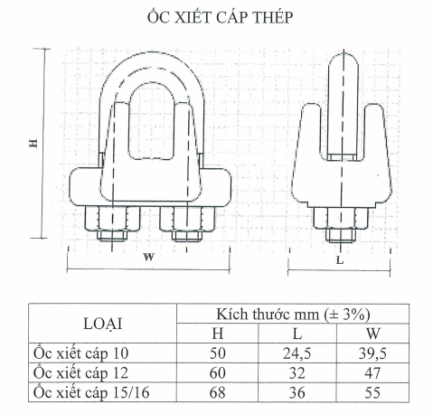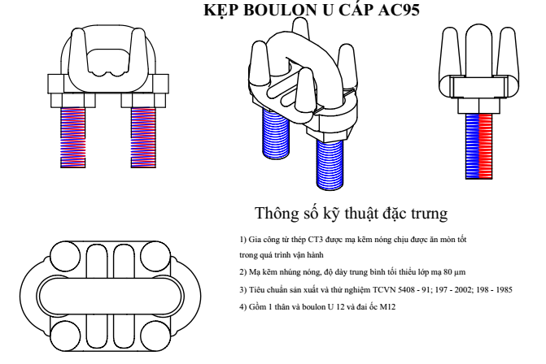

13. Yêu cầu kỹ thuật của Móc treo chữ U ĐK 16; Khoen neo f 16

I. Phạm vi áp dụng
Đặc tính kỹ thuật này được áp dụng cho các loại phụ kiện của chuỗi cách điện (gồm móc treo U, vòng treo đầu tròn, mắc nối đơn, thanh nối, khoá néo, khoá đỡ) được sử dụng trên lưới điện phân phối của Tổng công ty Điện lực miền Nam.

II. Tiêu chuẩn áp dụng
TCVN 1765 - 75 | Thép cacbon kết cấu thông thường
TCVN 1656 - 93 | Thép góc cạnh đều cán nóng - Cỡ, Thông số kích thước
TCVN 5408 - 91 | Bảo vệ ăn mòn - Lớp phủ mạ kẽm nóng - Yêu cầu kỹ thuật và phương pháp thử

III. Kiểm tra, thử nghiệm:
1. Thử nghiệm xuất xưởng:
Khi giao hàng, nhà thầu phải cung cấp cho bên mua biên bản thử nghiệm xuất xưởng thực hiện bởi nhà sản xuất trên sản phẩm cung cấp tại nhà máy của nhà sản xuất để chứng minh sản phẩm giao phù hợp với đặc tính kỹ thuật của hợp đồng. Biên bản này thực theo tiêu chuẩn TCVN 197-2002 hoặc tương đương, bao gồm các hạng mục:
- Kiểm tra ngoại quan (không có khuyết tật)
- Đo kích thước sản phẩm
2. Thử nghiệm điển hình:
Nhà thầu phải xuất trình trong hồ sơ dự thầu biên bản thử nghiệm điển hình của sản phẩm chào được thực hiện bởi phòng thử nghiệm độc lập, với các hạng mục thử sau:
- Kiểm tra chất lượng và bề dày lớp mạ theo TCVN 4392.
- Thử nghiệm lực kéo phá huỷ.
3. Thử nghiệm nghiệm thu (nếu có):
Khi tiếp nhận hàng hoá, Bên Mua và Bên Bán sẽ tiến hành lấy mẫu để thử nghiệm tại một Đơn vị thử nghiệm độc lập dưới sự chấp thuận của Bên Mua để chứng minh hàng giao đáp ứng yêu cầu kỹ thuật của hợp đồng. Bên Mua có quyền yêu cầu trực tiếp chứng kiến công tác thử nghiệm này.
Số lượng mẫu thử như sau:

Số lượng mẫu thử (p) | Số lượng của một lô (n) | Hạng mục thử
p = 1 | n < 100 | i
p = 1 | 100 ≤ n < 500 | i, ii
p = 2 | 500 ≤ n < 1000 | i, ii, iii
p = 2 + n/1000 | 1000 ≤ n ≤ 5000 | i, ii, iii
p = 7 + 0,5n/1000 | n > 5000 | i, ii, iii
Tất cả các chi phí kiểm tra và thử nghiệm bao gồm trong giá chào.
Số lượng phụ kiện dùng cho thử nghiệm nghiệm thu không bao gồm trong số lượng phụ kiện được cung cấp trong bảng phạm vi cung cấp của hồ sơ mời thầu/hợp đồng.
Nếu có hai hoặc hơn hai mẫu thử nào đó không đạt yêu cầu coi như lô hàng không đạt yêu cầu thử nghiệm nghiệm thu và bên mua sẽ có quyền từ chối không nhận hàng mà không chịu bất kỳ một phí tổn nào.
Nếu chỉ một mẫu thử không đạt yêu cầu, thì việc lấy mẫu thử nghiệm lại sẽ được thực hiện lại trên các mẫu mới với số lượng gấp đôi số lượng lần lấy đầu tiên.
Nếu có một hoặc hơn một mẫu thử nào đó không đạt yêu cầu sau lần thử nghiệm lại thì coi như lô hàng không đáp ứng yêu cầu kỹ thuật của hợp đồng.
Các hạng mục thử nghiệm bao gồm như sau:
i. Kiểm tra ngoại quan, đo kích thước (Bên mua tự thực hiện)
ii. Kiểm tra chất lượng và bề dày lớp mạ
iii. Thử nghiệm lực kéo phá huỷ
Ghi chú: Nhằm kiểm soát được chất lượng công tác thí nghiệm và tiết giảm chi phí, trên cơ sở năng lực tự có, Bên Mua có quyền tự thực hiện toàn bộ hoặc một phần các hạng mục thử nghiệm nghiệm thu nêu trên dưới sự chứng kiến của Bên bán. Các hạng mục thử nghiệm Bên mua tự thực hiện phải được nêu rõ trong hồ sơ mời thầu (phần thương mại) và trong hợp đồng.

IV. Bảng yêu cầu về đặc tính kỹ thuật:
TT | Mô tả | Yêu cầu | Chào thầu
 | Các phụ kiện: móc treo chữ U, vòng treo đầu tròn, mắc nối đơn, thanh nối
1. | Nhà sản xuất | Nêu cụ thể
2. | Nước sản xuất | Nêu cụ thể
3. | Mã hiệu sản phẩm | Nêu cụ thể
4. | Hình dáng, kích thước | Nêu cụ thể
5. | Vật liệu chế tạo | Thép CT3, hoặc thép đúc
6. | Mạ kẽm | Nhúng nóng, bề dày 80 µm
7. | Giới hạn chảy của thép | fy ≥ 2.450daN/cm2
8. | Giới hạn kéo phá hủy | ≥ 70kN
9. | Thử nghiệm | Đáp ứng yêu cầu ở mục III

V. Các bản vẽ tham khảo:

Móc treo U (Ma-ní hoặc Anchor shackle)
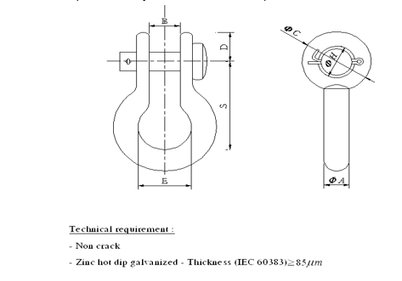
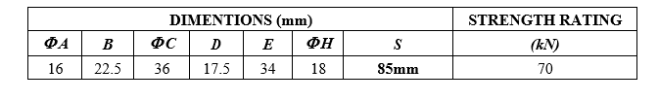

14. Yêu cầu kỹ thuật của Bu lông 8x20; Bu lông 8x30; Bu lông 8x50; Bu lông 10x40; Bu lông 12x50; Bu lông 12x150; Bu lông 12x200; Bu lông 12x250; Bu lông 12x300; Bu lông 14x50; Bu lông 14x150; Bu lông 14x200; Bu lông 14x250; Bu lông 14x300; Bu lông 14x350; Bu lông 16x40; Bu lông 16x50; Bu lông 16x60; Bu lông 16x100; Bu lông 16x150; Bu lông 16x300; Bu lông 16x350; Bu lông 16x600; Bu lông 16x700; Bu lông 16x800.

I. Phạm vi áp dụng:
Đặc tính kỹ thuật này được áp dụng cho Bu lông ven răng một đầu để lắp đà đỡ dây, đỡ trạm biến áp.

II. Tiêu chuẩn áp dụng:
TCVN 1916 – 1995: Bu lông, Vít, Vít cấy và Đai ốc - Yêu cầu kỹ thuật.

III. Yêu cầu chung:
1. Cấu tạo:
- Bu lông được gia công bằng thép CT3, mạ kẽm nhúng nóng-ly tâm.
- Bề mặt của bu lông, đai ốc phải trơn nhẵn, không có vết xước và khuyết tật.
- Bu lông phải được ven răng một đầu và một đầu lục giác.
- Bu lông bao gồm:
+ Bu lông : 01 đầu lục giác, 01 đầu ven răng
+ Đai ốc : 01 cái
2. Thông số kỹ thuật:
- Giới hạn bền đứt : 400N/mm²
- Giới hạn chảy : 240N/mm²
- Độ dãn dài tương đối khi đứt : 22%.

IV. Kiểm tra, thử nghiệm:
1. Thử nghiệm điển hình
Nhà thầu phải xuất trình trong hồ sơ dự thầu biên bản thử nghiệm điển hình của sản phẩm tương tự sản phẩm chào được thực hiện bởi phòng thử nghiệm độc lập (đạt chứng chỉ ISO/IEC 17025) với các hạng mục thử sau:
a) Kiểm tra dạng ngoài của bulông và đai ốc không sử dụng dụng cụ phóng đại.
b) Kiểm tra khuyết tật bề mặt của bulông theo TCVN 4795.
c) Kiểm tra khuyết tật bề mặt của đai ốc theo TCVN 4796.
d) Kiểm tra kích thước của bulông và đai ốc.
e) Kiểm tra độ nhám bề mặt.
f) Độ nhám ren bulông.
g) Độ nhám ren bulông và đai ốc.
h) Kiểm tra chất lượng và bề dày lớp mạ theo TCVN 4392.
i) Thử tải trọng phá hỏng của bulông.
j) Thử tải trọng cho đai ốc.
2. Thử nghiệm nghiệm thu
Khi tiếp nhận hàng hoá, Người mua phải tiến hành lấy mẫu ngẫu nhiên trong lô hàng để kiểm tra thử nghiệm nghiệm thu lô hàng theo các hạng mục được qui định dưới đây (Bên mua tự thực hiện):
a) Kiểm tra dạng ngoài của bulông và đai ốc không sử dụng dụng cụ phóng đại.
b) Kiểm tra kích thước của bulông và đai ốc.
c) Vặn bằng tay đai ốc trên phần ren của bulông.
Số lượng mẫu thử như sau:
Số lượng mẫu thử (p) | Số lượng của một lô (n)
p = 1 | n < 200
p = 1 | 200 ≤ n < 500
p = 2 | 500 ≤ n < 1000
p = 2 + n/1000 | 1000 ≤ n ≤ 5000
p = 7 + 0,5n/1000 | n > 5000
Tất cả các chi phí kiểm tra và thử nghiệm bao gồm trong giá chào.
Số lượng Bulong dùng cho thử nghiệm nghiệm thu không bao gồm trong số lượng Bulong được cung cấp trong bảng phạm vi cung cấp của hồ sơ mời thầu/hợp đồng.
Nếu có hai hoặc hơn hai mẫu thử nào đó không đạt yêu cầu coi như lô hàng không đạt yêu cầu thử nghiệm nghiệm thu và bên mua sẽ có quyền từ chối không nhận hàng mà không chịu bất kỳ một phí tổn nào.
Nếu chỉ một mẫu thử không đạt yêu cầu, thì việc lấy mẫu thử nghiệm lại sẽ được thực hiện lại trên các mẫu mới với số lượng gấp đôi số lượng lần lấy đầu tiên.
Nếu có một hoặc hơn một mẫu thử nào đó không đạt yêu cầu sau lần thử nghiệm lại thì coi như lô hàng không đáp ứng yêu cầu kỹ thuật của hợp đồng.
Ghi chú: Nhằm kiểm soát được chất lượng công tác thí nghiệm và tiết giảm chi phí, trên cơ sở năng lực tự có, Bên Mua có quyền tự thực hiện toàn bộ hoặc một phần các hạng mục thử nghiệm nghiệm thu nêu trên dưới sự chứng kiến của Bên bán. Các hạng mục thử nghiệm Bên mua tự thực hiện phải được nêu rõ trong hồ sơ mời thầu (phần thương mại) và trong hợp đồng.

V. Bảng yêu cầu về đặc tính kỹ thuật:
STT | Mô tả | Đơn vị | Yêu cầu | Chào thầu
1. | Nhà sản xuất |  | Nêu cụ thể
2. | Nước sản xuất |  | Nêu cụ thể
3. | Mã hiệu |  | Nêu cụ thể
4. | Tiêu chuẩn quản lý chất lượng |  | ISO 9001 hoặc tương đương
5. | Tiêu chuẩn sản xuất và thử nghiệm |  | TCVN 1916-95 hoặc tương đương
6. | Vật liệu bu lông |  | Gia công bằng thép CT3, mạ kẽm nhúng nóng-ly tâm
7. | Bề mặt của bu lông, đai ốc |  | Phải trơn nhẵn, không có vết xước và khuyết tật .
8. | Loại Bu lông |  | Loại một đầu lục giác, một đầu ven răng.
9. | Kích thước bu lông
 | - Boulon Ф8 |  | Bu lông 8x20; Bu lông 8x30; Bu lông 8x50
 | - Boulon Ф10 |  | Bu lông 10x40
 | - Boulon Ф12 |  | Bu lông 12x50; Bu lông 12x150; Bu lông 12x200; Bu lông 12x250; Bu lông 12x300
 | - Boulon Ф14 |  | Bu lông 14x50; Bu lông 14x150; Bu lông 14x200; Bu lông 14x250; Bu lông 14x300; Bu lông 14x350
 | - Boulon Ф16 |  | Bu lông 16x40; Bu lông 16x50; Bu lông 16x60; Bu lông 16x100; Bu lông 16x150; Bu lông 16x300; Bu lông 16x350; Bu lông 16x600; Bu lông 16x700; Bu lông 16x800
10. | Dung sai:
10. | + Đường kính | mm | ±0,4
10. | + Chiều dài tối thiểu | mm | ±2,0
11. | Độ dày trung bình tối thiểu lớp tráng kẽm nóng | µm
11. | - Boulon đường kính < Ф16 | µm | ≥ 55
11. | - Boulon đường kính ≥ Ф16 | µm | ≥ 80
12. | Sức chịu kéo tối thiểu không bị tuột răng | kN
12. | - Boulon Ф8 | kN | Nhà thầu nêu cụ thể
12. | - Boulon Ф10 | kN | ≥ 23
12. | - Boulon Ф12 | kN | ≥ 31
12. | - Boulon Ф14 | kN | ≥ 42
12. | - Boulon Ф16 | kN | ≥ 58
13. | Giới hạn bền đứt | N/mm² | 400
14. | Giới hạn chảy | N/mm² | 240
15. | Độ dãn dài tương đối khi đứt. | % | 22
16. | Thử nghiệm |  | Đáp ứng yêu cầu ở mục IV - Yêu cầu kỹ thuật

15. Yêu cầu kỹ thuật của Bu lông VRS 12x250; Bu lông VRS 12x450; Bu lông VRS 16x300; Bu lông VRS 16x350; Bu lông VRS 16x400; Bu lông VRS 16x450; Bu lông VRS 16x550; Bu lông VRS 16x600; Bu lông VRS 16x700; Bu lông VRS 16x750; Bu lông VRS 22x500; Bu lông VRS 22x800

I. Phạm vi áp dụng:

Đặc tính kỹ thuật này được áp dụng cho Bu lông ven răng suốt để lắp đà đỡ dây, đỡ trạm biến áp, boulon ghép trụ.

II. Tiêu chuẩn áp dụng:
TCVN 1916 – 1995: Bu lông, Vít, Vít cấy và Đai ốc - Yêu cầu kỹ thuật.

III. Yêu cầu chung:
1. Cấu tạo:
- Bu lông được gia công bằng thép CT3, mạ kẽm nhúng nóng-ly tâm.
- Bề mặt của bu lông, đai ốc phải trơn nhẵn, không có vết xước và khuyết tật.
- Bu lông phải được ven răng hai đầu.
- Bu lông bao gồm:
+ Bu lông : ven răng suốt
+ Đai ốc : 04 cái
2. Thông số kỹ thuật:
- Giới hạn bền đứt : 400N/mm²
- Giới hạn chảy : 240N/mm²
- Độ dãn dài tương đối khi đứt : 22%.

IV. Kiểm tra, thử nghiệm:
1. Thử nghiệm điển hình
Nhà thầu phải xuất trình trong hồ sơ dự thầu biên bản thử nghiệm điển hình của sản phẩm tương tự sản phẩm chào được thực hiện bởi phòng thử nghiệm độc lập (đạt chứng chỉ ISO/IEC 17025) với các hạng mục thử sau:
a) Kiểm tra dạng ngoài của bulông và đai ốc không sử dụng dụng cụ phóng đại.
b) Kiểm tra khuyết tật bề mặt của bulông theo TCVN 4795.
c) Kiểm tra khuyết tật bề mặt của đai ốc theo TCVN 4796.
d) Kiểm tra kích thước của bulông và đai ốc.
e) Kiểm tra độ nhám bề mặt.
f) Độ nhám ren bulông.
g) Độ nhám ren bulông và đai ốc.
h) Kiểm tra chất lượng và bề dày lớp mạ theo TCVN 4392.
i) Thử tải trọng phá hỏng của bulông.
j) Thử tải trọng cho đai ốc.
2. Thử nghiệm nghiệm thu
Khi tiếp nhận hàng hoá, Người mua phải tiến hành lấy mẫu ngẫu nhiên trong lô hàng để kiểm tra thử nghiệm nghiệm thu lô hàng theo các hạng mục được qui định dưới đây (Bên mua tự thực hiện):
a) Kiểm tra dạng ngoài của bulông và đai ốc không sử dụng dụng cụ phóng đại.
b) Kiểm tra kích thước của bulông và đai ốc.
c) Vặn bằng tay đai ốc trên phần ren của bulông.
Số lượng mẫu thử như sau:
Số lượng mẫu thử (p) | Số lượng của một lô (n)
p = 1 | n < 200
p = 1 | 200 ≤ n < 500
p = 2 | 500 ≤ n < 1000
p = 2 + n/1000 | 1000 ≤ n ≤ 5000
p = 7 + 0,5n/1000 | n > 5000
Tất cả các chi phí kiểm tra và thử nghiệm bao gồm trong giá chào.
Số lượng Bulong dùng cho thử nghiệm nghiệm thu không bao gồm trong số lượng Bulong được cung cấp trong bảng phạm vi cung cấp của hồ sơ mời thầu/hợp đồng.
Nếu có hai hoặc hơn hai mẫu thử nào đó không đạt yêu cầu coi như lô hàng không đạt yêu cầu thử nghiệm nghiệm thu và bên mua sẽ có quyền từ chối không nhận hàng mà không chịu bất kỳ một phí tổn nào.
Nếu chỉ một mẫu thử không đạt yêu cầu, thì việc lấy mẫu thử nghiệm lại sẽ được thực hiện lại trên các mẫu mới với số lượng gấp đôi số lượng lần lấy đầu tiên.
Nếu có một hoặc hơn một mẫu thử nào đó không đạt yêu cầu sau lần thử nghiệm lại thì coi như lô hàng không đáp ứng yêu cầu kỹ thuật của hợp đồng.
Ghi chú: Nhằm kiểm soát được chất lượng công tác thí nghiệm và tiết giảm chi phí, trên cơ sở năng lực tự có, Bên Mua có quyền tự thực hiện toàn bộ hoặc một phần các hạng mục thử nghiệm nghiệm thu nêu trên dưới sự chứng kiến của Bên bán. Các hạng mục thử nghiệm Bên mua tự thực hiện phải được nêu rõ trong hồ sơ mời thầu (phần thương mại) và trong hợp đồng.

V. Bảng yêu cầu về đặc tính kỹ thuật:
STT | Mô tả | Đơn vị | Yêu cầu | Chào thầu
1. | Nhà sản xuất |  | Nêu cụ thể
2. | Nước sản xuất |  | Nêu cụ thể
3. | Mã hiệu |  | Nêu cụ thể
4. | Tiêu chuẩn quản lý chất lượng |  | ISO 9001 hoặc tương đương
5. | Tiêu chuẩn sản xuất và thử nghiệm |  | TCVN 1916-95 hoặc tương đương
6. | Vật liệu bu lông |  | Gia công bằng thép CT3, mạ kẽm nhúng nóng-ly tâm
7. | Bề mặt của bu lông, đai ốc |  | Phải trơn nhẵn, không có vết xước và khuyết tật .
8. | Loại Bu lông |  | Ven răng suốt
9. | Kích thước bu lông
 | - Boulon Ф12 |  | Bu lông VRS 12x250; Bu lông VRS 12x450
 | - Boulon Ф16 |  | Bu lông VRS 16x300; Bu lông VRS 16x350; Bu lông VRS 16x400; Bu lông VRS 16x450; Bu lông VRS 16x550; Bu lông VRS 16x600; Bu lông VRS 16x700; Bu lông VRS 16x750
 | - Boulon Ф22 |  | Bu lông VRS 22x500; Bu lông VRS 22x800
10. | Dung sai:
10. | + Đường kính | mm | ±0,4
10. | + Chiều dài tối thiểu | mm | ±2,0
11. | Độ dày trung bình tối thiểu lớp tráng kẽm nóng | µm
11. | - Boulon đường kính < Ф16 | µm | ≥ 55
11. | - Boulon đường kính ≥ Ф16 | µm | ≥ 80
12. | Sức chịu kéo tối thiểu không bị tuột răng | kN
12. | - Boulon Ф12 | kN | ≥ 31
12. | - Boulon Ф16 | kN | ≥ 58
12. | - Boulon Ф22 | kN | Nhà thầu nêu cụ thể
13. | Giới hạn bền đứt | N/mm² | 400
14. | Giới hạn chảy | N/mm² | 240
15. | Độ dãn dài tương đối khi đứt. | % | 22
16. | Thử nghiệm |  | Đáp ứng yêu cầu ở mục IV - Yêu cầu kỹ thuật

16. Yêu cầu kỹ thuật của Bu lông mắt 16x250; Yêu cầu kỹ thuật của Bu lông móc 16x250; Bu lông móc 16x350

I. Phạm vi áp dụng:

Đặc tính kỹ thuật này được áp dụng cho các phụ kiện treo móc cáp LV-ABC gồm: bu long mắc, bu long móc, bu long đuôi heo, giá móc đơn, giá móc đôi.

II. Tiêu chuẩn áp dụng:
TCVN 1916 – 1995: Bu lông, Vít, Vít cấy và Đai ốc - Yêu cầu kỹ thuật.

III. Yêu cầu chung:
1. Cấu tạo:
- Bu lông được gia công bằng thép CT3, mạ kẽm nhúng nóng-ly tâm.
- Bề mặt của bu lông, đai ốc phải trơn nhẵn, không có vết xước và khuyết tật.
- Bu lông phải được ven răng một đầu và một đầu lục giác.
- Bu lông bao gồm:
+ Bu lông : 01 đầu ven răng (chi tiết theo bản vẽ kỹ thuật đính kèm)
+ Đai ốc : 01 cái
2. Thông số kỹ thuật:
- Giới hạn bền đứt : 400N/mm²
- Giới hạn chảy : 240N/mm²
- Độ dãn dài tương đối khi đứt : 22%.

IV. Kiểm tra, thử nghiệm:
1. Thử nghiệm điển hình
Nhà thầu phải xuất trình trong hồ sơ dự thầu biên bản thử nghiệm điển hình của sản phẩm tương tự sản phẩm chào được thực hiện bởi phòng thử nghiệm độc lập (đạt chứng chỉ ISO/IEC 17025) với các hạng mục thử sau:
a) Kiểm tra dạng ngoài của bulông và đai ốc không sử dụng dụng cụ phóng đại.
b) Kiểm tra khuyết tật bề mặt của bulông theo TCVN 4795.
c) Kiểm tra khuyết tật bề mặt của đai ốc theo TCVN 4796.
d) Kiểm tra kích thước của bulông và đai ốc.
e) Kiểm tra độ nhám bề mặt.
f) Độ nhám ren bulông.
g) Độ nhám ren bulông và đai ốc.
h) Kiểm tra chất lượng và bề dày lớp mạ theo TCVN 4392.
i) Thử tải trọng phá hỏng của bulông.
j) Thử tải trọng cho đai ốc.
2. Thử nghiệm nghiệm thu
Khi tiếp nhận hàng hoá, Người mua phải tiến hành lấy mẫu ngẫu nhiên trong lô hàng để kiểm tra thử nghiệm nghiệm thu lô hàng theo các hạng mục được qui định dưới đây (Bên mua tự thực hiện):
a) Kiểm tra dạng ngoài của bulông và đai ốc không sử dụng dụng cụ phóng đại.
b) Kiểm tra kích thước của bulông và đai ốc.
c) Vặn bằng tay đai ốc trên phần ren của bulông.
Ghi chú: Nhằm kiểm soát được chất lượng công tác thí nghiệm và tiết giảm chi phí, trên cơ sở năng lực tự có, Bên Mua có quyền tự thực hiện toàn bộ hoặc một phần các hạng mục thử nghiệm nghiệm thu nêu trên dưới sự chứng kiến của Bên bán. Các hạng mục thử nghiệm Bên mua tự thực hiện phải được nêu rõ trong hồ sơ mời thầu (phần thương mại) và trong hợp đồng.
Số lượng mẫu thử như sau:
Số lượng mẫu thử (p) | Số lượng của một lô (n)
p = 1 | n < 200
p = 1 | 200 ≤ n < 500
p = 2 | 500 ≤ n < 1000
p = 2 + n/1000 | 1000 ≤ n ≤ 5000
p = 7 + 0,5n/1000 | n > 5000
Tất cả các chi phí kiểm tra và thử nghiệm bao gồm trong giá chào.
Số lượng Bulong dùng cho thử nghiệm nghiệm thu không bao gồm trong số lượng Bulong được cung cấp trong bảng phạm vi cung cấp của hồ sơ mời thầu/hợp đồng.
Nếu có hai hoặc hơn hai mẫu thử nào đó không đạt yêu cầu coi như lô hàng không đạt yêu cầu thử nghiệm nghiệm thu và bên mua sẽ có quyền từ chối không nhận hàng mà không chịu bất kỳ một phí tổn nào.
Nếu chỉ một mẫu thử không đạt yêu cầu, thì việc lấy mẫu thử nghiệm lại sẽ được thực hiện lại trên các mẫu mới với số lượng gấp đôi số lượng lần lấy đầu tiên.
Nếu có một hoặc hơn một mẫu thử nào đó không đạt yêu cầu sau lần thử nghiệm lại thì coi như lô hàng không đáp ứng yêu cầu kỹ thuật của hợp đồng.
Ghi chú: Nhằm kiểm soát được chất lượng công tác thí nghiệm và tiết giảm chi phí, trên cơ sở năng lực tự có, Bên Mua có quyền tự thực hiện toàn bộ hoặc một phần các hạng mục thử nghiệm nghiệm thu nêu trên dưới sự chứng kiến của Bên bán. Các hạng mục thử nghiệm Bên mua tự thực hiện phải được nêu rõ trong hồ sơ mời thầu (phần thương mại) và trong hợp đồng.

V. Bảng yêu cầu về đặc tính kỹ thuật:

STT | Mô tả | Đơn vị | Yêu cầu | Chào thầu
1 | Nhà sản xuất |  | Nêu cụ thể
2 | Nước sản xuất |  | Nêu cụ thể
3 | Mã hiệu sản phẩm |  | Nêu cụ thể
4 | Tiêu chuẩn quản lý chất lượng |  | ISO 9001 hoặc tương đương
5 | Tiêu chuẩn sản xuất và thử nghiệm |  | TCVN 1916-95 hoặc tương đương
6 | Loại phụ kiện
 | Bu long mắc (sử dụng để treo bộ khoá néo cáp ABC) | mm | Theo hình vẽ  Ф16, chiều dài 250mm
 | Bu long móc (sử dụng để treo bộ khoá đỡ cáp ABC) | mm | Theo hình vẽ  Ф16, chiều dài 250mm và 350mm
7 | Vật liệu bu lông |  | Gia công bằng thép CT3, mạ kẽm nhúng nóng-ly tâm
8 | Bề mặt của bu lông, đai ốc |  | Phải trơn nhẵn, không có vết xước và khuyết tật .
9 | Dung sai
9 | + Dung sai Đường kính |  | ± 0,4 mm
9 | + Dung sai Chiều dài dương |  | 0.5% – 1% chiều dài
10 | Độ dày trung bình tối thiểu lớp tráng kẽm nóng
 | - Boulon đường kính < Ф16 | µm | 55
 | - Boulon đường kính ≥ Ф16 | µm | 80
11 | Sức chịu kéo tối thiểu không bị tuột răng
 | - Boulon Ф16 | kN | 58
12 | Giới hạn bền đứt | N/mm² | 400
13 | Giới hạn chảy | N/mm² | 240
14 | Độ dãn dài tương đối khi đứt. | % | 22
15 | Yêu cầu về kiểm tra, thử nghiệm |  | Đáp ứng yêu cầu ở mục IV - Yêu cầu kỹ thuật
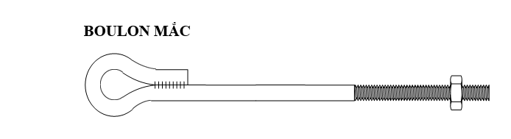
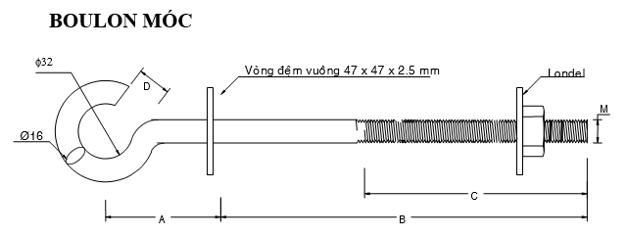
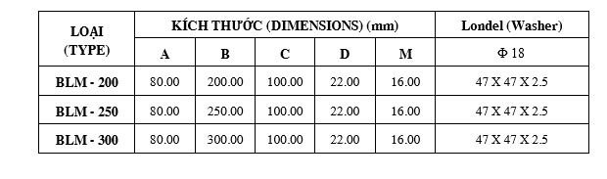

17. Yêu cầu kỹ thuật của Bu lông thau 10x50 +2 long đền tròn ĐK 12
STT | Mô tả | Đơn vị | Yêu cầu | Chào thầu
1. | Nhà sản xuất |  | Nêu cụ thể
2. | Nước sản xuất |  | Nêu cụ thể
3. | Mã hiệu |  | Nêu cụ thể
4. | Tiêu chuẩn quản lý chất lượng |  | ISO 9001 hoặc tương đương
5. | Tiêu chuẩn sản xuất và thử nghiệm |  | TCVN 1916-95 hoặc tương đương
6. | Vật liệu bu lông |  | Đồng thau
7. | Bề mặt của bu lông, đai ốc |  | Phải trơn nhẵn, không có vết xước và khuyết tật .
8. | Loại Bu lông |  | Loại một đầu lục giác, một đầu ven răng+ kèm 2 long đền tròn ĐK 12.
9. | Kích thước bu lông
 | - Boulon Ф10 |  | Bu lông thau 10x50
10. | Dung sai:
10. | + Đường kính | mm | ±0,4
10. | + Chiều dài tối thiểu | mm | ±2,0
11 | Sức chịu kéo tối thiểu không bị tuột răng | kN
11 | - Boulon Ф10 | kN | Nhà thầu nêu cụ thể

18. Yêu cầu kỹ thuật của Bu lông Inox 8x30; Bu lông Inox 14x50
STT | Mô tả | Đơn vị | Yêu cầu | Chào thầu
1. | Nhà sản xuất |  | Nêu cụ thể
2. | Nước sản xuất |  | Nêu cụ thể
3. | Mã hiệu |  | Nêu cụ thể
4. | Tiêu chuẩn quản lý chất lượng |  | ISO 9001 hoặc tương đương
5. | Tiêu chuẩn sản xuất và thử nghiệm |  | TCVN 1916-95 hoặc tương đương
6. | Vật liệu bu lông |  | Inox
7. | Bề mặt của bu lông, đai ốc |  | Phải trơn nhẵn, không có vết xước và khuyết tật .
8. | Loại Bu lông |  | Loại một đầu lục giác, một đầu ven răng.
9. | Kích thước bu lông
 | - Boulon Ф8 |  | Bu lông Inox 8x30
 | - Boulon Ф14 |  | Bu lông Inox 14x50
10. | Dung sai:
10. | + Đường kính | mm | ±0,4
10. | + Chiều dài tối thiểu | mm | ±2,0
11. | Sức chịu kéo tối thiểu không bị tuột răng | kN
11. | - Boulon Ф8 | kN | Nhà thầu nêu cụ thể
11. | - Boulon Ф14 | kN | ≥ 42
12. | Giới hạn bền đứt | N/mm² | 400
13. | Giới hạn chảy | N/mm² | 240
14. | Độ dãn dài tương đối khi đứt. | % | 22

19. Yêu cầu kỹ thuật của Long đền vuông ĐK 14; Long đền vuông mạ kẽm ĐK 16; Long đền vuông mạ kẽm ĐK 18
STT | Mô tả | Yêu cầu | Chào thầu
1 | Nhà sản xuất | Khai báo bởi nhà thầu.
2 | Nước sản xuất | Khai báo bởi nhà thầu.
3 | Tiêu chuẩn áp dụng | DIN 125; DIN 127; ISO 8738; ISO 7089
4 | Vật liệu chế tạo | Bằng thép CT3
5 | Mạ nhúng nóng | Đáp ứng
6 | Độ dày trung bình tối thiểu lớp mạ kẽm | 80 μm
7 | Đường kính trong
 | Long đền vuông ĐK 14 | 14mm
 | Long đền vuông mạ kẽm ĐK 16 | 16mm
 | Long đền vuông mạ kẽm ĐK 18 | 18mm
8 | Chiều dài cạnh bao ngoài hình vuông của long đền
 | Long đền vuông ĐK 14 | 40mm
 | Long đền vuông mạ kẽm ĐK 16 | 50mm
 | Long đền vuông mạ kẽm ĐK 18 | 50mm
9 | Độ dày | 3mm
10 | Thử nghiệm điển hình | Kèm theo hồ sơ dự thầu các biên bản thử nghiệm điển hình của sản phẩm tương tự sản phẩm chào:  - Chiều dày lớp mạ.
11 | Thử nghiệm nghiệm thu | Sản phẩm trúng thầu phải được thử nghiệm nghiệm thu các chỉ tiêu sau:  - Chiều dày lớp mạ.
12 | Số lượng mẫu thử nghiệm thu và hạng mục thử nghiệm | 1 mẫu mỗi chủng loại

20. Yêu cầu kỹ thuật của Long đền tròn mạ kẽm ĐK 14; Long đền tròn D10
STT | Mô tả | Yêu cầu | Chào thầu
1 | Nhà sản xuất | Khai báo bởi nhà thầu.
2 | Nước sản xuất | Khai báo bởi nhà thầu.
3 | Tiêu chuẩn áp dụng | DIN 125; DIN 127; ISO 8738; ISO 7089
4 | Vật liệu chế tạo | Bằng thép CT3
5 | Mạ nhúng nóng | Đáp ứng
6 | Độ dày trung bình tối thiểu lớp mạ kẽm | 80 μm
7 | Đường kính trong
 | Long đền tròn D10 | 10mm
 | Long đền tròn mạ kẽm ĐK 14 | 14mm
8 | Đường kính bao ngoài của long đền
 | Long đền tròn D10 | 20mm
 | Long đền tròn mạ kẽm ĐK 14 | 30mm
9 | Độ dày | 2mm
10 | Thử nghiệm điển hình | Kèm theo hồ sơ dự thầu các biên bản thử nghiệm điển hình của sản phẩm tương tự sản phẩm chào:  - Chiều dày lớp mạ.
11 | Thử nghiệm nghiệm thu | Sản phẩm trúng thầu phải được thử nghiệm nghiệm thu các chỉ tiêu sau:  - Chiều dày lớp mạ.
12 | Số lượng mẫu thử nghiệm thu và hạng mục thử nghiệm | 1 mẫu mỗi chủng loại

21. Yêu cầu kỹ thuật của Đầu cosse ép đồng 16mm2; Đầu cosse ép đồng 25mm2; Đầu cosse ép đồng 35mm2; Đầu cosse ép đồng 50mm2; Đầu cosse ép đồng 70mm2; Đầu cosse ép đồng 120mm2; Đầu cosse ép đồng 150mm2; Đầu cosse ép đồng 150mm2 (2 boulon); Đầu cosse ép đồng 185mm2; Đầu cosse ép đồng 185mm2 (2 boulon); Đầu cosse ép đồng 240mm2 (2 boulon); Đầu cosse ép đồng 300mm2 (2 boulon)
Yêu cầu kỹ thuật của Đầu Cosse ép đồng nhôm 50mm2; Đầu Cosse ép đồng nhôm 70mm2; Đầu Cosse ép đồng nhôm 70mm2 (2 boulon) ; Đầu cosse ép đồng nhôm 95mm2; Đầu cosse ép đồng nhôm 120mm2; Đầu cosse ép đồng nhôm 150mm2; Đầu cosse ép đồng nhôm 185mm2 (2 bulon); Đầu cosse ép đồng nhôm 240mm2 (2 bulon); Đầu cosse ép đồng nhôm 300mm2 (2 bulon)

I. Phạm vi áp dụng
Đặc tính kỹ thuật này được áp dụng cho đầu cosse ép các loại để đấu nối với dây đồng/dây nhôm vào bản cực của MCCB, máy biến áp, thiết bị đóng cắt,…được lắp đặt trên đường dây phân phối trung hạ thế của Tổng công ty Điện lực miền Nam.
- Đối với đầu cosse ép dây đồng: Cosse ép là loại làm bằng đồng mạ thiết, chịu lực cao, có tính dẫn điện tốt, bản cực 01 lỗ hoặc 02 lỗ phù hợp với thiết bị.
- Đối với đầu cosse ép dây nhôm/nhôm lõi thép: Cosse ép làm bằng nhôm và đồng chịu lực cao, có tính dẫn điện tốt, gồm một thân ống nhôm để ép giữ dây và phần bản cực có ghép nối mảnh đồng (hoặc thân ống nhôm được bọc toàn phần bên ngoài bằng đồng mạ thiếc) để tiếp xúc với bản cực thiết bị.
Loại đai ép cosse là loại lục giác.

II. Tiêu chuẩn áp dụng
Việc sản xuất và thử nghiệm đầu cosse ép phải được thực hiện đáp ứng yêu cầu của các tiêu chuẩn được liệt kê dưới đây hoặc tương đương:
AS 1154.1: Insulator and Conductor Fittings for Overhead Power Lines
TCVN 3624-81: Các mối nối tiếp xúc điện - Qui tắc nghiệm thu và phương pháp thử

Quy định về tiêu chuẩn tương đương:
Các tiêu chuẩn khác như tiêu chuẩn quốc gia/khu vực hoặc tiêu chuẩn riêng của nhà sản xuất có thể được chấp nhận với điều kiện các tiêu chuẩn đó đảm bảo được tính tương đương hoặc cao hơn tiêu chuẩn Việt Nam, tiêu chuẩn quốc tế nêu trên. Chi tiết về sự khác biệt tiêu chuẩn ảnh hưởng đến thiết kế hoặc hiệu suất của thiết bị phải được nêu trong hồ sơ dự thầu và Nhà thầu phải kèm theo biên bản thử nghiệm điển hình do một phòng thử nghiệm độc lập để chứng minh khả năng làm việc của thiết bị. Ngoài ra, nhà thầu phải nộp một bản sao của các tiêu chuẩn liên quan này bằng tiếng Anh.

III. Kiểm tra, thử nghiệm:
1. Thử nghiệm xuất xưởng:
Các biên bản thử nghiệm xuất xưởng được thực hiện bởi nhà sản xuất trên mỗi sản phẩm sản xuất ra tại nhà sản xuất để chứng minh khả năng đáp ứng các yêu cầu kỹ thuật hợp đồng sẽ được nộp cho người mua khi giao hàng.
Các thử nghiệm phải được thực hiện theo tiêu chuẩn AS 1154.1 và TCVN 3624-81 hoặc tiêu chuẩn tương đương, gồm 02 hạng mục:
1) Kiểm tra các kích thước
2) Kiểm tra các ký hiệu
2. Thử nghiệm điển hình:
Các biên bản thử nghiệm điển hình được thực hiện bởi một phòng thí nghiệm độc lập (đạt chứng chỉ ISO/IEC 17025) trên các sản phẩm tương tự phải được đệ trình trong hồ sơ dự thầu để chứng minh khả năng đáp ứng hoặc cao hơn yêu cầu của đặc tính kỹ thuật này.
Các thử nghiệm này phải được thực hiện theo tiêu chuẩn AS 1154.1 và TCVN 3624-81 hoặc tiêu chuẩn tương đương, bao gồm các hạng mục sau:
1) Đo điện trở tiếp xúc (Measurement of contact resistance)
2) Độ tăng nhiệt khi mang dòng định mức (Temperature rise)
3) Thử khả năng chịu đựng chu kỳ nhiệt (Heating cycle test)
Ghi chú: Trong trường hợp thử nghiệm điển hình được thực hiện bởi phòng thí nghiệm của chính nhà sản xuất, kết quả thử nghiệm có thể được chấp nhận với điều kiện thử nghiệm được chứng kiến hoặc chứng nhận bởi một đại diện được ủy quyền từ các phòng thử nghiệm độc lập quốc tế hoặc cơ quan quản lý chất lượng (ví dụ như KEMA, CESI, SGS, vv...) hoặc phòng thử nghiệm của nhà sản xuất đã được một cơ quan công nhận quốc tế công nhận là hợp lệ và phù hợp với tiêu chuẩn ISO/IEC 17025 (Yêu cầu chung về năng lực của các phòng thử nghiệm và hiệu chuẩn-General requirement for the competence of testing and calibration laboratories).
3. Thử nghiệm nghiệm thu:
Khi tiếp nhận hàng hoá, Bên Mua và Bên Bán sẽ tiến hành lấy mẫu để thử nghiệm tại một Đơn vị thử nghiệm độc lập (Quatest, TNĐMN,…) dưới sự chấp thuận của Bên Mua để chứng minh hàng giao đáp ứng yêu cầu kỹ thuật của hợp đồng. Bên Mua có quyền yêu cầu trực tiếp chứng kiến công tác thử nghiệm này.
Số lượng mẫu thử như sau:
Số lượng mẫu thử (p) | Số lượng của một lô (n) | Hạng mục thử
p = 1 | n < 200 | i
p = 1 | 200 ≤ n < 500 | i, ii, iii
p = 2 | 500 ≤ n < 1000 | i, ii, iii
p = 2 + n/1000 | 1000 ≤ n ≤ 5000 | i, ii, iii
p = 7 + 0,5n/1000 | n > 5000 | i, ii, iii
Tất cả các chi phí kiểm tra và thử nghiệm bao gồm trong giá chào.
Số lượng đầu cosse dùng cho thử nghiệm nghiệm thu không bao gồm trong số lượng đầu coss được cung cấp trong bảng phạm vi cung cấp của hồ sơ mời thầu/hợp đồng.
Nếu có hai hoặc hơn hai mẫu thử nào đó không đạt yêu cầu coi như lô hàng không đạt yêu cầu thử nghiệm nghiệm thu và bên mua sẽ có quyền từ chối không nhận hàng mà không chịu bất kỳ một phí tổn nào.
Nếu chỉ một mẫu thử không đạt yêu cầu, thì việc lấy mẫu thử nghiệm lại sẽ được thực hiện lại trên các mẫu mới với số lượng gấp đôi số lượng lần lấy đầu tiên.
Nếu có một hoặc hơn một mẫu thử nào đó không đạt yêu cầu sau lần thử nghiệm lại thì coi như lô hàng không đáp ứng yêu cầu kỹ thuật của hợp đồng.
Các hạng mục thử nghiệm bao gồm như sau:
i. Kiểm tra ngoại quan, đo kích thước (Bên mua tự thực hiện)
ii. Thử khả năng chịu chu kỳ nhiệt
iii. Đo điện trở tiếp xúc (Measurement of contact resistance)
Ghi chú:
- Nhằm kiểm soát được chất lượng công tác thí nghiệm và tiết giảm chi phí, trên cơ sở năng lực tự có, Bên Mua có quyền tự thực hiện toàn bộ hoặc một phần các hạng mục thử nghiệm nghiệm thu nêu trên dưới sự chứng kiến của Bên bán. Các hạng mục thử nghiệm Bên mua tự thực hiện phải được nêu rõ trong hồ sơ mời thầu (phần thương mại) và trong hợp đồng.

IV. Bảng yêu cầu về đặc tính kỹ thuật:
STT | Mô tả | Đơn vị | Yêu cầu | Chào thầu
1 | Nhà sản xuất |  | Nêu cụ thể
2 | Nước sản xuất |  | Nêu cụ thể
3 | Mã hiệu sản phẩm |  | Nêu cụ thể
4 | Tiêu chuẩn quản lý chất lượng |  | ISO 9001 hoặc tương đương
5 | Tiêu chuẩn áp dụng |  | AS 1154.1 và TCVN 3624-81 hoặc tương đương
6 | Loại cosse ép |  | Theo yêu cầu tại Phần I - Yêu cầu kỹ thuật
7 | Loại đai ép cho cosse ép |  | Loại lục giác
8 | Tiết diện của dây dẫn đấu nối [mm²] |  | Nêu cụ thể  (Phù hợp với vật liệu, tiết diện của loại dây dẫn đấu nối)
 | Đầu cosse ép đồng 16 mm2 |  | Nêu cụ thể
 | Đầu cosse ép đồng 25 mm2 |  | Nêu cụ thể
 | Đầu cosse ép đồng 35 mm2 |  | Nêu cụ thể
 | Đầu cosse ép đồng 50 mm2 |  | Nêu cụ thể
 | Đầu cosse ép đồng 70 mm2 |  | Nêu cụ thể
 | Đầu cosse ép đồng 120 mm2 |  | Nêu cụ thể
 | Đầu cosse ép đồng 150 mm2 |  | Nêu cụ thể
 | Đầu cosse ép đồng 150 mm2 (2 boulon) |  | Nêu cụ thể
 | Đầu cosse ép đồng 185 mm2 |  | Nêu cụ thể
 | Đầu cosse ép đồng 185 mm2 (2 boulon) |  | Nêu cụ thể
 | Đầu cosse ép đồng 240 mm2 (2 boulon) |  | Nêu cụ thể
 | Đầu cosse ép đồng 300 mm2 (2 boulon) |  | Nêu cụ thể
 | Đầu cosse ép đồng nhôm 50 mm2 |  | Nêu cụ thể
 | Đầu cosse ép đồng nhôm 70 mm2 |  | Nêu cụ thể
 | Đầu cosse ép đồng nhôm 70 mm2 (2 boulon) |  | Nêu cụ thể
 | Đầu cosse ép đồng nhôm 95 mm2 |  | Nêu cụ thể
 | Đầu cosse ép đồng nhôm 120 mm2 |  | Nêu cụ thể
 | Đầu cosse ép đồng nhôm 150 mm2 |  | Nêu cụ thể
 | Đầu cosse ép đồng nhôm 185 mm2 (2 boulon) |  | Nêu cụ thể
 | Đầu cosse ép đồng nhôm 240 mm2 (2 boulon) |  | Nêu cụ thể
 | Đầu cosse ép đồng nhôm 300 mm2 (2 boulon) |  | Nêu cụ thể
9 | Đường kính của dây dẫn đấu nối [mm] |  | Nêu cụ thể  (Theo thông số kỹ thuật của chủng loại dây dẫn đấu nối)
 | Đầu cosse ép đồng 16 mm2 |  | Nêu cụ thể
 | Đầu cosse ép đồng 25 mm2 |  | Nêu cụ thể
 | Đầu cosse ép đồng 35 mm2 |  | Nêu cụ thể
 | Đầu cosse ép đồng 50 mm2 |  | Nêu cụ thể
 | Đầu cosse ép đồng 70 mm2 |  | Nêu cụ thể
 | Đầu cosse ép đồng 120 mm2 |  | Nêu cụ thể
 | Đầu cosse ép đồng 150 mm2 |  | Nêu cụ thể
 | Đầu cosse ép đồng 150 mm2 (2 boulon) |  | Nêu cụ thể
 | Đầu cosse ép đồng 185 mm2 |  | Nêu cụ thể
 | Đầu cosse ép đồng 185 mm2 (2 boulon) |  | Nêu cụ thể
 | Đầu cosse ép đồng 240 mm2 (2 boulon) |  | Nêu cụ thể
 | Đầu cosse ép đồng 300 mm2 (2 boulon) |  | Nêu cụ thể
 | Đầu cosse ép đồng nhôm 50 mm2 |  | Nêu cụ thể
 | Đầu cosse ép đồng nhôm 70 mm2 |  | Nêu cụ thể
 | Đầu cosse ép đồng nhôm 70 mm2 (2 boulon) |  | Nêu cụ thể
 | Đầu cosse ép đồng nhôm 95 mm2 |  | Nêu cụ thể
 | Đầu cosse ép đồng nhôm 120 mm2 |  | Nêu cụ thể
 | Đầu cosse ép đồng nhôm 150 mm2 |  | Nêu cụ thể
 | Đầu cosse ép đồng nhôm 185 mm2 (2 boulon) |  | Nêu cụ thể
 | Đầu cosse ép đồng nhôm 240 mm2 (2 boulon) |  | Nêu cụ thể
 | Đầu cosse ép đồng nhôm 300 mm2 (2 boulon) |  | Nêu cụ thể
10 | Đường kính trong của lỗ đầu cosse [mm] |  | Nêu cụ thể  (Phù hợp với đường kính ngoài của loại dây dẫn đấu nối)
 | Đầu cosse ép đồng 16 mm2 |  | Nêu cụ thể
 | Đầu cosse ép đồng 25 mm2 |  | Nêu cụ thể
 | Đầu cosse ép đồng 35 mm2 |  | Nêu cụ thể
 | Đầu cosse ép đồng 50 mm2 |  | Nêu cụ thể
 | Đầu cosse ép đồng 70 mm2 |  | Nêu cụ thể
 | Đầu cosse ép đồng 120 mm2 |  | Nêu cụ thể
 | Đầu cosse ép đồng 150 mm2 |  | Nêu cụ thể
 | Đầu cosse ép đồng 150 mm2 (2 boulon) |  | Nêu cụ thể
 | Đầu cosse ép đồng 185 mm2 |  | Nêu cụ thể
 | Đầu cosse ép đồng 185 mm2 (2 boulon) |  | Nêu cụ thể
 | Đầu cosse ép đồng 240 mm2 (2 boulon) |  | Nêu cụ thể
 | Đầu cosse ép đồng 300 mm2 (2 boulon) |  | Nêu cụ thể
 | Đầu cosse ép đồng nhôm 50 mm2 |  | Nêu cụ thể
 | Đầu cosse ép đồng nhôm 70 mm2 |  | Nêu cụ thể
 | Đầu cosse ép đồng nhôm 70 mm2 (2 boulon) |  | Nêu cụ thể
 | Đầu cosse ép đồng nhôm 95 mm2 |  | Nêu cụ thể
 | Đầu cosse ép đồng nhôm 120 mm2 |  | Nêu cụ thể
 | Đầu cosse ép đồng nhôm 150 mm2 |  | Nêu cụ thể
 | Đầu cosse ép đồng nhôm 185 mm2 (2 boulon) |  | Nêu cụ thể
 | Đầu cosse ép đồng nhôm 240 mm2 (2 boulon) |  | Nêu cụ thể
 | Đầu cosse ép đồng nhôm 300 mm2 (2 boulon) |  | Nêu cụ thể
11 | Kích thước và tiết diện của cosse ép được thiết kế đảm bảo đúng tiết diện của cáp và chịu được dòng điện liên tục |  | Đáp ứng
12 | Khả năng chịu được dòng điện ngắn mạch |  | Nêu cụ thể  (Đáp ứng theo thông số kỹ thuật của chủng loại dây dẫn đấu nối)
 | Đầu cosse ép đồng 16 mm2 |  | Nêu cụ thể
 | Đầu cosse ép đồng 25 mm2 |  | Nêu cụ thể
 | Đầu cosse ép đồng 35 mm2 |  | Nêu cụ thể
 | Đầu cosse ép đồng 50 mm2 |  | Nêu cụ thể
 | Đầu cosse ép đồng 70 mm2 |  | Nêu cụ thể
 | Đầu cosse ép đồng 120 mm2 |  | Nêu cụ thể
 | Đầu cosse ép đồng 150 mm2 |  | Nêu cụ thể
 | Đầu cosse ép đồng 150 mm2 (2 boulon) |  | Nêu cụ thể
 | Đầu cosse ép đồng 185 mm2 |  | Nêu cụ thể
 | Đầu cosse ép đồng 185 mm2 (2 boulon) |  | Nêu cụ thể
 | Đầu cosse ép đồng 240 mm2 (2 boulon) |  | Nêu cụ thể
 | Đầu cosse ép đồng 300 mm2 (2 boulon) |  | Nêu cụ thể
 | Đầu cosse ép đồng nhôm 50 mm2 |  | Nêu cụ thể
 | Đầu cosse ép đồng nhôm 70 mm2 |  | Nêu cụ thể
 | Đầu cosse ép đồng nhôm 70 mm2 (2 boulon) |  | Nêu cụ thể
 | Đầu cosse ép đồng nhôm 95 mm2 |  | Nêu cụ thể
 | Đầu cosse ép đồng nhôm 120 mm2 |  | Nêu cụ thể
 | Đầu cosse ép đồng nhôm 150 mm2 |  | Nêu cụ thể
 | Đầu cosse ép đồng nhôm 185 mm2 (2 boulon) |  | Nêu cụ thể
 | Đầu cosse ép đồng nhôm 240 mm2 (2 boulon) |  | Nêu cụ thể
 | Đầu cosse ép đồng nhôm 300 mm2 (2 boulon) |  | Nêu cụ thể
13 | Điện trở của mối nối sau khi ép |  | Không vượt quá 120% của dây dẫn có chiều dài tương đương
14 | Ghi nhãn |  | Mỗi cosse ép phải có các ký hiệu được khắc chìm / nổi không phai như sau:  - Tên nhà sản xuất,  - Mã hiệu của sản phẩm;  - Loại dây dẫn, tiết diện của dây dẫn đấu nối.  - Có các vị trí ép phải được khắc chìm.
15 | Catalogue / Bản vẽ của nhà sản xuất thể hiện các kích thước và thông số kỹ thuật. |  | Được nộp cùng với hồ sơ dự thầu
16 | Kiểm tra và thử nghiệm
16.1 | Thử nghiệm xuất xưởng |  | Theo yêu cầu tại Phần III- Mục 1 - Yêu cầu kỹ thuật
16.2 | Thử nghiệm điển hình |  | Theo yêu cầu tại Phần III- Mục 2 - Yêu cầu kỹ thuật  (Cung cấp kèm theo HSDT)
16.3 | Thử nghiệm nghiệm thu |  | Theo yêu cầu tại Phần III- Mục 3 - Yêu cầu kỹ thuật

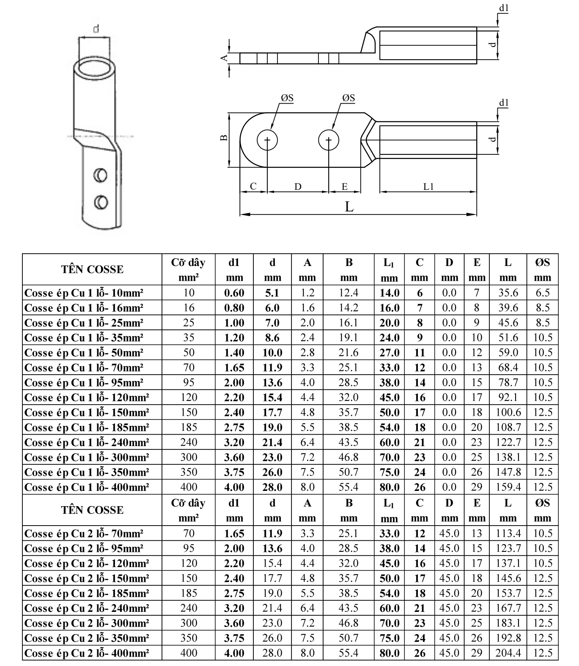
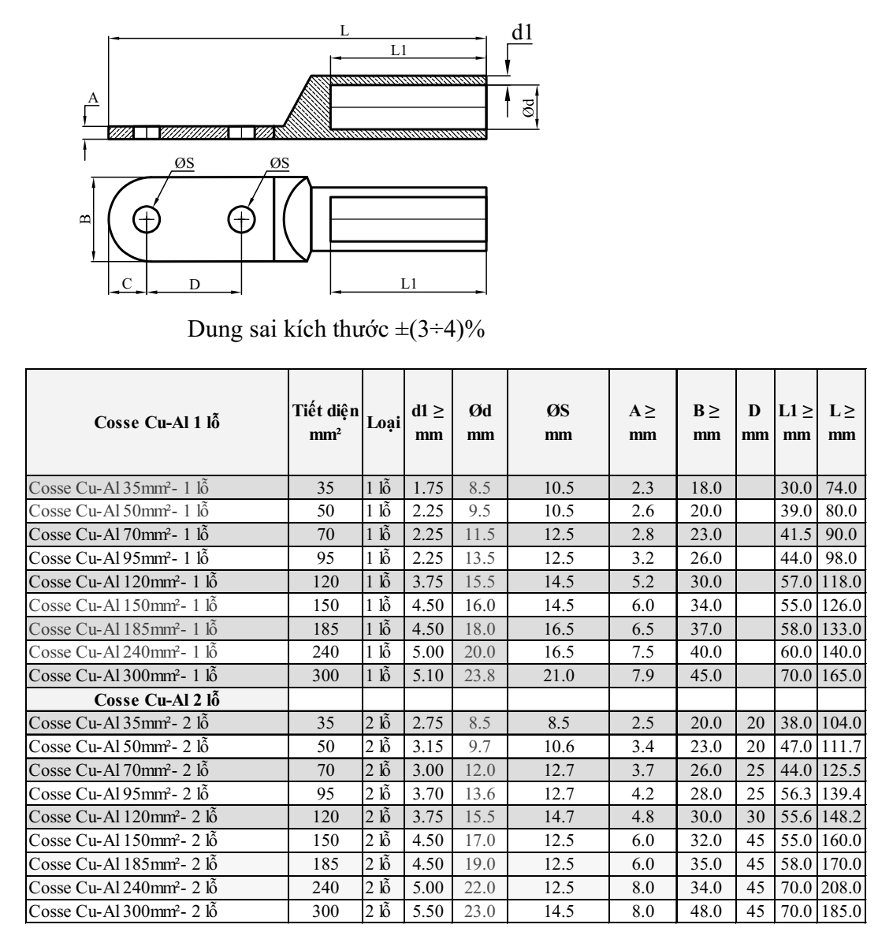
22. Yêu cầu kỹ thuật của Nắp chụp đầu cosse 50mm; Nắp chụp đầu cosse 95mm; Nắp chụp đầu cosse 120mm; Nắp chụp đầu cosse 150mm; Nắp chụp đầu cosse 240mm
STT | Đặc tính kỹ thuật | Đơn vị | Yêu cầu | Chào thầu
1 | Nhà sản xuất |  | Khai báo bởi nhà thầu
2 | Nước sản xuất |  | Khai báo bởi nhà thầu
3 | Chụp đầu cosse làm bằng vật liệu PVC mềm cách điện 600V |  | Đáp ứng
4 | Chụp kín phần hở điện của đầu cosse có tiết diện phù hợp đầu cosse |  | Đáp ứng
 | Nắp chụp đầu cosse 50mm |  | Chụp kín phần hở điện của đầu cosse có tiết diện phù hợp đầu cosse 50mm2
 | Nắp chụp đầu cosse 95mm |  | Chụp kín phần hở điện của đầu cosse có tiết diện phù hợp đầu cosse 95mm2
 | Nắp chụp đầu cosse 120mm |  | Chụp kín phần hở điện của đầu cosse có tiết diện phù hợp đầu cosse 120mm2
 | Nắp chụp đầu cosse 150mm |  | Chụp kín phần hở điện của đầu cosse có tiết diện phù hợp đầu cosse 150mm2
 | Nắp chụp đầu cosse 240mm |  | Chụp kín phần hở điện của đầu cosse có tiết diện phù hợp đầu cosse 240mm2

23. Yêu cầu kỹ thuật của Chụp FCO; Chụp LB-FCO; Nắp chụp LA

I. Phạm vi áp dụng
Đặc tính kỹ thuật này được áp dụng đối với chụp cách điện Polymer được sử dụng để cách điện cho các đầu cực, các bộ phận mang điện của Chống sét van (LA) – Cầu chì tự rơi (FCO) – Cầu chì tự rơi cắt có tải (LBFCO) khi đấu nối dây vào và ra, tránh các loại động vật, côn trùng hoặc nhành cây ướt tiếp xúc trực tiếp và các đầu cực mang điện tạo nên các sự cố mang điện không đáng có.

II. Tiêu chuẩn áp dụng
Việc thiết kế, chế tạo và thử nghiệm chụp cách điện Polymer phải được thực hiện đáp ứng yêu cầu của các tiêu chuẩn được liệt kê dưới đây hoặc tương đương:
IEC 60695-11-10 | Kiểm tra nguy cơ cháy - Phần 11-10: Ngọn lửa thử nghiệm - Phương pháp thử ngọn lửa ngang và dọc 50 W.  (Fire hazard testing – Part 11-10: Test flames – 50 W horizontal and vertical flame test methods)
IEC 60695-20-10 | Kiểm tra nguy cơ cháy - Phần 20-10: Ngọn lửa thử nghiệm - Phương pháp thử ngọn lửa 500 W.  (Fire hazard testing – Part 20-10: Test flames – 500 W flame test methods)
UL 94: 2001 | Thử nghiệm khả năng cháy đối với vật liệu nhựa trên các bộ phận trên thiết bị và ứng dụng  Test for Flammability of Plastic materials for parts in devices and appliances.
IEC 62217 | Chất cách điện cao phân tử HV dùng trong nhà và ngoài trời - Định nghĩa chung, phương pháp thử và tiêu chí chấp nhận  (Polymeric HV insulators for indoor and outdoor use - General definitions, test methods and acceptance criteria)
IEC 61952 | Cách điện cho đường dây trên không – Cách điện composite cho đường dây trên hệ thống điện xoay chiều có điện áp danh định lớn hơn 1000 V  (Insulators for Overhead Lines - Composite Line Post Insulators for Alternative Current with a Normal Voltage Greater Than 1000 V).

Quy định về tiêu chuẩn tương đương:
Các tiêu chuẩn khác như tiêu chuẩn quốc gia/khu vực hoặc tiêu chuẩn riêng của nhà sản xuất có thể được chấp nhận với điều kiện các tiêu chuẩn đó đảm bảo được tính tương đương hoặc cao hơn tiêu chuẩn quốc tế nêu trên. Chi tiết về sự khác biệt tiêu chuẩn ảnh hưởng đến thiết kế hoặc hiệu suất làm việc của thiết bị phải được nêu trong hồ sơ dự thầu và Nhà thầu phải kèm theo biên bản thử nghiệm điển hình do một phòng thử nghiệm độc lập để chứng minh khả năng làm việc của thiết bị. Ngoài ra, nhà thầu phải nộp một bản sao của các tiêu chuẩn liên quan này bằng tiếng Anh.

III. Yêu cầu chung:
Chụp cách điện được làm từ vật liệu cách điện polymer (silicone rubber) có đặc tính kháng nước, chống rạn nứt, chống ăn mòn, và chống lão hóa tốt, lắp đặt ngoài trời, phù hợp để vận hành dưới điều kiện khí hậu nhiệt đới nóng ẩm, vùng biển, sương muối, vùng ô nhiễm công nghiệp, tia tử ngoại (UV)…

IV. Kiểm tra, thử nghiệm
1. Thử nghiệm thường xuyên (Routine test):
Khi giao hàng, nhà thầu phải cung cấp cho bên mua biên bản thử nghiệm thường xuyên thực hiện bởi nhà sản xuất trên mỗi sản phẩm cung cấp tại nhà máy của nhà sản xuất để chứng minh sản phẩm giao phù hợp với đặc tính kỹ thuật của hợp đồng. Hạng mục kiểm tra, thử nghiệm bao gồm:
- Kiểm tra ngoại quan.
2. Thử nghiệm điển hình và thử nghiệm thiết kế (Type test and Design test):
Nhà thầu phải xuất trình theo hồ sơ dự thầu biên bản thử nghiệm điển hình và thử nghiệm thiết kế thực hiện bởi phòng thử nghiệm độc lập (đạt chứng chỉ ISO/IEC 17025) trên sản phẩm tương tự sản phẩm chào để chứng minh sản phẩm chào phù hợp với đặc tính kỹ thuật của hồ sơ mời thầu.
Việc thử nghiệm điển hình và thử nghiệm thiết kế được thực hiện theo tiêu chuẩn IEC 60695-11-10, IEC 60695-20-10, IEC 62217 và IEC 61952 hoặc các tiêu chuẩn tương đương, bao gồm các hạng mục sau:
(a) Cấp chống cháy
(b) Khả năng chịu nhiệt
(c) Khả năng chịu điện áp đánh thủng
(d) Độ bền xé rách
(e) Độ cứng (shore)
(f) Thử nghiệm lão hóa thời tiết (Accelerated weathering test) theo IEC 62217
(g) Thử nghiệm độ cứng (Hardness test) theo IEC 61952, có so sánh giá trị ban đầu.
Ghi chú: Trong trường hợp thử nghiệm điển hình, thử nghiệm thiết kế được thực hiện bởi phòng thí nghiệm của chính nhà sản xuất, kết quả thử nghiệm có thể được chấp nhận với điều kiện thử nghiệm được chứng kiến hoặc chứng nhận bởi một đại diện được ủy quyền từ các phòng thử nghiệm độc lập quốc tế hoặc cơ quan quản lý chất lượng (ví dụ như KEMA, CESI, SGS, vv...) hoặc phòng thử nghiệm của nhà sản xuất đã được một cơ quan công nhận quốc tế công nhận là hợp lệ và phù hợp với tiêu chuẩn ISO/IEC 17025 (Yêu cầu chung về năng lực của các phòng thử nghiệm và hiệu chuẩn- General requirement for the competence of testing and calibration laboratories).
3. Thử nghiệm nghiệm thu mẫu (Sample test):
Khi giao hàng, các mẫu thử sẽ được Bên mua lựa chọn ngẫu nhiên và được thí nghiệm tại một Đơn vị thử nghiệm độc lập đạt chứng chỉ ISO/IEC 17025 dưới sự chấp thuận của Bên mua để chứng minh hàng hóa đáp ứng các yêu cầu của hợp đồng. Các thử nghiệm mẫu được thực hiện theo tiêu chuẩn IEC 60695-11-10, IEC 60695-20-10, IEC 62217 và IEC 61952 hoặc các tiêu chuẩn tương đương, gồm các hạng mục sau:
(a) Kiểm tra ngoại quan, kích thước, so với hàng mẫu nộp theo hợp đồng (E1)
(b) Khả năng chịu điện áp đánh thủng (E2)
(c) Thử khả năng chống cháy (E2).
Quy định mẫu thử cho thử nghiệm mẫu (sample tests):
Đối với thử nghiệm mẫu, có 02 loại kích cỡ mẫu được sử dụng là E1 và E2. Khi số cách điện lớn hơn 10.000 cái thì chúng được chia thành các lô bằng nhau với số lượng trong khoảng từ 2.000 đến 10.000 cái. Kết quả thử nghiệm được đánh giá riêng cho từng lô.
Số lượng cách điện dùng cho thử nghiệm mẫu không bao gồm trong số lượng cách điện chỉ định trong bảng phạm vi cung cấp của hồ sơ mời thầu/hợp đồng. Tất cả các chi phí kiểm tra và thử nghiệm bao gồm trong giá chào. Số lượng mẫu thử như sau:
Số lượng của một lô (N) | Số lượng mẫu thử
Số | E1 | E2
N ≤ 300 | Theo thỏa thuận
300 < N ≤ 2000 | 4 | 3
2000 < N ≤ 5000 | 8 | 4
5000 < N ≤ 10000 | 12 | 6
Căn cứ quy mô, khối lượng các loại cách điện cần mua để lựa chọn số lượng mẫu thử nghiệm và các yêu cầu về thí nghiệm xuất xưởng, thí nghiệm điển hình, thí nghiệm mẫu phù hợp.
Ghi chú: Nhằm kiểm soát được chất lượng công tác thí nghiệm và tiết giảm chi phí, trên cơ sở năng lực tự có, Bên Mua có quyền tự thực hiện toàn bộ hoặc một phần các hạng mục thử nghiệm nghiệm thu nêu trên dưới sự chứng kiến của Bên bán. Các hạng mục thử nghiệm Bên mua tự thực hiện phải được nêu rõ trong hồ sơ mời thầu (phần thương mại) và trong hợp đồng.

V. Bảng yêu cầu về đặc tính kỹ thuật
STT | Mô tả | Đơn vị | Yêu cầu | Chào thầu
1 | Nhà sản xuất |  | Nêu cụ thể
2 | Nước sản xuất |  | Nêu cụ thể
3 | Mã hiệu sản phẩm |  | Nêu cụ thể
4 | Tiêu chuẩn quản lý chất lượng sản phẩm |  | ISO 9001 hoặc tương đương
5 | Tiêu chuẩn sản xuất và thử nghiệm |  | UL 94, IEC 60695-11-10, IEC 60695-20-10, IEC 62217 và IEC 61952 hoặc các tiêu chuẩn tương đương
6 | Loại chụp cách điện |  | Chụp cách điện được dùng để chụp bảo vệ đầu cực đấu nối, các bộ phận mang điện của LA, FCO, LBFCO,…Cách điện làm từ vật liệu Polymer (silicone rubber) có đặc tính kháng nước, chống rạn nứt, chống ăn mòn, và chống lão hóa tốt, lắp đặt ngoài trời, phù hợp để vận hành dưới điều kiện khí hậu nhiệt đới nóng ẩm, vùng biển, sương muối, vùng ô nhiễm công nghiệp, tia tử ngoại (UV)…
7 | Thân chụp cách điện |  | Trên thân cách điện phải có tên của Nhà sản xuất được đúc nổi.
8 | Màu chụp cách điện |  | Vàng / Xanh / Đỏ để phân biệt 3 pha
9 | Bề dày cách điện | mm | ≥ 03
10 | Đường kính đầu sứ thiết bị | mm | 90 – 120 – 145 hoặc phù hợp kích thước thiết bị được chụp bảo vệ
11 | Khả năng chịu nhiệt | ⁰C | 250⁰C trong 5 giây  180⁰C trong 10 phút  135⁰C trong 4 giờ
12 | Cấp chống cháy |  | V0  Theo tiêu chuẩn UL 94 hoặc IEC 60695-11-10/ IEC 60695-20-10
13 | Khả năng chịu điện áp đánh thủng trong 1 phút | kV | ≥ 36
14 | Độ bền xé rách | kN/m | ≥ 15,5
15 | Độ cứng (shore) | Kg | 50 – 55
16 | Nhiệt độ môi trường tối đa | ⁰C | 45
17 | Độ ẩm môi trường tương đối | % | 90
18 | Bao gói |  | Chụp cách điện phải được xếp cẩn thận trong thùng carton… đảm bảo cách điện không bị hư hỏng trong quá trình vận chuyển.
19 | Yêu cầu kiểm tra và thử nghiệm
19.1 | Thử nghiệm xuất xưởng |  | Theo yêu cầu tại Phần IV- Mục 1 - Yêu cầu kỹ thuật
19.2 | Thử nghiệm điển hình và thử nghiệm thiết kế |  | Theo yêu cầu tại Phần IV- Mục 2 - Yêu cầu kỹ thuật (Cung cấp kèm theo HSDT)
19.3 | Thử nghiệm nghiệm thu mẫu |  | Theo yêu cầu tại Phần IV- Mục 3 - Yêu cầu kỹ thuật
20 | Catalogue, bản vẽ thiết kế của nhà sản xuất có đầy đủ thông số kỹ thuật chi tiết để chứng minh đặc tính kỹ thuật sản phẩm chào đáp ứng yêu cầu kỹ thuật hồ sơ mời thầu |  | Kèm theo hồ sơ dự thầu

24. Yêu cầu kỹ thuật của Nắp chụp kẹp quai; Nắp chụp kẹp quai 4/0
STT | Đặc tính kỹ thuật | ĐVT | Yêu cầu | Chào thầu
1 | Nhà sản xuất/xuất xứ |  | Khai báo bởi nhà thầu
2 | Mã hiệu |  | Khai báo bởi nhà thầu
3 | Tiêu chuẩn SX & thử nghiệm |  | ASTM D2240-02, D624-00
4 | Bọc cách điện phải đáp ứng các yêu cầu sau: |  | - Che kín toàn bộ kẹp quai kim loại kết nối với cáp điện.  - Lắp đặt không cần phải tháo rời kẹp quai ra khỏi cáp , định vị bằng nút cài.  - Những vị trí cài nút phải có các rãnh lắp ghép nhằm tăng cường khỏi các dòng rò.  - Trên nắp che kẹp quai phải có in tên nhà sản xuất và mã hiệu hàng hóa.
5 | Vật liệu chế tạo |  | Cao su silicon
6 | Một số chỉ tiêu kỹ thuật:
 | Điện áp vận hành | kV | 24
 | Điện áp đánh thủng | kV | ≥ 50
 | Nhiệt độ chịu đựng liên tục (≥ 10 phút) | ºC | ≥ 180 ( không biến dạng)
 | Nhiệt độ chịu đựng ngắn hạn (5 giây) | ºC | ≥ 250 ( không biến dạng)
 | Độ dày | mm | ≥ 3
7 | Thử nghiệm |  | Kèm theo hồ sơ dự thầu các biên bản thử nghiệm điển hình các tiêu chí sau:  + Điện áp đánh thủng.  + Nhiệt độ chịu đựng liên tục (≥ 10 phút).  + Độ dày.

25. Yêu cầu kỹ thuật của Khung đỡ 1 sứ, Khung đỡ 4 sứ

I. Phạm vi áp dụng
Đặc tính kỹ thuật này được áp dụng cho các loại khung đỡ sứ hạ áp bằng thép mạ kẽm được sử dụng trên lưới điện phân phối hạ áp của Tổng công ty Điện lực miền Nam.

II. Tiêu chuẩn áp dụng
- TCVN 1765 – 75 : Thép cacbon kết cấu thông thường.
- TCVN 1656 – 93 : Thép góc cạnh đều cán nóng – Cỡ, Thông số kích thước.
- TCVN 5408: 2007: Lớp phủ kẽm nhúng nóng trên bề mặt sản phẩm gang và thép – Yêu cầu kỹ thuật và phương pháp thử.

III. Kiểm tra, thử nghiệm
- Thử nghiệm điển hình
Nhà thầu phải xuất trình trong hồ sơ dự thầu biên bản thử nghiệm điển hình của sản phẩm chào được thực hiện bởi phòng thử nghiệm độc lập (đạt chứng chỉ ISO/IEC 17025) với hạng mục thử sau:
- Kiểm tra chất lượng và bề dày lớp mạ theo TCVN 4392: 1986.

2. Thử nghiệm nghiệm thu
Khi tiếp nhận hàng hoá, Người mua phải tiến hành lấy 1 mẫu ngẫu nhiên trong lô hàng để kiểm tra thử nghiệm nghiệm thu lô hàng theo các hạng mục kiểm tra, thử nghiệm được qui định dưới đây:
- Kiểm tra ngoại quan, kích thước.
- Kiểm tra chất lượng và bề dày lớp mạ theo TCVN 4392: 1986

IV. Bảng yêu cầu về đặc tính kỹ thuật

4.1. Khung đỡ 1 sứ
STT | Đặc tính | Đơn vị | Yêu cầu | Chào thầu
1 | Tên nhà sản xuất |  | Nêu cụ thể
2 | Hình dáng, kích thước |  | Nêu cụ thể kèm theo bản vẽ
3 | Vật liệu chế tạo |  | Thép CT3 dẹt, tròn φ 12
4 | Mạ kẽm |  | Nhúng nóng
5 | Chất lượng |  | Chịu được khí hậu vùng biển 5 năm
6 | Bề dày lớp mạ tối thiểu | µm | 85
 | Giới hạn chảy của thép | daN/cm2 | fy ≥ 2.450
 | Giới hạn kéo phá hủy | kN | ≥ 25
7 | Ghi nhãn |  | Khắc chìm tên hoặc lô-gô nhà sản xuất
8 | Thử nghiệm |  | Đáp ứng yêu cầu ở mục III – Yêu cầu kỹ thuật
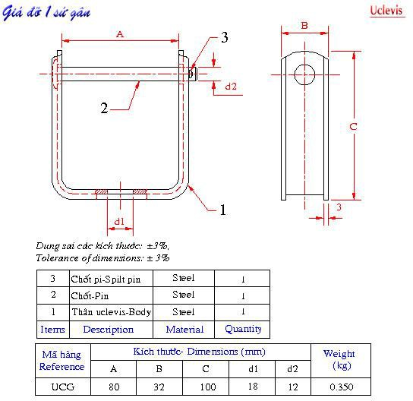
Ghi chú:
- Vật tư được nhúng kẽm nóng có chiều dày ≥ 85μm và chịu được khí hậu vùng biển trong 05 năm.
- In chìm tên nhà sản xuất, ngày tháng năm sản xuất.

4.2. Khung đỡ 4 sứ
STT | Đặc tính | Đơn vị | Yêu cầu | Chào thầu
1 | Tên nhà sản xuất |  | Nêu cụ thể
2 | Hình dáng, kích thước |  | Nêu cụ thể kèm theo bản vẽ
3 | Vật liệu chế tạo |  | Thép CT3 dẹt, tròn φ 14
4 | Mạ kẽm |  | Nhúng nóng
5 | Chất lượng |  | Chịu được khí hậu vùng biển 5 năm
6 | Bề dày lớp mạ tối thiểu | µm | 85
7 | Ghi nhãn |  | Khắc chìm tên hoặc lô-gô nhà sản xuất
9 | Giới hạn kéo phá hủy | kN | ≥ 25
10 | Giới hạn chảy của thép | daN/cm2 | fy ≥ 2.450
11 | Thử nghiệm |  | Đáp ứng yêu cầu ở mục III – Yêu cầu kỹ thuật
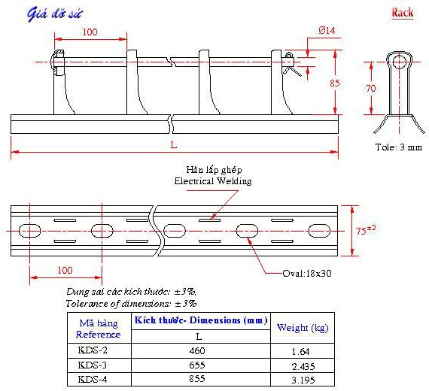
Ghi chú:
- Vật tư được nhúng kẽm nóng có chiều dày ≥ 85μm và chịu được khí hậu vùng biển trong 05 năm.
- In chìm tên nhà sản xuất, ngày tháng năm sản xuất.

26.Yêu cầu kỹ thuật của Đà L75x75x8-2000mm/3 ốp lệch 2/3 (sơn phủ cách điện trung áp); Đà sắt L75x75x8-2200mm (4ốp) (sơn phủ cách điện trung áp)
STT | Đặc tính | Đơn vị | Yêu cầu | Chào thầu
I | Phần thông số kỹ thuật của sơn cách điện
1 | Nhà sản xuất sơn |  | Nêu rõ ràng
2 | Nước sản xuất sơn |  | Nêu rõ ràng
3 | Mã hiệu sơn |  | Nêu rõ ràng
4 | Mùi sơn |  | Khai báo bởi nhà thầu
5 | Màu sơn |  | Khai báo bởi nhà thầu
6 | Mô tả chung của sơn |  | Ứng dụng được trên hầu hết các bề mặt như một lớp phủ kháng lại hóa chất, chống mài mòn
7 | Catalogue của sơn |  | Có đầy đủ catalogue, nộp kèm theo E-HSDT
II | Phần thông số kỹ thuật đà sau khi sơn cách điện
1 | Nhà sản xuất đà sau khi sơn cách điện |  | Nêu rõ ràng
2 | Nước sản xuất đà sau khi sơn cách điện |  | Nêu rõ ràng
3 | Mã hiệu đà sau khi sơn cách điện |  | Nêu rõ ràng
4 | Loại đà sau khi sơn cách điện |  | Đà sắt được phủ sơn polyurethane (Loại sơn có gốc Polyurea Spray Elastomer hoặc tương đương), dạng lỏng, lớp sơn có tính đàn hồi, chống ăn mòn kim loại, chống muối, chống thấm, chống ăn mòn hóa chất. Bền với môi trường có độ ẩm cao, môi trường ô nhiễm,… cho các bề mặt vật liệu khác nhau. Tuổi thọ cao, tối thiểu 20 năm).
5 | Điều kiện sử dụng |  | Lắp đặt ngoài trời, đặc biệt sử dụng ở vùng ven biển vùng ô nhiễm công nghiệp, nơi có nhiều động vật hoang dã bò lên trụ điện
6 | Tiêu chuẩn Quản lý chất lượng |  | ISO 9001 hoặc tương đương
7 | Tiêu chuẩn sản xuất và thử nghiệm |  | TCVN 1765 - 75  TCVN 7571-5: 2006  TCVN 5408: 2007  TCVN 4392: 1986  hoặc tiêu chuẩn tương đương
8 | Kích thước đà (không tính bề dày lớp sơn cách điện):
8.1 | Vật liệu |  | Thép góc
8.2 | Kích thước thép góc | mm | 75x75x8
8.3 | Chiều dài: | mm | 2200mm, 2000mm
8.4 | Vị trí, kích thước các lỗ để bắt sứ đứng, sứ treo và bắt đà sau khi sơn cách điện vào trụ. |  | Theo bản vẽ đính kèm
9 | Giới hạn bền đứt | N/mm2 | ≥ 380
10 | Giới hạn chảy | N/mm2 | ≥ 250
11 | Độ giãn tương đối khi đứt | % | ≥ 26
12 | Khả năng cách điện của đà sau khi sơn cách điện |  | Đoạn đà sơn phủ polyurethane dài 500mm phải có khả năng cách điện 12,7kV
13 | Bề dày lớp sơn trên đà sau khi sơn cách điện |  | 1,2 ÷ 1,5mm
14 | Điện áp đánh thủng giữa lớp sơn ngoài và phần kim loại của đà |  | ≥ 12,7kV
15 | Thử nghiệm điển hình cho đà sau khi sơn cách điện |  | Kèm theo hồ sơ dự thầu các biên bản thử nghiệm điển hình (cho phép cung cấp biên bản thử nghiệm của chủng loại đà L75x75 sơn phủ cách điện tương tự):  - Giới hạn bền đứt,  - Giới hạn chảy,  - Độ giãn tương đối khi đứt.  - Thử nghiệm khả năng cách điện.  - Thử nghiệm bề dày lớp sơn cách điện.
16 | Thử nghiệm xuất xưởng đà sau khi sơn cách điện |  | - Kiểm tra ngoại quan.  - Đo kiểm tra kích thước.  - Kiểm tra trọng lượng.
17 | Thử nghiệm nghiệm thu đà sau khi sơn cách điện  (1 mẫu ngẫu nhiên) |  | - Kiểm tra ngoại quan  - Giới hạn bền đứt.  - Giới hạn chảy.  - Độ giãn tương đối khi đứt.  - Thử nghiệm khả năng cách điện.  - Thử nghiệm bề dày lớp sơn cách điện.

Đà L75x75x8-2000mm/3 ốp lệch 2/3 (sơn phủ cách điện trung áp)
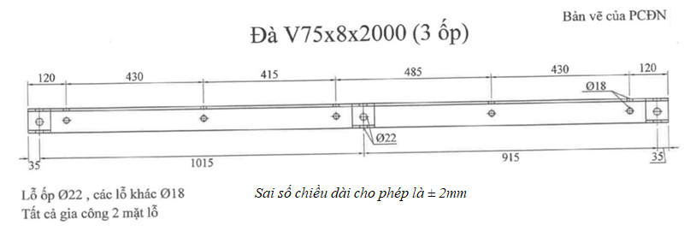

Đà sắt L75x75x8-2200mm (4ốp) (sơn phủ cách điện trung áp)
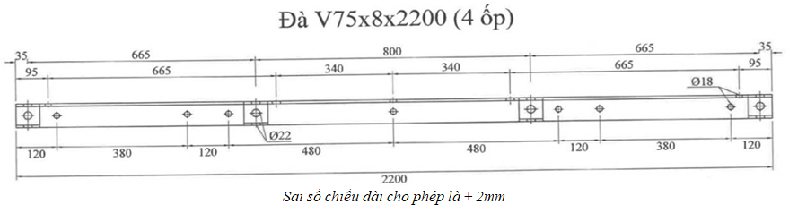
27.Yêu cầu kỹ thuật của Thanh chống L50x50x5-810mm (sơn phủ cách điện trung áp)
STT | Đặc tính | Đơn vị | Yêu cầu | Chào thầu
I | Phần thông số kỹ thuật của sơn cách điện
1 | Nhà sản xuất sơn |  | Nêu rõ ràng
2 | Nước sản xuất sơn |  | Nêu rõ ràng
3 | Mã hiệu sơn |  | Nêu rõ ràng
4 | Mùi sơn |  | Khai báo bởi nhà thầu
5 | Màu sơn |  | Khai báo bởi nhà thầu
6 | Mô tả chung của sơn |  | Ứng dụng được trên hầu hết các bề mặt như một lớp phủ kháng lại hóa chất, chống mài mòn
7 | Catalogue của sơn |  | Có đầy đủ catalogue, nộp kèm theo E-HSDT
II | Phần thông số kỹ thuật thanh chống sau khi sơn cách điện
1 | Nhà sản xuất thanh chống sau khi sơn cách điện |  | Nêu rõ ràng
2 | Nước sản xuất thanh chống sau khi sơn cách điện |  | Nêu rõ ràng
3 | Mã hiệu thanh chống sau khi sơn cách điện |  | Nêu rõ ràng
4 | Loại thanh chống sau khi sơn cách điện |  | Thanh chống được phủ sơn polyurethane (Loại sơn có gốc Polyurea Spray Elastomer hoặc tương đương), dạng lỏng, lớp sơn có tính đàn hồi, chống ăn mòn kim loại, chống muối, chống thấm, chống ăn mòn hóa chất. Bền với môi trường có độ ẩm cao, môi trường ô nhiễm,… cho các bề mặt vật liệu khác nhau. Tuổi thọ cao, tối thiểu 20 năm).
5 | Điều kiện sử dụng |  | Lắp đặt ngoài trời, đặc biệt sử dụng ở vùng ven biển vùng ô nhiễm công nghiệp, nơi có nhiều động vật hoang dã bò lên trụ điện
6 | Tiêu chuẩn Quản lý chất lượng |  | ISO 9001 hoặc tương đương
7 | Tiêu chuẩn sản xuất và thử nghiệm |  | TCVN 1765 - 75  TCVN 7571-5: 2006  TCVN 5408: 2007  TCVN 4392: 1986  hoặc tiêu chuẩn tương đương
8 | Kích thước thanh chống (không tính bề dày lớp sơn cách điện):
8.1 | Vật liệu |  | Thép góc
8.2 | Kích thước thép góc | mm | 50x50x5
8.3 | Chiều dài: | mm | 810mm
8.4 | Vị trí, kích thước các lỗ để bắt thanh chống vào đà và vào trụ. |  | Theo bản vẽ đính kèm
9 | Bề mặt của thanh chống phải trơn nhẵn, không có vết xước và khuyết tật |  | Đáp ứng
10 | Lớp tráng kẽm phải đều và bám dính chắc vào kim loại nền |  | Đáp ứng
11 | Giới hạn bền đứt | N/mm2 | ≥ 380
12 | Giới hạn chảy | N/mm2 | ≥ 250
13 | Độ giãn tương đối khi đứt | % | ≥ 26
14 | Khả năng cách điện của thanh chống sơn phủ polyurethane |  | Đoạn thanh chống sơn phủ polyurethane dài 500mm phải có khả năng cách điện 12,7kV
15 | Bề dày lớp sơn |  | 1,2 ÷ 1,5mm
16 | Cách điện |  | ≥ 12,7kV
17 | Thử nghiệm điển hình cho thanh chống sau khi sơn cách điện |  | Kèm theo hồ sơ dự thầu các biên bản thử nghiệm điển hình (cho phép cung cấp biên bản thử nghiệm một thanh chống L50x50x5 sơn phủ cách điện tương tự):
17 | Thử nghiệm điển hình cho thanh chống sau khi sơn cách điện |  | - Giới hạn bền đứt
17 | Thử nghiệm điển hình cho thanh chống sau khi sơn cách điện |  | - Giới hạn chảy
17 | Thử nghiệm điển hình cho thanh chống sau khi sơn cách điện |  | - Độ dãn dài tương đối khi đứt.
17 | Thử nghiệm điển hình cho thanh chống sau khi sơn cách điện |  | - Thử uốn 180 độ.
17 | Thử nghiệm điển hình cho thanh chống sau khi sơn cách điện |  | - Thử nghiệm khả năng cách điện.
17 | Thử nghiệm điển hình cho thanh chống sau khi sơn cách điện |  | - Thử nghiệm bề dày lớp sơn cách điện.
18 | Thử nghiệm xuất xưởng |  | - Kiểm tra ngoại quan.  - Đo kiểm tra kích thước  - Kiểm tra trọng lượng.
19 | Thử nghiệm nghiệm thu thanh chống sau khi sơn cách điện  (1 mẫu ngẫu nhiên) |  | - Kiểm tra ngoại quan, kích thước
19 |  |  | - Thử kéo.
19 |  |  | - Thử uốn 180 độ.
19 |  |  | - Thử nghiệm khả năng cách điện.
19 |  |  | - Thử nghiệm bề dày lớp sơn cách điện.

Thanh chống L50x50x5-810mm (sơn phủ cách điện trung áp)
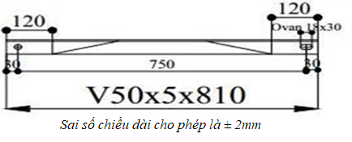
28. Yêu cầu kỹ thuật chung lấy mẫu thử nghiệm nghiệm của đà sắt, thanh chống sắt, đà composite, thanh chống composite
STT | Đặc tính | Yêu cầu | Chào thầu
1 | Yêu cầu chung lấy mẫu thử nghiệm nghiệm của đà sắt, thanh chống sắt, đà composite, thanh chống composite | Khi tiếp nhận hàng hoá, Bên Mua và Bên Bán sẽ tiến hành lấy mẫu ngẫu nhiên từ lô hàng để thử nghiệm tại một Đơn vị thử nghiệm độc lập (Quatest) dưới sự chấp thuận của Bên Mua để chứng minh hàng giao đáp ứng yêu cầu kỹ thuật của hợp đồng.  Số mẫu thử nghiệm được lấy ngẫu nhiên từ lô hàng:
1 |  | 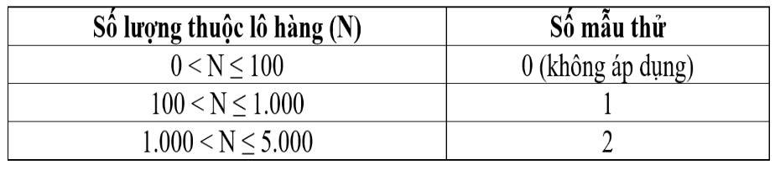
1 |  | Số lượng mẫu dùng cho thử nghiệm nghiệm thu không bao gồm trong số lượng cung cấp được chỉ định trong bảng phạm vi cung cấp của hồ sơ mời thầu/hợp đồng. Tất cả các chi phí kiểm tra và thử nghiệm do Bên bán chịu.  Nếu có hai hoặc hơn hai mẫu thử nào đó không đạt yêu cầu xem như lô hàng không đạt yêu cầu thử nghiệm nghiệm thu và bên mua sẽ có quyền từ chối không nhận hàng mà không phải chịu bất kỳ một phí tổn nào.  Nếu chỉ một mẫu thử không đạt yêu cầu, thì việc lấy mẫu thử nghiệm lại sẽ được thực hiện lại trên các mẫu mới với số lượng gấp đôi số lượng lần lấy đầu tiên.  Nếu có một hoặc hơn một mẫu thử nào đó không đạt yêu cầu sau lần thử nghiệm lại thì xem như lô hàng không đáp ứng yêu cầu kỹ thuật của hợp đồng.
29. Yêu cầu kỹ thuật của Đà sắt L75x75x8-1200mm (01 ốp) ; Đà sắt L75x75x8-2000mm (3 ốp) lệch; Đà sắt L75x75x8-2100mm (3ốp); Đà sắt L75x75x8-2200mm (4ốp)
STT | Đặc tính | Đơn vị | Yêu cầu | Chào thầu
1 | Nhà sản xuất |  | Nêu rõ ràng
2 | Nước sản xuất |  | Nêu rõ ràng
3 | Mã hiệu |  | Nêu rõ ràng
4 | Tiêu chuẩn Quản lý chất lượng |  | ISO 9001 hoặc tương đương
5 | Tiêu chuẩn sản xuất và thử nghiệm |  | TCVN 1765 - 75  TCVN 7571-5: 2006  TCVN 5408: 2007  TCVN 4392: 1986  hoặc tiêu chuẩn tương đương
6 | Đà:
6.1 | Vật liệu |  | Thép góc nhúng kẽm nóng
6.2 | Kích thước thép góc | mm | 75x75x8
6.3 | Chiều dài: | mm | 2200, 2100, 2000, 1200
6.4 | Vị trí, kích thước các lỗ để bắt sứ đứng, sứ treo và bắt đà vào trụ. |  | Theo bản vẽ đính kèm
7 | Bề mặt của đà phải trơn nhẵn, không có vết xước và khuyết tật. |  | Đáp ứng
8 | Độ dày trung bình tối thiểu lớp tráng kẽm của đà | μm | 85
9 | Lớp tráng kẽm phải đều và bám dính chắc vào kim loại nền. |  | Đáp ứng
10 | Giới hạn bền đứt | N/mm2 | ≥ 380
11 | Giới hạn chảy | N/mm2 | ≥ 250
12 | Độ giãn tương đối khi đứt | % | ≥ 26
13 | Thử nghiệm điển hình |  | Kèm theo hồ sơ dự thầu các biên bản thử nghiệm điển hình (cho phép cung cấp biên bản thử nghiệm của chủng loại đà L75x75x8 tương tự) được thực hiện bởi phòng thử nghiệm độc lập (đạt chứng chỉ ISO/IEC 17025) với các hạng mục thử sau:
13 | Thử nghiệm điển hình |  | - Giới hạn bền đứt.
13 | Thử nghiệm điển hình |  | - Giới hạn chảy.
13 | Thử nghiệm điển hình |  | - Độ dãn dài tương đối khi đứt.
13 | Thử nghiệm điển hình |  | - Thử uốn 180 độ.
13 | Thử nghiệm điển hình |  | - Kiểm tra chất lượng và bề dày lớp mạ theo TCVN 4392:1986 hoặc tiêu chuẩn tương đương.
14 | Thử nghiệm nghiệm thu |  | - Kiểm tra ngoại quan, kích thước.
14 | Thử nghiệm nghiệm thu |  | - Kiểm tra chất lượng và bề dày lớp mạ theo TCVN 4392:1986 hoặc tiêu chuẩn tương đương.
Đà sắt L75x75x8-1200mm (01 ốp)
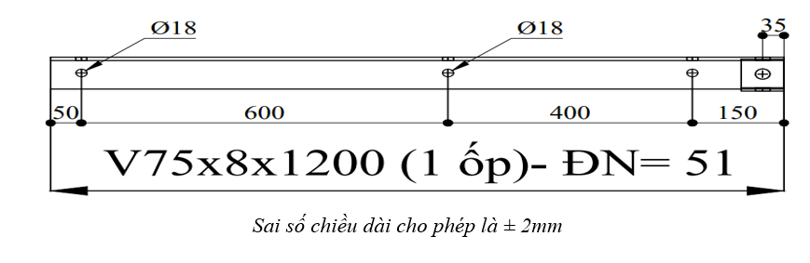

Đà sắt L75x75x8-2000mm (3 ốp) lệch
Đà sắt L75x75x8-2100mm (3ốp)
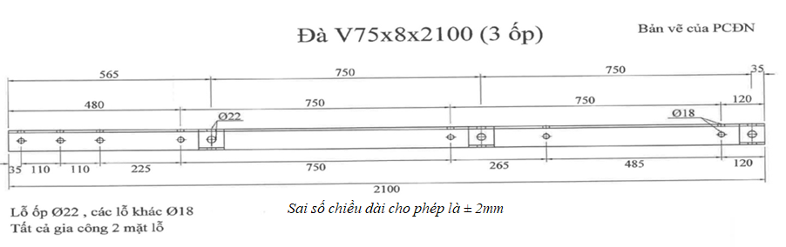

Đà sắt L75x75x8-2200mm (4ốp)
30. Yêu cầu kỹ thuật của Đà U 120x40x4-3200mm (chống sét)
STT | Đặc tính | Đơn vị | Yêu cầu | Chào thầu
1 | Nhà sản xuất |  | Nêu rõ ràng
2 | Nước sản xuất |  | Nêu rõ ràng
3 | Mã hiệu |  | Nêu rõ ràng
4 | Tiêu chuẩn Quản lý chất lượng |  | ISO 9001 hoặc tương đương
5 | Tiêu chuẩn sản xuất và thử nghiệm |  | TCVN 1765 - 75  TCVN 7571-5: 2006  TCVN 5408: 2007  TCVN 4392: 1986  hoặc tiêu chuẩn tương đương
6 | Đà:
6.1 | Vật liệu |  | Thép nhúng kẽm nóng
6.2 | Kích thước thép | mm | U120x40x4
6.3 | Chiều dài: | mm | 3200mm
6.4 | Vị trí, kích thước các lỗ |  | Theo bản vẽ đính kèm
7 | Bề mặt của đà phải trơn nhẵn, không có vết xước và khuyết tật. |  | Đáp ứng
8 | Độ dày trung bình tối thiểu lớp tráng kẽm của đà | μm | 85
9 | Lớp tráng kẽm phải đều và bám dính chắc vào kim loại nền. |  | Đáp ứng
10 | Giới hạn bền đứt | N/mm2 | ≥ 380
11 | Giới hạn chảy | N/mm2 | ≥ 250
12 | Độ giản tương đối khi đứt | % | ≥ 26
13 | Thử nghiệm điển hình |  | Kèm theo hồ sơ dự thầu các biên bản thử nghiệm điển hình (cho phép cung cấp biên bản thử nghiệm của một đà U120 tương tự) được thực hiện bởi phòng thử nghiệm độc lập (đạt chứng chỉ ISO/IEC 17025) với các hạng mục thử sau:
13 | Thử nghiệm điển hình |  | - Giới hạn bền đứt
13 | Thử nghiệm điển hình |  | - Giới hạn chảy
13 | Thử nghiệm điển hình |  | - Độ dãn dài tương đối khi đứt.
13 | Thử nghiệm điển hình |  | - Thử uốn 180 độ.
13 | Thử nghiệm điển hình |  | - Kiểm tra chất lượng và bề dày lớp mạ theo TCVN 4392:1986 hoặc tiêu chuẩn tương đương.
14 | Thử nghiệm nghiệm thu |  | - Kiểm tra ngoại quan, kích thước
14 | Thử nghiệm nghiệm thu |  | - Kiểm tra chất lượng và bề dày lớp mạ theo TCVN 4392:1986 hoặc tiêu chuẩn tương đương.

Đà U 120x40x4-3200mm (chống sét)
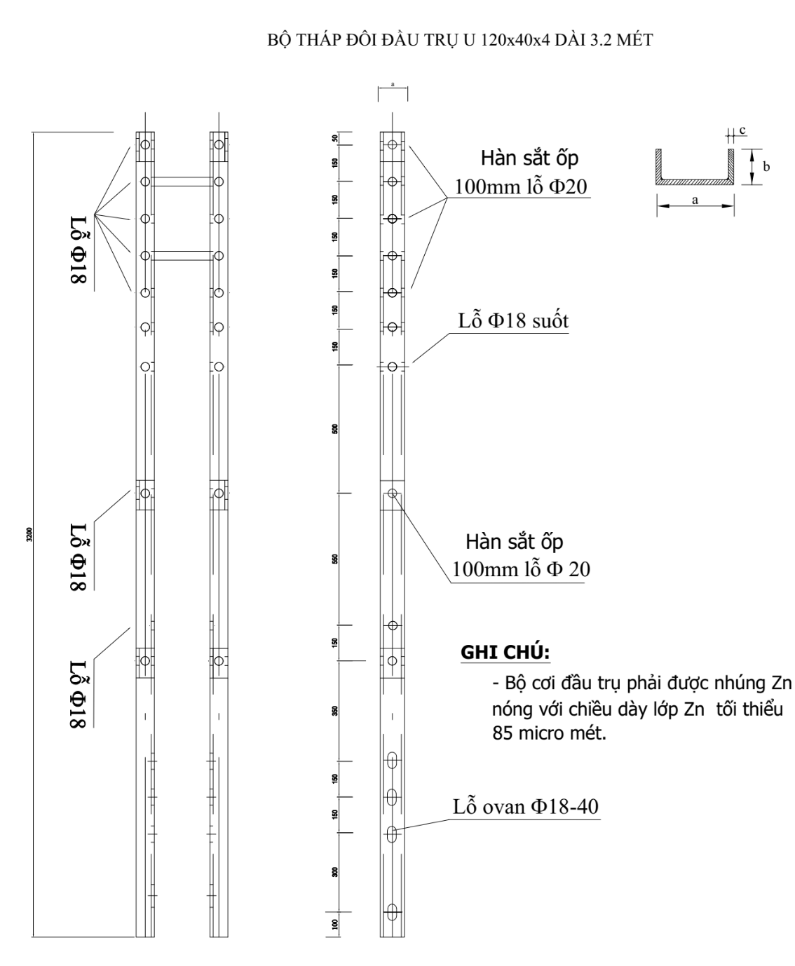
Sai số chiều dài cho phép ± 2mm
31. Yêu cầu kỹ thuật của Thanh chống sắt dẹt 50x5-810mm
STT | Đặc tính | Đơn vị | Yêu cầu | Chào thầu
1 | Nhà sản xuất |  | Nêu rõ ràng
2 | Nước sản xuất |  | Nêu rõ ràng
3 | Mã hiệu |  | Nêu rõ ràng
4 | Tiêu chuẩn Quản lý chất lượng |  | ISO 9001 hoặc tương đương
5 | Tiêu chuẩn sản xuất và thử nghiệm |  | TCVN 1765 - 75  TCVN 7571-5: 2006  TCVN 5408: 2007  TCVN 4392: 1986  hoặc tiêu chuẩn tương đương
6 | Thanh sắt La:
6.1 | Vật liệu |  | Thép góc tráng kẽm nóng
6.2 | Kích thước thép góc | mm
 | Thanh chống sắt dẹt 50x5-810mm |  | 50x5
6.3 | Chiều dài | mm
 | Thanh chống sắt dẹt 50x5-810mm |  | 810
6.4 | Vị trí, kích thước các lỗ |  | 750
7 | Bề mặt của phải trơn nhẵn, không có vết xước và khuyết tật |  | Đáp ứng
8 | Độ dày trung bình tối thiểu lớp tráng kẽm | μm | 85
9 | Lớp tráng kẽm phải đều và bám dính chắc vào kim loại nền |  | Đáp ứng
10 | Giới hạn bền đứt | N/mm2 | ≥ 380
11 | Giới hạn chảy | N/mm2 | ≥ 250
12 | Độ giãn tương đối khi đứt | % | ≥ 26
13 | Thử nghiệm nghiệm thu |  | - Kiểm tra ngoại quan, kích thước
13 | Thử nghiệm nghiệm thu |  | - Bề dày lớp mạ
Thanh chống sắt dẹt 50x5-810mm
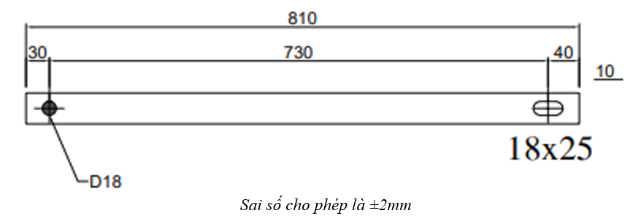
32. Yêu cầu kỹ thuật của Thanh chống L50x50x5-1150mm; Thanh chống L50x50x5-1990mm
STT | Đặc tính | Đơn vị | Yêu cầu | Chào thầu
1 | Nhà sản xuất |  | Nêu rõ ràng
2 | Nước sản xuất |  | Nêu rõ ràng
3 | Mã hiệu |  | Nêu rõ ràng
4 | Tiêu chuẩn Quản lý chất lượng |  | ISO 9001 hoặc tương đương
5 | Tiêu chuẩn sản xuất và thử nghiệm |  | TCVN 1765 - 75  TCVN 7571-5: 2006  TCVN 5408: 2007  TCVN 4392: 1986  hoặc tiêu chuẩn tương đương
6 | Thanh chống
6.1 | Vật liệu |  | Thép góc tráng kẽm nóng
6.2 | Kích thước thép góc | mm | 50x50x5
6.3 | Chiều dài: | mm | 1990mm, 1150mm
6.4 | Vị trí, kích thước các lỗ để bắt thanh chống vào đà và vào trụ. |  | Theo bản vẽ đính kèm
7 | Bề mặt của thanh chống phải trơn nhẵn, không có vết xước và khuyết tật |  | Đáp ứng
8 | Độ dày trung bình tối thiểu lớp tráng kẽm của thanh chống đà | μm | 85
9 | Lớp tráng kẽm phải đều và bám dính chắc vào kim loại nền |  | Đáp ứng
10 | Giới hạn bền đứt | N/mm2 | ≥ 380
11 | Giới hạn chảy | N/mm2 | ≥ 250
12 | Độ giãn tương đối khi đứt | % | ≥ 26
13 | Thử nghiệm điển hình |  | Kèm theo hồ sơ dự thầu các biên bản thử nghiệm điển hình (cho phép cung cấp biên bản thử nghiệm một thanh chống L50x50x5 tương tự) được thực hiện bởi phòng thử nghiệm độc lập (đạt chứng chỉ ISO/IEC 17025) với các hạng mục thử sau:
13 | Thử nghiệm điển hình |  | - Giới hạn bền đứt
13 | Thử nghiệm điển hình |  | - Giới hạn chảy
13 | Thử nghiệm điển hình |  | - Độ dãn dài tương đối khi đứt.
13 | Thử nghiệm điển hình |  | - Thử uốn 180 độ.
13 | Thử nghiệm điển hình |  | - Kiểm tra chất lượng và bề dày lớp mạ theo TCVN 4392: 1986 hoặc tiêu chuẩn tương đương.
14 | Thử nghiệm nghiệm thu |  | - Kiểm tra ngoại quan, kích thước
14 | Thử nghiệm nghiệm thu |  | - Kiểm tra chất lượng và bề dày lớp mạ theo TCVN 4392: 1986 hoặc tiêu chuẩn tương đương.

Thanh chống L50x50x5-1150mm
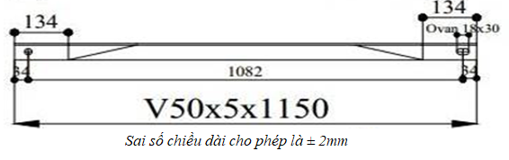
Thanh chống L50x50x5-1990mm
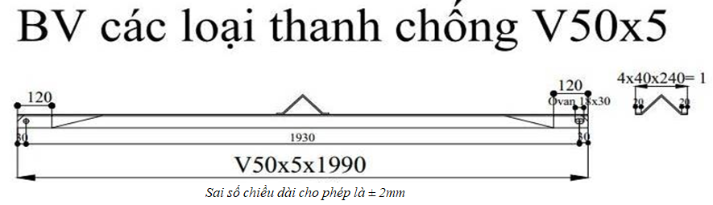
33. Yêu cầu kỹ thuật của Cây sắt V50x5-3000mm
STT | Đặc tính | Đơn vị | Yêu cầu | Chào thầu
1 | Nhà sản xuất |  | Nêu rõ ràng
2 | Nước sản xuất |  | Nêu rõ ràng
3 | Mã hiệu |  | Nêu rõ ràng
4 | Tiêu chuẩn Quản lý chất lượng |  | ISO 9001 hoặc tương đương
5 | Tiêu chuẩn sản xuất và thử nghiệm |  | TCVN 1765 - 75  TCVN 7571-5: 2006  TCVN 5408: 2007  TCVN 4392: 1986  hoặc tiêu chuẩn tương đương
6 | Thanh chống
6.1 | Vật liệu |  | Thép góc tráng kẽm nóng
6.2 | Kích thước thép góc | mm | 50x50x5
6.3 | Chiều dài: | mm | 3000mm
6.4 | Vị trí, kích thước các lỗ để bắt thanh chống vào đà và vào trụ. |  | Theo bản vẽ đính kèm
7 | Bề mặt của thanh chống phải trơn nhẵn, không có vết xước và khuyết tật |  | Đáp ứng
8 | Độ dày trung bình tối thiểu lớp tráng kẽm của thanh chống đà | μm | 85
9 | Lớp tráng kẽm phải đều và bám dính chắc vào kim loại nền |  | Đáp ứng
10 | Giới hạn bền đứt | N/mm2 | ≥ 380
11 | Giới hạn chảy | N/mm2 | ≥ 250
12 | Độ giãn tương đối khi đứt | % | ≥ 26
13 | Thử nghiệm điển hình |  | Kèm theo hồ sơ dự thầu các biên bản thử nghiệm điển hình (cho phép cung cấp biên bản thử nghiệm một thanh chống L50x50x5 tương tự) được thực hiện bởi phòng thử nghiệm độc lập (đạt chứng chỉ ISO/IEC 17025) với các hạng mục thử sau:
13 | Thử nghiệm điển hình |  | - Giới hạn bền đứt
13 | Thử nghiệm điển hình |  | - Giới hạn chảy
13 | Thử nghiệm điển hình |  | - Độ dãn dài tương đối khi đứt.
13 | Thử nghiệm điển hình |  | - Thử uốn 180 độ.
13 | Thử nghiệm điển hình |  | - Kiểm tra chất lượng và bề dày lớp mạ theo TCVN 4392: 1986 hoặc tiêu chuẩn tương đương.
14 | Thử nghiệm nghiệm thu |  | - Kiểm tra ngoại quan, kích thước

Cây sắt V50x5-3000mm
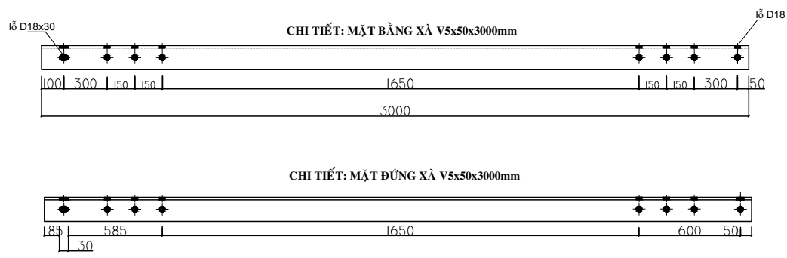
Sai số cho phép là ± 2mm

34. Yêu cầu kỹ thuật của Đà composite 110x80x5-800mm
STT |  | Đặc tính |  | Đơn vị | Yêu cầu |  |  | Chào thầu
1 |  | Nhà sản xuất |  |  | Nêu rõ ràng
2 |  | Nước sản xuất |  |  | Nêu rõ ràng
3 |  | Mã hiệu |  |  | Nêu rõ ràng
4 |  | Tiêu chuẩn Quản lý chất lượng |  |  | ISO 9001:2008 hoặc cao hơn
5 |  | Vật liệu chế tạo |  |  | - Vật liệu composite có sợi thuỷ tinh gia cường; bề mặt đà nhẵn bóng.  - Nắp bịt đầu đà bằng vật liệu composite hoặc polyamide, trên nắp có lỗ thoát nước, có in tên nhà sản xuất, tháng/năm xuất xưởng.
6 |  | Kích thước |  | mm | 110x80
7 |  | Độ dày vật liệu |  | mm | 5
8 |  | Chiều dài |  | mm | 800
9 |  | Vị trí, kích thước các lỗ |  |  | Theo bản vẽ đính kèm
10 |  | Khả năng chịu lực của Đà
 |  | P6: Lực đặt trên ty sứ đứng theo phương thẳng đứng (đà lệch ngắn). |  | N | ≥ 3000 duy trì trong 5 phút
11 |  | Thử siết boulon tối đa 100Nm |  |  | Đà không biến dạng
12 |  | Khả năng cách điện của đà :
- |  | Thử chịu điện áp tần số công nghiệp trong 1 phút |  | kV | ≥ 60
- |  | Thử phóng điện tần số công nghiệp trong một phút |  | kV | ≥ 160
- |  | Thử chịu điện áp xung |  | kV | ≥ 125
- |  | Thử điện áp phóng điện xung |  | kV | ≥ 245
13 |  | Phụ kiện kèm theo đà |  |  | Mỗi bộ đà đi kèm 02 miếng lót để đặt giữa mặt cong của trụ và mặt phẳng của đà. Miếng lót được làm bằng thép mạ kẽm nhúng nóng dày 80µm. Kích thước chi tiết miếng lót theo yêu cầu tại tại Bảng các loại phụ kiện đặc trưng cho đà composite (Chi tiết số 02)
14 |  | Thử nghiệm xuất xưởng |  |  | - Kiểm tra ngoại quan  - Đo kiểm tra kích thước  - Kiểm tra trọng lượng.
15 |  | Thử nghiệm điển hình |  |  | Kèm theo hồ sơ dự thầu các biên bản thử nghiệm điển hình của một xà 110x80x5 tương tự:  - Thử nghiệm khả năng chịu lực;  - Thử nghiệm khả năng cách điện (kiểm tra đặc tính điện môi);  - Thử nghiệm độ bền bức xạ mặt trời theo tiêu chuẩn ASTM G155-05a (Standard Practice for Operating Xenon Arc Light Apparatus for Exposure of Non- Metallic Materials);  - Thử nghiệm mù muối theo tiêu chuẩn ASTM B117-07 (Standard Practice for Operating Salt Spray (Fog) Apparatus) hoặc Thử nghiệm nhiệt ẩm theo tiêu chuẩn AS/NZS 439, thử lão hóa 2.000 giờ.
16 |  | Thử nghiệm nghiệm thu |  |  | - Kiểm tra ngoại quan, kích thước.  - Thử tải trọng và lực siết boulon.  - Thử nghiệm khả năng cách điện (kiểm tra đặc tính điện môi).
Bảng các loại phụ kiện đặc trưng cho đà composite theo bảng kê sau:
TT | Mô tả |  | Mục đích |  |  | Hình tham khảo
1 | Long đền vuông cong phù hợp với chủng loại đà |  | Sử dụng siết đai ốc trên mặt cong của thân trụ |  |  | 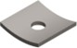
2 | Miếng lót phù hợp với chủng loại đà |  | Sử dụng giữa mặt cong của trụ và mặt phẳng của xà (đà) |  |  | 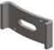

Đà composite 110x80x5-800mm
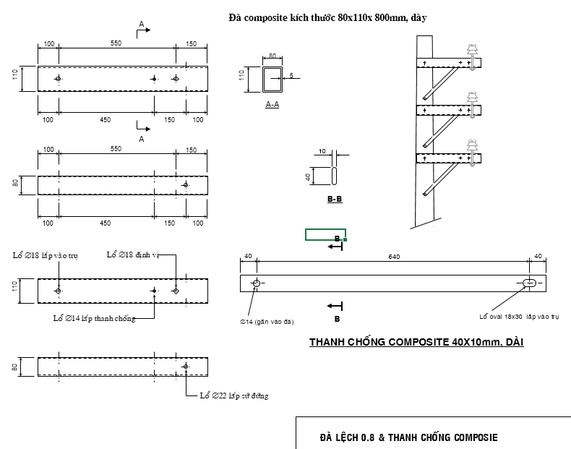
35. Yêu cầu kỹ thuật của Đà composite 110x80x5-2400mm; Đà composite 110x80x5-2600mm
STT |  | Đặc tính |  | Đơn vị | Yêu cầu |  |  |  | Chào thầu
1 |  | Nhà sản xuất |  |  | Nêu rõ ràng
2 |  | Nước sản xuất |  |  | Nêu rõ ràng
3 |  | Mã hiệu |  |  | Nêu rõ ràng
4 |  | Tiêu chuẩn Quản lý chất lượng |  |  | ISO 9001:2008 hoặc cao hơn
5 |  | Vật liệu chế tạo |  |  | - Vật liệu composite có sợi thuỷ tinh gia cường; bề mặt đà nhẵn bóng.  - Nắp bịt đầu đà bằng vật liệu composite hoặc polyamide, trên nắp có lỗ thoát nước, có in tên nhà sản xuất, tháng/năm xuất xưởng.
6 |  | Kích thước |  | mm | 110x80
7 |  | Độ dày vật liệu |  | mm | 5
8 |  | Chiều dài |  | mm | 2600, 2400
9 |  | Vị trí, kích thước các lỗ |  |  | Theo bản vẽ đính kèm
10 |  | Khả năng chịu lực của Đà
 |  | P1: Lực đặt trên ty sứ đứng theo phương thẳng đứng. |  | N | ≥ 5000 duy trì trong 5 phút
 |  | P2: Lực đặt trên đầu sứ theo phương ngang dọc theo đà. |  | N | ≥ 2200 duy trì trong 5 phút
 |  | P3: Lực đặt trên đầu sứ theo phương ngang vuông góc với đà. |  | N | ≥ 3000 duy trì trong 5 phút
11 |  | Thử siết boulon tối đa 100Nm |  |  | Đà không biến dạng
12 |  | Khả năng cách điện của đà :
- |  | Thử chịu điện áp tần số công nghiệp trong 1 phút |  | kV | ≥ 60
- |  | Thử phóng điện tần số công nghiệp trong một phút |  | kV | ≥ 160
- |  | Thử chịu điện áp xung |  | kV | ≥ 125
- |  | Thử điện áp phóng điện xung |  | kV | ≥ 245
13 |  | Phụ kiện kèm theo đà |  |  | Mỗi bộ đà đi kèm 02 miếng lót để đặt giữa mặt cong của trụ và mặt phẳng của đà. Miếng lót được làm bằng thép mạ kẽm nhúng nóng dày 80µm. Kích thước chi tiết miếng lót theo yêu cầu tại tại Bảng các loại phụ kiện đặc trưng cho đà composite (Chi tiết số 02)
14 |  | Thử nghiệm xuất xưởng |  |  | - Kiểm tra ngoại quan  - Đo kiểm tra kích thước  - Kiểm tra trọng lượng.
15 |  | Thử nghiệm điển hình |  |  | Kèm theo hồ sơ dự thầu các biên bản thử nghiệm điển hình của một xà 110x80x5 tương tự:  - Thử nghiệm khả năng chịu lực;  - Thử nghiệm khả năng cách điện (kiểm tra đặc tính điện môi);  - Thử nghiệm độ bền bức xạ mặt trời theo tiêu chuẩn ASTM G155-05a (Standard Practice for Operating Xenon Arc Light Apparatus for Exposure of Non- Metallic Materials);  - Thử nghiệm mù muối theo tiêu chuẩn ASTM B117-07 (Standard Practice for Operating Salt Spray (Fog) Apparatus) hoặc Thử nghiệm nhiệt ẩm theo tiêu chuẩn AS/NZS 439, thử lão hóa 2.000 giờ.
16 |  | Thử nghiệm nghiệm thu |  |  | - Kiểm tra ngoại quan, kích thước.  - Thử tải trọng và lực siết boulon.  - Thử nghiệm khả năng cách điện (kiểm tra đặc tính điện môi).
Bảng các loại phụ kiện đặc trưng cho đà composite theo bảng kê sau:
TT | Mô tả |  | Mục đích |  |  | Hình tham khảo
1 | Long đền vuông cong phù hợp với chủng loại đà |  | Sử dụng siết đai ốc trên mặt cong của thân trụ
2 | Miếng lót phù hợp với chủng loại đà |  | Sử dụng giữa mặt cong của trụ và mặt phẳng của xà (đà)

Đà composite 110x80x5-2400mm
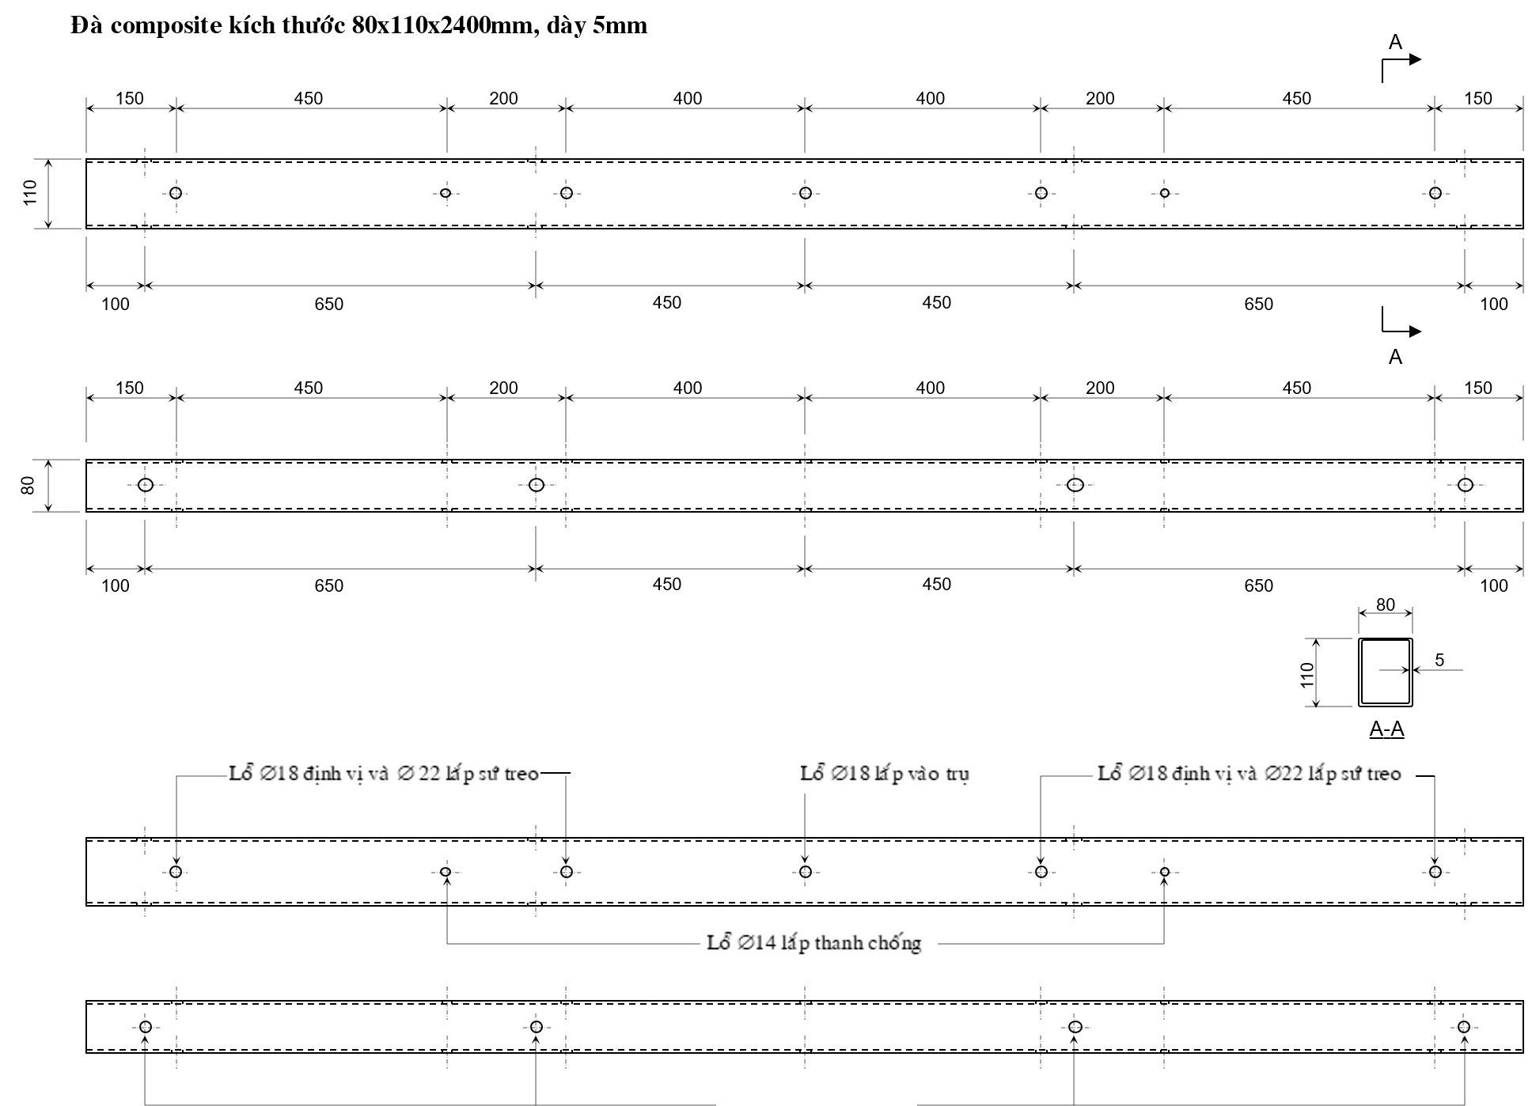

Đà composite 110x80x5-2600mm
36. Yêu cầu kỹ thuật của Thanh chống composite 40x10-720mm; Thanh chống composite 40x10-920mm
STT | Đặc tính | Đơn vị | Yêu cầu | Chào thầu
1 | Nhà sản xuất |  | Nêu rõ ràng
2 | Nước sản xuất |  | Nêu rõ ràng
3 | Mã hiệu |  | Nêu rõ ràng
4 | Tiêu chuẩn Quản lý chất lượng |  | ISO 9001:2008 hoặc cao hơn
5 | Vật liệu chế tạo |  | - Vật liệu composite có sợi thuỷ tinh gia cường; bề mặt đà nhẵn bóng.
6 | Chiều ngang | mm | 40
7 | Độ dày vật liệu | mm | 10
8 | Chiều dài | mm | 920, 720
9 | Vị trí, kích thước các lỗ |  | Theo bản vẽ đính kèm
10 | Thử siết boulon 100Nm |  | Đà không biến dạng
11 | Thử nghiệm nghiệm thu |  | - Kiểm tra ngoại quan
11 | Thử nghiệm nghiệm thu |  | - Đo kiểm tra kích thước
11 | Thử nghiệm nghiệm thu |  | - Kiểm tra trọng lượng.

Thanh chống composite 40x10-720mm
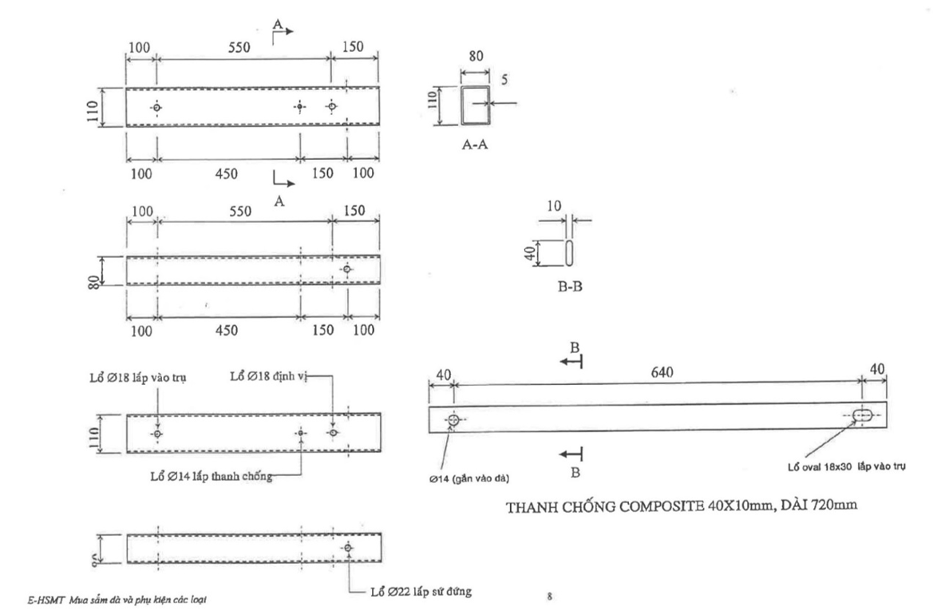
Thanh chống composite 40x10-920mm
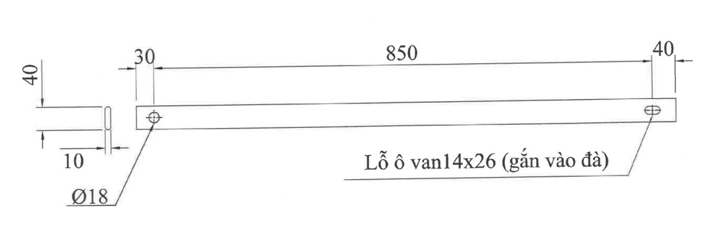

37. Yêu cầu kỹ thuật của Thanh chống composite 60x10-300mm; Thanh chống composite 60x10-810mm; Thanh chống composite 60x10-920mm
STT | Đặc tính | Đơn vị | Yêu cầu | Chào thầu
1 | Nhà sản xuất |  | Nêu rõ ràng
2 | Nước sản xuất |  | Nêu rõ ràng
3 | Mã hiệu |  | Nêu rõ ràng
4 | Tiêu chuẩn Quản lý chất lượng |  | ISO 9001:2008 hoặc cao hơn
5 | Vật liệu chế tạo |  | - Vật liệu thanh chống composite có sợi thuỷ tinh gia cường; bề mặt nhẵn bóng.
6 | Chiều ngang | mm | 60
7 | Độ dày vật liệu | mm | 10
8 | Chiều dài | mm | 920, 810, 300
9 | Vị trí, kích thước các lỗ |  | Theo bản vẽ đính kèm
10 | Thử siết boulon 100Nm |  | Thanh chống không biến dạng
11 | Thử nghiệm nghiệm thu |  | - Kiểm tra ngoại quan, kích thước
11 | Thử nghiệm nghiệm thu |  | - Thử lực siết boulon
11 | Thử nghiệm nghiệm thu |  | - Kiểm tra trọng lượng.
Thanh chống composite 60x10-300mm
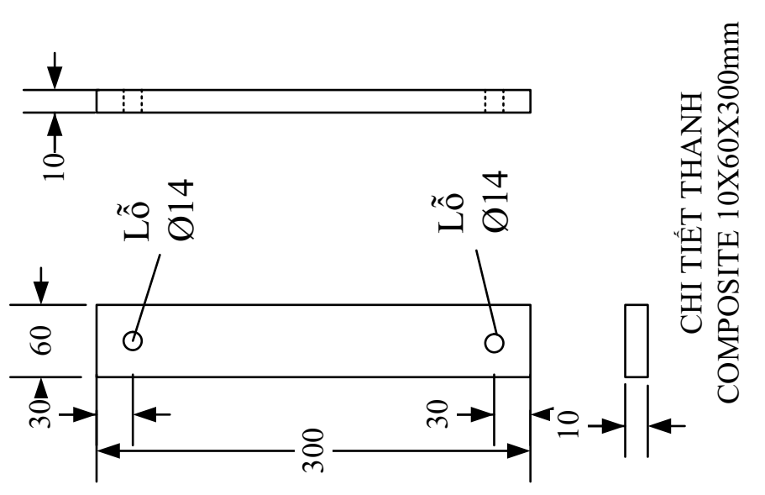

Thanh chống composite 60x10-810mm
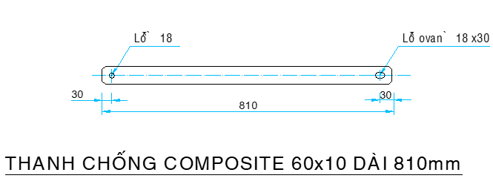
Thanh chống composite 60x10-920mm
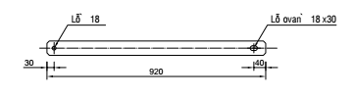

38. Yêu cầu kỹ thuật của Đai Inox 1m2 + khóa đai, Dây đai Inox 20x0.4, Khoá đai cho đai Inox 20x0,4

I. Phạm vi áp dụng:
Đặc tính kỹ thuật này áp dụng cho đai thép và khóa đai làm bằng thép không gỉ dùng để cố định hộp công tơ, hộp phấn phối, ống uPVC lên trụ điện bê tông.

II. Tiêu chuẩn áp dụng:
Yêu cầu sản xuất và thử nghiệm theo tiêu chuẩn sau hoặc tiêu chuẩn tương đương:
TCVN 197-1:2014: Vật liệu kim loại – Thử kéo – Phần 1_Phương pháp thử ở nhiệt độ phòng (tương đương ISO: 6892-1:2009).

III. Kiểm tra, thử nghiệm:
1. Thử nghiệm xuất xưởng
Khi giao hàng, nhà thầu phải cung cấp cho bên mua biên bản thử nghiệm thường xuyên được thực hiện bởi nhà sản xuất trên sản phẩm cung cấp tại nhà máy của nhà sản xuất để chứng minh sản phẩm giao phù hợp với đặc tính kỹ thuật của hợp đồng. Biên bản này thực theo tiêu chuẩn TCVN 197-1:2014 (ISO: 6892-1:2009) hoặc tương đương, bao gồm các hạng mục:
- Kiểm tra ngoại quan (trơn nhẵn và không có khuyết tật);
- Đo kích thước;
- Kiểm tra việc ghi nhãn.
2. Thử nghiệm điển hình
Nhà thầu phải xuất trình theo hồ sơ dự thầu biên bản thử nghiệm điển hình được thực hiện bởi phòng thí nghiệm độc lập (đạt chứng chỉ ISO/IEC 17025) trên sản phẩm tương tự sản phẩm chào để chứng minh sản phẩm chào phù hợp với đặc tính kỹ thuật của hồ sơ mời thầu. Biên bản này được thực hiện theo tiêu chuẩn TCVN 197-1:2014 (ISO: 6892-1:2009) hoặc tương đương, bao gồm các hạng mục:
- Kiểm tra kích thước (Dimensions);
- Thử lực kéo đứt (Breaking load);
- Suất kéo đứt (Tensile strengh).
Ghi chú: Trong trường hợp thử nghiệm điển hình được thực hiện bởi phòng thí nghiệm của chính nhà sản xuất, kết quả thử nghiệm có thể được chấp nhận với điều kiện thử nghiệm được chứng kiến hoặc chứng nhận bởi một đại diện được ủy quyền từ các phòng thử nghiệm độc lập quốc tế hoặc cơ quan quản lý chất lượng (ví dụ như KEMA, CESI, SGS, vv...) hoặc phòng thử nghiệm của nhà sản xuất đã được một cơ quan công nhận quốc tế công nhận là hợp lệ và phù hợp với tiêu chuẩn ISO/IEC 17025 (Yêu cầu chung về năng lực của các phòng thử nghiệm và hiệu chuẩn-General requirement for the competence of testing and calibration laboratories).
3. Thử nghiệm nghiệm thu
Khi tiếp nhận hàng hoá, bên mua và bên bán sẽ tiến hành lấy mẫu để thử nghiệm tại một Đơn vị thử nghiệm độc lập (Quatest) dưới sự chấp thuận của bên mua để chứng minh hàng giao đáp ứng yêu cầu kỹ thuật của hợp đồng. Bên Mua có quyền yêu cầu trực tiếp chứng kiến công tác thử nghiệm này.
Số lượng mẫu thử như sau:
Số lượng mẫu thử (p) | Chiều dài (mét) của một lô (n) | Hạng mục thử
p = 1 | n < 1.000 | i
p = 2 | 1.000 ≤ n < 5.000 | i, ii
p = 3 | 5.000 ≤ n < 10.000 | i, ii
p = 3 + n/1.000 | 10.000 ≤ n ≤ 50.000 | i, ii
p = 8 + 0,5n/1.000 | n > 50.000 | i, ii
Số lượng mẫu dùng cho thử nghiệm nghiệm thu không bao gồm trong số lượng cung cấp được chỉ định trong bảng phạm vi cung cấp của hồ sơ mời thầu/hợp đồng.
Tất cả các chi phí kiểm tra và thử nghiệm bao gồm trong giá chào.
Nếu có hai hoặc hơn hai mẫu thử nào đó không đạt yêu cầu xem như lô hàng không đạt yêu cầu thử nghiệm nghiệm thu và bên mua sẽ có quyền từ chối không nhận hàng mà không phải chịu bất kỳ một phí tổn nào.
Nếu chỉ một mẫu thử không đạt yêu cầu, thì việc lấy mẫu thử nghiệm lại sẽ được thực hiện lại trên các mẫu mới với số lượng gấp đôi số lượng lần lấy đầu tiên.
Nếu có một hoặc hơn một mẫu thử nào đó không đạt yêu cầu sau lần thử nghiệm lại thì xem như lô hàng không đáp ứng yêu cầu kỹ thuật của hợp đồng.
Các hạng mục thử nghiệm bao gồm như sau:
i. Kiểm tra ngoại quan, kích thước (Bên mua tự thực hiện);
ii. Suất kéo đứt (Tensile strengh).
Ghi chú: Nhằm kiểm soát được chất lượng công tác thí nghiệm và tiết giảm chi phí, trên cơ sở năng lực tự có, Bên Mua có quyền tự thực hiện toàn bộ hoặc một phần các hạng mục thử nghiệm nghiệm thu nêu trên dưới sự chứng kiến của Bên bán. Các hạng mục thử nghiệm Bên mua tự thực hiện phải được nêu rõ trong hồ sơ mời thầu (phần thương mại) và trong hợp đồng.

IV. Bảng yêu cầu về đặc tính kỹ thuật:

*Đai Inox 1m2 + khóa đai
STT | Mô tả | Yêu cầu | Chào thầu
1 | Nhà sản xuất | Nêu cụ thể
2 | Nước sản xuất | Nêu cụ thể
3 | Tiêu chuẩn quản lý chất lượng sản phẩm | ISO 9001 hoặc tương đương
4 | Tiêu chuẩn áp dụng | TCVN 197-1:2014 (ISO: 6892-1:2009) hoặc tương đương
 | Đai thép (Steel trap)
5 | Mã hiệu sản phẩm
 | Đai thép 20 x 0,4 | Nêu cụ thể
 | Loại | Đai thép làm bằng thép không gỉ (không từ tính) dùng để cố định hộp công tơ, hộp phân phối, ống uPVC lên trụ điện bê tông
6 | Chiều rộng (mm)
 | Đai thép 20 x 0,4 | 20
7 | Chiều dày (mm)
 | Đai thép 20 x 0,4 | 0,4
8 | Độ bền kéo đứt (N/mm2)
 | Đai thép 20 x 0,4 | 700
9 | Chiều dài mỗi cuộn (m)
 | Đai thép 20 x 0,4 | 1,2
 | Khóa đai (Steel buckle)
10 | Mã hiệu sản phẩm
 | Khóa đai cho đai 20 x 0,4 | Nêu cụ thể
11 | Loại | Làm bằng thép không gỉ dùng để khóa đai thép
12 | Kích thước | Kích thước của khóa đai phải phù hợp cho đai thép tương ứng
13 | Kiểm tra và thử nghiệm | Đáp ứng yêu cầu mục III - Yêu cầu kỹ thuật
14 | Bao gói | Đai thép được cuộn tròn và cố định trên khung nhựa, khóa đai được đóng trong hộp để dễ dàng cho việc bảo quản trong kho cũng như vận chuyển
15 | Catalogue | Kèm theo hồ sơ dự thầu

*Dây đai Inox 20x0.4 (Đơn vị là mét)
STT | Mô tả | Yêu cầu | Chào thầu
1 | Nhà sản xuất | Nêu cụ thể
2 | Nước sản xuất | Nêu cụ thể
3 | Tiêu chuẩn quản lý chất lượng sản phẩm | ISO 9001 hoặc tương đương
4 | Tiêu chuẩn áp dụng | TCVN 197-1:2014 (ISO: 6892-1:2009) hoặc tương đương
5 | Mã hiệu sản phẩm
 | Đai thép 20 x 0,4 | Nêu cụ thể
 | Loại | Đai thép làm bằng thép không gỉ (không từ tính) dùng để cố định hộp công tơ, hộp phân phối, ống uPVC lên trụ điện bê tông
6 | Chiều rộng (mm)
 | Đai thép 20 x 0,4 | 20
7 | Chiều dày (mm)
 | Đai thép 20 x 0,4 | 0,4
8 | Độ bền kéo đứt (N/mm2)
 | Đai thép 20 x 0,4 | 700
9 | Chiều dài mỗi cuộn (m)
 | Đai thép 20 x 0,4 | Nhà thầu nêu cụ thể

*Khoá đai cho đai Inox 20x0,4
STT | Mô tả | Yêu cầu | Chào thầu
1 | Nhà sản xuất | Nêu cụ thể
2 | Nước sản xuất | Nêu cụ thể
3 | Tiêu chuẩn quản lý chất lượng sản phẩm | ISO 9001 hoặc tương đương
4 | Tiêu chuẩn áp dụng | TCVN 197-1:2014 (ISO: 6892-1:2009) hoặc tương đương
5 | Mã hiệu sản phẩm
 | Khóa đai cho đai 20 x 0,4 | Nêu cụ thể
6 | Loại | Làm bằng thép không gỉ dùng để khóa đai thép
7 | Kích thước | Kích thước của khóa đai phải phù hợp cho đai thép tương ứng
8 | Bao gói | Đai thép được cuộn tròn và cố định trên khung nhựa, khóa đai được đóng trong hộp để dễ dàng cho việc bảo quản trong kho cũng như vận chuyển
9 | Catalogue | Kèm theo hồ sơ dự thầu

39. Yêu cầu kỹ thuật của Giá treo MBA 1 pha 75-100kVA, Giá treo MBA 3X100kVA
STT | Đặc tính | Đơn vị | Yêu cầu | Chào thầu
1 | Nhà sản xuất |  | Nêu rõ ràng
2 | Nước sản xuất |  | Nêu rõ ràng
3 | Mã hiệu
 | Giá treo MBA 1 pha 75-100kVA |  | Nêu rõ ràng
 | Giá treo MBA 3X100kVA |  | Nêu rõ ràng
4 | Vật liệu chế tạo |  | Thép góc và tấm hàn chắc bằng máy theo TCVN
5 | Chi tiết giá chùm |  | Theo Bản vẽ kèm theo
6 | Chiều dầy tối thiểu lớp mạ nhúng Zn | µm | 85

Giá treo MBA 1 pha 75-100kVA
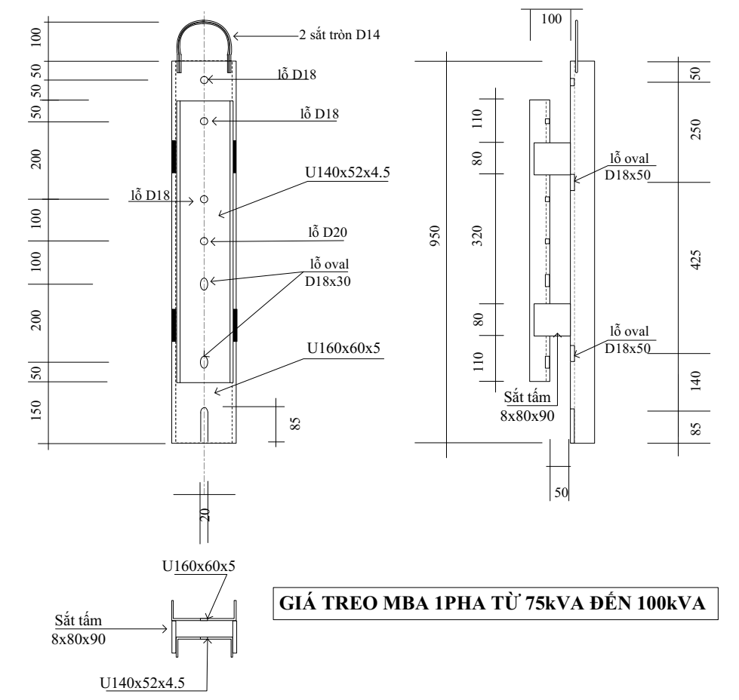

Giá treo MBA 3X100kVA
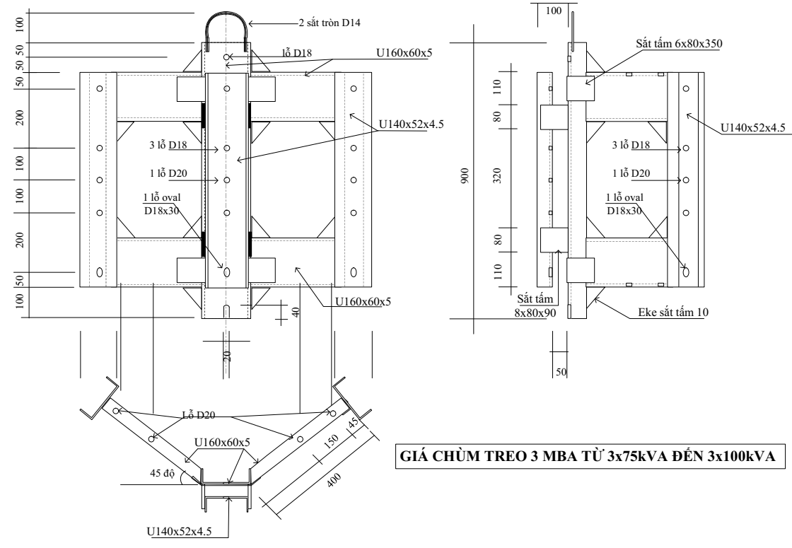
40. Yêu cầu kỹ thuật của Cây sắt tiếp địa tủ (Sắt tròn đường kính 10 nhúng kẽm, dài 1,5m=0,93kg, có bát bắt đầu Cosse); Sắt tròn đường kính 10x2000mm nhúng kẽm hàn 2 đầu; Sắt tròn đường kính 10x3000mm nhúng kẽm hàn 2 đầu; Cọc tiếp địa 16x2.4m; Cọc tiếp địa 16x2400 1 đầu ren, 1 đầu vót nhọn; Cọc tiếp địa 16x2400 2 đầu ren; Cọc tiếp địa fi16x2400 (nhúng Zn); Kẹp cọc đất tiếp địa đồng; Ống nối ren 16x65; Ống nối ren 16x65 hàn bass; Đai ốc (Tán) M16.

I. Phạm vi áp dụng
Đặc tính kỹ thuật này được áp dụng cho các loại cọc tiếp địa được sử dụng trên lưới điện phân phối của Tổng công ty Điện lực miền Nam.

II. Tiêu chuẩn áp dụng
- TCVN 1765 - 75 : Thép cacbon kết cấu thông thường.
- TCVN 1656 - 93 : Thép góc cạnh đều cán nóng - Cỡ, Thông số kích thước.
- TCVN 5408: 2007 : Lớp phủ kẽm nhúng nóng trên bề mặt sản phẩm gang và thép – Yêu cầu kỹ thuật và phương pháp thử.

III. Kiểm tra, thử nghiệm:
1. Thử nghiệm điển hình:
Nhà thầu phải xuất trình trong hồ sơ dự thầu biên bản thử nghiệm điển hình của sản phẩm tương tự sản phẩm chào được thực hiện bởi phòng thử nghiệm độc lập (đạt chứng chỉ ISO/IEC 17025) với các hạng mục thử sau:
Kiểm tra chất lượng và bề dày lớp mạ theo TCVN 4392 (đối với cọc tiếp địa)
2. Thử nghiệm nghiệm thu:
Khi tiếp nhận hàng hoá, Người mua phải tiến hành lấy mẫu ngẫu nhiên trong lô hàng để kiểm tra thử nghiệm nghiệm thu lô hàng theo các hạng mục dưới đây:
a) Kiểm tra ngoại quan, kích thước (Bên mua tự thực hiện).
b) Kiểm tra chất lượng và bề dày lớp mạ theo TCVN 4392.

IV. Bảng yêu cầu về đặc tính kỹ thuật:
4.1. Cây sắt tiếp địa tủ (Sắt tròn đường kính 10 nhúng kẽm, dài 1,5m=0,93kg, có bát bắt đầu Cosse)
STT | Mô tả | Yêu cầu | Chào thầu
1 | Hình dáng, kích thước | Theo bản vẽ
2 | Vật liệu chế tạo | Thép
3 | Mạ kẽm | Nhúng nóng, bề dày ≥80µm
4 | Giới hạn chảy của thép | Fy ≥ 2.450daN/cm2.
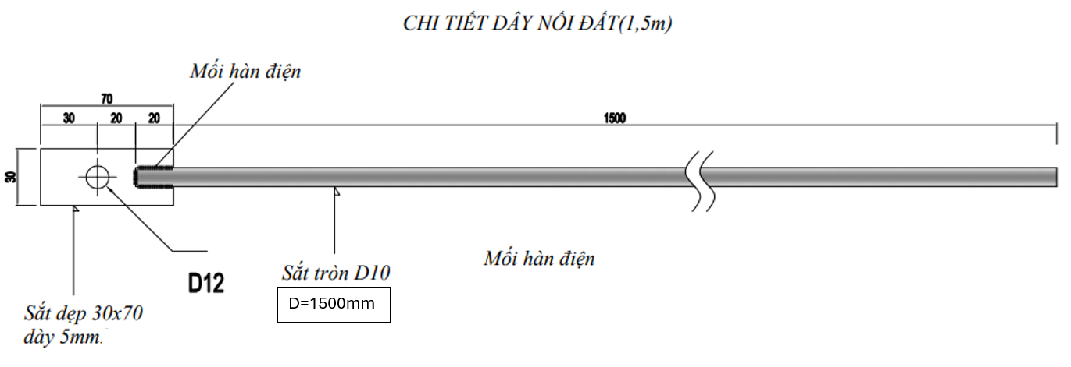
4.2. Cọc tiếp địa 16x2.4m; Cọc tiếp địa 16x2400 1 đầu ren, 1 đầu vót nhọn; Cọc tiếp địa 16x2400 2 đầu ren; Cọc tiếp địa fi16x2400 (nhúng Zn); Ống nối ren 16x65; Ống nối ren 16x65 hàn bass; Đai ốc (Tán) M16.
STT | Mô tả | Yêu cầu | Chào thầu
I | Cọc tiếp địa 16x2400
1 | Tên nhà sản xuất | Nêu cụ thể
2 | Nước sản xuất | Nêu cụ thể
3 | Mã hiệu sản phẩm | Nêu cụ thể
 | Cọc tiếp địa 16x2.4m | Nêu cụ thể
 | Cọc tiếp địa 16x2400 1 đầu ren, 1 đầu vót nhọn | Nêu cụ thể
 | Cọc tiếp địa 16x2400 2 đầu ren | Nêu cụ thể
 | Cọc tiếp địa fi16x2400 (nhúng Zn) | Nêu cụ thể
4 | Hình dáng, kích thước | Theo bản vẽ
5 | Quy cách | Cọc tiếp địa chế tạo bằng thép CT3 tròn phi 16
6 | Mạ kẽm | Nhúng nóng, bề dày tối thiểu 80 µm
7 | Giới hạn chảy của thép | fy ≥ 2.450daN/cm2
8 | + Cọc tiếp địa 16x2400mm 1 đầu ren, 1 đầu nhọn: Đầu trên của cọc được tiện ren; đầu dưới của cọc tiếp địa có dạng hình nón với góc nghiêng của đáy hình nón là 600 (chi tiết theo bản vẽ đính kèm)  + Cọc tiếp địa 16x2400mm 2 đầu ren: Hai đầu của cọc đều được tiện ren (chi tiết theo bản vẽ đính kèm). | Đáp ứng
9 | Thử nghiệm điển hình | Đáp ứng theo yêu cầu mục III
10 | Thử nghiệm nghiệm thu | Đáp ứng theo yêu cầu mục III
II | Ống nối ren D16x65mm và Ống nối ren D16x65mm hàn bass
1 | Tên nhà sản xuất | Nêu cụ thể
2 | Nước sản xuất | Nêu cụ thể
3 | Mã hiệu sản phẩm | Nêu cụ thể
4 | Hình dáng, kích thước | Theo bản vẽ
5 | Quy cách | Ống nối chế tạo bằng thép CT3
6 | Mạ kẽm | Nhúng nóng, bề dày tối thiểu 80 µm
7 | Đường kính trong | Phù hợp với phần ren của cọc tiếp địa D16x2400 mm tại I
8 | Đường kính ngoài | 22mm
9 | Chiều dài ống | ≥ 65mm
10 | Thử nghiệm điển hình:  Nhà thầu cung cấp kèm theo HSDT biên bản thử nghiệm điển hình đạt yêu cầu của Ống nối ren D16 có chiều dài bất kỳ của cùng nhà sản xuất để chứng minh thông số chào | Kiểm tra chất lượng và bề dày lớp mạ kẽm.
11 | Thử nghiệm nghiệm thu | 1. Chủ đầu tư tự thực hiện:  - Kiểm tra ngoại quan, kích thước.  2. Gửi 1 mẫu mỗi loại ống nối ren đi thử nghiệm tại Đơn vị thử nghiệm độc lập, thông số yêu cầu thử nghiệm như sau:  - Kiểm tra chất lượng và bề dày lớp mạ kẽm.
III | Tán M16 (Đai ốc 16):
1 | Tên nhà sản xuất | Nêu cụ thể
2 | Tiêu chuẩn áp dụng | TCVN 1916 – 1995: Bu lông, Vít, Vít cấy và Đai ốc
3 | Nước sản xuất | Nêu cụ thể
4 | Quy cách | Vật liệu chế tạo bằng thép CT3.
5 | Đường kính và ren trong đai ốc | Phù hợp với phần ren của cọc tiếp địa D16x2400 mm tại I
Bản vẽ Cọc tiếp địa fi16x2400 (nhúng Zn); Cọc tiếp địa 16x2.4m
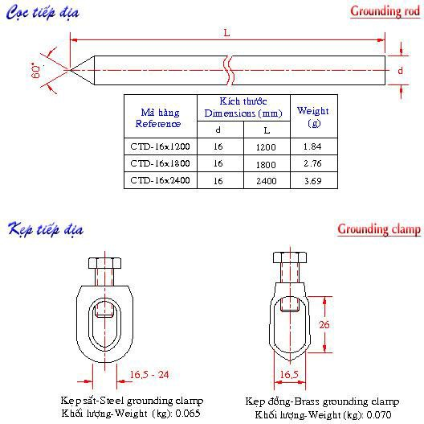
Bản vẽ cọc tiếp địa 16x2400mm 1 đầu ren, 1 đầu nhọn
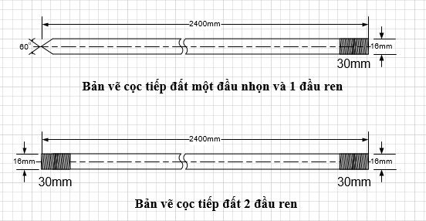

Bản vẽ cọc tiếp địa 16x2400mm 2 đầu ren
Bản vẽ Ống nối ren D16x65mm
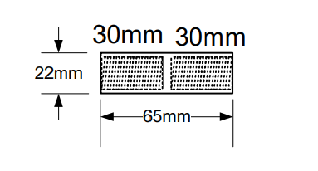

Bản vẽ Ống nối ren D16x65mm hàn bass khoan lỗ D12, bass dày 4mm
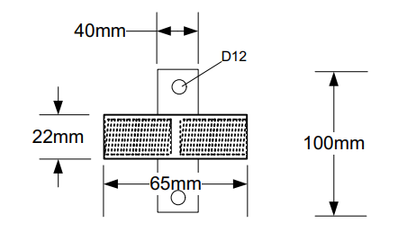
4.3. Kẹp cọc đất tiếp địa đồng
STT | Mô tả | Yêu cầu | Chào thầu
1 | Tên nhà sản xuất | Nêu cụ thể
2 | Nước sản xuất | Nêu cụ thể
3 | Mã hiệu sản phẩm | Nêu cụ thể
 | Kẹp cọc đất tiếp địa đồng | Nêu cụ thể
4 | Hình dáng, kích thước | Theo bản vẽ
5 | Vật liệu chế tạo | Thép
6 | Mạ đồng (*) | ≥250 µm
7 | Giới hạn chảy của thép | Fy ≥ 2.450daN/cm2.
8 | Yêu cầu | Cọc tiếp địa có thể chịu được lực tác dụng lên đầu trên của cọc và hướng theo chiều dài cọc mà không làm cong cọc.

Yêu cầu thử nghiệm:
*Thử nghiệm điển hình
Nhà thầu phải xuất trình trong hồ sơ dự thầu biên bản thử nghiệm điển hình của sản phẩm chào được thực hiện bởi phòng thử nghiệm độc lập, với các hạng mục thử sau:
Kiểm tra chất lượng và bề dày lớp mạ theo TCVN 4392
*Thử nghiệm nghiệm thu: 1 cây
Thử nghiệm độ dày lớp mạ đồng.
4.4. Sắt tròn đường kính 10x2000mm nhúng kẽm hàn 2 đầu; Sắt tròn đường kính 10x3000mm nhúng kẽm hàn 2 đầu
STT | Mô tả | Yêu cầu | Chào thầu
1 | Sắt tròn | - Được làm bằng thép đường kính 10mm.  - Hai đầu trên dây sắt tròn được hàn vào tấm nối kích thước 30x80x4mm, lỗ tròn phi 10 (như hình vẽ)
2 | Chiều dài dây tiếp địa | 2000mm và 3000mm (theo bản vẽ)
3 | Mạ kẽm | Nhúng nóng, bề dày tối thiểu 80 µm
4 | Giới hạn chảy của thép | fy ≥ 2.450daN/cm2
Bản vẽ kỹ thuật sắt tròn đường kính 10mm
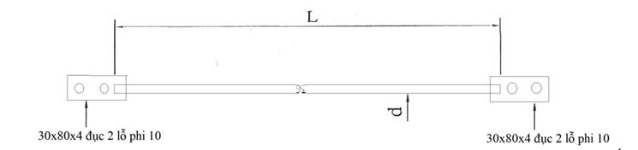
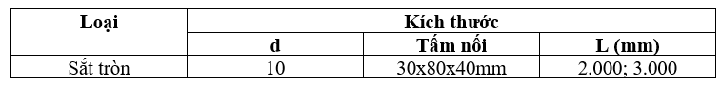

41. Yêu cầu kỹ thuật của Neo xòe 8H-135 in; Neo xòe + đĩa sen
I. Phạm vi áp dụng:
Đặc tính kỹ thuật này được áp dụng cho các loại neo xoè và ty neo bằng thép được sử dụng trên lưới điện phân phối trên địa bàn EVN SPC.
II. Tiêu chuẩn áp dụng:
- TCVN 1765 - 75 : Thép cacbon kết cấu thông thường.
- TCVN 7571-5: 2006 : Thép góc cạnh đều cán nóng - Cỡ, Thông số kích thước.
- TCVN 5408: 2007 Lớp phủ kẽm nhúng nóng trên bề mặt sản phẩm gang và thép – Yêu cầu kỹ thuật và phương pháp thử.
- TCVN 4392: 1986 Mạ kim loại – Các phương pháp kiểm tra.
III. Kiểm tra, thử nghiệm:
Thử nghiệm nghiệm thu:
Khi tiếp nhận hàng hoá, Người mua phải tiến hành lấy mẫu ngẫu nhiên trong lô hàng để kiểm tra thử nghiệm nghiệm thu lô hàng theo các hạng mục được qui định dưới đây:
- Kiểm tra ngoại quan, kích thước (Bên mua tự thực hiện).
IV. Bảng yêu cầu về đặc tính kỹ thuật:
STT | Đặc tính kỹ thuật | ĐVT | Yêu cầu | Chào thầu
I | Neo xòe
1 | Tên nhà sản xuất |  | Nêu cụ thể
2 | Nước sản xuất |  | Nêu cụ thể
3 | Mã hiệu sản phẩm |  | Nêu cụ thể
4 | Hình dáng, kích thước |  | Nêu cụ thể kèm theo bản vẽ
5 | Vật liệu chế tạo | mm | Thép tấm dày tối thiểu:  - Phần đĩa: ≥ 4,0 mm  - Phần búp sen: ≥ 3,2 mm
6 | Bảo vệ |  | Sơn chống gỉ màu đen
7 | Giới hạn chảy của thép | daN/cm2 | fy ≥2.450
8 | Giới hạn kéo phá hủy | kN | ≥ 25
9 | Ghi nhãn |  | Khắc chìm tên hoặc lô-gô nhà sản xuất
10 | Thử nghiệm |  | Đáp ứng yêu cầu thử nghiệm tại mục III
Sản phẩm được đúc bằng thép nguyên khối và mạ kẽm nhúng nóng hoặc sơn đen để đảm bảo chống chịu tác động từ môi trường dưới lòng đất.
Neo xòe có nhiều hình dạng nhưng thông dụng nhất là có hình dạng ô dù các cánh bung ra. Còn khi dạng neo không bung ra mà các cánh tụ lại giống hình búp sen thì được gọi là búp sen.
Bản vẽ

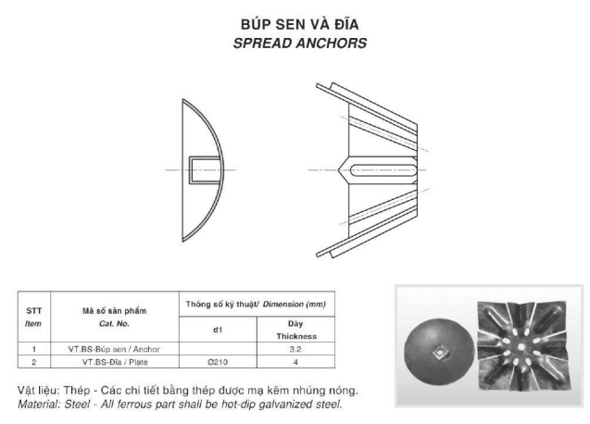

42. Yêu cầu kỹ thuật của Máng che dây chằng
Stt | Hạng mục | Yêu cầu | Chào thầu
1 | Nhà sản xuất/ Nước sản xuất | Khai báo bởi nhà thầu.
2 | Vật liệu | Làm bằng sắt tráng kẽm nhúng nóng, có dạng chữ C.
3 | Hình dạng, kích thước, khối lượng máng che dây neo | Bản vẽ đính kèm
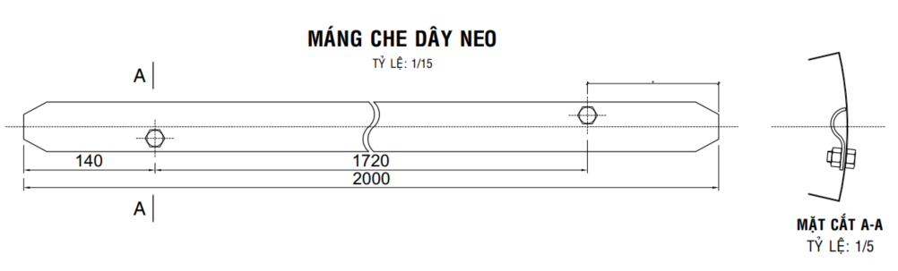
43.Yêu cầu kỹ thuật của Thùng điện kế trạm treo; Thùng MCCB trạm giàn; Tủ MCCB trạm ngồi 2 ngăn
STT | Đặc tính | Yêu cầu | Chào thầu
1 | Nhà sản xuất | Nêu rõ ràng
2 | Nước sản xuất | Nêu rõ ràng
3 | Mã hiệu | Nêu rõ ràng
4 | Vật liệu chế tạo | Tole 2mm sơn tĩnh điện màu sữa (bao gồm cô dê bắt tủ, không có MCCB; CT hạ thế; khâu ven răng trong ngoài)
5 | Chi tiết | Theo Bản vẽ kèm theo

A. Chi tiết thùng điện kế trạm treo (1 tủ) ; thùng MCCB trạm giàn (14 tủ); Tủ MCCB trạm ngồi 2 ngăn (3 tủ) của Đội QLĐ Trấn Biên (bao gồm cả cô dê bắt tủ, không MCCB-CT hạ thế)

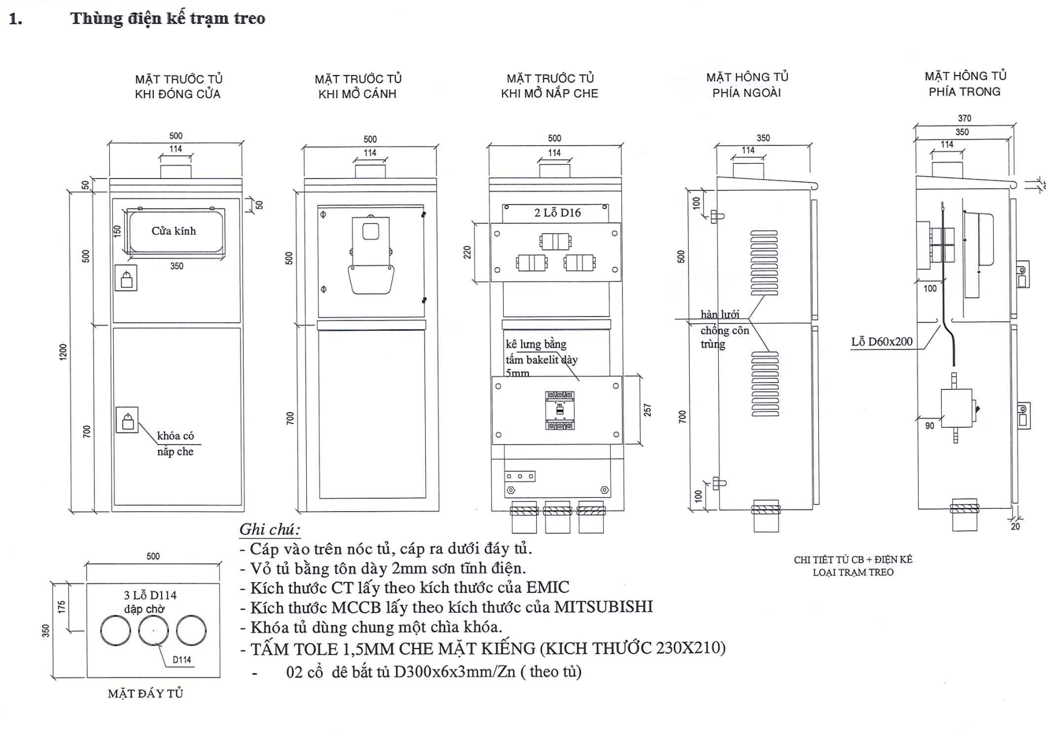

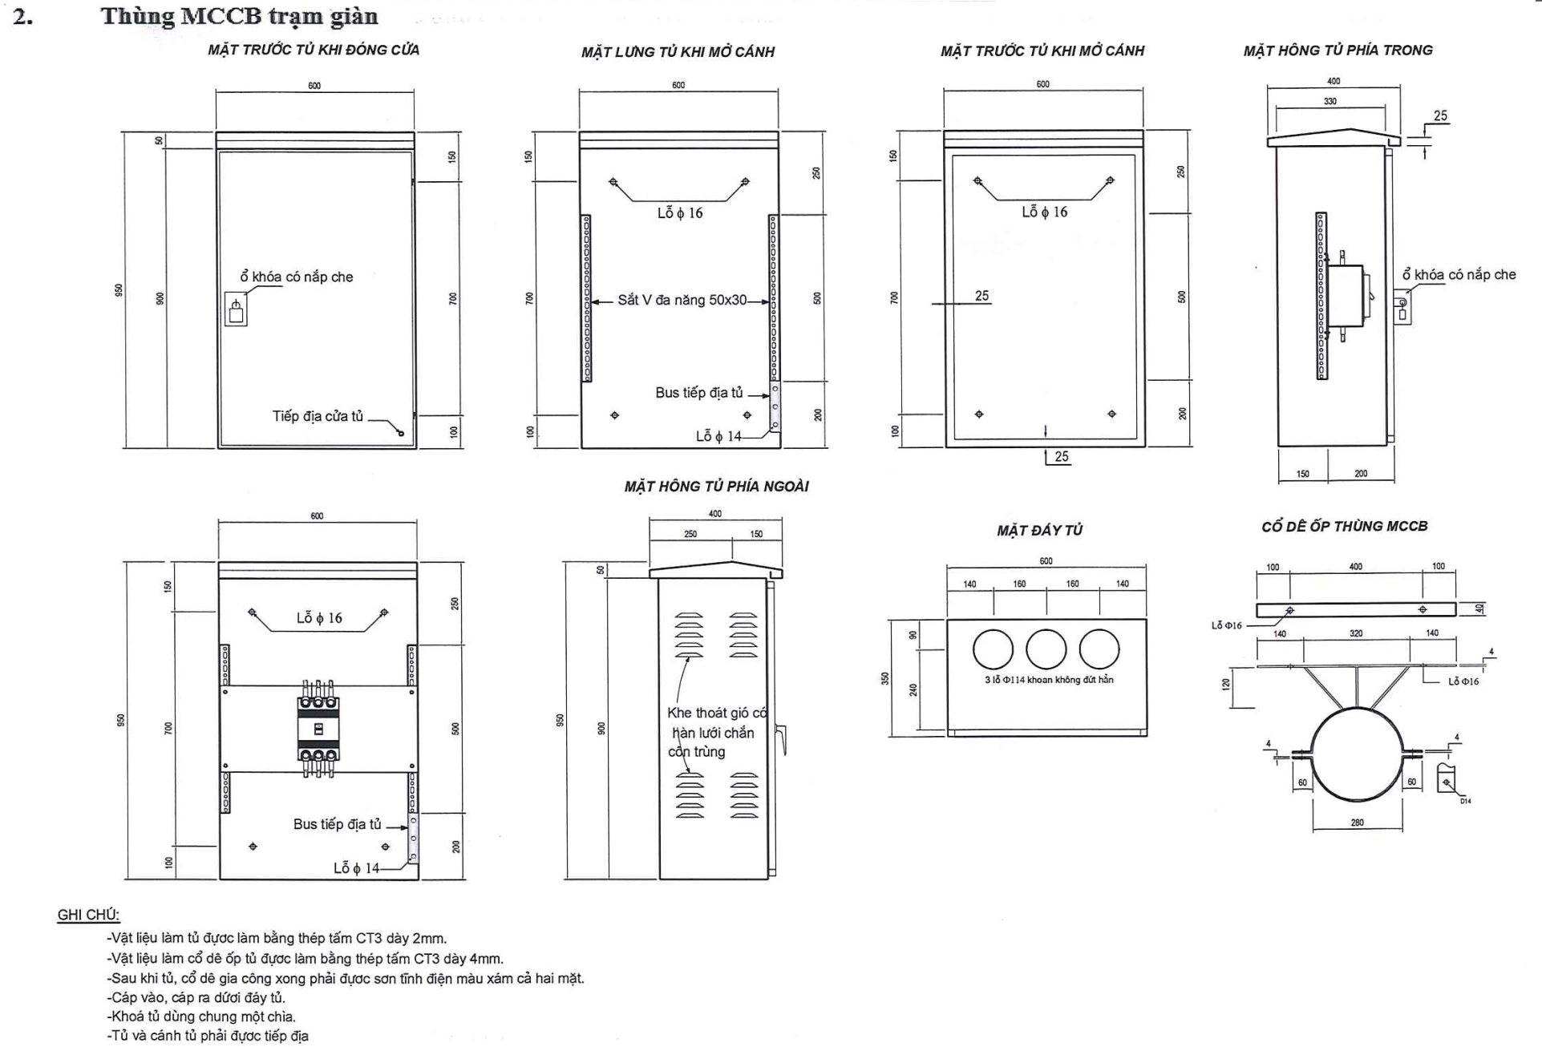
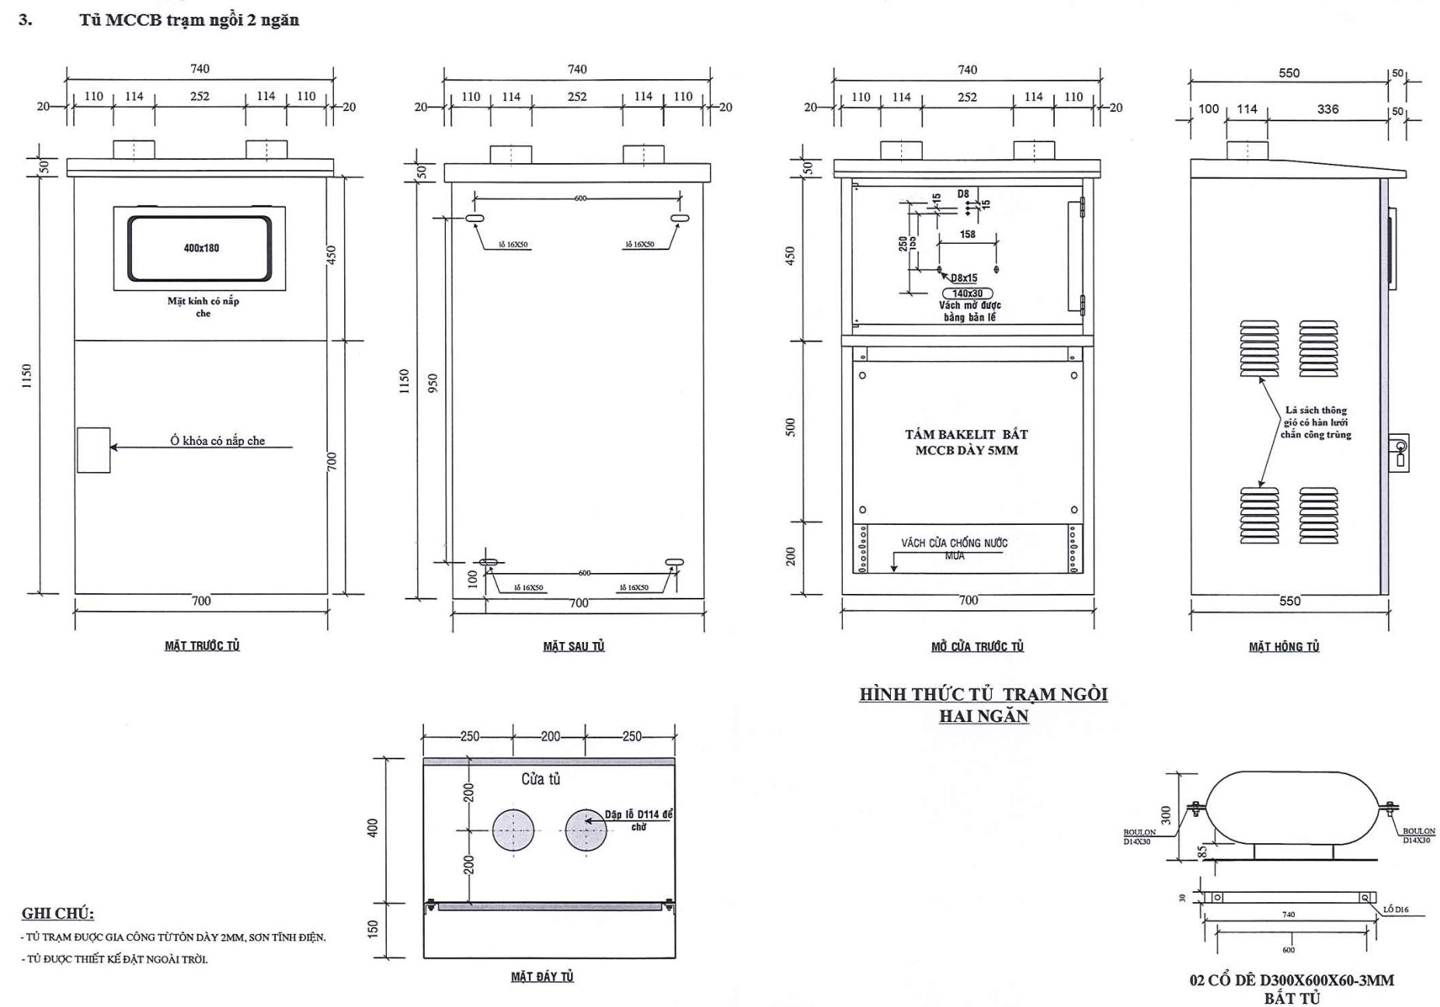
B. Thùng điện kế trạm treo của Đội QLĐ Định Quán (30 tủ)
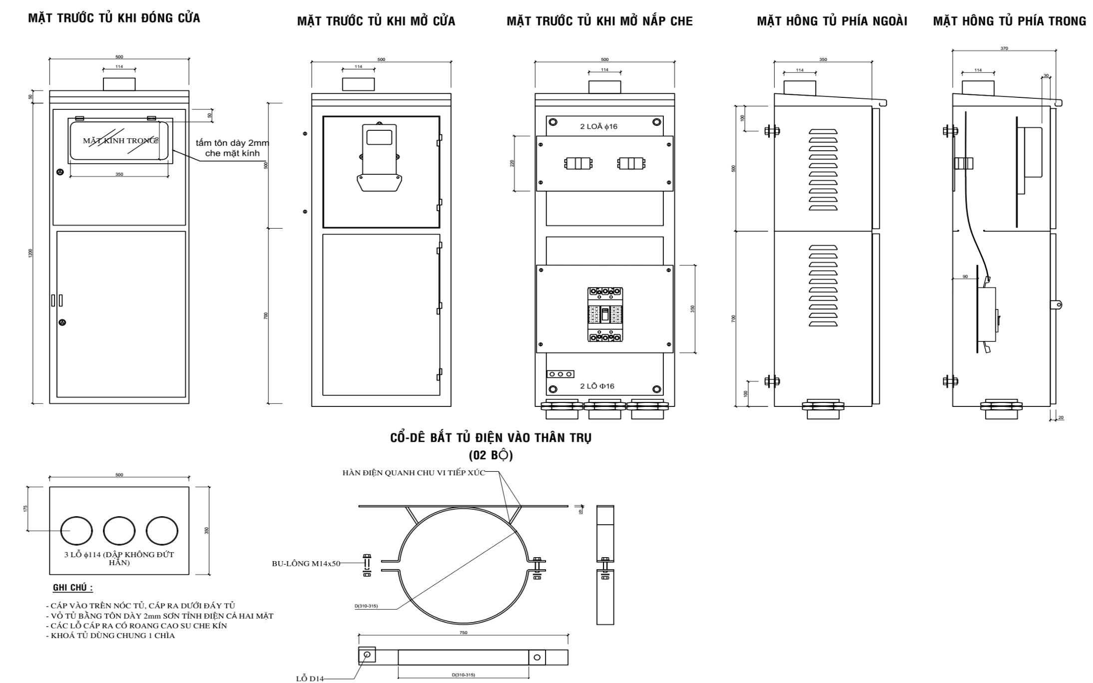
C. Thùng điện kế trạm treo của Đội QLĐ Long Khánh (35 tủ)
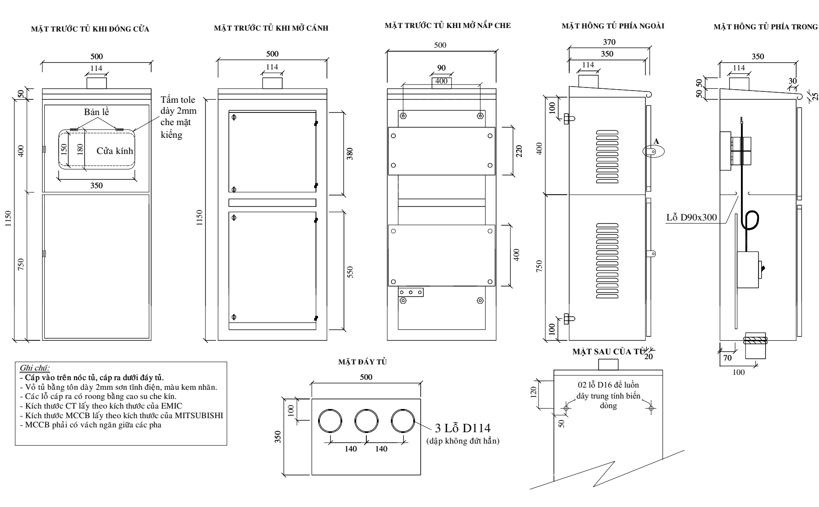
D. Thùng điện kế trạm treo của Đội QLĐ Xuân Lộc (7 tủ)
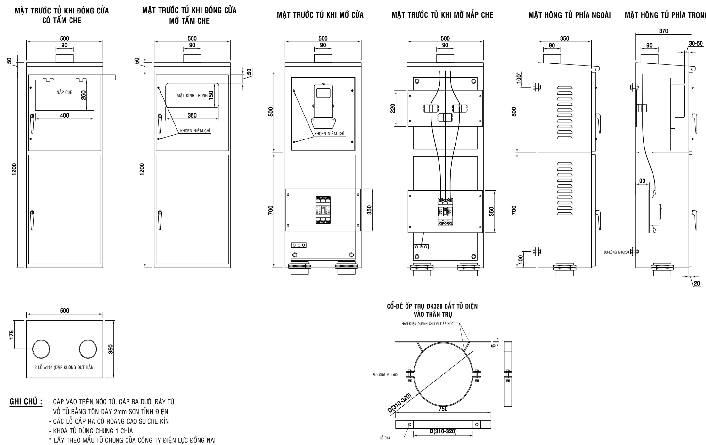
E. Thùng điện kế trạm treo của Đội QLĐ Cẩm Mỹ (10 tủ)
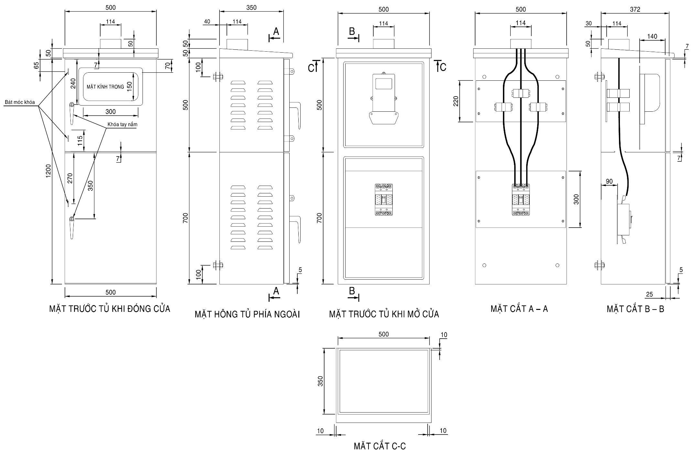
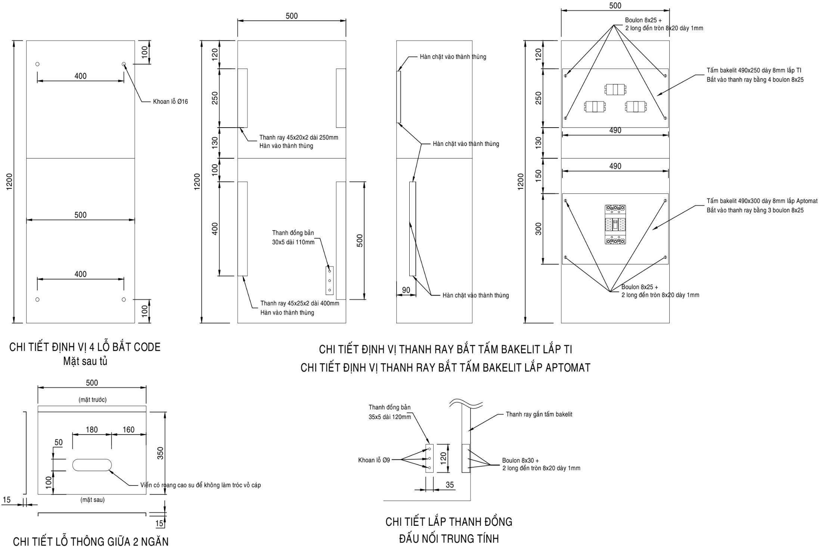
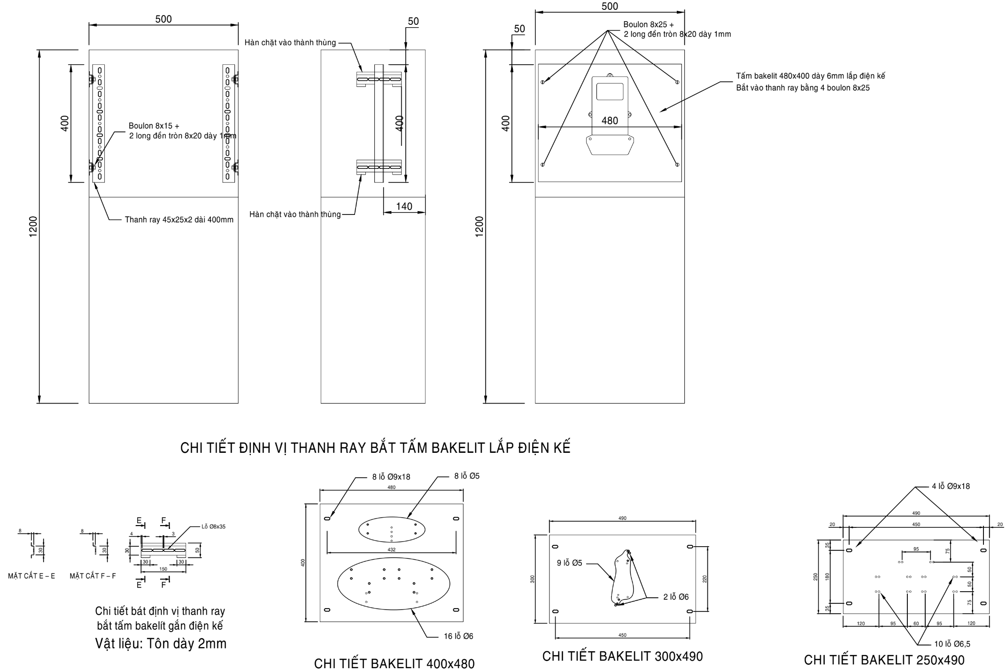
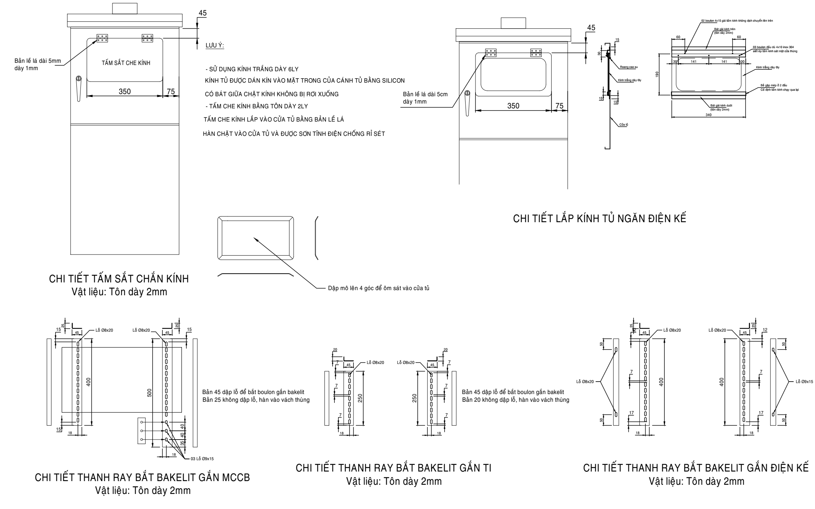
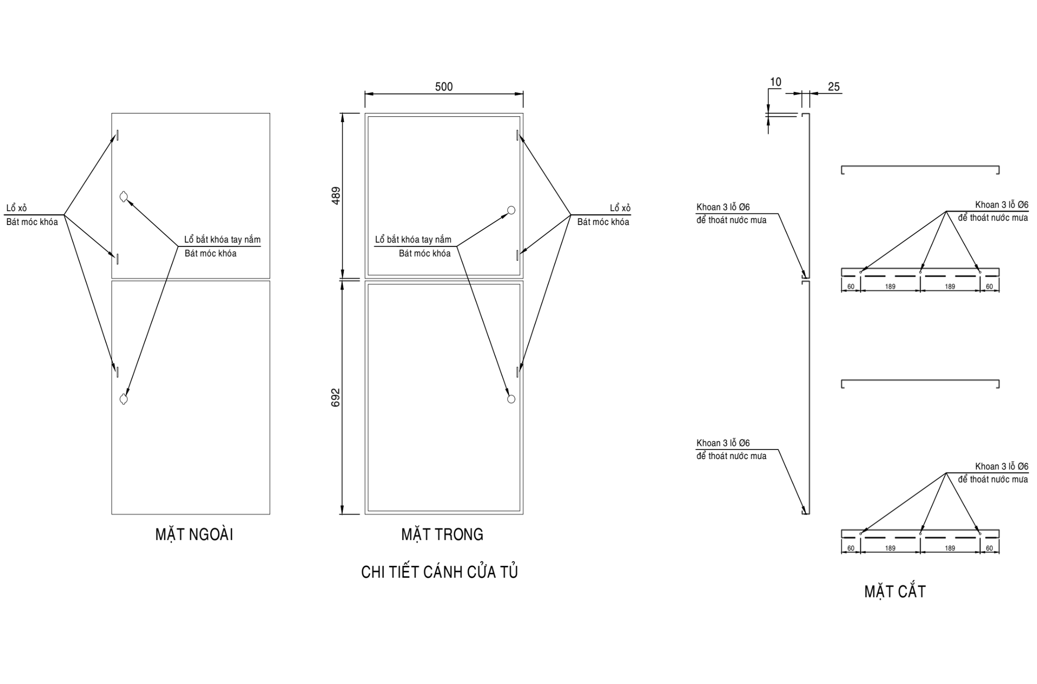
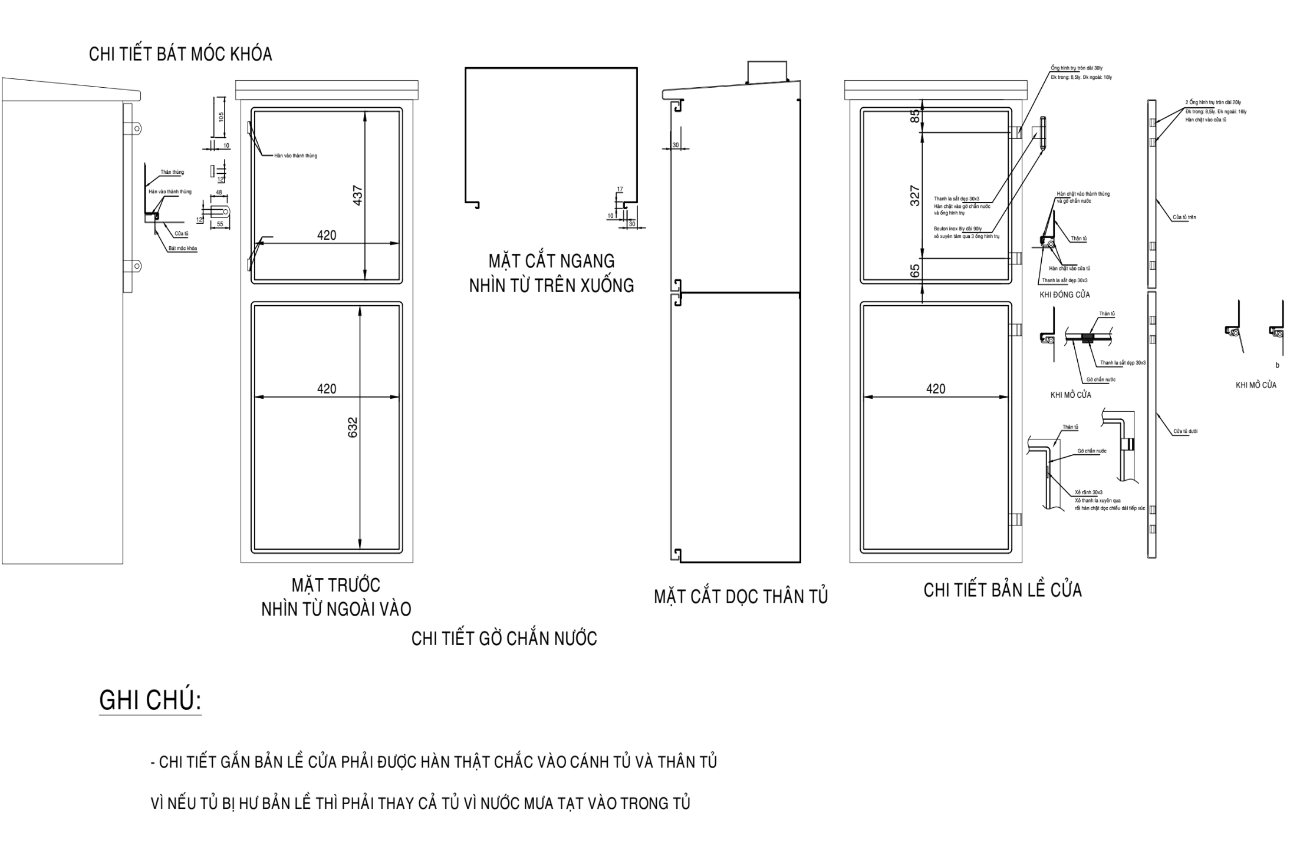
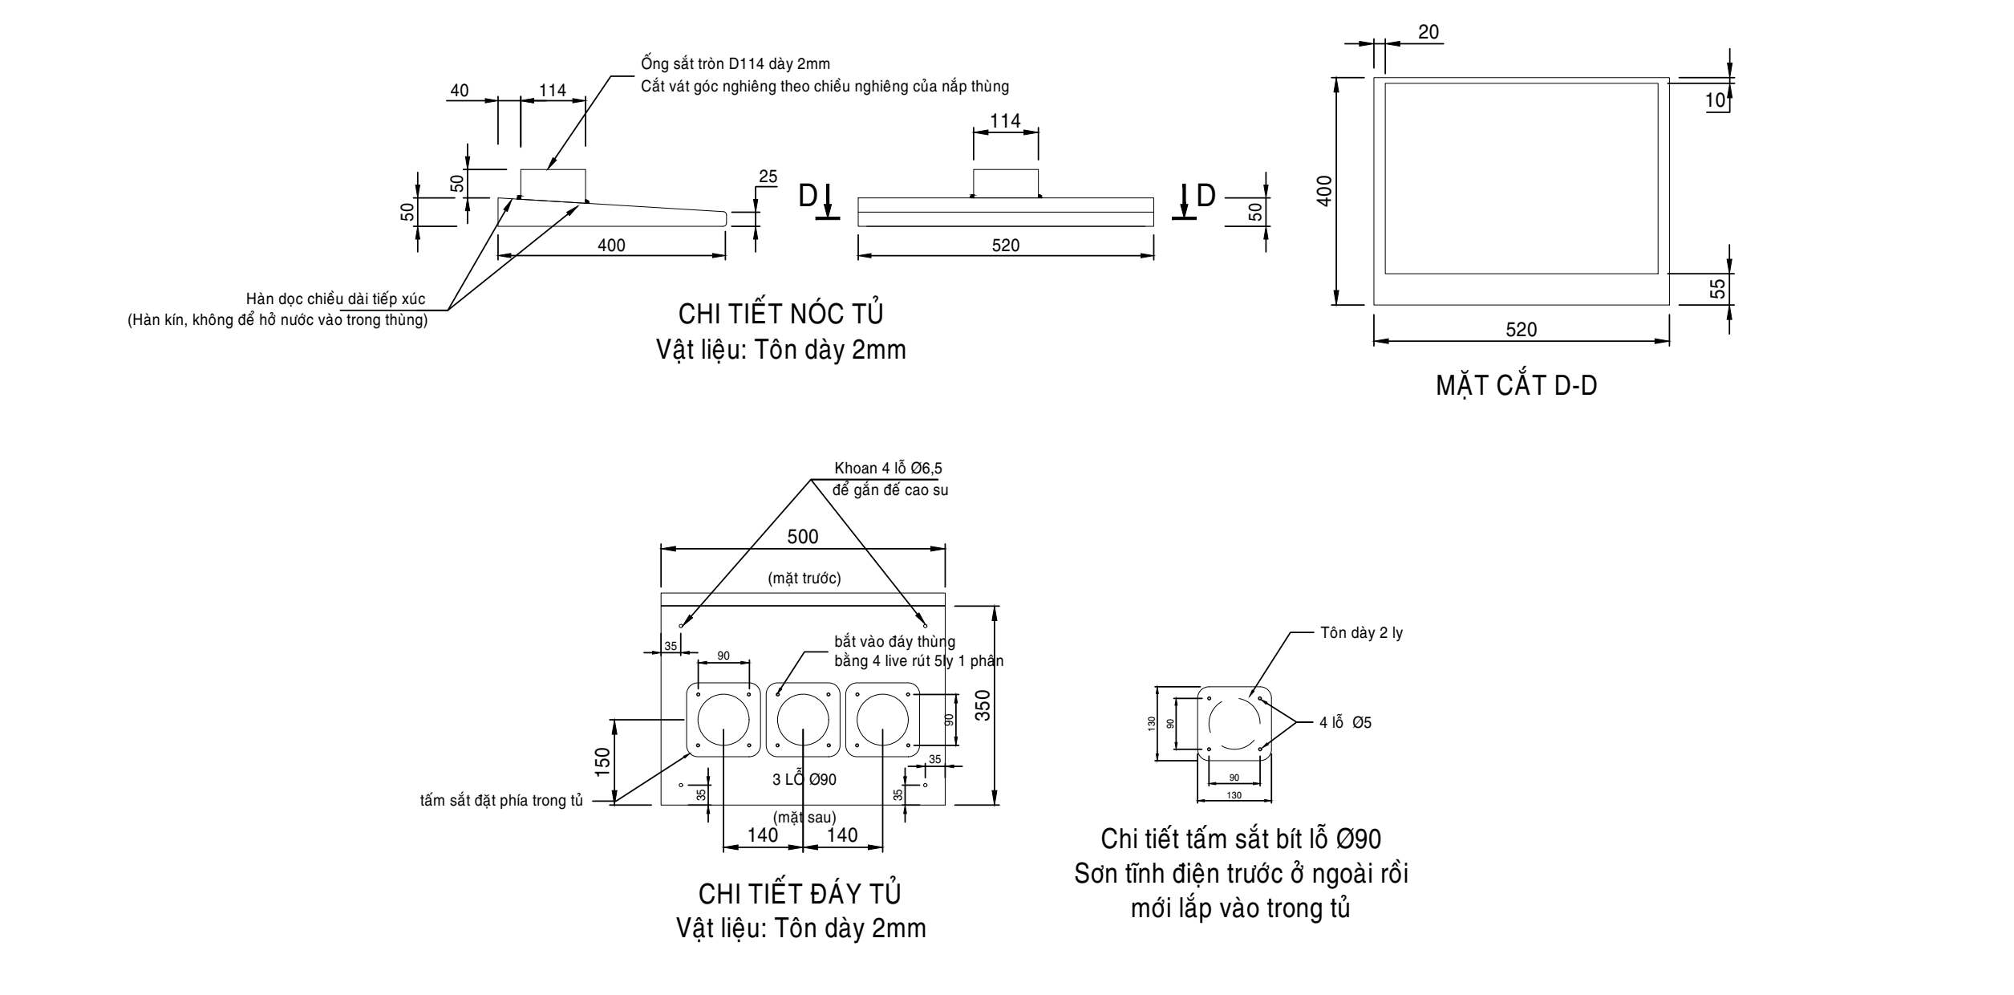

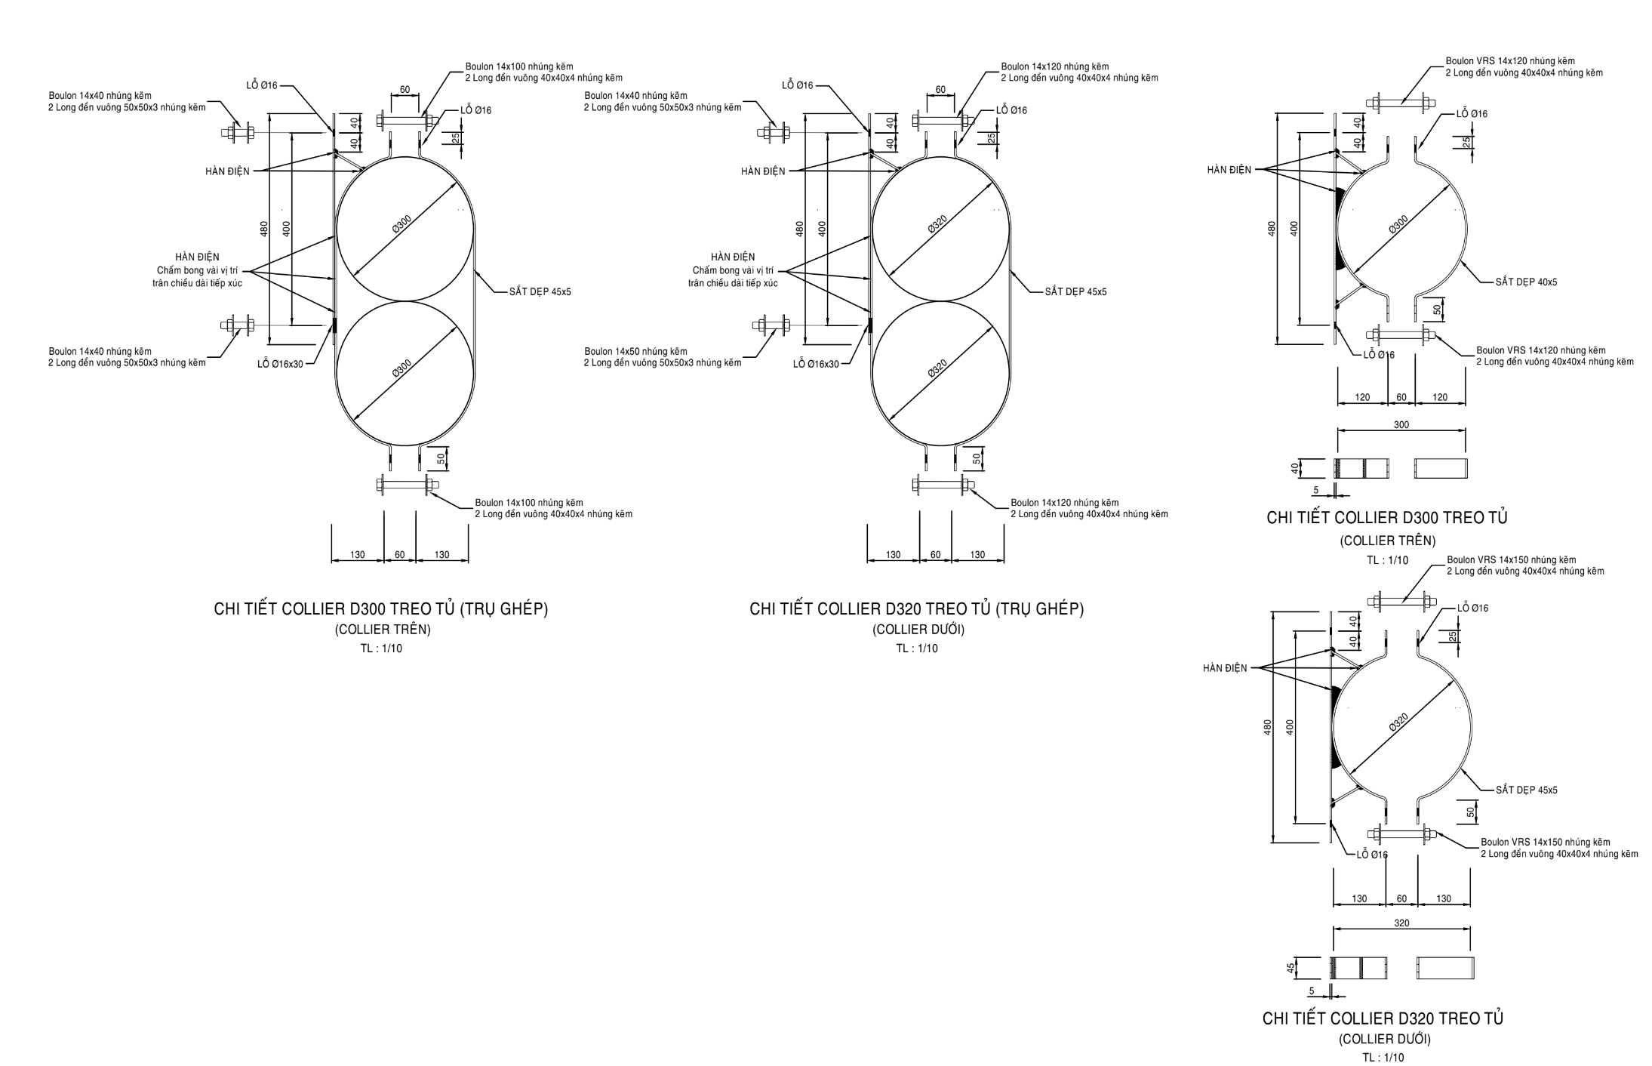
F. Bản vẽ Thùng điện kế trạm treo của Đội QLĐ Nhơn Trạch (3 Tủ)
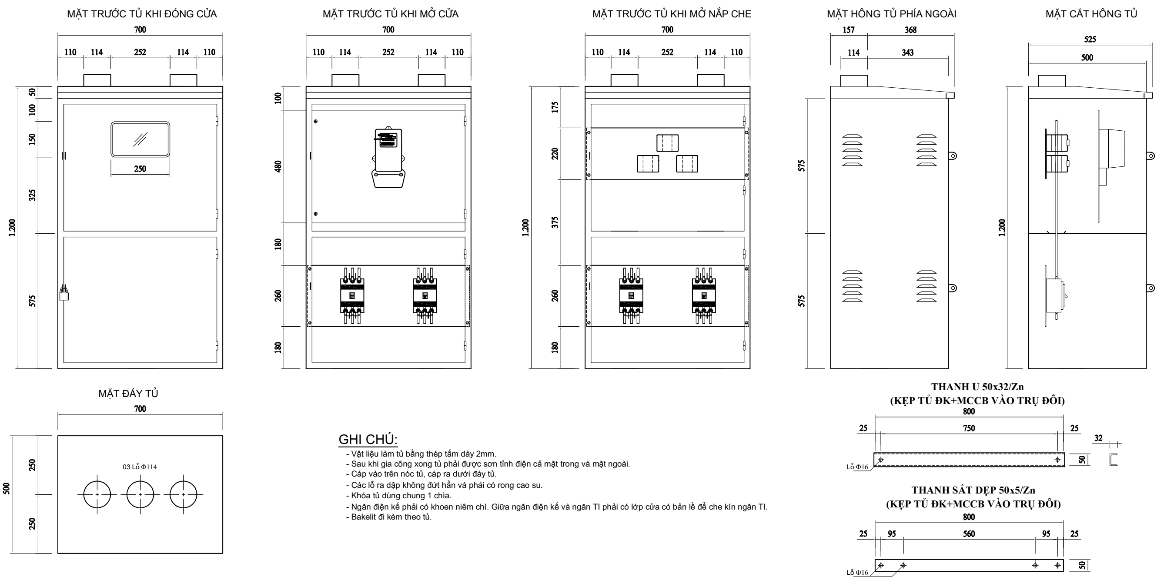
44. Yêu cầu kỹ thuật của Vỏ tủ điện hạ thế tổng TBA 3 pha Loại treo 3x25kVA (Vỏ tủ Tole); Vỏ tủ điện hạ thế tổng TBA 3 pha Loại treo 3x50kVA (Vỏ tủ Tole); Vỏ tủ hạ thế 02 lộ ra TBA 3 pha 1x250kVA (Vỏ tủ Tole); Vỏ tủ hạ thế 02 lộ ra TBA 3 pha 1x320kVA (Vỏ tủ Tole).
I. Phạm vi áp dụng
Yêu cầu kỹ thuật này bao gồm những yêu cầu về thiết kế, sản xuất, thử nghiệm, cung cấp, giao hàng và vận hành của tủ điện phân phối hạ thế được lắp đặt treo trên cột của trạm biến áp phân phối. Kích thước và hình dáng tủ phân phối hạ thế tham khảo bản vẽ thiết kế đính kèm.
Tủ điện phân phối hạ thế có khung bằng kim loại (tole hoặc inox) hoặc bằng vật liệu composite (vật liệu cụ thể được Người mua quy định cụ thể theo phạm vi mua sắm của gói thầu), được thiết kế phù hợp để có không gian lắp đặt các thiết bị:
- Một hoặc hai áp-tô-mát hạ áp (MCCB) có công suất phù hợp với công suất của máy biến áp và lộ ra hạ áp.
- Thiết bị đo đếm bao gồm: các biến dòng điện (CT), công tơ.
- Thiết bị truyền thông: Modem, adaptor,..
- Thanh cái, dây đấu nối đo đếm nội bộ...
- Vị trí bắt tiếp địa vỏ tủ.
Ngoài ra, những tủ điện phân phối hạ thế này phải được lắp đặt bao gồm các kết cấu kim loại bên ngoài thích hợp để lắp đặt trực tiếp lên cột (trạm treo), trên đà (trạm giàn).
Kích thước quy định cho vỏ tủ: xem bản vẽ thiết kế Tủ hạ thế các loại cấp
kèm theo.
Lưu ý:
- Công tơ, Modem, adapter do Bên mua/Chủ đầu tư cung cấp.
- Kích thước chi tiết do nhà sản suất xác định nhưng không làm thay đổi cấu trúc tổng thể của tủ và phải đảm bảo các yêu cầu kỹ thuật và lắp đặt thiết bị, đảm bảo an toàn trong vận hành.
II. Tiêu chuẩn áp dụng
Yêu cầu sản xuất và thử nghiệm tủ phân phối theo các tiêu chuẩn Việt Nam (TCVN) hoặc các tiêu chuẩn IEC sau hoặc các tiêu chuẩn tương đương:
TCVN 7994-1: 2009 | Tủ điện đóng cắt và điều khiển hạ áp- Phần 1: Tủ điện được thử nghiệm điển hình và tủ điện được thử nghiệm điển hình từng phần
IEC 60439-1 | Lắp đặt tủ điện và tủ điều khiển hạ áp - Phần 1: Các bộ phận lắp ráp được thí nghiệm điển hình và điển hình từng phần (Low-voltage switchgear and controlgear assemblies - Part 1: type-tested and partially type-tested assemblies)
IEC 60529 | Cấp bảo vệ của các vỏ tủ (mã IP) (Degree of protection provided by enclosures (IP code))
IEC 61238 | Đầu nối loại ép và loại cơ khí cho cáp lực ruột đồng hoặc nhôm (Compression and mechanical connectors for power cables with copper or aluminium conductors)
Các vật tư lắp đặt trong tủ (MCCB, CT, công tơ…) áp dụng theo các TCVN, IEC liên quan và đặc tính kỹ thuật được Tổng công ty Điện lực miền Nam ban hành.
III. Thiết kế chung
3.1. Các đặc tính về điện:
Các đặc tính định mức chung của các thành phần như sau: Điện áp làm việc định mức: 230/400 V.
Điện áp chịu đựng xung định mức: Tủ điện hạ thế nêu trong đặc tính kỹ thuật này sẽ phải có mức chịu đựng được điện áp xung 2 kVp ở dạng sóng (1,2/50µs).
Điện áp chịu đựng định mức ở tần số công nghiệp: Tủ điện hạ thế nêu trong đặc tính kỹ thuật này sẽ phải chịu đựng được điện áp định mức tần số công nghiệp trong thời gian ngắn là 2kV giữa pha và khung tủ.
3.2. Bố trí, lắp đặt và chế tạo của tủ hạ thế
a) Vị trí lắp thiết bị: tham khảo bản vẽ thiết kế đính kèm.
Các biến dòng điện và điện kế sẽ được bố trí trên khung tủ. Các MCCB sẽ được đặt vào phía đáy của khung tủ.
b) Kết cấu tủ điện hạ thế
Tủ điện hạ thế phải thích hợp với việc lắp treo ở ngoài trời. Tủ phải có đủ độ cứng và chắc chắn để giữ tất cả các thiết bị và để tránh bị cong vênh khi các MCCB làm việc.
Để cho phép dễ dàng đi dây và uốn cong cáp hạ áp vào, tủ hạ thế phải được thiết kế có khoảng không gian xấp xỉ bằng 20cm giữa vách tủ và mặt sau của thiết bị.
Tủ phải thích hợp cho việc lắp đặt tất cả các thiết bị đi kèm
c) Nối đất tủ điện hạ thế
Nhà cung cấp phải cung cấp phụ kiện cho việc kết nối đất tủ điện hạ thế.
d) Vỏ tủ
Vỏ tủ sẽ được lắp đặt ngoài trời và phải thích hợp cho việc gắn vào cột bê tông tròn của điện lực ở bên dưới trạm biến áp hoặc gắn trên đà đối với trạm giàn.
Vỏ tủ phải có khung kim loại hoặc tương đương để có thể lắp đặt trên trụ hoặc trên đà, bên trong chứa các thiết bị được mô tả bên dưới.
Vỏ tủ phải được bảo vệ thích hợp để chống lại sự ăn mòn, chống tia tử ngoại, chịu đựng được thời tiết khắc nghiệt và hồ sơ thầu phải bao gồm sự trình bày phương pháp bảo vệ.
Phần vỏ bọc bên ngoài phải có khả năng chịu đựng được va đập 20 Joules mà không làm hư hỏng bất kỳ thiết bị nào trong tủ.
Cửa tủ phải có cửa sổ nhỏ để đảm bảo đọc được điện kế mà không cần mở cửa tủ. Cửa sổ phải được làm bằng chất liệu trong suốt và chống lại được các tia cực tím. Cửa tủ được trang bị một ổ khóa và được gắn vào trên cửa để ngăn chặn những người không có quyền mở tủ
Đáy tủ phải có lỗ được dập sẳn phù hợp với yêu cầu của cáp đi vào tủ phân phối trạm biến áp. Các lỗ vào, ra của cáp phải được bịt kín bằng các nắp xiết cáp (cable gland) để đảm bảo côn trùng không xâm nhập vào tủ.
IV. Kiểm tra và thử nghiệm
4.1. Các lưu ý chung về thử nghiệm
Kiểm tra và thử nghiệm được liệt kê dưới đây sẽ được thực hiện phù hợp với các khuyến cáo của tiêu chuẩn TCVN/IEC liên quan được nêu dưới đây.
4.2. Thử nghiệm đối với tủ hạ thế: theo IEC60439-1 hoặc tương đương
a) Thử nghiệm điển hình:
Nhà thầu phải xuất trình theo hồ sơ dự thầu biên bản thử nghiệm điển hình thực hiện bởi phòng thử nghiệm độc lập trên sản phẩm tương tự sản phẩm chào để chứng minh sản phẩm chào phù hợp với đặc tính kỹ thuật của hồ sơ mời thầu. Biên bản này thực hiện theo tiêu chuẩn IEC 60439-1 hoặc tiêu chuẩn tương đương, bao gồm các hạng mục:
- Kiểm tra cấp bảo vệ.
- Kiểm tra chịu đựng lực tác động.
- Thử nghiệm cách điện.
b) Thử nghiệm xuất xưởng:
Khi giao hàng, nhà thầu phải cung cấp cho bên mua biên bản thử nghiệm thường xuyên thực hiện bởi nhà sản xuất trên sản phẩm cung cấp tại nhà máy của nhà sản xuất để chứng minh sản phẩm giao phù hợp với đặc tính kỹ thuật của hợp đồng. Biên bản này thực theo tiêu chuẩn IEC 60439-1 hoặc tiêu chuẩn tương đương, bao gồm các hạng mục:
- Thử nghiệm cách điện
- Kiểm tra ngoại quan (kích thước và chất lượng gia công).
c) Thử nghiệm nghiệm thu cho tủ hạ thế:
Sản phẩm tủ hạ thế cung cấp cho bên mua sẽ được lấy mẫu ngẫu nhiên để thử nghiệm nghiệm tại kho bên mua để chứng minh hàng giao đáp ứng yêu cầu kỹ thuật của hợp đồng. Các mẫu thử nghiệm nghiệm thu được chọn ngẫu nhiên từ lô hàng giao bởi đại diện của bên mua. Số lượng mẫu thử như sau:
Số lượng mẫu thử (p) | Số lượng của một lô (n)
p = 1 | n < 50
p = 2 | 50 ≤ n < 100
p = 4 | 100 ≤ n < 500
p = 4 + 1,5n/1000 | 500 ≤ n ≤ 20000
p = 19 + 0,75n/1000 | n > 20000
Các hạng mục thử nghiệm nghiệm thu cho tủ hạ thế tương tự như thử nghiệm xuất xưởng.
Tất cả các chi phí kiểm tra và thử nghiệm bao gồm trong giá chào. Nếu một mẫu thử nào đó không đạt yêu cầu coi như lô hàng không đạt yêu cầu thử nghiệm nghiệm thu và bên mua sẽ có quyền từ chối không nhận hàng mà không chịu bất kỳ một phí tổn nào.
V. Các yêu cầu về kỹ thuật của tủ điện phân phối hạ thế
STT | Mô tả | Đơn vị | Yêu cầu | Chào thầu
I | VỎ TỦ ĐIỆN
1 | Nhà sản xuất |  | Khai báo bởi nhà thầu
2 | Nước sản xuất |  | Khai báo bởi nhà thầu
3 | Mã hiệu |  | Khai báo bởi nhà thầu
4 | Tiêu chuẩn quản lý chất lượng sản phẩm |  | ISO 9001 hoặc tương đương
5 | Tiêu chuẩn áp dụng |  | Theo yêu cầu tại mục II
6 | Loại |  | Lắp đặt ngoài trời, kết cấu và kích thước các loại vỏ tủ tham khảo bản vẽ thiết kế đính kèm.
7 | Vật liệu chế tạo vỏ tủ |  | Khung tủ, vỏ tủ được chế tạo bằng tole  Thanh đỡ lắp thiết bị bằng Inox 304. Chi tiết theo bản vẽ thiết kế.  Toàn bộ bu lông liên kết tủ và thiết bị bằng Inox 304  Đối với tủ làm bằng vật liệu tole phải được sơn tĩnh điện.  Tủ phải được thiết kế đảm bảo độ bền để vận hành tốt ở vùng nhiệt đới, vùng biển, vùng sương muối,vùng ô nhiễm công nghiệp…
8 | Cửa thao tác |  | - Cửa được thiết kế đảm bảo và dễ dàng thao tác MCCB/ACB bằng tay, đảm bảo không chạm vào các phần mang điện trong tủ kể cả các đầu dây vào MCCB/ACB  - Kết cấu cửa thao tác phải chắc chắn.
9 | Cấp bảo vệ vỏ tủ |  | ≥ IP54
10 | Độ bền va đập | J | ≥ 20
11 | Điện áp định mức | kV | 0,4
12 | Thử nghiệm độ bền cách điện
 | Điện áp xoay chiều tăng cao tần số công nghiệp, 1 phút | kV | ≥ 2
 | Điện trở cách điện | MΩ | ≥ 1
13 | Giới hạn độ tăng nhiệt độ
 | Đối với các phần mang điện | oC | 65
 | Đối với các phần không mang điện | oC | 40
14 | Khả năng chịu nóng khô |  | Đáp ứng
15 | Khả năng chịu nóng ẩm |  | Đáp ứng
16 | Màu |  | Xám trắng
17 | Độ dày tối thiểu vỏ tủ | mm | Inox 304 ≥ 1
17 | Độ dày tối thiểu vỏ tủ | mm | Tole ≥ 1
17 | Độ dày tối thiểu vỏ tủ | mm | Composite ≥ 5
18 | Độ dày lớp sơn tĩnh điện (đối với các vật liệu có yêu cầu sơn tĩnh điện) | μm | 50-60
19 | Kích thước tủ |  | Theo kích thước bản vẽ kèm theo HSMT
20 | Nhiệt độ môi trường cực đại | ºC | 45
21 | Độ ẩm môi trường tương đối cực đại | % | 90
II | PHỤ KIỆN TỦ
1 | Thanh đấu nối thiết bị, thanh tiếp đất
 | Vật liệu |  | Bằng đồng thanh, bọc nhựa cách điện, sơn 3 màu Xanh - Đỏ- Vàng
 | Kích thước |  | Kích thước theo bản vẽ kèm theo HSMT
 | Lắp đặt |  | Lắp trên giá kẹp cách điện bakelit
2 | Tấm ngăn
 | Vật liệu |  | Inox 304 ≥1mm, sơn tĩnh điện
 | Kích thước |  | Kích thước theo bản vẽ kèm theo HSMT
3 | Bảng lắp công tơ
 | Vật liệu |  | Bakelit
 | Kích thước |  | Kích thước theo bản vẽ kèm theo HSMT
4 | Khóa tủ |  | Bộ khóa tủ gồm 2 phần, phần khóa trong là khóa tam giác (Inox 304) có nắp che bằng Inox 304, phần ngoài có khe móc để niêm chì.
III | Catalogue / Bản vẽ của nhà sản xuất thể hiện các kích thước và thông số kỹ thuật. |  | Kèm theo hồ sơ dự thầu
IV | Kiểm tra và thử nghiệm |  | Theo yêu cầu mục IV

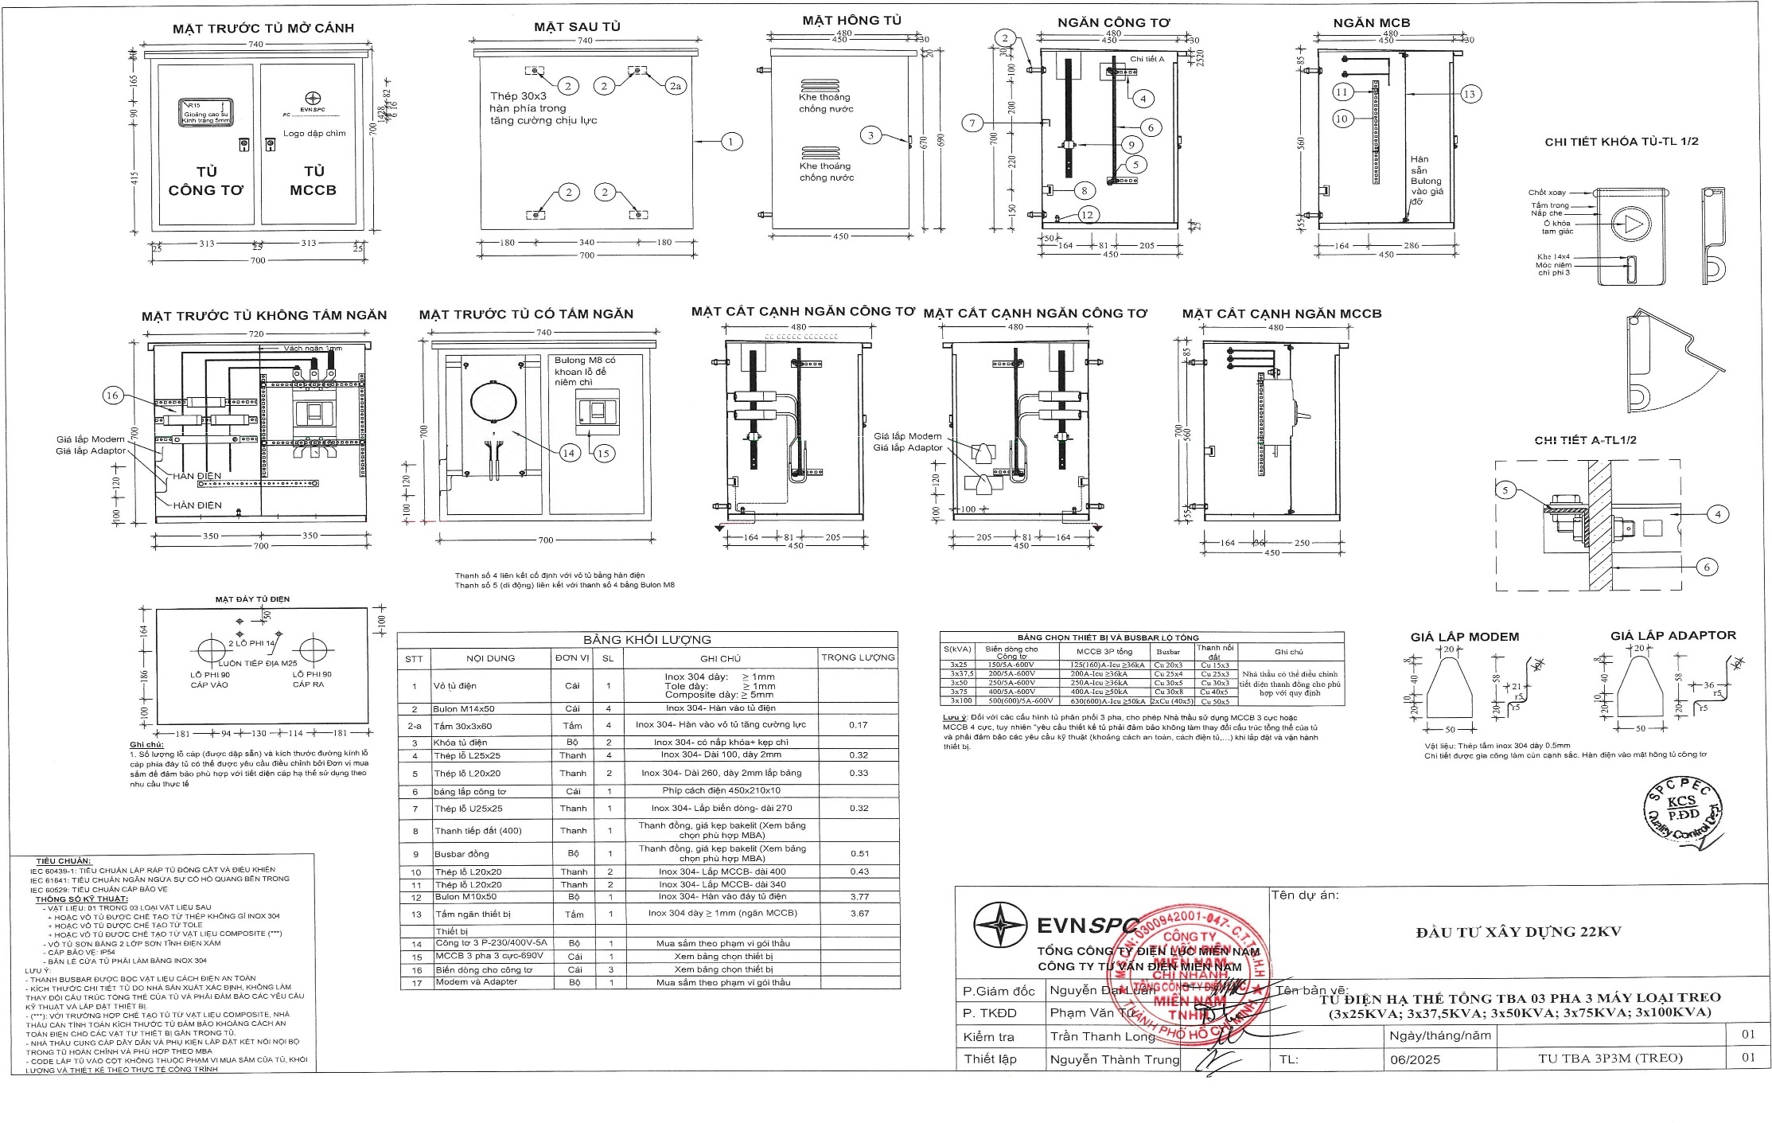
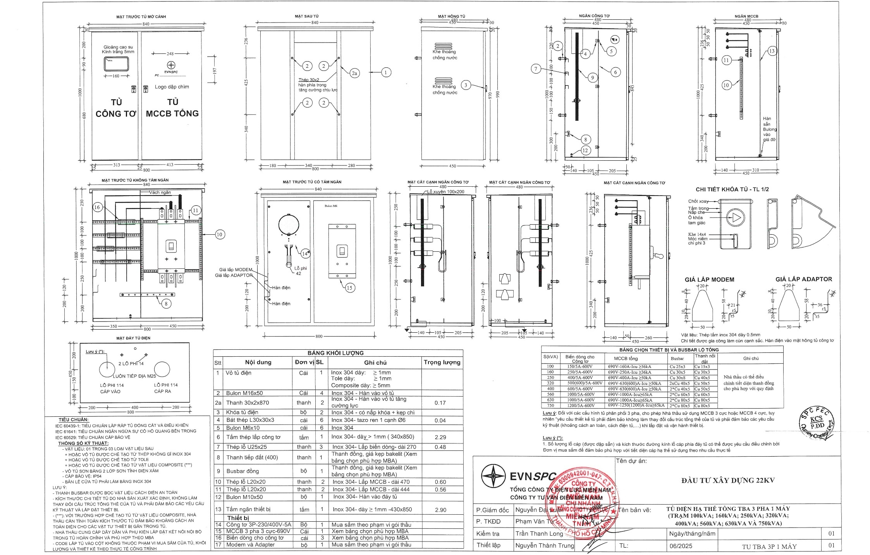
45. Yêu cầu kỹ thuật của Collier bắt thùng tôn f290 và ống nhựa f90
STT | Mô tả | Đơn vị | Yêu cầu | Chào thầu
1 | Nhà sản xuất |  | Nêu cụ thể
2 | Nước sản xuất |  | Nêu cụ thể
3 | Mã hiệu sản phẩm |  | Nêu cụ thể
4 | Tiêu chuẩn quản lý chất lượng |  | ISO 9001 hoặc tương đương
5 | Tiêu chuẩn sản xuất và thử nghiệm |  | TCVN 1765 - 75  TCVN 7571-5: 2006  TCVN 5408: 2007  hoặc tiêu chuẩn tương đương
6 | Vật liệu chế tạo |  | Thép CT3 hoặc tương đương, sau khi chế tạo phải được nhúng kẽm nóng
7 | Hình dáng, kích thước |  | - Theo hình vẽ đính kèm  - Kích thước cổ dê:  + Cổ dê D290x77.5x6 mm (Zn)-F90
8 | Bề mặt |  | Phải trơn nhẵn, không có vết xước và khuyết tật
9 | Độ dày trung bình tối thiểu lớp tráng kẽm | µm | ≥ 85
10 | Lớp tráng kẽm |  | Phải đều và bám dính chắc vào kim loại nền
11 | Kiểm tra, thử nghiệm
 | Thử nghiệm nghiệm thu |  | Kiểm tra ngoại quan, đo kích thước (Bên mua tự thực hiện)

Bản vẽ chi tiết
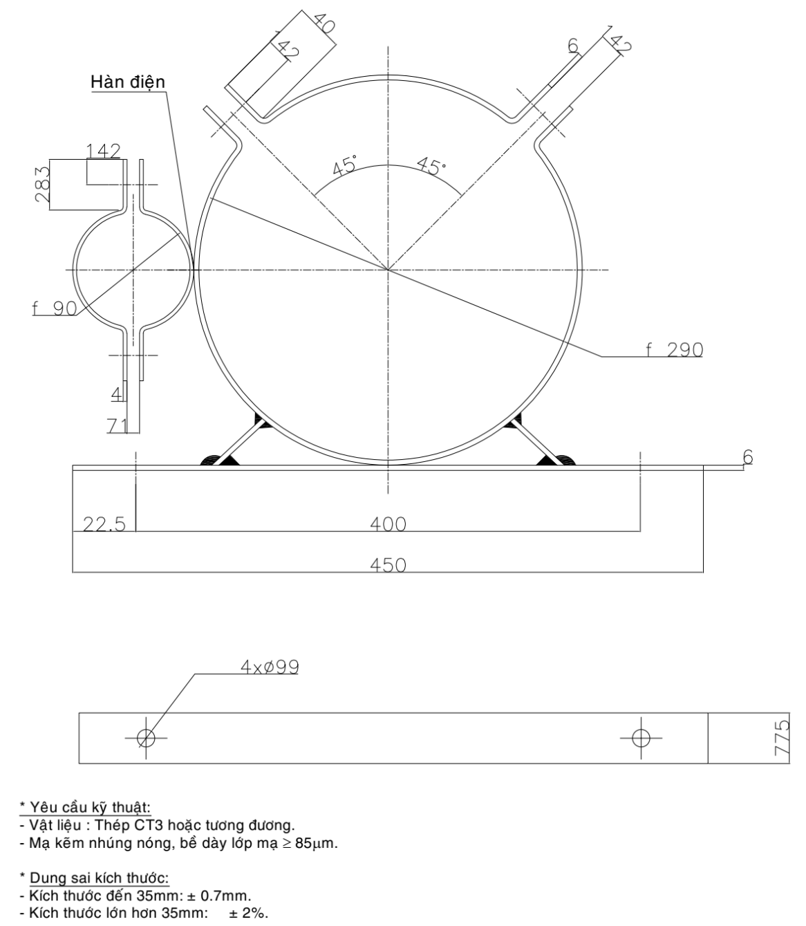
46. Yêu cầu kỹ thuật của Cổ dê D230 ốp ống ĐK 114; Cổ dê D250 ốp ống ĐK 114; Cổ dê D280 ốp ống ĐK 114
STT | Mô tả | Đơn vị | Yêu cầu | Chào thầu
1 | Nhà sản xuất |  | Nêu cụ thể
2 | Nước sản xuất |  | Nêu cụ thể
3 | Mã hiệu sản phẩm |  | Nêu cụ thể
4 | Tiêu chuẩn quản lý chất lượng |  | ISO 9001 hoặc tương đương
5 | Tiêu chuẩn sản xuất và thử nghiệm |  | TCVN 1765 - 75  TCVN 7571-5: 2006  TCVN 5408: 2007  hoặc tiêu chuẩn tương đương
6 | Vật liệu chế tạo |  | Thép CT3 hoặc tương đương, sau khi chế tạo phải được nhúng kẽm nóng
7 | Hình dáng, kích thước |  | - Theo hình vẽ chi tiết phù hợp để bắt ống PVC D114 vào trụ  - Kích thước cổ dê: theo hình vẽ
8 | Bề mặt |  | Phải trơn nhẵn, không có vết xước và khuyết tật
9 | Độ dày trung bình tối thiểu lớp tráng kẽm | µm | ≥ 80
10 | Lớp tráng kẽm |  | Phải đều và bám dính chắc vào kim loại nền
11 | Kiểm tra, thử nghiệm
 | Thử nghiệm nghiệm thu |  | Kiểm tra ngoại quan, đo kích thước (Bên mua tự thực hiện)

Bản vẽ chi tiết
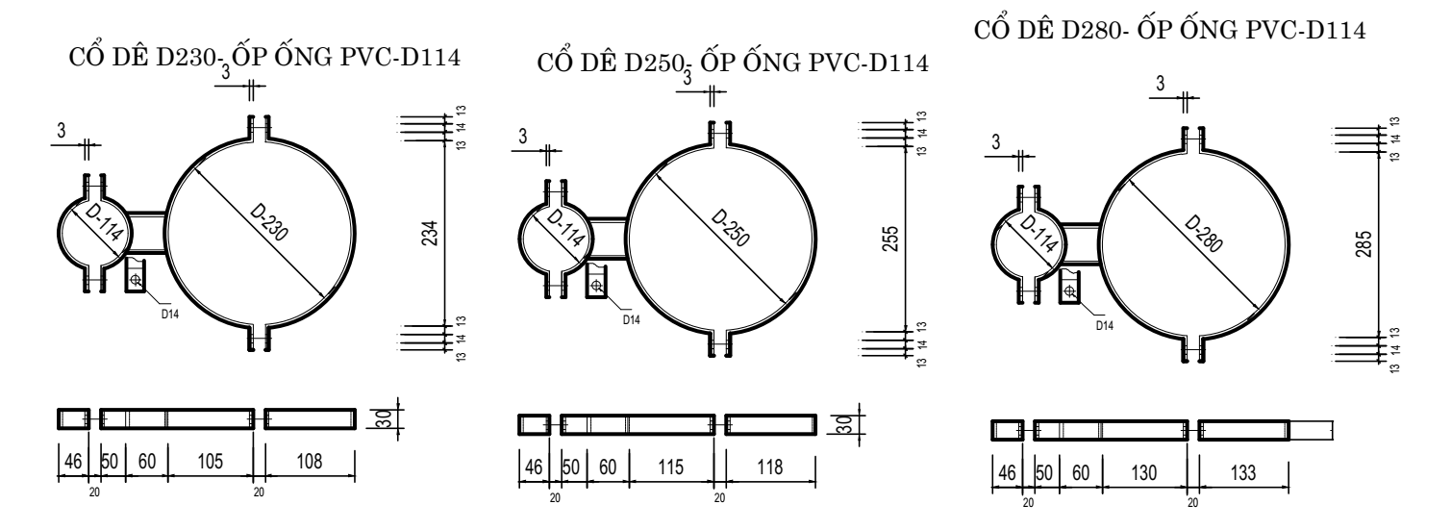
47. Yêu cầu kỹ thuật của Cổ dê ốp ống ĐK 114 ( có giá nới );
STT | Mô tả | Đơn vị | Yêu cầu | Chào thầu
1 | Nhà sản xuất |  | Nêu cụ thể
2 | Nước sản xuất |  | Nêu cụ thể
3 | Mã hiệu sản phẩm |  | Nêu cụ thể
4 | Tiêu chuẩn quản lý chất lượng |  | ISO 9001 hoặc tương đương
5 | Tiêu chuẩn sản xuất và thử nghiệm |  | TCVN 1765 - 75  TCVN 7571-5: 2006  TCVN 5408: 2007  hoặc tiêu chuẩn tương đương
6 | Vật liệu chế tạo |  | Thép CT3 hoặc tương đương, sau khi chế tạo phải được nhúng kẽm nóng
7 | Hình dáng, kích thước |  | - Theo hình vẽ chi tiết phù hợp để bắt ống PVC D114 vào trụ  - Kích thước cổ dê: theo hình vẽ
8 | Bề mặt |  | Phải trơn nhẵn, không có vết xước và khuyết tật
9 | Độ dày trung bình tối thiểu lớp tráng kẽm | µm | ≥ 80
10 | Lớp tráng kẽm |  | Phải đều và bám dính chắc vào kim loại nền
11 | Kiểm tra, thử nghiệm
 | Thử nghiệm nghiệm thu |  | Kiểm tra ngoại quan, đo kích thước (Bên mua tự thực hiện)

Bản vẽ chi tiết
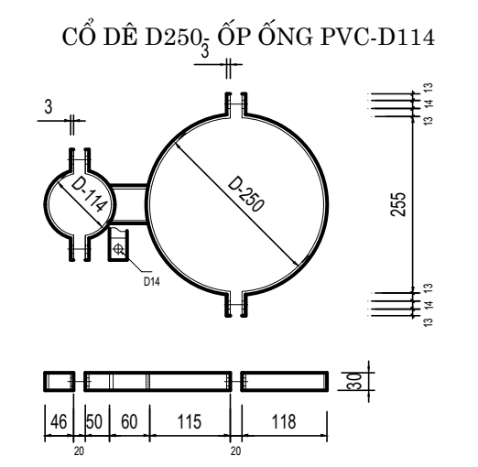
48. Yêu cầu kỹ thuật của Cổ dê ốp trụ ĐK320
STT | Mô tả | Đơn vị | Yêu cầu | Chào thầu
1 | Nhà sản xuất |  | Nêu cụ thể
2 | Nước sản xuất |  | Nêu cụ thể
3 | Mã hiệu sản phẩm |  | Nêu cụ thể
4 | Tiêu chuẩn quản lý chất lượng |  | ISO 9001 hoặc tương đương
5 | Tiêu chuẩn sản xuất và thử nghiệm |  | TCVN 1765 - 75  TCVN 7571-5: 2006  TCVN 5408: 2007  hoặc tiêu chuẩn tương đương
6 | Vật liệu chế tạo |  | Thép CT3 hoặc tương đương, sau khi chế tạo phải được nhúng kẽm nóng
7 | Hình dáng, kích thước |  | - Theo hình vẽ tham khảo, phù hợp để bắt tủ điện kế MCCB vào trụ  - Kích thước cổ dê:  + Cổ dê D320x60x6 mm (Zn).
8 | Bề mặt |  | Phải trơn nhẵn, không có vết xước và khuyết tật
9 | Độ dày trung bình tối thiểu lớp tráng kẽm | µm | ≥ 80
10 | Lớp tráng kẽm |  | Phải đều và bám dính chắc vào kim loại nền
11 | Kiểm tra, thử nghiệm
 | Thử nghiệm nghiệm thu |  | Kiểm tra ngoại quan, đo kích thước (Bên mua tự thực hiện)

Bản vẽ chi tiết
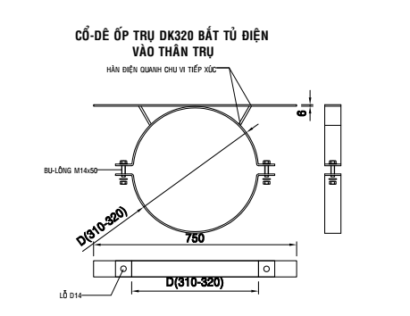
49. Yêu cầu kỹ thuật của Collier ĐK 240(3x40) bắt Rack
STT | Mô tả | Đơn vị | Yêu cầu | Chào thầu
1 | Nhà sản xuất |  | Nêu cụ thể
2 | Nước sản xuất |  | Nêu cụ thể
3 | Mã hiệu sản phẩm |  | Nêu cụ thể
4 | Tiêu chuẩn quản lý chất lượng |  | ISO 9001 hoặc tương đương
5 | Tiêu chuẩn sản xuất và thử nghiệm |  | TCVN 1765 - 75  TCVN 7571-5: 2006  TCVN 5408: 2007  hoặc tiêu chuẩn tương đương
6 | Vật liệu chế tạo |  | Thép CT3 hoặc tương đương, sau khi chế tạo phải được nhúng kẽm nóng
7 | Hình dáng, kích thước |  | - Theo hình vẽ tham khảo, phù hợp để bắt rack hạ thế vào trụ  - Kích thước cổ dê:  + Cổ dê D240x40x3 mm (Zn).
8 | Bề mặt |  | Phải trơn nhẵn, không có vết xước và khuyết tật
9 | Độ dày trung bình tối thiểu lớp tráng kẽm | µm | ≥ 80
10 | Lớp tráng kẽm |  | Phải đều và bám dính chắc vào kim loại nền
11 | Kiểm tra, thử nghiệm
 | Thử nghiệm nghiệm thu |  | Kiểm tra ngoại quan, đo kích thước (Bên mua tự thực hiện)

Hình vẽ tham khảo:
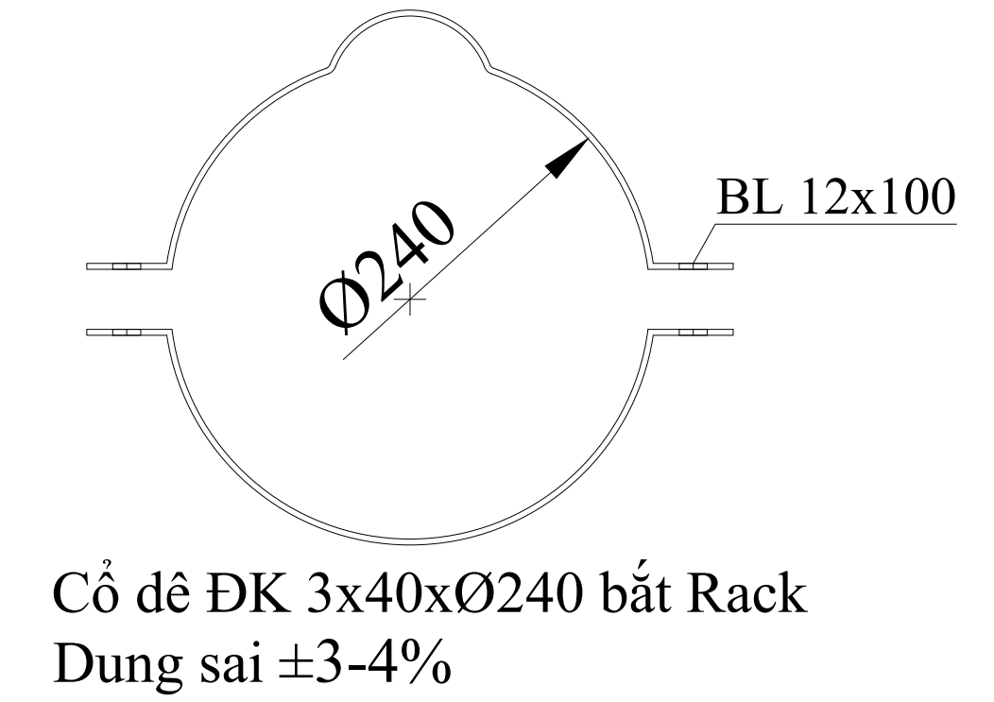

50. Yêu cầu kỹ thuật của Ốp ống ĐK 21; Ốp ống ĐK 60; Ốp ống ĐK 114
TT | Mô tả | Đơn vị | Yêu cầu | Chào thầu
1. | Nhà sản xuất |  | Nêu cụ thể
2. | Nước sản xuất |  | Nêu cụ thể
3. | Mã hiệu sản phẩm |  | Nêu cụ thể
4. | Tiêu chuẩn quản lý chất lượng |  | ISO 9001 hoặc tương đương
5. | Tiêu chuẩn sản xuất và thử nghiệm |  | TCVN 1765 - 75  TCVN 7571-5: 2006  TCVN 5408: 2007  hoặc tiêu chuẩn tương đương
6 | Vật liệu chế tạo |  | Thép CT3 hoặc tương đương, sau khi chế tạo phải được nhúng kẽm nóng
7 | Hình dáng, kích thước |  | - Theo bản vẽ kỹ thuật tham khảo.  - Kích thước cổ dê:  + Cổ dê 255x30x3mm (Zn) với ống D21  + Cổ dê 255x50x3mm (Zn) với ống D60, 114
8 | Bề mặt |  | Phải trơn nhẵn, không có vết xước và khuyết tật
9 | Độ dày trung bình tối thiểu lớp tráng kẽm | µm | ≥ 80
10 | Lớp tráng kẽm |  | Phải đều và bám dính chắc vào kim loại nền
11 | Kiểm tra, thử nghiệm
11.1 | Thử nghiệm nghiệm thu |  | Kiểm tra ngoại quan, đo kích thước (Bên mua tự thực hiện)

Bản vẽ kỹ thuật tham khảo
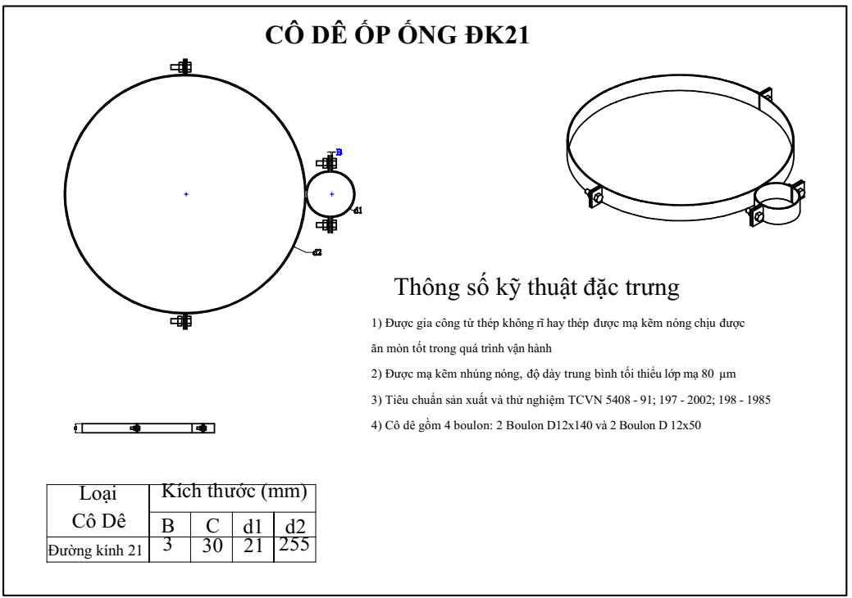
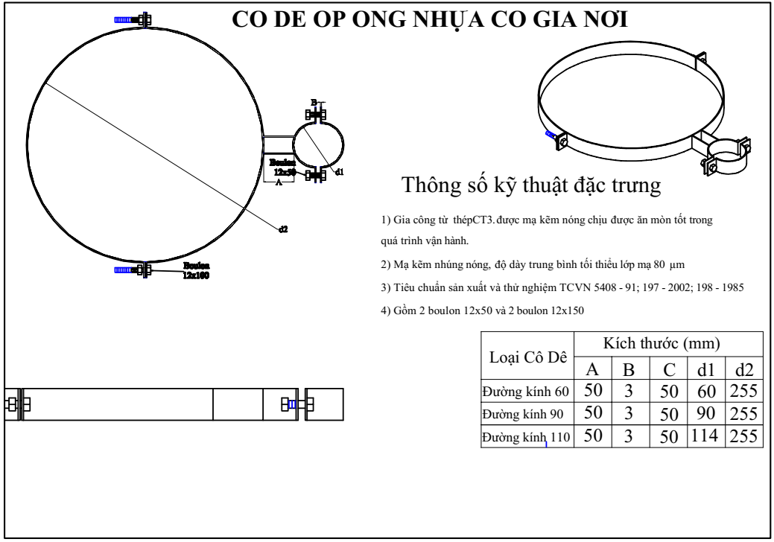
Ghi chú: Nhà thầu phải cung cấp tài liệu hoặc catalogues của nhà sản xuất, biên bản thử nghiệm (đối với thông số kỹ thuật có yêu cầu thử nghiệm điển hình) để chứng minh thông số chào, trường hợp không cung cấp hoặc có cung cấp tài liệu của nhà sản xuất hoặc biên bản thử nghiệm (đối với hàng hóa có yêu cầu thử nghiệm) nhưng không chứng minh được thông số chào thầu thì hồ sơ dự thầu sẽ bị đánh giá là không đạt.
B. Tiêu chuẩn đánh giá kỹ thuật
1. Tiêu chuẩn đánh giá kỹ thuật của Kẹp cáp 2 rãnh 3 lỗ
TT | Hạng mục | Đơn vị | Yêu cầu | Đánh giá tính đáp ứng
 |  |  |  | Đáp ứng | Chấp nhận được | Không đáp ứng
1 | Nhà sản xuất |  | Nêu cụ thể | Nêu rõ |  | Không nêu rõ
2 | Nước sản xuất |  | Nêu cụ thể | Nêu rõ |  | Không nêu rõ
3 | Mã hiệu |  | Nêu cụ thể | Nêu rõ |  | Không nêu rõ
4 | Cấu tạo |  | Kẹp 3 boulon được làm bằng thép tấm hình chữ nhật có chiều rộng 40mm và chiều dài 120mm, được cấu tạo bởi 2 bản ghép lại với nhau và được cố định bằng 3 boulon,  Các chi tiết trên 2 thanh kẹp được khoan phù hợp với boulon được sử dụng (cụ thể boulon M14 khoan lỗ 16mm). | Như yêu cầu |  | Không như yêu cầu
5 | Loại |  | Kẹp 3 boulon được sử dụng linh hoạt trong việc cố định (dây chịu lực) của cáp quang F8 trước khi gắn vào cột điện | Như yêu cầu |  | Không như yêu cầu
6 | Vật liệu |  | Toàn bộ các chi tiết được mạ kẽm nhúng nóng | Như yêu cầu |  | Không như yêu cầu
7 | Độ dày trung bình tối thiểu lớp tráng kẽm | µm | 80 | Như yêu cầu |  | Không như yêu cầu

2. Tiêu chuẩn đánh giá kỹ thuật của Măng sông 24FO
TT | Mô tả | Yêu cầu | Mức độ đáp ứng
TT | Mô tả | Yêu cầu | Đạt | Chấp nhận được | Không đạt
1 | Nhà sản xuất/ Xuất xứ | Khai báo rõ | Khai báo rõ |  | Không khai báo rõ
2 | Mã hiệu sản xuất | Khai báo rõ, xuất trình catalogue, hồ sơ kỹ thuật | Khai báo rõ |  | Không khai báo rõ
3 | Catalog, tài liệu kỹ thuật | Xuất trình | Xuất trình đầy đủ |  | Không xuất trình đầy đủ
4 | Bản vẽ cấu trúc | Xuất trình | Xuất trình |  | Không xuất trình
5 | Tiêu chuẩn hệ thống quản lý chất lượng | ISO9000 hoặc tương đương | ISO 9000 | Tương đương ISO9000 | Không áp dụng hệ thống quản lý chất lượng nào
6 | Vật liệu | - Phi kim loại đối với măng sông F8/ADSS  - Kim loại đúc nguyên khối đối với măng sông OPGW. | - Phi kim loại đối với măng sông F8/ADSS  - Kim loại đúc nguyên khối đối với măng sông OPGW. |  | Không như yêu cầu
7 | Kiểu thiết kế | - Dạng cố định ở vị trí đứng, treo trên cột  - Sử dụng được nhiều lần  - Chống tác động của môi trường bên ngoài | Như yêu cầu |  | Không như yêu cầu
8 | Công năng | Dùng nối thẳng hay rẽ nhánh | Như yêu cầu |  | Không như yêu cầu
9 | Cổng vào/ra cáp | - Ít nhất 4 cổng vào/ra  - Các cổng vào/ra phải đảm bảo độ kín khi chưa sử dụng  - Các cổng vào/ra phải cố định cổ cáp bằng co nhiệt | Như yêu cầu |  | Không như yêu cầu
10 | Cơ chế bảo vệ mối hàn | Dùng ống co nhiệt | Như yêu cầu |  | Không như yêu cầu
11 | Khay hàn và phụ kiện hợp bộ ... | Phụ kiện hợp bộ đầy đủ | Như yêu cầu |  | Không như yêu cầu
12 | Thử nghiệm | Đáp ứng yêu cầu kiểm tra, thử nghiệm theo các tiêu chuẩn IEC, QCVN hoặc tiêu chuẩn tương đương bao gồm: Va đập, Nén, Xoắn, Nhiệt. | Xuất trình đầy đủ hồ sơ thử nghiệm điển hình, hồ sơ thử nghiệm xuất xưởng |  | Không như yêu cầu

3. Tiêu chuẩn đánh giá kỹ thuật của Bộ néo cáp quang ADSS 2 hướng 24FO KV350
TT | Mô tả | Yêu cầu | Mức độ đáp ứng
TT | Mô tả | Yêu cầu | Đạt | Chấp nhận được | Không đạt
 | Các chi tiết treo, néo, chống rung và phụ kiện lắp đặt hợp bộ cáp quang ADSS có khoảng vượt 350m.
1 | Nhà sản xuất/ Xuất xứ | Khai báo rõ | Khai báo rõ |  | Không khai báo rõ
2 | Mã hiệu sản xuất | Khai báo rõ, xuất trình catalogue, hồ sơ kỹ thuật | Khai báo rõ |  | Không khai báo rõ
3 | Yêu cầu chung | Các phụ kiện đi kèm phải đồng bộ với chủng loại cáp ADSS chào | Như yêu cầu |  | Không như yêu cầu
4 | Catalog, tài liệu kỹ thuật | Xuất trình | Xuất trình đầy đủ |  | Không xuất trình đầy đủ
5 | Bản vẽ cấu trúc | Xuất trình | Xuất trình |  | Không xuất trình
6 | Tiêu chuẩn hệ thống quản lý chất lượng | ISO9000 hoặc tương đương | ISO9000 | Tương đương ISO9000 | Không áp dụng hệ thống quản lý chất lượng nào
7 | Thử nghiệm | Đáp ứng yêu cầu kiểm tra, thử nghiệm đã nêu tại yêu cầu kỹ thuật chung bao gồm: Kéo căng, Va đập, Nén, Xoắn, Nhiệt … | Xuất trình đầy đủ hồ sơ thử nghiệm điển hình, hồ sơ thử nghiệm xuất xưởng |  | Không như yêu cầu

4. Tiêu chuẩn đánh giá kỹ thuật của Nối ép WR 189 (10-35/10-35); Nối ép WR 279 (50-70/50-70); Nối ép WR 379 (25-50/70-95); Nối ép WR 399 (50-70/70-95); Nối ép WR 419 (70-95/70-95); Nối ép WR 815 (25-70/120-240); Nối ép WR 835 (50-95/120-240); Nối ép WR 875 (95-150/120-240); Nối ép WR 929 (120-240/120-240)
TT | Mô tả | Đơn vị | Yêu cầu | Đánh giá tính đáp ứng
 |  |  |  | Đáp ứng | Chấp nhận được | Không đáp ứng
1 | Nhà sản xuất |  | Nêu cụ thể | Nêu rõ |  | Không nêu rõ
2 | Nước sản xuất |  | Nêu cụ thể | Nêu rõ |  | Không nêu rõ
3 | Mã hiệu sản phẩm |  | Nêu cụ thể | Nêu rõ |  | Không nêu rõ
 | Nối ép WR 189 (10-35/10-35) |  | Nêu cụ thể | Nêu rõ |  | Không nêu rõ
 | Nối ép WR 279 (50-70/50-70) |  | Nêu cụ thể | Nêu rõ |  | Không nêu rõ
 | Nối ép WR 379 (25-50/70-95) |  | Nêu cụ thể | Nêu rõ |  | Không nêu rõ
 | Nối ép WR 399 (50-70/70-95) |  | Nêu cụ thể | Nêu rõ |  | Không nêu rõ
 | Nối ép WR 419 (70-95/70-95) |  | Nêu cụ thể | Nêu rõ |  | Không nêu rõ
 | Nối ép WR 815 (25-70/120-240) |  | Nêu cụ thể | Nêu rõ |  | Không nêu rõ
 | Nối ép WR 835 (50-95/120-240) |  | Nêu cụ thể | Nêu rõ |  | Không nêu rõ
 | Nối ép WR 875 (95-150/120-240) |  | Nêu cụ thể | Nêu rõ |  | Không nêu rõ
 | Nối ép WR 929 (120-240/120-240) |  | Nêu cụ thể | Nêu rõ |  | Không nêu rõ
4 | Tiêu chuẩn quản lý chất lượng |  | ISO 9001 hoặc tương đương | Như yêu cầu |  | Không như yêu cầu
5 | Tiêu chuẩn áp dụng |  | AS 1154.1 và TCVN 3624-81 hoặc tương đương | Như yêu cầu |  | Không như yêu cầu
6 | Loại kẹp |  | Dạng chữ H, loại ép bằng kèm ép thủy lực | Như yêu cầu |  | Không như yêu cầu
7 | Vật liệu |  | Kẹp ép làm bằng hợp kim nhôm chịu lực cao, có tính dẫn điện tốt. | Như yêu cầu |  | Không như yêu cầu
8 | Bên trong 2 rãnh của kẹp nối rẽ phải được bơm sẵn 1 lớp hợp chất chống oxy hóa, gia tăng bề mặt tiếp xúc điện (electrical jointing compound). |  | Đáp ứng | Như yêu cầu |  | Không như yêu cầu
9 | Phạm vi đấu nối dây dẫn đồng/nhôm [mm²] | mm² | Nêu cụ thể  (Phù hợp với vật liệu và tiết diện của chủng loại dây dẫn đấu nối) | Như yêu cầu |  | Không như yêu cầu
 | Nối ép WR 189 (10-35/10-35) | mm² | Nêu cụ thể | Như yêu cầu |  | Không như yêu cầu
 | Nối ép WR 279 (50-70/50-70) | mm² | Nêu cụ thể | Như yêu cầu |  | Không như yêu cầu
 | Nối ép WR 379 (25-50/70-95) | mm² | Nêu cụ thể | Như yêu cầu |  | Không như yêu cầu
 | Nối ép WR 399 (50-70/70-95) | mm² | Nêu cụ thể | Như yêu cầu |  | Không như yêu cầu
 | Nối ép WR 419 (70-95/70-95) | mm² | Nêu cụ thể | Như yêu cầu |  | Không như yêu cầu
 | Nối ép WR 815 (25-70/120-240) | mm² | Nêu cụ thể | Như yêu cầu |  | Không như yêu cầu
 | Nối ép WR 835 (50-95/120-240) | mm² | Nêu cụ thể | Như yêu cầu |  | Không như yêu cầu
 | Nối ép WR 875 (95-150/120-240) | mm² | Nêu cụ thể | Như yêu cầu |  | Không như yêu cầu
 | Nối ép WR 929 (120-240/120-240) | mm² | Nêu cụ thể | Như yêu cầu |  | Không như yêu cầu
10 | Nhiệt độ ổn định của kẹp khi mang dòng định mức | ⁰C | ≤ 80 | ≤ 80 |  | > 80
11 | Dòng điện liên tục cho phép của kẹp | A | Nêu cụ thể  (Đáp ứng theo thông số kỹ thuật của chủng loại dây dẫn đấu nối) | Như yêu cầu |  | Không như yêu cầu
 | Nối ép WR 189 (10-35/10-35) | A | Nêu cụ thể | Như yêu cầu |  | Không như yêu cầu
 | Nối ép WR 279 (50-70/50-70) | A | Nêu cụ thể | Như yêu cầu |  | Không như yêu cầu
 | Nối ép WR 379 (25-50/70-95) | A | Nêu cụ thể | Như yêu cầu |  | Không như yêu cầu
 | Nối ép WR 399 (50-70/70-95) | A | Nêu cụ thể | Như yêu cầu |  | Không như yêu cầu
 | Nối ép WR 419 (70-95/70-95) | A | Nêu cụ thể | Như yêu cầu |  | Không như yêu cầu
 | Nối ép WR 815 (25-70/120-240) | A | Nêu cụ thể | Như yêu cầu |  | Không như yêu cầu
 | Nối ép WR 835 (50-95/120-240) | A | Nêu cụ thể | Như yêu cầu |  | Không như yêu cầu
 | Nối ép WR 875 (95-150/120-240) | A | Nêu cụ thể | Như yêu cầu |  | Không như yêu cầu
 | Nối ép WR 929 (120-240/120-240) | A | Nêu cụ thể | Như yêu cầu |  | Không như yêu cầu
12 | Dòng điện ổn định nhiệt tối thiểu của kẹp | kA/s | Nêu cụ thể  (Đáp ứng theo thông số kỹ thuật của chủng loại dây dẫn đấu nối) | Như yêu cầu |  | Không như yêu cầu
 | Nối ép WR 189 (10-35/10-35) | kA/s | Nêu cụ thể | Như yêu cầu |  | Không như yêu cầu
 | Nối ép WR 279 (50-70/50-70) | kA/s | Nêu cụ thể | Như yêu cầu |  | Không như yêu cầu
 | Nối ép WR 379 (25-50/70-95) | kA/s | Nêu cụ thể | Như yêu cầu |  | Không như yêu cầu
 | Nối ép WR 399 (50-70/70-95) | kA/s | Nêu cụ thể | Như yêu cầu |  | Không như yêu cầu
 | Nối ép WR 419 (70-95/70-95) | kA/s | Nêu cụ thể | Như yêu cầu |  | Không như yêu cầu
 | Nối ép WR 815 (25-70/120-240) | kA/s | Nêu cụ thể | Như yêu cầu |  | Không như yêu cầu
 | Nối ép WR 835 (50-95/120-240) | kA/s | Nêu cụ thể | Như yêu cầu |  | Không như yêu cầu
 | Nối ép WR 875 (95-150/120-240) | kA/s | Nêu cụ thể | Như yêu cầu |  | Không như yêu cầu
 | Nối ép WR 929 (120-240/120-240) | kA/s | Nêu cụ thể | Như yêu cầu |  | Không như yêu cầu
13 | Điện trở của mối nối sau khi ép |  | Không vượt quá 120% của dây dẫn có chiều dài tương đương | Như yêu cầu |  | Không như yêu cầu
14 | Ghi nhãn |  | Mỗi kẹp ép phải có các ký hiệu được khắc chìm / nổi không phai như sau:  - Tên nhà sản xuất,  - Mã hiệu của sản phẩm;  - Loại dây dẫn, tiết diện của dây dẫn đấu nối.  - Có các vị trí ép phải được khắc chìm. | Như yêu cầu |  | Không như yêu cầu
15 | Catalogue / Bản vẽ của nhà sản xuất thể hiện các kích thước và thông số kỹ thuật. |  | Được nộp cùng với hồ sơ dự thầu | Như yêu cầu |  | Không như yêu cầu
16 | Kiểm tra và thử nghiệm
16.1 | Thử nghiệm xuất xưởng |  | Theo yêu cầu tại Phần III- Mục 1 - Yêu cầu kỹ thuật | Như yêu cầu |  | Không như yêu cầu
16.2 | Thử nghiệm điển hình |  | Theo yêu cầu tại Phần III- Mục 2 - Yêu cầu kỹ thuật  (Cung cấp kèm theo HSDT) | Như yêu cầu |  | Không như yêu cầu
16.3 | Thử nghiệm nghiệm thu |  | Theo yêu cầu tại Phần III- Mục 3 - Yêu cầu kỹ thuật | Như yêu cầu |  | Không như yêu cầu

5. Tiêu chuẩn đánh giá kỹ thuật của Kẹp ngừng cáp LV-ABC tự treo 4x50mm2; Kẹp ngừng cáp LV-ABC tự treo 4x95mm2; Kẹp ngừng cáp LV-ABC tự treo 4x120mm2
TT | Mô tả | Đơn vị | Yêu cầu | Đánh giá tính đáp ứng
 |  |  |  | Đáp ứng | Chấp nhận được | Không đáp ứng
1 | Nhà sản xuất |  | Nêu cụ thể | Nêu rõ |  | Không nêu rõ
2 | Nước sản xuất |  | Nêu cụ thể | Nêu rõ |  | Không nêu rõ
3 | Tiêu chuẩn quản lý chất lượng sản phẩm |  | ISO 9001 hoặc tương đương | Như yêu cầu |  | Không như yêu cầu
4 | Tiêu chuẩn áp dụng |  | AS 3766, TCVN 5408:2007 (ISO:1461:1999) hoặc tiêu chuẩn tương đương | Như yêu cầu |  | Không như yêu cầu
5 | Mã hiệu sản phẩm |  | Nêu cụ thể | Nêu rõ |  | Không nêu rõ
 | Kẹp ngừng cáp LV-ABC tự treo 4x50mm2 |  | Nêu cụ thể | Nêu rõ |  | Không nêu rõ
 | Kẹp ngừng cáp LV-ABC tự treo 4x95mm2 |  | Nêu cụ thể | Nêu rõ |  | Không nêu rõ
 | Kẹp ngừng cáp LV-ABC tự treo 4x120mm2 |  | Nêu cụ thể | Nêu rõ |  | Không nêu rõ
6 | Loại |  | Kẹp ngừng cáp phải là loại có 2 hoặc 3 bulông, có khả năng kẹp chặt cáp nhôm vặn xoắn hạ áp, cách điện XLPE, điện áp 0,6/1kV, ký hiệu [LV-ABC]. Kẹp có cấu trúc bao gồm:  - Ngàm kẹp: làm bằng nhựa có tăng cường sợi thuỷ tinh, bền với tia tử ngoại, chống rạn nứt, lão hóa và ăn mòn, phù hợp để vận hành tốt ở vùng nhiệt đới, vùng biển, vùng ô nhiễm công nghiệp…đảm bảo không làm hư hỏng lớp cách điện của cáp.  - Thân kẹp bên ngoài: gồm 2 thanh thép; một đầu có 1 bulông và chốt gài bằng thép không gỉ dùng để ngừng kẹp; đầu còn lại có 2 hoặc 3 bulông bao gồm đai ốc và vòng đệm vên dùng để ép chặt cáp. Các chi tiết kim loại làm bằng thép không gỉ hoặc làm bằng thép mạ kẽm nhúng nóng có bề dày lớp mạ kẽm tối thiểu 80 µm.  - Các cạnh của các thanh kim loại phải được bo tròn nhằm giảm thiểu khả năng hư hỏng cáp. | Như yêu cầu |  | Không như yêu cầu
7 | Tiết diện cáp danh định | mm² | Nêu cụ thể  (Theo đặc tính kỹ thuật chủng loại cáp ABC tương ứng) | Như yêu cầu |  | Không như yêu cầu
 | Kẹp ngừng cáp LV-ABC tự treo 4x50mm2 | mm² | Nêu cụ thể | Như yêu cầu |  | Không như yêu cầu
 | Kẹp ngừng cáp LV-ABC tự treo 4x95mm2 | mm² | Nêu cụ thể | Như yêu cầu |  | Không như yêu cầu
 | Kẹp ngừng cáp LV-ABC tự treo 4x120mm2 | mm² | Nêu cụ thể | Như yêu cầu |  | Không như yêu cầu
8 | Lực phá hủy tối thiểu của kẹp trong 1 phút (theo AS 3766) (kN) |  | Nêu cụ thể  (Lớn hơn hoặc bằng 85% lực kéo đứt tối thiểu của toàn bộ cáp của chủng loại cáp ABC tương ứng) | Như yêu cầu |  | Không như yêu cầu
 | Kẹp ngừng cáp LV-ABC tự treo 4x50mm2 |  | Nêu cụ thể | Như yêu cầu |  | Không như yêu cầu
 | Kẹp ngừng cáp LV-ABC tự treo 4x95mm2 |  | Nêu cụ thể | Như yêu cầu |  | Không như yêu cầu
 | Kẹp ngừng cáp LV-ABC tự treo 4x120mm2 |  | Nêu cụ thể | Như yêu cầu |  | Không như yêu cầu
9 | Độ bền điện áp giữa các phần mang điện trong 1 phút | kVrms | 4 | ≥ 4 |  | < 4
10 | Nhiệt độ môi trường cực đại |  | 45⁰C | ≥ 45⁰C |  | < 45⁰C
11 | Độ ẩm môi trường tương đối cực đại |  | 90% | ≥ 90% |  | < 90%
12 | Catalogue / Bản vẽ của nhà sản xuất thể hiện các kích thước và thông số kỹ thuật |  | Được nộp cùng với hồ sơ dự thầu | Như yêu cầu |  | Không như yêu cầu
13 | Ghi nhãn |  | Kẹp phải được ghi nhãn theo tiêu chuẩn AS 3766 với các nội dung sau:  - Tên/Logo nhà sản xuất;  - Số lõi, tiết diện mỗi lõi cáp ABC  Việc ghi nhãn phải đảm bảo rõ và bền | Như yêu cầu |  | Không như yêu cầu
14 | Bao gói |  | Kẹp phải được đóng gói để dễ dàng và thuận tiện cho việc bảo quản trong kho cũng như vận chuyển | Như yêu cầu |  | Không như yêu cầu
15 | Kiểm tra và thử nghiệm
15.1 | Thử nghiệm xuất xưởng |  | Theo yêu cầu tại Mục III.1 - Yêu cầu kỹ thuật | Như yêu cầu |  | Không như yêu cầu
15.2 | Thử nghiệm điển hình |  | Theo yêu cầu tại Mục III.2 - Yêu cầu kỹ thuật | Như yêu cầu |  | Không như yêu cầu
15.3 | Thử nghiệm nghiệm thu |  | Theo yêu cầu tại Mục III.3 - Yêu cầu kỹ thuật | Như yêu cầu |  | Không như yêu cầu

6. Tiêu chuẩn đánh giá kỹ thuật của Kẹp quai 4/0; Kẹp hotline 4/0
TT | Mô tả | Đơn vị | Yêu cầu | Đánh giá tính đáp ứng
 |  |  |  | Đáp ứng | Chấp nhận được | Không đáp ứng
I | Kẹp quai
1 | Nhà sản xuất |  | Nêu cụ thể | Nêu rõ |  | Không nêu rõ
2 | Nước sản xuất |  | Nêu cụ thể | Nêu rõ |  | Không nêu rõ
3 | Mã hiệu sản phẩm |  | Nêu cụ thể | Nêu rõ |  | Không nêu rõ
 | Kẹp quai 4/0 |  | Nêu cụ thể | Nêu rõ |  | Không nêu rõ
4 | Tiêu chuẩn quản lý chất lượng |  | ISO 9001 hoặc tương đương | Như yêu cầu |  | Không như yêu cầu
5 | Tiêu chuẩn áp dụng |  | AS 1154.1 và TCVN 3624-81 hoặc tương đương | Như yêu cầu |  | Không như yêu cầu
6 | Loại kẹp |  | Kẹp bao gồm 02 phần như sau:  1) Thân kẹp rẽ nhánh làm bằng nhôm/hợp kim nhôm chịu lực cao hoặc làm bằng đồng mạ thiếc hoặc hợp kim đồng, được đấu nối với dây dẫn nhôm bằng 02 bulông mạ nhúng hoặc bằng thép không gỉ.  2) Quai đồng mạ thiếc để đấu nối với Hotline. Trong trường hợp thân kẹp quai làm bằng nhôm/hợp kim nhôm, phần tiếp xúc giữa thân nhôm và quai đồng phải được xử lý bằng vật liệu lưỡng kim. | Như yêu cầu |  | Không như yêu cầu
7 | Tiết diện của dây dẫn nhôm | mm² | Nêu cụ thể  (theo tiết diện của dây dẫn đấu nối) | Như yêu cầu |  | Không như yêu cầu
 | Kẹp quai 4/0 |  | Nêu cụ thể | Như yêu cầu |  | Không như yêu cầu
8 | Đường kính của dây dẫn nhôm | mm | Nêu cụ thể  (theo đường kính của dây dẫn đấu nối) | Như yêu cầu |  | Không như yêu cầu
 | Kẹp quai 4/0 |  | Nêu cụ thể | Như yêu cầu |  | Không như yêu cầu
9 | Tiết diện của quai đồng | mm² | ≥ 50 | ≥ 50 |  | < 50
10 | Điện trở của kẹp sau khi kẹp dây dẫn |  | Không vượt quá 120% điện trở của dây dẫn có chiều dài tương đương | Như yêu cầu |  | Không như yêu cầu
11 | Dòng điện liên tục cho phép của kẹp | A | ≥ 375 | ≥ 375 |  | < 375
12 | Nhiệt độ ổn định khi kẹp mang dòng điện định mức | ⁰C | 80 | ≤ 80 |  | > 80
13 | Ghi nhãn: |  | Trên mỗi kẹp phải có các ký hiệu được khắc chìm / nổi không phai như sau:  - Tên nhà sản xuất,  - Mã hiệu của sản phẩm;  - Loại dây dẫn, tiết diện của dây dẫn đấu nối. | Như yêu cầu |  | Không như yêu cầu
14 | Kiểm tra và thử nghiệm
14.1 | Thử nghiệm xuất xưởng |  | Theo yêu cầu tại Phần III- Mục 1-Yêu cầu kỹ thuật | Như yêu cầu |  | Không như yêu cầu
14.2 | Thử nghiệm điển hình |  | Theo yêu cầu tại Phần III- Mục 2-Yêu cầu kỹ thuật  (Cung cấp kèm theo HSDT) | Như yêu cầu |  | Không như yêu cầu
14.3 | Thử nghiệm nghiệm thu mẫu |  | Theo yêu cầu tại Phần III- Mục 3-Yêu cầu kỹ thuật | Như yêu cầu |  | Không như yêu cầu
15 | Catalogue, Bản vẽ của nhà sản xuất thể hiện các kích thước và thông số kỹ thuật. |  | Kèm theo HSDT | Như yêu cầu |  | Không như yêu cầu
II | Kẹp Hotline
1 | Nhà sản xuất |  | Nêu cụ thể | Nêu rõ |  | Không nêu rõ
2 | Nước sản xuất |  | Nêu cụ thể | Nêu rõ |  | Không nêu rõ
3 | Mã hiệu sản phẩm |  | Nêu cụ thể | Nêu rõ |  | Không nêu rõ
 | Kẹp hotline 4/0 |  | Nêu cụ thể | Nêu rõ |  | Không nêu rõ
4 | Tiêu chuẩn quản lý chất lượng |  | ISO 9001 hoặc tương đương | Như yêu cầu |  | Không như yêu cầu
5 | Tiêu chuẩn áp dụng |  | AS 1154.1 và TCVN 3624-81 hoặc tương đương | Như yêu cầu |  | Không như yêu cầu
6 | Thân kẹp |  | Thân kẹp rẽ nhánh làm bằng đồng/hợp kim đồng mạ thiếc chịu lực cao hoặc làm bằng đồng mạ thiếc hoặc hợp kim đồng, được đấu nối với quai đồng của kẹp quai bởi vòng ty bằng sào cách điện. | Như yêu cầu |  | Không như yêu cầu
7 | Nhánh rẽ |  | Có khả năng đấu nối với dây đồng: | Như yêu cầu |  | Không như yêu cầu
7.1 | Tiết điện của dây dẫn đồng | mm² | Nêu cụ thể  (theo tiết diện của dây dẫn đấu nối) | Như yêu cầu |  | Không như yêu cầu
 | Kẹp hotline 4/0 |  | Nêu cụ thể | Như yêu cầu |  | Không như yêu cầu
7.2 | Đường kính của dây dẫn đồng | mm | Nêu cụ thể  (theo đường kính của dây dẫn đấu nối) | Như yêu cầu |  | Không như yêu cầu
 | Kẹp hotline 4/0 |  | Nêu cụ thể | Như yêu cầu |  | Không như yêu cầu
8 | Điện trở của kẹp sau khi kẹp dây dẫn |  | Không vượt quá 120% điện trở của dây dẫn có chiều dài tương đương | Như yêu cầu |  | Không như yêu cầu
9 | Nhiệt độ ổn định khi kẹp mang dòng điện định mức | ⁰C | 80 | ≤ 80 |  | > 80
10 | Ghi nhãn: |  | Trên mỗi kẹp phải có các ký hiệu được khắc chìm / nổi không phai như sau:  - Tên nhà sản xuất,  - Mã hiệu của sản phẩm;  - Loại dây dẫn, tiết diện của dây dẫn đấu nối | Như yêu cầu |  | Không như yêu cầu
11 | Kiểm tra và thử nghiệm
11.1 | Thử nghiệm xuất xưởng |  | Theo yêu cầu tại Phần III- Mục 1-Yêu cầu kỹ thuật | Như yêu cầu |  | Không như yêu cầu
11.2 | Thử nghiệm điển hình |  | Theo yêu cầu tại Phần III- Mục 2-Yêu cầu kỹ thuật  (Cung cấp kèm theo HSDT) | Như yêu cầu |  | Không như yêu cầu
11.3 | Thử nghiệm nghiệm thu mẫu |  | Theo yêu cầu tại Phần III- Mục 3-Yêu cầu kỹ thuật | Như yêu cầu |  | Không như yêu cầu
12 | Catalogue, Bản vẽ của nhà sản xuất thể hiện các kích thước và thông số kỹ thuật. |  | Kèm theo HSDT | Như yêu cầu |  | Không như yêu cầu

7. Tiêu chuẩn đánh giá kỹ thuật của Kẹp chằng 3 boulon
TT | Mô tả | Yêu cầu | Đánh giá tính đáp ứng
TT | Mô tả | Yêu cầu | Đáp ứng | Chấp nhận được | Không đáp ứng
I | Kẹp chằng 3 Bulon cáp TK 35 - 50
1 | Tên nhà sản xuất | Nêu cụ thể | Nêu rõ |  | Không nêu rõ
2 | Nước sản xuất | Nêu cụ thể | Nêu rõ |  | Không nêu rõ
3 | Mã hiệu sản phẩm | Nêu cụ thể | Nêu rõ |  | Không nêu rõ
4 | Hình dáng, kích thước | Theo bản vẽ | Như yêu cầu |  | Không như yêu cầu
5 | Quy cách | Thép CT3 dẹp, tròn; kẹp được dây cáp thép TK 35 - 50 | Như yêu cầu |  | Không như yêu cầu
6 | Mạ kẽm | Nhúng nóng, bề dày tối thiểu 80 µm | Như yêu cầu |  | Không như yêu cầu
7 | Giới hạn chảy của thép | fy ≥ 2.450daN/cm2 | Như yêu cầu |  | Không như yêu cầu
8 | Giới hạn kéo phá hủy | ≥ 75kN | Như yêu cầu |  | Không như yêu cầu
9 | Thử nghiệm | Đáp ứng yêu cầu ở mục III-Yêu cầu kỹ thuật | Như yêu cầu |  | Không như yêu cầu

8. Tiêu chuẩn đánh giá kỹ thuật của Kẹp 02 rãnh song song nhôm 35-50/35-50
TT | Mô tả | Đơn vị | Yêu cầu | Đánh giá tính đáp ứng
 |  |  |  | Đáp ứng | Chấp nhận được | Không đáp ứng
1 | Nhà sản xuất |  | Nêu cụ thể | Nêu rõ |  | Không nêu rõ
2 | Nước sản xuất |  | Nêu cụ thể | Nêu rõ |  | Không nêu rõ
3 | Mã hiệu sản phẩm
 | Kẹp 02 rãnh song song nhôm 35-50/35-50 |  | Nêu cụ thể  (Thể hiện tiết diện và loại dây đấu nối yêu cầu) | Như yêu cầu |  | Không như yêu cầu
4 | Tiêu chuẩn quản lý chất lượng |  | ISO 9001 hoặc tương đương | Như yêu cầu |  | Không như yêu cầu
5 | Tiêu chuẩn áp dụng |  | AS 1154.1 và TCVN 3624-81 hoặc tương đương | Như yêu cầu |  | Không như yêu cầu
6 | Loại kẹp |  | Kẹp rẽ nhánh song song, loại có 02 rãnh để đấu nối với 02 dây dẫn. | Như yêu cầu |  | Không như yêu cầu
6.1 | Thân kẹp |  | - Kẹp nối dây đồng: Thân kẹp làm bằng đồng/hợp kim đồng chịu lực cao, đúc bằng áp lực, có tính dẫn điện tốt. Bên trong của các rãnh phải được bơm sẵn mỡ compound gia tăng tiếp xúc điện.  - Kẹp nối dây nhôm: Thân kẹp làm bằng nhôm/hợp kim nhôm chịu lực cao, đúc bằng áp lực, có tính dẫn điện tốt. Bên trong của các rãnh phải được bơm sẵn mỡ compound gia tăng tiếp xúc điện.  - Kẹp nối dây đồng – nhôm: Thân kẹp làm bằng nhôm/hợp kim nhôm loại chịu lực cao, đúc bằng áp lực, có tính dẫn điện tốt. Phần rãnh đồng làm bằng đồng/hợp kim đồng. Bên trong của các rãnh phải được bơm sẵn mỡ compound gia tăng tiếp xúc điện. | Như yêu cầu |  | Không như yêu cầu
6.2 | Bu lông |  | Có ít nhất 02 bu lông siết làm bằng thép mạ nhúng nóng hoặc bằng thép không gỉ, bu lông dạng cổ vuông chống xoay khi siết. | Như yêu cầu |  | Không như yêu cầu
7 | Tiết điện của dây dẫn đấu nối | mm² | Dây chính / Dây rẽ
 | Kẹp 02 rãnh song song nhôm 35-50/35-50 | mm² | Nêu cụ thể | Nêu rõ |  | Không nêu rõ
8 | Đường kính trong của rãnh kẹp đấu nối | mm
 | Kẹp 02 rãnh song song nhôm 35-50/35-50 | mm | Nêu cụ thể  (đảm bảo phù hợp với đường kính của dây chính và dây rẽ đấu nối) | Như yêu cầu |  | Không như yêu cầu
9 | Điện trở của kẹp sau khi kẹp dây dẫn |  | Không vượt quá 120% điện trở của dây dẫn có chiều dài tương đương | Như yêu cầu |  | Không như yêu cầu
10 | Nhiệt độ ổn định khi kẹp mang dòng điện định mức | ⁰C | 80 | ≤ 80 |  | > 80
11 | Ghi nhãn: |  | Trên mỗi kẹp phải có các ký hiệu được khắc chìm / nổi không phai như sau:  - Tên/Logo nhà sản xuất,  - Mã hiệu của sản phẩm;  - Loại dây dẫn, tiết diện của dây dẫn đấu nối | Như yêu cầu |  | Không như yêu cầu
12 | Kiểm tra và thử nghiệm
12.1 | Thử nghiệm xuất xưởng |  | Theo yêu cầu tại Phần III- Mục 1- Yêu cầu kỹ thuật | Như yêu cầu |  | Không như yêu cầu
12.2 | Thử nghiệm điển hình |  | Theo yêu cầu tại Phần III- Mục 2- Yêu cầu kỹ thuật (Cung cấp kèm theo HSDT) | Như yêu cầu |  | Không như yêu cầu
12.3 | Thử nghiệm nghiệm thu mẫu |  | Theo yêu cầu tại Phần III- Mục 3- Yêu cầu kỹ thuật | Như yêu cầu |  | Không như yêu cầu
13 | Catalogue, Bản vẽ của nhà sản xuất thể hiện các kích thước và thông số kỹ thuật. |  | Kèm theo HSDT | Như yêu cầu |  | Không như yêu cầu

9. Tiêu chuẩn đánh giá kỹ thuật của Kẹp ngừng cáp 5U 120-240 mm2
TT | Mô tả | Đơn vị | Yêu cầu | Đánh giá tính đáp ứng
 |  |  |  | Đáp ứng | Chấp nhận được | Không đáp ứng
1 | Nhà sản xuất |  | Khai báo bởi nhà thầu | Nêu rõ |  | Không nêu rõ
2 | Nước sản xuất |  | Khai báo bởi nhà thầu | Nêu rõ |  | Không nêu rõ
3 | Tiêu chuẩn SX & thử nghiệm |  | TCVN 5408 - 91 | Như yêu cầu |  | Không như yêu cầu
4 | Vật liệu |  | Thép CT3 tráng kẽm nóng | Như yêu cầu |  | Không như yêu cầu
5 | Đầu trên của kẹp có dạng chốt đường kính | mm | 16 | Như yêu cầu |  | Không như yêu cầu
6 | Đầu dưới của kẹp ép chặt cáp bằng boulon dạng chữ U |  | Đáp ứng | Như yêu cầu |  | Không như yêu cầu
7 | Kẹp được cho các cỡ dây sau
 | Kẹp ngừng cáp 5U 120-240 mm2 |  | Dây ACSR 120-240mm2 | Như yêu cầu |  | Không như yêu cầu
8 | Số U bolt cho mỗi kẹp là:
 | Kẹp ngừng cáp 5U 120-240 mm2 |  | 5 | Như yêu cầu |  | Không như yêu cầu
9 | Mỗi U bolt bao gồm: |  | 2 tán  2 lông đền tròn | Như yêu cầu |  | Không như yêu cầu
10 | Đường kính boulon thép để ép chặt cáp vào kẹp: | mm | 12 | Như yêu cầu |  | Không như yêu cầu
11 | Đường kính boulon thép để lắp kẹp vào sứ treo, boulon mắt hoặc khoen neo: | mm | 16 | Như yêu cầu |  | Không như yêu cầu
12 | Lực kéo tuột cáp tối thiểu sau khi kẹp cáp | kN
 | Kẹp ngừng cáp 5U 120-240 mm2 | kN | 64 | Như yêu cầu |  | Không như yêu cầu
13 | Độ dày tối thiểu lớp mạ | µm | 80 | Như yêu cầu |  | Không như yêu cầu
14 | Thử nghiệm điển hình và xuất xưởng |  | Kèm theo hồ sơ dự thầu các biên bản thử nghiệm điển hình của sản phẩm tương tự sản phẩm chào thầu và sản phẩm trúng thầu phải được thử nghiệm tiêu chí sau: | Như yêu cầu |  | Không như yêu cầu
14 | Thử nghiệm điển hình và xuất xưởng |  | - Lực kéo tuột cáp | Như yêu cầu |  | Không như yêu cầu
14 | Thử nghiệm điển hình và xuất xưởng |  | - Chiều dày lớp mạ kẽm. | Như yêu cầu |  | Không như yêu cầu
15 | Số lượng mẫu thử hàng hóa trúng thầu: | Mẫu | Mỗi loại 01 mẫu | Như yêu cầu |  | Không như yêu cầu

10. Tiêu chuẩn đánh giá kỹ thuật của Kẹp U quai đấu nóng 240 mm2
TT | Mô tả | Đơn vị | Yêu cầu | Đánh giá tính đáp ứng
 |  |  |  | Đáp ứng | Chấp nhận được | Không đáp ứng
1 | Nhà sản xuất |  | Nêu cụ thể | Nêu rõ |  | Không nêu rõ
2 | Nước sản xuất |  | Nêu cụ thể | Nêu rõ |  | Không nêu rõ
3 | Mã hiệu: |  | Nêu cụ thể | Nêu rõ |  | Không nêu rõ
 | Kẹp U quai đấu nóng 240 mm2 |  | Nêu cụ thể | Nêu rõ |  | Không nêu rõ
4 | Tiêu chuẩn quản lý chất lượng. |  | ISO 9000 hoặc tương đương. | Như yêu cầu |  | Không như yêu cầu
5 | Tiêu chuẩn áp dụng sản xuất và thử nghiệm |  | AS 1154.1, TCVN 3624-81 hoặc tương đương | Như yêu cầu |  | Không như yêu cầu
6 | Loại |  | Mỗi kẹp bao gồm 02 thành phần sau:  - Kẹp nhôm là phần chính được làm từ nhôm hoặc hợp kim nhôm dùng để đấu nối vào dây dẫn nhôm, có 02 boulon loại ty bằng thép mạ kẽm nhúng nóng để siết kẹp (boulon loại ty có 01 vòng khoen để lắp sào thao tác vào và đấu nối kẹp wire vào dây dẫn trên trụ từ dưới mặt đất).  - Một thanh bằng hợp kim phù hợp với tiếp xúc đồng/nhôm, có 02 đầu cắm vào kẹp nhôm, thanh này dùng cho kẹp hot-line đấu nối vào. | Như yêu cầu |  | Không như yêu cầu
7 | Tiết diện mặt cắt ngang của dây dẫn bằng nhôm. | mm²
 | Kẹp U quai đấu nóng 240 mm2 | mm² | 185-240 | Như yêu cầu |  | Không như yêu cầu
8 | Đường kính tổng của dây dẫn. | mm | Dây chính / dây rẽ | Như yêu cầu |  | Không như yêu cầu
 | Kẹp U quai đấu nóng 240 mm2 | mm | 17,50-20,00 | Như yêu cầu |  | Không như yêu cầu
9 | Tiết diện của quai đồng | mm² | ≥ 50 | Như yêu cầu |  | Không như yêu cầu
10 | Điện trở kẹp quai sau khi siết vào dây dẫn. |  | Không quá 120% giá trị điện trở của đoạn dây dẫn có chiều dài tương đương. | Như yêu cầu |  | Không như yêu cầu
11 | Nhiệt độ ổn định khi mang dòng điện định mức. | ºC | 80 | Như yêu cầu |  | Không như yêu cầu
12 | Dòng điện liên tục cho phép của kẹp. | A | ≥ 375 | Như yêu cầu |  | Không như yêu cầu
13 | Ghi nhãn: |  | Mỗi kẹp phải ghi nhãn được khắc chìm / nổi không phai, bao gồm:  - Nhà sản xuất.  - Mã hiệu.  - Loại dây dẫn.  - Diện tích mặt cắt ngang dây dẫn. | Như yêu cầu |  | Không như yêu cầu
14 | Catalogue / Bản vẽ của nhà sản xuất thể hiện các kích thước và thông số kỹ thuật. |  | Kèm theo hồ sơ dự thầu. | Như yêu cầu |  | Không như yêu cầu
16 | Thử nghiệm |  | Đáp ứng yêu cầu chi tiết tại thử nghiệm | Như yêu cầu |  | Không như yêu cầu

11. Tiêu chuẩn đánh giá kỹ thuật của Ốc xiết cáp Cu 1/0; Ốc xiết cáp Cu 2/0
TT | Mô tả | Đơn vị | Yêu cầu | Đánh giá tính đáp ứng
 |  |  |  | Đáp ứng | Chấp nhận được | Không đáp ứng
1 | Nhà sản xuất |  | Nêu cụ thể | Nêu rõ |  | Không nêu rõ
2 | Nước sản xuất |  | Nêu cụ thể | Nêu rõ |  | Không nêu rõ
3 | Mã hiệu sản phẩm |  | Nêu cụ thể  (Thể hiện tiết diện và loại dây đấu nối yêu cầu) | Như yêu cầu |  | Không như yêu cầu
 | Ốc xiết cáp Cu 1/0 |  | Nêu cụ thể | Như yêu cầu |  | Không như yêu cầu
 | Ốc xiết cáp Cu 2/0 |  | Nêu cụ thể | Như yêu cầu |  | Không như yêu cầu
4 | Tiêu chuẩn quản lý chất lượng |  | ISO 9001 hoặc tương đương | Như yêu cầu |  | Không như yêu cầu
5 | Tiêu chuẩn áp dụng |  | AS 1154.1 và TCVN 3624-81 hoặc tương đương | Như yêu cầu |  | Không như yêu cầu
6 | Loại kẹp |  | Kẹp Bu lông chẻ đấu nối đồng – nhôm (Split-bolt) bao gồm:  - Thân kẹp làm bằng đồng hoặc hợp kim đồng có độ bền cao được mạ thiếc hoặc mạ bạc.  - Miếng đệm (spacer) phân cách 2 dây dẫn đồng nhôm và tạo ra một đoạn tiếp xúc dài để ngăn cản dây đồng và dây nhôm tiếp xúc trực tiếp với nhau. Các dây dẫn không được tuột ra khỏi kẹp trừ khi tháo đai ốc của kẹp. | Như yêu cầu |  | Không như yêu cầu
7 | Tiết điện danh định của dây dẫn đấu nối | mm² | (Dây nhôm / Dây đồng)  Nêu cụ thể | Như yêu cầu |  | Không như yêu cầu
 | Ốc xiết cáp Cu 1/0 |  | Nêu cụ thể | Như yêu cầu |  | Không như yêu cầu
 | Ốc xiết cáp Cu 2/0 |  | Nêu cụ thể | Như yêu cầu |  | Không như yêu cầu
8 | Đường kính toàn bộ của dây dẫn đấu nối | mm | Dây nhôm / Dây đồng  (Nêu cụ thể) | Như yêu cầu |  | Không như yêu cầu
 | Ốc xiết cáp Cu 1/0 |  | Nêu cụ thể | Như yêu cầu |  | Không như yêu cầu
 | Ốc xiết cáp Cu 2/0 |  | Nêu cụ thể | Như yêu cầu |  | Không như yêu cầu
9 | Điện trở của kẹp sau khi kẹp dây dẫn |  | Không vượt quá 120% điện trở của dây dẫn có chiều dài tương đương | Như yêu cầu |  | Không như yêu cầu
10 | Nhiệt độ ổn định khi kẹp mang dòng điện định mức | ⁰C | 80 | ≤ 80 |  | > 80
11 | Ghi nhãn: |  | Mỗi kẹp phải được ghi các thông tin sau bằng cách chạm/khắc hoặc bằng mực không phai:  - Nhà sản xuất  - Loại dây dẫn và tiết diện dây dẫn Cu/ Al đấu nối | Như yêu cầu |  | Không như yêu cầu
12 | Kiểm tra và thử nghiệm
12.1 | Thử nghiệm xuất xưởng |  | Theo yêu cầu tại Phần III - Mục 1 - Yêu cầu kỹ thuật | Như yêu cầu |  | Không như yêu cầu
12.2 | Thử nghiệm điển hình |  | Theo yêu cầu tại Phần III - Mục 2 - Yêu cầu kỹ thuật  (Cung cấp kèm theo HSDT) | Như yêu cầu |  | Không như yêu cầu
12.3 | Thử nghiệm nghiệm thu mẫu |  | Theo yêu cầu tại Phần III - Mục 3 - Yêu cầu kỹ thuật | Như yêu cầu |  | Không như yêu cầu
13 | Catalogue, Bản vẽ của nhà sản xuất thể hiện các kích thước và thông số kỹ thuật. |  | Kèm theo HSDT | Như yêu cầu |  | Không như yêu cầu

12. Tiêu chuẩn đánh giá kỹ thuật của Ốc xiết cáp thép ĐK 12mm; Ốc xiết cáp thép ĐK 50mm; Ốc xiết cáp thép ĐK 95mm; Ốc xiết cáp thép ĐK 120mm
STT | Mô tả | Đơn vị | Yêu cầu | Đánh giá tính đáp ứng
 |  |  |  | Đáp ứng | Chấp nhận được | Không đáp ứng
1 | Nhà sản xuất |  | Khai báo bởi nhà thầu | Nêu rõ |  | Không nêu rõ
2 | Nước sản xuất |  | Khai báo bởi nhà thầu | Nêu rõ |  | Không nêu rõ
3 | Mã hiệu sản phẩm |  | Khai báo bởi nhà thầu | Nêu rõ |  | Không nêu rõ
 | Ốc xiết cáp thép ĐK 12mm |  | Khai báo bởi nhà thầu | Nêu rõ |  | Không nêu rõ
 | Ốc xiết cáp thép ĐK 50mm |  | Khai báo bởi nhà thầu | Nêu rõ |  | Không nêu rõ
 | Ốc xiết cáp thép ĐK 95mm |  | Khai báo bởi nhà thầu | Nêu rõ |  | Không nêu rõ
 | Ốc xiết cáp thép ĐK 120mm |  | Khai báo bởi nhà thầu | Nêu rõ |  | Không nêu rõ
4 | Tiêu chuẩn SX và thử nghiệm |  | TCVN 1916-95, 4795-89, 5408-91 | Như yêu cầu |  | Không như yêu cầu
5 | Cấu trúc |  | Boulon dạng chữ U với đai ốc | Như yêu cầu |  | Không như yêu cầu
6 | Vật liệu chế tạo |  | Thép CT3 mạ kẽm nóng | Như yêu cầu |  | Không như yêu cầu
7 | Đường kính boulon dừng dây | mm | Khai báo bởi nhà thầu | Như yêu cầu |  | Không như yêu cầu
8 | Chiều cao boulon dừng dây | mm | ≥ 50 | Như yêu cầu |  | Không như yêu cầu
9 | Khoảng cách giữa 2 cạnh song song của boulon dừng dây | mm | ≥ 20 | Như yêu cầu |  | Không như yêu cầu
10 | Phù hợp dừng dây cáp thép có đường kính và tiết diện
 | Ốc xiết cáp thép ĐK 12mm |  | Đường kính D12 | Như yêu cầu |  | Không như yêu cầu
 | Ốc xiết cáp thép ĐK 50mm |  | Tiết diện 50mm² | Như yêu cầu |  | Không như yêu cầu
 | Ốc xiết cáp thép ĐK 95mm |  | Tiết diện 95mm² | Như yêu cầu |  | Không như yêu cầu
 | Ốc xiết cáp thép ĐK 120mm |  | Tiết diện 120mm² | Như yêu cầu |  | Không như yêu cầu
10 | Lớp tráng kẽm phải đều và bám dính chắc vào kim loại nền |  | Đáp ứng | Như yêu cầu |  | Không như yêu cầu
11 | Bề mặt của boulon dừng dây |  | Trơn nhẳn, không có vết xước,khuyết tật | Như yêu cầu |  | Không như yêu cầu
12 | Boulon dừng dây là 1 khối liền |  | Đáp ứng | Như yêu cầu |  | Không như yêu cầu
13 | Độ dày trung bình tối thiểu lớp tráng kẽm nóng | µm | ≥ 80 | Như yêu cầu |  | Không như yêu cầu
14 | Lực phá huỷ | KN | Nhà thầu chào cụ thể | Như yêu cầu |  | Không như yêu cầu
15 | Bản vẽ chi tiết kích thước của boulon dừng dây |  | Cung cấp trong hồ sơ chào thầu.. | Như yêu cầu |  | Không như yêu cầu
16 | Thử nghiệm: |  | Kèm theo hồ sơ dự thầu biên bản thử nghiệm điển hình của sản phẩm tương tự sản phẩm chào:  - Độ dày lớp mạ. | Như yêu cầu |  | Không như yêu cầu
17 | Nhà thầu cung cấp tài liệu hoặc hình ảnh hoặc catalogue đính kèm theo HSDT để chứng minh sản phẩm chào. |  | Đáp ứng | Như yêu cầu |  | Không như yêu cầu

13. Tiêu chuẩn đánh giá kỹ thuật của Móc treo chữ U ĐK 16; Khoen neo f 16
TT | Mô tả | Yêu cầu | Đánh giá tính đáp ứng
TT | Mô tả | Yêu cầu | Đáp ứng | Chấp nhận được | Không đáp ứng
 | Các phụ kiện: móc treo chữ U, vòng treo đầu tròn, mắc nối đơn, thanh nối
1. | Nhà sản xuất | Nêu cụ thể | Nêu rõ |  | Không nêu rõ
2. | Nước sản xuất | Nêu cụ thể | Nêu rõ |  | Không nêu rõ
3. | Mã hiệu sản phẩm | Nêu cụ thể | Nêu rõ |  | Không nêu rõ
4. | Hình dáng, kích thước | Nêu cụ thể | Nêu rõ |  | Không nêu rõ
5. | Vật liệu chế tạo | Thép CT3, hoặc thép đúc | Như yêu cầu |  | Không như yêu cầu
6. | Mạ kẽm | Nhúng nóng, bề dày 80 µm | Như yêu cầu |  | Không như yêu cầu
7. | Giới hạn chảy của thép | fy ≥ 2.450daN/cm2 | Như yêu cầu |  | Không như yêu cầu
8. | Giới hạn kéo phá hủy (*) | ≥ 70kN | Như yêu cầu |  | Không như yêu cầu
9. | Thử nghiệm | Đáp ứng yêu cầu ở mục III | Như yêu cầu |  | Không như yêu cầu

14. Tiêu chuẩn đánh giá kỹ thuật của Bu lông 8x20; Bu lông 8x30; Bu lông 8x50; Bu lông 10x40; Bu lông 12x50; Bu lông 12x150; Bu lông 12x200; Bu lông 12x250; Bu lông 12x300; Bu lông 14x50; Bu lông 14x150; Bu lông 14x200; Bu lông 14x250; Bu lông 14x300; Bu lông 14x350; Bu lông 16x40; Bu lông 16x50; Bu lông 16x60; Bu lông 16x100; Bu lông 16x150; Bu lông 16x300; Bu lông 16x350; Bu lông 16x600; Bu lông 16x700; Bu lông 16x800.

STT | Mô tả | Đơn vị | Yêu cầu | Đánh giá tính đáp ứng
 |  |  |  | Đáp ứng | Chấp nhận được | Không đáp ứng
1. | Nhà sản xuất |  | Nêu cụ thể | Nêu rõ |  | Không nêu rõ
2. | Nước sản xuất |  | Nêu cụ thể | Nêu rõ |  | Không nêu rõ
3. | Mã hiệu |  | Nêu cụ thể | Nêu rõ |  | Không nêu rõ
4. | Tiêu chuẩn quản lý chất lượng |  | ISO 9001 hoặc tương đương | Như yêu cầu |  | Không như yêu cầu
5. | Tiêu chuẩn sản xuất và thử nghiệm |  | TCVN 1916-95 hoặc tương đương | Như yêu cầu |  | Không như yêu cầu
6. | Vật liệu bu lông |  | Gia công bằng thép CT3, mạ kẽm nhúng nóng-ly tâm | Như yêu cầu |  | Không như yêu cầu
7. | Bề mặt của bu lông, đai ốc |  | Phải trơn nhẵn, không có vết xước và khuyết tật . | Như yêu cầu |  | Không như yêu cầu
8. | Loại Bu lông |  | Loại một đầu lục giác, một đầu ven răng. | Như yêu cầu |  | Không như yêu cầu
9. | Kích thước bu lông |  |  | Như yêu cầu |  | Không như yêu cầu
 | - Boulon Ф8 |  | Bu lông 8x20; Bu lông 8x30; Bu lông 8x50 | Như yêu cầu |  | Không như yêu cầu
 | - Boulon Ф10 |  | Bu lông 10x40 | Như yêu cầu |  | Không như yêu cầu
 | - Boulon Ф12 |  | Bu lông 12x50; Bu lông 12x150; Bu lông 12x200; Bu lông 12x250; Bu lông 12x300 | Như yêu cầu |  | Không như yêu cầu
 | - Boulon Ф14 |  | Bu lông 14x50; Bu lông 14x150; Bu lông 14x200; Bu lông 14x250; Bu lông 14x300; Bu lông 14x350 | Như yêu cầu |  | Không như yêu cầu
 | - Boulon Ф16 |  | Bu lông 16x40; Bu lông 16x50; Bu lông 16x60; Bu lông 16x100; Bu lông 16x150; Bu lông 16x300; Bu lông 16x350; Bu lông 16x600; Bu lông 16x700; Bu lông 16x800 | Như yêu cầu |  | Không như yêu cầu
10. | Dung sai: |  |  | Như yêu cầu |  | Không như yêu cầu
10. | + Đường kính | mm | ±0,4 | Như yêu cầu |  | Không như yêu cầu
10. | + Chiều dài tối thiểu | mm | ±2,0 | Như yêu cầu |  | Không như yêu cầu
11. | Độ dày trung bình tối thiểu lớp tráng kẽm nóng | µm
11. | - Boulon đường kính < Ф16 | µm | ≥ 55 | ≥ 55 |  | < 55
11. | - Boulon đường kính ≥ Ф16 | µm | ≥ 80 | ≥ 80 |  | < 80
12. | Sức chịu kéo tối thiểu không bị tuột răng | kN
12. | - Boulon Ф8 | kN | Nhà thầu nêu cụ thể | Nêu rõ |  | Không nêu rõ
12. | - Boulon Ф10 | kN | ≥ 23 | ≥ 23 |  | < 23
12. | - Boulon Ф12 | kN | ≥ 31 | ≥ 31 |  | < 31
12. | - Boulon Ф14 | kN | ≥ 42 | ≥ 42 |  | < 42
12. | - Boulon Ф16 | kN | ≥ 58 | ≥ 58 |  | < 58
13. | Giới hạn bền đứt | N/mm² | 400 | ≥ 400 |  | < 400
14. | Giới hạn chảy | N/mm² | 240 | ≥ 240 |  | < 240
15. | Độ dãn dài tương đối khi đứt. | % | 22 | ≥ 22 |  | < 22
16. | Thử nghiệm |  | Đáp ứng yêu cầu ở mục IV - Yêu cầu kỹ thuật | Như yêu cầu |  | Không như yêu cầu

15. Tiêu chuẩn đánh giá kỹ thuật của Bu lông VRS 12x250; Bu lông VRS 12x450; Bu lông VRS 16x300; Bu lông VRS 16x350; Bu lông VRS 16x400; Bu lông VRS 16x450; Bu lông VRS 16x550; Bu lông VRS 16x600; Bu lông VRS 16x700; Bu lông VRS 16x750; Bu lông VRS 22x500; Bu lông VRS 22x800
STT | Mô tả | Đơn vị | Yêu cầu | Đánh giá tính đáp ứng
 |  |  |  | Đáp ứng | Chấp nhận được | Không đáp ứng
1. | Nhà sản xuất |  | Nêu cụ thể | Nêu rõ |  | Không nêu rõ
2. | Nước sản xuất |  | Nêu cụ thể | Nêu rõ |  | Không nêu rõ
3. | Mã hiệu |  | Nêu cụ thể | Nêu rõ |  | Không nêu rõ
4. | Tiêu chuẩn quản lý chất lượng |  | ISO 9001 hoặc tương đương | Như yêu cầu |  | Không như yêu cầu
5. | Tiêu chuẩn sản xuất và thử nghiệm |  | TCVN 1916-95 hoặc tương đương | Như yêu cầu |  | Không như yêu cầu
6. | Vật liệu bu lông |  | Gia công bằng thép CT3, mạ kẽm nhúng nóng-ly tâm | Như yêu cầu |  | Không như yêu cầu
7. | Bề mặt của bu lông, đai ốc |  | Phải trơn nhẵn, không có vết xước và khuyết tật . | Như yêu cầu |  | Không như yêu cầu
8. | Loại Bu lông |  | Ven răng suốt | Như yêu cầu |  | Không như yêu cầu
9. | Kích thước bu lông |  |  | Như yêu cầu |  | Không như yêu cầu
 | - Boulon Ф12 |  | Bu lông VRS 12x250; Bu lông VRS 12x450 | Như yêu cầu |  | Không như yêu cầu
 | - Boulon Ф16 |  | Bu lông VRS 16x300; Bu lông VRS 16x350; Bu lông VRS 16x400; Bu lông VRS 16x450; Bu lông VRS 16x550; Bu lông VRS 16x600; Bu lông VRS 16x700; Bu lông VRS 16x750 | Như yêu cầu |  | Không như yêu cầu
 | - Boulon Ф22 |  | Bu lông VRS 22x500; Bu lông VRS 22x800
10. | Dung sai: |  |  | Như yêu cầu |  | Không như yêu cầu
10. | + Đường kính | mm | ±0,4 | Như yêu cầu |  | Không như yêu cầu
10. | + Chiều dài tối thiểu | mm | ±2,0 | Như yêu cầu |  | Không như yêu cầu
11. | Độ dày trung bình tối thiểu lớp tráng kẽm nóng | µm
11. | - Boulon đường kính < Ф16 | µm | ≥ 55 | ≥ 55 |  | < 55
11. | - Boulon đường kính ≥ Ф16 | µm | ≥ 80 | ≥ 80 |  | < 80
12. | Sức chịu kéo tối thiểu không bị tuột răng | kN
12. | - Boulon Ф12 | kN | ≥ 31 | ≥ 31 |  | < 31
12. | - Boulon Ф16 | kN | ≥ 58 | ≥ 58 |  | < 58
12. | - Boulon Ф22 | kN | Nhà thầu nêu cụ thể | Nêu rõ |  | Không nêu rõ
13. | Giới hạn bền đứt | N/mm² | 400 | ≥ 400 |  | < 400
14. | Giới hạn chảy | N/mm² | 240 | ≥ 240 |  | < 240
15. | Độ dãn dài tương đối khi đứt. | % | 22 | ≥ 22 |  | < 22
16. | Thử nghiệm |  | Đáp ứng yêu cầu ở mục IV - Yêu cầu kỹ thuật | Như yêu cầu |  | Không như yêu cầu

16. Tiêu chuẩn đánh giá kỹ thuật của Bu lông mắt 16x250; Tiêu chuẩn đánh giá kỹ thuật của Bu lông móc 16x250; Bu lông móc 16x350
STT | Mô tả | Đơn vị | Yêu cầu | Đánh giá tính đáp ứng
 |  |  |  | Đáp ứng | Chấp nhận được | Không đáp ứng
1 | Nhà sản xuất |  | Nêu cụ thể | Nêu rõ |  | Không nêu rõ
2 | Nước sản xuất |  | Nêu cụ thể | Nêu rõ |  | Không nêu rõ
3 | Mã hiệu sản phẩm |  | Nêu cụ thể | Nêu rõ |  | Không nêu rõ
4 | Tiêu chuẩn quản lý chất lượng |  | ISO 9001 hoặc tương đương | Như yêu cầu |  | Không như yêu cầu
5 | Tiêu chuẩn sản xuất và thử nghiệm |  | TCVN 1916-95 hoặc tương đương | Như yêu cầu |  | Không như yêu cầu
6 | Loại phụ kiện
 | Bu long mắc (sử dụng để treo bộ khoá néo cáp ABC) | mm | Theo hình vẽ  Ф16, chiều dài 250mm | Như yêu cầu |  | Không như yêu cầu
 | Bu long móc (sử dụng để treo bộ khoá đỡ cáp ABC) | mm | Theo hình vẽ  Ф16, chiều dài 250mm và 350mm | Như yêu cầu |  | Không như yêu cầu
7 | Vật liệu bu lông |  | Gia công bằng thép CT3, mạ kẽm nhúng nóng-ly tâm | Như yêu cầu |  | Không như yêu cầu
8 | Bề mặt của bu lông, đai ốc |  | Phải trơn nhẵn, không có vết xước và khuyết tật . | Như yêu cầu |  | Không như yêu cầu
9 | Dung sai
9 | + Dung sai Đường kính |  | ± 0,4 mm | Như yêu cầu |  | Không như yêu cầu
9 | + Dung sai Chiều dài dương |  | 0.5% – 1% chiều dài | Như yêu cầu |  | Không như yêu cầu
10 | Độ dày trung bình tối thiểu lớp tráng kẽm nóng
 | - Boulon đường kính < Ф16 | µm | 55 | Như yêu cầu |  | Không như yêu cầu
 | - Boulon đường kính ≥ Ф16 | µm | 80 | Như yêu cầu |  | Không như yêu cầu
11 | Sức chịu kéo tối thiểu không bị tuột răng
 | - Boulon Ф16 | kN | 58 | Như yêu cầu |  | Không như yêu cầu
12 | Giới hạn bền đứt | N/mm² | 400 | Như yêu cầu |  | Không như yêu cầu
13 | Giới hạn chảy | N/mm² | 240 | Như yêu cầu |  | Không như yêu cầu
14 | Độ dãn dài tương đối khi đứt. | % | 22 | Như yêu cầu |  | Không như yêu cầu
15 | Yêu cầu về kiểm tra, thử nghiệm |  | Đáp ứng yêu cầu ở mục IV - Yêu cầu kỹ thuật | Như yêu cầu |  | Không như yêu cầu

17. Tiêu chuẩn đánh giá kỹ thuật của Bu lông thau 10x50 +2 long đền tròn ĐK 12
STT | Mô tả | Đơn vị | Yêu cầu | Đánh giá tính đáp ứng
 |  |  |  | Đáp ứng | Chấp nhận được | Không đáp ứng
1. | Nhà sản xuất |  | Nêu cụ thể | Nêu rõ |  | Không nêu rõ
2. | Nước sản xuất |  | Nêu cụ thể | Nêu rõ |  | Không nêu rõ
3. | Mã hiệu |  | Nêu cụ thể | Nêu rõ |  | Không nêu rõ
4. | Tiêu chuẩn quản lý chất lượng |  | ISO 9001 hoặc tương đương | Như yêu cầu |  | Không như yêu cầu
5. | Tiêu chuẩn sản xuất và thử nghiệm |  | TCVN 1916-95 hoặc tương đương | Như yêu cầu |  | Không như yêu cầu
6. | Vật liệu bu lông |  | Đồng thau | Như yêu cầu |  | Không như yêu cầu
7. | Bề mặt của bu lông, đai ốc |  | Phải trơn nhẵn, không có vết xước và khuyết tật . | Như yêu cầu |  | Không như yêu cầu
8. | Loại Bu lông |  | Loại một đầu lục giác, một đầu ven răng+ kèm 2 long đền tròn ĐK 12. | Như yêu cầu |  | Không như yêu cầu
9. | Kích thước bu lông |  |  | Như yêu cầu |  | Không như yêu cầu
 | - Boulon Ф10 |  | Bu lông thau 10x50 | Như yêu cầu |  | Không như yêu cầu
10. | Dung sai: |  |  | Như yêu cầu |  | Không như yêu cầu
10. | + Đường kính | mm | ±0,4 | Như yêu cầu |  | Không như yêu cầu
10. | + Chiều dài tối thiểu | mm | ±2,0 | Như yêu cầu |  | Không như yêu cầu
11 | Sức chịu kéo tối thiểu không bị tuột răng | kN
11 | - Boulon Ф10 | kN | Nhà thầu nêu cụ thể | Nêu rõ |  | Không nêu rõ
18. Tiêu chuẩn đánh giá kỹ thuật của Bu lông Inox 8x30; Bu lông Inox 14x50
STT | Mô tả | Đơn vị | Yêu cầu | Đánh giá tính đáp ứng
 |  |  |  | Đáp ứng | Chấp nhận được | Không đáp ứng
1. | Nhà sản xuất |  | Nêu cụ thể | Nêu rõ |  | Không nêu rõ
2. | Nước sản xuất |  | Nêu cụ thể | Nêu rõ |  | Không nêu rõ
3. | Mã hiệu |  | Nêu cụ thể | Nêu rõ |  | Không nêu rõ
4. | Tiêu chuẩn quản lý chất lượng |  | ISO 9001 hoặc tương đương | Như yêu cầu |  | Không như yêu cầu
5. | Tiêu chuẩn sản xuất và thử nghiệm |  | TCVN 1916-95 hoặc tương đương | Như yêu cầu |  | Không như yêu cầu
6. | Vật liệu bu lông |  | Inox | Như yêu cầu |  | Không như yêu cầu
7. | Bề mặt của bu lông, đai ốc |  | Phải trơn nhẵn, không có vết xước và khuyết tật . | Như yêu cầu |  | Không như yêu cầu
8. | Loại Bu lông |  | Loại một đầu lục giác, một đầu ven răng. | Như yêu cầu |  | Không như yêu cầu
9. | Kích thước bu lông |  |  | Như yêu cầu |  | Không như yêu cầu
 | - Boulon Ф8 |  | Bu lông Inox 8x30 | Như yêu cầu |  | Không như yêu cầu
 | - Boulon Ф14 |  | Bu lông Inox 14x50 | Như yêu cầu |  | Không như yêu cầu
10. | Dung sai: |  |  | Như yêu cầu |  | Không như yêu cầu
10. | + Đường kính | mm | ±0,4 | Như yêu cầu |  | Không như yêu cầu
10. | + Chiều dài tối thiểu | mm | ±2,0 | Như yêu cầu |  | Không như yêu cầu
11. | Sức chịu kéo tối thiểu không bị tuột răng | kN
11. | - Boulon Ф8 | kN | Nhà thầu nêu cụ thể | Nêu rõ |  | Không nêu rõ
11. | - Boulon Ф14 | kN | ≥ 42 | ≥ 42 |  | < 42
12. | Giới hạn bền đứt | N/mm² | 400 | ≥ 400 |  | < 400
13. | Giới hạn chảy | N/mm² | 240 | ≥ 240 |  | < 240
14. | Độ dãn dài tương đối khi đứt. | % | 22 | ≥ 22 |  | < 22

19. Tiêu chuẩn đánh giá kỹ thuật của Long đền vuông ĐK 14; Long đền vuông mạ kẽm ĐK 16; Long đền vuông mạ kẽm ĐK 18
STT | Mô tả | Yêu cầu | Đánh giá tính đáp ứng
STT | Mô tả | Yêu cầu | Đáp ứng | Chấp nhận được | Không đáp ứng
1 | Nhà sản xuất | Khai báo bởi nhà thầu. | Nêu rõ |  | Không nêu rõ
2 | Nước sản xuất | Khai báo bởi nhà thầu. | Nêu rõ |  | Không nêu rõ
3 | Tiêu chuẩn áp dụng | DIN 125; DIN 127; ISO 8738; ISO 7089 | Như yêu cầu |  | Không như yêu cầu
4 | Vật liệu chế tạo | Bằng thép CT3 | Như yêu cầu |  | Không như yêu cầu
5 | Mạ nhúng nóng | Đáp ứng | Như yêu cầu |  | Không như yêu cầu
6 | Độ dày trung bình tối thiểu lớp mạ kẽm | 80 μm | Như yêu cầu |  | Không như yêu cầu
7 | Đường kính trong
 | Long đền vuông ĐK 14 | 14mm | Như yêu cầu |  | Không như yêu cầu
 | Long đền vuông mạ kẽm ĐK 16 | 16mm | Như yêu cầu |  | Không như yêu cầu
 | Long đền vuông mạ kẽm ĐK 18 | 18mm | Như yêu cầu |  | Không như yêu cầu
8 | Chiều dài cạnh bao ngoài hình vuông của long đền
 | Long đền vuông ĐK 14 | 40mm | Như yêu cầu |  | Không như yêu cầu
 | Long đền vuông mạ kẽm ĐK 16 | 50mm | Như yêu cầu |  | Không như yêu cầu
 | Long đền vuông mạ kẽm ĐK 18 | 50mm | Như yêu cầu |  | Không như yêu cầu
9 | Độ dày | 3mm | Như yêu cầu |  | Không như yêu cầu
10 | Thử nghiệm điển hình | Kèm theo hồ sơ dự thầu các biên bản thử nghiệm điển hình của sản phẩm tương tự sản phẩm chào:  - Chiều dày lớp mạ. | Như yêu cầu |  | Không như yêu cầu
11 | Thử nghiệm nghiệm thu | Sản phẩm trúng thầu phải được thử nghiệm nghiệm thu các chỉ tiêu sau:  - Chiều dày lớp mạ. | Như yêu cầu |  | Không như yêu cầu
12 | Số lượng mẫu thử nghiệm thu và hạng mục thử nghiệm | 1 mẫu mỗi chủng loại | Như yêu cầu |  | Không như yêu cầu

20. Tiêu chuẩn đánh giá kỹ thuật của Long đền tròn mạ kẽm ĐK 14; Long đền tròn D10
STT | Mô tả | Yêu cầu | Đánh giá tính đáp ứng
STT | Mô tả | Yêu cầu | Đáp ứng | Chấp nhận được | Không đáp ứng
1 | Nhà sản xuất | Khai báo bởi nhà thầu. | Nêu rõ |  | Không nêu rõ
2 | Nước sản xuất | Khai báo bởi nhà thầu. | Nêu rõ |  | Không nêu rõ
3 | Tiêu chuẩn áp dụng | DIN 125; DIN 127; ISO 8738; ISO 7089 | Như yêu cầu |  | Không như yêu cầu
4 | Vật liệu chế tạo | Bằng thép CT3 | Như yêu cầu |  | Không như yêu cầu
5 | Mạ nhúng nóng | Đáp ứng | Như yêu cầu |  | Không như yêu cầu
6 | Độ dày trung bình tối thiểu lớp mạ kẽm | 80 μm | Như yêu cầu |  | Không như yêu cầu
7 | Đường kính trong
 | Long đền tròn D10 | 10mm | Như yêu cầu |  | Không như yêu cầu
 | Long đền tròn mạ kẽm ĐK 14 | 14mm | Như yêu cầu |  | Không như yêu cầu
8 | Đường kính bao ngoài của long đền
 | Long đền tròn D10 | 20mm | Như yêu cầu |  | Không như yêu cầu
 | Long đền tròn mạ kẽm ĐK 14 | 30mm | Như yêu cầu |  | Không như yêu cầu
9 | Độ dày | 2mm | Như yêu cầu |  | Không như yêu cầu
10 | Thử nghiệm điển hình | Kèm theo hồ sơ dự thầu các biên bản thử nghiệm điển hình của sản phẩm tương tự sản phẩm chào:  - Chiều dày lớp mạ. | Như yêu cầu |  | Không như yêu cầu
11 | Thử nghiệm nghiệm thu | Sản phẩm trúng thầu phải được thử nghiệm nghiệm thu các chỉ tiêu sau:  - Chiều dày lớp mạ. | Như yêu cầu |  | Không như yêu cầu
12 | Số lượng mẫu thử nghiệm thu và hạng mục thử nghiệm | 1 mẫu mỗi chủng loại | Như yêu cầu |  | Không như yêu cầu

21. Tiêu chuẩn đánh giá kỹ thuật của Đầu cosse ép đồng 16mm2; Đầu cosse ép đồng 25mm2; Đầu cosse ép đồng 35mm2; Đầu cosse ép đồng 50mm2; Đầu cosse ép đồng 70mm2; Đầu cosse ép đồng 120mm2; Đầu cosse ép đồng 150mm2; Đầu cosse ép đồng 150mm2 (2 boulon); Đầu cosse ép đồng 185mm2; Đầu cosse ép đồng 185mm2 (2 boulon); Đầu cosse ép đồng 240mm2 (2 boulon); Đầu cosse ép đồng 300mm2 (2 boulon)
Tiêu chuẩn đánh giá kỹ thuật của Đầu Cosse ép đồng nhôm 50mm2; Đầu Cosse ép đồng nhôm 70mm2; Đầu Cosse ép đồng nhôm 70mm2 (2 boulon) ; Đầu cosse ép đồng nhôm 95mm2; Đầu cosse ép đồng nhôm 120mm2; Đầu cosse ép đồng nhôm 150mm2; Đầu cosse ép đồng nhôm 185mm2 (2 bulon); Đầu cosse ép đồng nhôm 240mm2 (2 bulon); Đầu cosse ép đồng nhôm 300mm2 (2 bulon)

STT | Mô tả | Đơn vị | Yêu cầu | Đánh giá tính đáp ứng
 |  |  |  | Đáp ứng | Chấp nhận được | Không đáp ứng
1 | Nhà sản xuất |  | Nêu cụ thể | Nêu rõ |  | Không nêu rõ
2 | Nước sản xuất |  | Nêu cụ thể | Nêu rõ |  | Không nêu rõ
3 | Mã hiệu sản phẩm |  | Nêu cụ thể | Nêu rõ |  | Không nêu rõ
4 | Tiêu chuẩn quản lý chất lượng |  | ISO 9001 hoặc tương đương | Như yêu cầu |  | Không như yêu cầu
5 | Tiêu chuẩn áp dụng |  | AS 1154.1 và TCVN 3624-81 hoặc tương đương | Như yêu cầu |  | Không như yêu cầu
6 | Loại cosse ép |  | Theo yêu cầu tại Phần I - Yêu cầu kỹ thuật | Như yêu cầu |  | Không như yêu cầu
7 | Loại đai ép cho cosse ép |  | Loại lục giác | Như yêu cầu |  | Không như yêu cầu
8 | Tiết diện của dây dẫn đấu nối [mm²] |  | Nêu cụ thể  (Phù hợp với vật liệu, tiết diện của loại dây dẫn đấu nối) | Như yêu cầu |  | Không như yêu cầu
 | Đầu cosse ép đồng 16 mm2 |  | Nêu cụ thể | Như yêu cầu |  | Không như yêu cầu
 | Đầu cosse ép đồng 25 mm2 |  | Nêu cụ thể | Như yêu cầu |  | Không như yêu cầu
 | Đầu cosse ép đồng 35 mm2 |  | Nêu cụ thể | Như yêu cầu |  | Không như yêu cầu
 | Đầu cosse ép đồng 50 mm2 |  | Nêu cụ thể | Như yêu cầu |  | Không như yêu cầu
 | Đầu cosse ép đồng 70 mm2 |  | Nêu cụ thể | Như yêu cầu |  | Không như yêu cầu
 | Đầu cosse ép đồng 120 mm2 |  | Nêu cụ thể | Như yêu cầu |  | Không như yêu cầu
 | Đầu cosse ép đồng 150 mm2 |  | Nêu cụ thể | Như yêu cầu |  | Không như yêu cầu
 | Đầu cosse ép đồng 150 mm2 (2 boulon) |  | Nêu cụ thể | Như yêu cầu |  | Không như yêu cầu
 | Đầu cosse ép đồng 185 mm2 |  | Nêu cụ thể | Như yêu cầu |  | Không như yêu cầu
 | Đầu cosse ép đồng 185 mm2 (2 boulon) |  | Nêu cụ thể | Như yêu cầu |  | Không như yêu cầu
 | Đầu cosse ép đồng 240 mm2 (2 boulon) |  | Nêu cụ thể | Như yêu cầu |  | Không như yêu cầu
 | Đầu cosse ép đồng 300 mm2 (2 boulon) |  | Nêu cụ thể | Như yêu cầu |  | Không như yêu cầu
 | Đầu cosse ép đồng nhôm 50 mm2 |  | Nêu cụ thể | Như yêu cầu |  | Không như yêu cầu
 | Đầu cosse ép đồng nhôm 70 mm2 |  | Nêu cụ thể | Như yêu cầu |  | Không như yêu cầu
 | Đầu cosse ép đồng nhôm 70 mm2 (2 boulon) |  | Nêu cụ thể | Như yêu cầu |  | Không như yêu cầu
 | Đầu cosse ép đồng nhôm 95 mm2 |  | Nêu cụ thể | Như yêu cầu |  | Không như yêu cầu
 | Đầu cosse ép đồng nhôm 120 mm2 |  | Nêu cụ thể | Như yêu cầu |  | Không như yêu cầu
 | Đầu cosse ép đồng nhôm 150 mm2 |  | Nêu cụ thể | Như yêu cầu |  | Không như yêu cầu
 | Đầu cosse ép đồng nhôm 185 mm2 (2 boulon) |  | Nêu cụ thể | Như yêu cầu |  | Không như yêu cầu
 | Đầu cosse ép đồng nhôm 240 mm2 (2 boulon) |  | Nêu cụ thể | Như yêu cầu |  | Không như yêu cầu
 | Đầu cosse ép đồng nhôm 300 mm2 (2 boulon) |  | Nêu cụ thể | Như yêu cầu |  | Không như yêu cầu
9 | Đường kính của dây dẫn đấu nối [mm] |  | Nêu cụ thể  (Theo thông số kỹ thuật của chủng loại dây dẫn đấu nối) | Như yêu cầu |  | Không như yêu cầu
 | Đầu cosse ép đồng 16 mm2 |  | Nêu cụ thể | Như yêu cầu |  | Không như yêu cầu
 | Đầu cosse ép đồng 25 mm2 |  | Nêu cụ thể | Như yêu cầu |  | Không như yêu cầu
 | Đầu cosse ép đồng 35 mm2 |  | Nêu cụ thể | Như yêu cầu |  | Không như yêu cầu
 | Đầu cosse ép đồng 50 mm2 |  | Nêu cụ thể | Như yêu cầu |  | Không như yêu cầu
 | Đầu cosse ép đồng 70 mm2 |  | Nêu cụ thể | Như yêu cầu |  | Không như yêu cầu
 | Đầu cosse ép đồng 120 mm2 |  | Nêu cụ thể | Như yêu cầu |  | Không như yêu cầu
 | Đầu cosse ép đồng 150 mm2 |  | Nêu cụ thể | Như yêu cầu |  | Không như yêu cầu
 | Đầu cosse ép đồng 150 mm2 (2 boulon) |  | Nêu cụ thể | Như yêu cầu |  | Không như yêu cầu
 | Đầu cosse ép đồng 185 mm2 |  | Nêu cụ thể | Như yêu cầu |  | Không như yêu cầu
 | Đầu cosse ép đồng 185 mm2 (2 boulon) |  | Nêu cụ thể | Như yêu cầu |  | Không như yêu cầu
 | Đầu cosse ép đồng 240 mm2 (2 boulon) |  | Nêu cụ thể | Như yêu cầu |  | Không như yêu cầu
 | Đầu cosse ép đồng 300 mm2 (2 boulon) |  | Nêu cụ thể | Như yêu cầu |  | Không như yêu cầu
 | Đầu cosse ép đồng nhôm 50 mm2 |  | Nêu cụ thể | Như yêu cầu |  | Không như yêu cầu
 | Đầu cosse ép đồng nhôm 70 mm2 |  | Nêu cụ thể | Như yêu cầu |  | Không như yêu cầu
 | Đầu cosse ép đồng nhôm 70 mm2 (2 boulon) |  | Nêu cụ thể | Như yêu cầu |  | Không như yêu cầu
 | Đầu cosse ép đồng nhôm 95 mm2 |  | Nêu cụ thể | Như yêu cầu |  | Không như yêu cầu
 | Đầu cosse ép đồng nhôm 120 mm2 |  | Nêu cụ thể | Như yêu cầu |  | Không như yêu cầu
 | Đầu cosse ép đồng nhôm 150 mm2 |  | Nêu cụ thể | Như yêu cầu |  | Không như yêu cầu
 | Đầu cosse ép đồng nhôm 185 mm2 (2 boulon) |  | Nêu cụ thể | Như yêu cầu |  | Không như yêu cầu
 | Đầu cosse ép đồng nhôm 240 mm2 (2 boulon) |  | Nêu cụ thể | Như yêu cầu |  | Không như yêu cầu
 | Đầu cosse ép đồng nhôm 300 mm2 (2 boulon) |  | Nêu cụ thể | Như yêu cầu |  | Không như yêu cầu
10 | Đường kính trong của lỗ đầu cosse [mm] |  | Nêu cụ thể  (Phù hợp với đường kính ngoài của loại dây dẫn đấu nối) | Như yêu cầu |  | Không như yêu cầu
 | Đầu cosse ép đồng 16 mm2 |  | Nêu cụ thể | Như yêu cầu |  | Không như yêu cầu
 | Đầu cosse ép đồng 25 mm2 |  | Nêu cụ thể | Như yêu cầu |  | Không như yêu cầu
 | Đầu cosse ép đồng 35 mm2 |  | Nêu cụ thể | Như yêu cầu |  | Không như yêu cầu
 | Đầu cosse ép đồng 50 mm2 |  | Nêu cụ thể | Như yêu cầu |  | Không như yêu cầu
 | Đầu cosse ép đồng 70 mm2 |  | Nêu cụ thể | Như yêu cầu |  | Không như yêu cầu
 | Đầu cosse ép đồng 120 mm2 |  | Nêu cụ thể | Như yêu cầu |  | Không như yêu cầu
 | Đầu cosse ép đồng 150 mm2 |  | Nêu cụ thể | Như yêu cầu |  | Không như yêu cầu
 | Đầu cosse ép đồng 150 mm2 (2 boulon) |  | Nêu cụ thể | Như yêu cầu |  | Không như yêu cầu
 | Đầu cosse ép đồng 185 mm2 |  | Nêu cụ thể | Như yêu cầu |  | Không như yêu cầu
 | Đầu cosse ép đồng 185 mm2 (2 boulon) |  | Nêu cụ thể | Như yêu cầu |  | Không như yêu cầu
 | Đầu cosse ép đồng 240 mm2 (2 boulon) |  | Nêu cụ thể | Như yêu cầu |  | Không như yêu cầu
 | Đầu cosse ép đồng 300 mm2 (2 boulon) |  | Nêu cụ thể | Như yêu cầu |  | Không như yêu cầu
 | Đầu cosse ép đồng nhôm 50 mm2 |  | Nêu cụ thể | Như yêu cầu |  | Không như yêu cầu
 | Đầu cosse ép đồng nhôm 70 mm2 |  | Nêu cụ thể | Như yêu cầu |  | Không như yêu cầu
 | Đầu cosse ép đồng nhôm 70 mm2 (2 boulon) |  | Nêu cụ thể | Như yêu cầu |  | Không như yêu cầu
 | Đầu cosse ép đồng nhôm 95 mm2 |  | Nêu cụ thể | Như yêu cầu |  | Không như yêu cầu
 | Đầu cosse ép đồng nhôm 120 mm2 |  | Nêu cụ thể | Như yêu cầu |  | Không như yêu cầu
 | Đầu cosse ép đồng nhôm 150 mm2 |  | Nêu cụ thể | Như yêu cầu |  | Không như yêu cầu
 | Đầu cosse ép đồng nhôm 185 mm2 (2 boulon) |  | Nêu cụ thể | Như yêu cầu |  | Không như yêu cầu
 | Đầu cosse ép đồng nhôm 240 mm2 (2 boulon) |  | Nêu cụ thể | Như yêu cầu |  | Không như yêu cầu
 | Đầu cosse ép đồng nhôm 300 mm2 (2 boulon) |  | Nêu cụ thể | Như yêu cầu |  | Không như yêu cầu
11 | Kích thước và tiết diện của cosse ép được thiết kế đảm bảo đúng tiết diện của cáp và chịu được dòng điện liên tục |  | Đáp ứng | Đáp ứng |  | Không đáp ứng
12 | Khả năng chịu được dòng điện ngắn mạch |  | Nêu cụ thể  (Đáp ứng theo thông số kỹ thuật của chủng loại dây dẫn đấu nối) | Như yêu cầu |  | Không như yêu cầu
 | Đầu cosse ép đồng 16 mm2 |  | Nêu cụ thể | Như yêu cầu |  | Không như yêu cầu
 | Đầu cosse ép đồng 25 mm2 |  | Nêu cụ thể | Như yêu cầu |  | Không như yêu cầu
 | Đầu cosse ép đồng 35 mm2 |  | Nêu cụ thể | Như yêu cầu |  | Không như yêu cầu
 | Đầu cosse ép đồng 50 mm2 |  | Nêu cụ thể | Như yêu cầu |  | Không như yêu cầu
 | Đầu cosse ép đồng 70 mm2 |  | Nêu cụ thể | Như yêu cầu |  | Không như yêu cầu
 | Đầu cosse ép đồng 120 mm2 |  | Nêu cụ thể | Như yêu cầu |  | Không như yêu cầu
 | Đầu cosse ép đồng 150 mm2 |  | Nêu cụ thể | Như yêu cầu |  | Không như yêu cầu
 | Đầu cosse ép đồng 150 mm2 (2 boulon) |  | Nêu cụ thể | Như yêu cầu |  | Không như yêu cầu
 | Đầu cosse ép đồng 185 mm2 |  | Nêu cụ thể | Như yêu cầu |  | Không như yêu cầu
 | Đầu cosse ép đồng 185 mm2 (2 boulon) |  | Nêu cụ thể | Như yêu cầu |  | Không như yêu cầu
 | Đầu cosse ép đồng 240 mm2 (2 boulon) |  | Nêu cụ thể | Như yêu cầu |  | Không như yêu cầu
 | Đầu cosse ép đồng 300 mm2 (2 boulon) |  | Nêu cụ thể | Như yêu cầu |  | Không như yêu cầu
 | Đầu cosse ép đồng nhôm 50 mm2 |  | Nêu cụ thể | Như yêu cầu |  | Không như yêu cầu
 | Đầu cosse ép đồng nhôm 70 mm2 |  | Nêu cụ thể | Như yêu cầu |  | Không như yêu cầu
 | Đầu cosse ép đồng nhôm 70 mm2 (2 boulon) |  | Nêu cụ thể | Như yêu cầu |  | Không như yêu cầu
 | Đầu cosse ép đồng nhôm 95 mm2 |  | Nêu cụ thể | Như yêu cầu |  | Không như yêu cầu
 | Đầu cosse ép đồng nhôm 120 mm2 |  | Nêu cụ thể | Như yêu cầu |  | Không như yêu cầu
 | Đầu cosse ép đồng nhôm 150 mm2 |  | Nêu cụ thể | Như yêu cầu |  | Không như yêu cầu
 | Đầu cosse ép đồng nhôm 185 mm2 (2 boulon) |  | Nêu cụ thể | Như yêu cầu |  | Không như yêu cầu
 | Đầu cosse ép đồng nhôm 240 mm2 (2 boulon) |  | Nêu cụ thể | Như yêu cầu |  | Không như yêu cầu
 | Đầu cosse ép đồng nhôm 300 mm2 (2 boulon) |  | Nêu cụ thể | Như yêu cầu |  | Không như yêu cầu
13 | Điện trở của mối nối sau khi ép |  | Không vượt quá 120% của dây dẫn có chiều dài tương đương | Như yêu cầu |  | Không như yêu cầu
14 | Ghi nhãn |  | Mỗi cosse ép phải có các ký hiệu được khắc chìm / nổi không phai như sau:  - Tên nhà sản xuất,  - Mã hiệu của sản phẩm;  - Loại dây dẫn, tiết diện của dây dẫn đấu nối.  - Có các vị trí ép phải được khắc chìm. | Như yêu cầu |  | Không như yêu cầu
15 | Catalogue / Bản vẽ của nhà sản xuất thể hiện các kích thước và thông số kỹ thuật. |  | Được nộp cùng với hồ sơ dự thầu | Như yêu cầu |  | Không như yêu cầu
16 | Kiểm tra và thử nghiệm
16.1 | Thử nghiệm xuất xưởng |  | Theo yêu cầu tại Phần III- Mục 1 - Yêu cầu kỹ thuật | Như yêu cầu |  | Không như yêu cầu
16.2 | Thử nghiệm điển hình |  | Theo yêu cầu tại Phần III- Mục 2 - Yêu cầu kỹ thuật  (Cung cấp kèm theo HSDT) | Như yêu cầu |  | Không như yêu cầu
16.3 | Thử nghiệm nghiệm thu |  | Theo yêu cầu tại Phần III- Mục 3 - Yêu cầu kỹ thuật | Như yêu cầu |  | Không như yêu cầu

22. Tiêu chuẩn đánh giá kỹ thuật của Nắp chụp đầu cosse 50mm; Nắp chụp đầu cosse 95mm; Nắp chụp đầu cosse 120mm; Nắp chụp đầu cosse 150mm; Nắp chụp đầu cosse 240mm
STT | Đặc tính kỹ thuật | Đơn vị | Yêu cầu | Đánh giá tính đáp ứng
 |  |  |  | Đáp ứng | Chấp nhận được | Không đáp ứng
1 | Nhà sản xuất |  | Khai báo bởi nhà thầu | Nêu rõ |  | Không nêu rõ
2 | Nước sản xuất |  | Khai báo bởi nhà thầu | Nêu rõ |  | Không nêu rõ
3 | Chụp đầu cosse làm bằng vật liệu PVC mềm cách điện 600V |  | Đáp ứng | Như yêu cầu |  | Không như yêu cầu
4 | Chụp kín phần hở điện của đầu cosse có tiết diện phù hợp đầu cosse |  | Đáp ứng | Như yêu cầu |  | Không như yêu cầu
 | Nắp chụp đầu cosse 50mm |  | Chụp kín phần hở điện của đầu cosse có tiết diện phù hợp đầu cosse 50mm2 | Đáp ứng |  | Không đáp ứng
 | Nắp chụp đầu cosse 95mm |  | Chụp kín phần hở điện của đầu cosse có tiết diện phù hợp đầu cosse 95mm2 | Đáp ứng |  | Không đáp ứng
 | Nắp chụp đầu cosse 120mm |  | Chụp kín phần hở điện của đầu cosse có tiết diện phù hợp đầu cosse 120mm2 | Đáp ứng |  | Không đáp ứng
 | Nắp chụp đầu cosse 150mm |  | Chụp kín phần hở điện của đầu cosse có tiết diện phù hợp đầu cosse 150mm2 | Đáp ứng |  | Không đáp ứng
 | Nắp chụp đầu cosse 240mm |  | Chụp kín phần hở điện của đầu cosse có tiết diện phù hợp đầu cosse 240mm2 | Đáp ứng |  | Không đáp ứng

23. Tiêu chuẩn đánh giá kỹ thuật của Chụp FCO; Chụp LB-FCO; Nắp chụp LA
STT | Mô tả | Đơn vị | Yêu cầu | Đánh giá tính đáp ứng
 |  |  |  | Đáp ứng | Chấp nhận được | Không đáp ứng
1 | Nhà sản xuất |  | Nêu cụ thể | Nêu rõ |  | Không nêu rõ
2 | Nước sản xuất |  | Nêu cụ thể | Nêu rõ |  | Không nêu rõ
3 | Mã hiệu sản phẩm |  | Nêu cụ thể | Nêu rõ |  | Không nêu rõ
4 | Tiêu chuẩn quản lý chất lượng sản phẩm |  | ISO 9001 hoặc tương đương | Như yêu cầu |  | Không như yêu cầu
5 | Tiêu chuẩn sản xuất và thử nghiệm |  | UL 94, IEC 60695-11-10, IEC 60695-20-10, IEC 62217 và IEC 61952 hoặc các tiêu chuẩn tương đương | Như yêu cầu |  | Không như yêu cầu
6 | Loại chụp cách điện |  | Chụp cách điện được dùng để chụp bảo vệ đầu cực đấu nối, các bộ phận mang điện của LA, FCO, LBFCO,…Cách điện làm từ vật liệu Polymer (silicone rubber) có đặc tính kháng nước, chống rạn nứt, chống ăn mòn, và chống lão hóa tốt, lắp đặt ngoài trời, phù hợp để vận hành dưới điều kiện khí hậu nhiệt đới nóng ẩm, vùng biển, sương muối, vùng ô nhiễm công nghiệp, tia tử ngoại (UV)… | Như yêu cầu |  | Không như yêu cầu
7 | Thân chụp cách điện |  | Trên thân cách điện phải có tên của Nhà sản xuất được đúc nổi. | Như yêu cầu |  | Không như yêu cầu
8 | Màu chụp cách điện |  | Vàng / Xanh / Đỏ để phân biệt 3 pha | Như yêu cầu |  | Không như yêu cầu
9 | Bề dày cách điện | mm | ≥ 03 | ≥ 03 |  | < 03
10 | Đường kính đầu sứ thiết bị | mm | 90 – 120 – 145 hoặc phù hợp kích thước thiết bị được chụp bảo vệ | Như yêu cầu |  | Không như yêu cầu
11 | Khả năng chịu nhiệt | ⁰C | 250⁰C trong 5 giây  180⁰C trong 10 phút  135⁰C trong 4 giờ | Như yêu cầu |  | Không như yêu cầu
12 | Cấp chống cháy |  | V0  Theo tiêu chuẩn UL 94 hoặc IEC 60695-11-10/ IEC 60695-20-10 | Như yêu cầu |  | Không như yêu cầu
13 | Khả năng chịu điện áp đánh thủng trong 1 phút | kV | ≥ 36 | ≥ 36 |  | < 36
14 | Độ bền xé rách | kN/m | ≥ 15,5 | ≥ 15,5 |  | < 15,5
15 | Độ cứng (shore) | Kg | 50 – 55 | Như yêu cầu |  | Không như yêu cầu
16 | Nhiệt độ môi trường tối đa | ⁰C | 45 | ≥ 45 |  | < 45
17 | Độ ẩm môi trường tương đối | % | 90 | ≥ 90 |  | < 90
18 | Bao gói |  | Chụp cách điện phải được xếp cẩn thận trong thùng carton… đảm bảo cách điện không bị hư hỏng trong quá trình vận chuyển.
19 | Yêu cầu kiểm tra và thử nghiệm
19.1 | Thử nghiệm xuất xưởng |  | Theo yêu cầu tại Phần IV- Mục 1 - Yêu cầu kỹ thuật | Như yêu cầu |  | Không như yêu cầu
19.2 | Thử nghiệm điển hình và thử nghiệm thiết kế |  | Theo yêu cầu tại Phần IV- Mục 2 - Yêu cầu kỹ thuật (Cung cấp kèm theo HSDT) | Như yêu cầu |  | Không như yêu cầu
19.3 | Thử nghiệm nghiệm thu mẫu |  | Theo yêu cầu tại Phần IV- Mục 3 - Yêu cầu kỹ thuật | Như yêu cầu |  | Không như yêu cầu
20 | Catalogue, bản vẽ thiết kế của nhà sản xuất có đầy đủ thông số kỹ thuật chi tiết để chứng minh đặc tính kỹ thuật sản phẩm chào đáp ứng yêu cầu kỹ thuật hồ sơ mời thầu |  | Kèm theo hồ sơ dự thầu | Như yêu cầu |  | Không như yêu cầu

24. Tiêu chuẩn đánh giá kỹ thuật của Nắp chụp kẹp quai; Nắp chụp kẹp quai 4/0
STT | Đặc tính kỹ thuật | ĐVT | Yêu cầu | Đánh giá tính đáp ứng
 |  |  |  | Đáp ứng | Chấp nhận được | Không đáp ứng
1 | Nhà sản xuất/xuất xứ |  | Khai báo bởi nhà thầu | Nêu rõ |  | Không nêu rõ
2 | Mã hiệu |  | Khai báo bởi nhà thầu | Nêu rõ |  | Không nêu rõ
3 | Tiêu chuẩn SX & thử nghiệm |  | ASTM D2240-02, D624-00 | Như yêu cầu |  | Không như yêu cầu
4 | Bọc cách điện phải đáp ứng các yêu cầu sau: |  | - Che kín toàn bộ kẹp quai kim loại kết nối với cáp điện.  - Lắp đặt không cần phải tháo rời kẹp quai ra khỏi cáp , định vị bằng nút cài.  - Những vị trí cài nút phải có các rãnh lắp ghép nhằm tăng cường khỏi các dòng rò.  - Trên nắp che kẹp quai phải có in tên nhà sản xuất và mã hiệu hàng hóa. | Như yêu cầu |  | Không như yêu cầu
5 | Vật liệu chế tạo |  | Cao su silicon | Như yêu cầu |  | Không như yêu cầu
6 | Một số chỉ tiêu kỹ thuật:
 | Điện áp vận hành | kV | 24 | Như yêu cầu |  | Không như yêu cầu
 | Điện áp đánh thủng | kV | ≥ 50 | Như yêu cầu |  | Không như yêu cầu
 | Nhiệt độ chịu đựng liên tục (≥ 10 phút) | ºC | ≥ 180 ( không biến dạng) | Như yêu cầu |  | Không như yêu cầu
 | Nhiệt độ chịu đựng ngắn hạn (5 giây) | ºC | ≥ 250 ( không biến dạng) | Như yêu cầu |  | Không như yêu cầu
 | Độ dày | mm | ≥ 3 | Như yêu cầu |  | Không như yêu cầu
7 | Thử nghiệm |  | Kèm theo hồ sơ dự thầu các biên bản thử nghiệm điển hình các tiêu chí sau:  + Điện áp đánh thủng.  + Nhiệt độ chịu đựng liên tục (≥ 10 phút).  + Độ dày. | Như yêu cầu |  | Không như yêu cầu

25. Tiêu chuẩn đánh giá kỹ thuật của Khung đỡ 1 sứ, Khung đỡ 4 sứ

* Khung đỡ 1 sứ
STT | Đặc tính | Đơn vị | Yêu cầu | Đánh giá tính đáp ứng
 |  |  |  | Đáp ứng | Chấp nhận được | Không đáp ứng
1 | Tên nhà sản xuất |  | Nêu cụ thể | Nêu rõ |  | Không nêu rõ
2 | Hình dáng, kích thước |  | Nêu cụ thể kèm theo bản vẽ | Như yêu cầu |  | Không như yêu cầu
3 | Vật liệu chế tạo |  | Thép CT3 dẹt, tròn φ 12 | Như yêu cầu |  | Không như yêu cầu
4 | Mạ kẽm |  | Nhúng nóng | Như yêu cầu |  | Không như yêu cầu
5 | Chất lượng |  | Chịu được khí hậu vùng biển 5 năm | Như yêu cầu |  | Không như yêu cầu
6 | Bề dày lớp mạ tối thiểu | µm | 85 | Như yêu cầu |  | Không như yêu cầu
 | Giới hạn chảy của thép | daN/cm2 | fy ≥ 2.450 | Như yêu cầu |  | Không như yêu cầu
 | Giới hạn kéo phá hủy | kN | ≥ 25 | Như yêu cầu |  | Không như yêu cầu
7 | Ghi nhãn |  | Khắc chìm tên hoặc lô-gô nhà sản xuất | Như yêu cầu |  | Không như yêu cầu
8 | Thử nghiệm |  | Đáp ứng yêu cầu ở mục III - Yêu cầu kỹ thuật | Như yêu cầu |  | Không như yêu cầu

* Khung đỡ 4 sứ
STT | Đặc tính | Đơn vị | Yêu cầu | Đánh giá tính đáp ứng
 |  |  |  | Đáp ứng | Chấp nhận được | Không đáp ứng
1 | Tên nhà sản xuất |  | Nêu cụ thể | Nêu rõ |  | Không nêu rõ
2 | Hình dáng, kích thước |  | Nêu cụ thể kèm theo bản vẽ | Như yêu cầu |  | Không như yêu cầu
3 | Vật liệu chế tạo |  | Thép CT3 dẹt, tròn φ 14 | Như yêu cầu |  | Không như yêu cầu
4 | Mạ kẽm |  | Nhúng nóng | Như yêu cầu |  | Không như yêu cầu
5 | Chất lượng |  | Chịu được khí hậu vùng biển 5 năm | Như yêu cầu |  | Không như yêu cầu
6 | Bề dày lớp mạ tối thiểu | µm | 85 | Như yêu cầu |  | Không như yêu cầu
7 | Ghi nhãn |  | Khắc chìm tên hoặc lô-gô nhà sản xuất | Như yêu cầu |  | Không như yêu cầu
9 | Giới hạn kéo phá hủy | kN | ≥ 25 | Như yêu cầu |  | Không như yêu cầu
10 | Giới hạn chảy của thép | daN/cm2 | fy ≥ 2.450 | Như yêu cầu |  | Không như yêu cầu
11 | Thử nghiệm |  | Đáp ứng yêu cầu ở mục III - Yêu cầu kỹ thuật | Như yêu cầu |  | Không như yêu cầu

26.Tiêu chuẩn đánh giá kỹ thuật của Đà L75x75x8-2000mm/3 ốp lệch 2/3 (sơn phủ cách điện trung áp); Đà sắt L75x75x8-2200mm (4ốp) (sơn phủ cách điện trung áp)
STT | Đặc tính | Đơn vị | Yêu cầu | Đánh giá tính đáp ứng
 |  |  |  | Đáp ứng | Chấp nhận được | Không đáp ứng
I | Phần thông số kỹ thuật của sơn cách điện
1 | Nhà sản xuất sơn |  | Nêu rõ ràng | Nêu rõ |  | Không nêu rõ
2 | Nước sản xuất sơn |  | Nêu rõ ràng | Nêu rõ |  | Không nêu rõ
3 | Mã hiệu sơn |  | Nêu rõ ràng | Nêu rõ |  | Không nêu rõ
4 | Mùi sơn |  | Khai báo bởi nhà thầu | Nêu rõ |  | Không nêu rõ
5 | Màu sơn |  | Khai báo bởi nhà thầu | Nêu rõ |  | Không nêu rõ
6 | Mô tả chung của sơn |  | Ứng dụng được trên hầu hết các bề mặt như một lớp phủ kháng lại hóa chất, chống mài mòn | Như yêu cầu |  | Không như yêu cầu
7 | Catalogue của sơn |  | Có đầy đủ catalogue, nộp kèm theo E-HSDT | Như yêu cầu |  | Không như yêu cầu
II | Phần thông số kỹ thuật đà sau khi sơn cách điện
1 | Nhà sản xuất đà sau khi sơn cách điện |  | Nêu rõ ràng | Nêu rõ |  | Không nêu rõ
2 | Nước sản xuất đà sau khi sơn cách điện |  | Nêu rõ ràng | Nêu rõ |  | Không nêu rõ
3 | Mã hiệu đà sau khi sơn cách điện |  | Nêu rõ ràng | Nêu rõ |  | Không nêu rõ
4 | Loại đà sau khi sơn cách điện |  | Đà sắt được phủ sơn polyurethane (Loại sơn có gốc Polyurea Spray Elastomer hoặc tương đương), dạng lỏng, lớp sơn có tính đàn hồi, chống ăn mòn kim loại, chống muối, chống thấm, chống ăn mòn hóa chất. Bền với môi trường có độ ẩm cao, môi trường ô nhiễm,… cho các bề mặt vật liệu khác nhau. Tuổi thọ cao, tối thiểu 20 năm). | Như yêu cầu |  | Không như yêu cầu
5 | Điều kiện sử dụng |  | Lắp đặt ngoài trời, đặc biệt sử dụng ở vùng ven biển vùng ô nhiễm công nghiệp, nơi có nhiều động vật hoang dã bò lên trụ điện | Như yêu cầu |  | Không như yêu cầu
6 | Tiêu chuẩn Quản lý chất lượng |  | ISO 9001 hoặc tương đương | Như yêu cầu |  | Không như yêu cầu
7 | Tiêu chuẩn sản xuất và thử nghiệm |  | TCVN 1765 - 75  TCVN 7571-5: 2006  TCVN 5408: 2007  TCVN 4392: 1986  hoặc tiêu chuẩn tương đương | Như yêu cầu |  | Không như yêu cầu
8 | Kích thước đà (không tính bề dày lớp sơn cách điện):
8.1 | Vật liệu |  | Thép góc | Như yêu cầu |  | Không như yêu cầu
8.2 | Kích thước thép góc | mm | 75x75x8 | Như yêu cầu |  | Không như yêu cầu
8.3 | Chiều dài: | mm | 2200mm, 2000mm | Như yêu cầu |  | Không như yêu cầu
8.4 | Vị trí, kích thước các lỗ để bắt sứ đứng, sứ treo và bắt đà sau khi sơn cách điện vào trụ. |  | Theo bản vẽ đính kèm | Như yêu cầu |  | Không như yêu cầu
9 | Giới hạn bền đứt | N/mm2 | ≥ 380 | ≥ 380 |  | < 380
10 | Giới hạn chảy | N/mm2 | ≥ 250 | ≥ 250 |  | < 250
11 | Độ giãn tương đối khi đứt | % | ≥ 26 | ≥ 26 |  | < 26
12 | Khả năng cách điện của đà sau khi sơn cách điện |  | Đoạn đà sơn phủ polyurethane dài 500mm phải có khả năng cách điện 12,7kV | Như yêu cầu |  | Không như yêu cầu
13 | Bề dày lớp sơn trên đà sau khi sơn cách điện |  | 1,2 ÷ 1,5mm | Như yêu cầu |  | Không như yêu cầu
14 | Điện áp đánh thủng giữa lớp sơn ngoài và phần kim loại của đà |  | ≥ 12,7kV | Như yêu cầu |  | Không như yêu cầu
15 | Thử nghiệm điển hình cho đà sau khi sơn cách điện |  | Kèm theo hồ sơ dự thầu các biên bản thử nghiệm điển hình (cho phép cung cấp biên bản thử nghiệm của chủng loại đà L75x75 sơn phủ cách điện tương tự):  - Giới hạn bền đứt.  - Giới hạn chảy.  - Độ giãn tương đối khi đứt.  - Thử nghiệm khả năng cách điện.  - Thử nghiệm bề dày lớp sơn cách điện. | Như yêu cầu |  | Không như yêu cầu
16 | Thử nghiệm xuất xưởng đà sau khi sơn cách điện |  | - Kiểm tra ngoại quan.  - Đo kiểm tra kích thước.  - Kiểm tra trọng lượng. | Như yêu cầu |  | Không như yêu cầu
17 | Thử nghiệm nghiệm thu đà sau khi sơn cách điện  (1 mẫu ngẫu nhiên) |  | - Kiểm tra ngoại quan.  - Giới hạn bền đứt.  - Giới hạn chảy.  - Độ giãn tương đối khi đứt.  - Thử nghiệm khả năng cách điện.  - Thử nghiệm bề dày lớp sơn cách điện. | Như yêu cầu |  | Không như yêu cầu

27.Tiêu chuẩn đánh giá kỹ thuật của Thanh chống L50x50x5-810mm (sơn phủ cách điện trung áp)
STT | Đặc tính | Đơn vị | Yêu cầu | Đánh giá tính đáp ứng
 |  |  |  | Đáp ứng | Chấp nhận được | Không đáp ứng
I | Phần thông số kỹ thuật của sơn cách điện
1 | Nhà sản xuất sơn |  | Nêu rõ ràng | Nêu rõ |  | Không nêu rõ
2 | Nước sản xuất sơn |  | Nêu rõ ràng | Nêu rõ |  | Không nêu rõ
3 | Mã hiệu sơn |  | Nêu rõ ràng | Nêu rõ |  | Không nêu rõ
4 | Mùi sơn |  | Khai báo bởi nhà thầu | Nêu rõ |  | Không nêu rõ
5 | Màu sơn |  | Khai báo bởi nhà thầu | Nêu rõ |  | Không nêu rõ
6 | Mô tả chung của sơn |  | Ứng dụng được trên hầu hết các bề mặt như một lớp phủ kháng lại hóa chất, chống mài mòn | Như yêu cầu |  | Không như yêu cầu
7 | Catalogue của sơn |  | Có đầy đủ catalogue, nộp kèm theo E-HSDT | Như yêu cầu |  | Không như yêu cầu
II | Phần thông số kỹ thuật thanh chống sau khi sơn cách điện
1 | Nhà sản xuất thanh chống sau khi sơn cách điện |  | Nêu rõ ràng | Nêu rõ |  | Không nêu rõ
2 | Nước sản xuất thanh chống sau khi sơn cách điện |  | Nêu rõ ràng | Nêu rõ |  | Không nêu rõ
3 | Mã hiệu thanh chống sau khi sơn cách điện |  | Nêu rõ ràng | Nêu rõ |  | Không nêu rõ
4 | Loại thanh chống sau khi sơn cách điện |  | Thanh chống được phủ sơn polyurethane (Loại sơn có gốc Polyurea Spray Elastomer hoặc tương đương), dạng lỏng, lớp sơn có tính đàn hồi, chống ăn mòn kim loại, chống muối, chống thấm, chống ăn mòn hóa chất. Bền với môi trường có độ ẩm cao, môi trường ô nhiễm,… cho các bề mặt vật liệu khác nhau. Tuổi thọ cao, tối thiểu 20 năm). | Như yêu cầu |  | Không như yêu cầu
5 | Điều kiện sử dụng |  | Lắp đặt ngoài trời, đặc biệt sử dụng ở vùng ven biển vùng ô nhiễm công nghiệp, nơi có nhiều động vật hoang dã bò lên trụ điện | Như yêu cầu |  | Không như yêu cầu
6 | Tiêu chuẩn Quản lý chất lượng |  | ISO 9001 hoặc tương đương | Như yêu cầu |  | Không như yêu cầu
7 | Tiêu chuẩn sản xuất và thử nghiệm |  | TCVN 1765 - 75  TCVN 7571-5: 2006  TCVN 5408: 2007  TCVN 4392: 1986  hoặc tiêu chuẩn tương đương | Như yêu cầu |  | Không như yêu cầu
8 | Kích thước thanh chống (không tính bề dày lớp sơn cách điện):
8.1 | Vật liệu |  | Thép góc | Như yêu cầu |  | Không như yêu cầu
8.2 | Kích thước thép góc | mm | 50x50x5 | Như yêu cầu |  | Không như yêu cầu
8.3 | Chiều dài: | mm | 810mm | Như yêu cầu |  | Không như yêu cầu
8.4 | Vị trí, kích thước các lỗ để bắt thanh chống vào đà và vào trụ. |  | Theo bản vẽ đính kèm | Như yêu cầu |  | Không như yêu cầu
9 | Bề mặt của thanh chống phải trơn nhẵn, không có vết xước và khuyết tật |  | Đáp ứng | Như yêu cầu |  | Không như yêu cầu
10 | Lớp tráng kẽm phải đều và bám dính chắc vào kim loại nền |  | Đáp ứng | Như yêu cầu |  | Không như yêu cầu
11 | Giới hạn bền đứt | N/mm2 | ≥ 380 | ≥ 380 |  | < 380
12 | Giới hạn chảy | N/mm2 | ≥ 250 | ≥ 250 |  | < 250
13 | Độ giãn tương đối khi đứt | % | ≥ 26 | ≥ 26 |  | < 26
14 | Khả năng cách điện của thanh chống sơn phủ polyurethane |  | Đoạn thanh chống sơn phủ polyurethane dài 500mm phải có khả năng cách điện 12,7kV | Như yêu cầu |  | Không như yêu cầu
15 | Bề dày lớp sơn |  | 1,2 ÷ 1,5mm | Như yêu cầu |  | Không như yêu cầu
16 | Cách điện |  | ≥ 12,7kV | Như yêu cầu |  | Không như yêu cầu
17 | Thử nghiệm điển hình cho thanh chống sau khi sơn cách điện |  | Kèm theo hồ sơ dự thầu các biên bản thử nghiệm điển hình (cho phép cung cấp biên bản thử nghiệm một thanh chống L50x50x5 sơn phủ cách điện tương tự): | Như yêu cầu |  | Không như yêu cầu
17 | Thử nghiệm điển hình cho thanh chống sau khi sơn cách điện |  | - Giới hạn bền đứt | Như yêu cầu |  | Không như yêu cầu
17 | Thử nghiệm điển hình cho thanh chống sau khi sơn cách điện |  | - Giới hạn chảy | Như yêu cầu |  | Không như yêu cầu
17 | Thử nghiệm điển hình cho thanh chống sau khi sơn cách điện |  | - Độ dãn dài tương đối khi đứt. | Như yêu cầu |  | Không như yêu cầu
17 | Thử nghiệm điển hình cho thanh chống sau khi sơn cách điện |  | - Thử uốn 180 độ. | Như yêu cầu |  | Không như yêu cầu
17 | Thử nghiệm điển hình cho thanh chống sau khi sơn cách điện |  | - Thử nghiệm khả năng cách điện. | Như yêu cầu |  | Không như yêu cầu
17 | Thử nghiệm điển hình cho thanh chống sau khi sơn cách điện |  | - Thử nghiệm bề dày lớp sơn cách điện. | Như yêu cầu |  | Không như yêu cầu
18 | Thử nghiệm xuất xưởng |  | - Kiểm tra ngoại quan.  - Đo kiểm tra kích thước  - Kiểm tra trọng lượng. | Như yêu cầu |  | Không như yêu cầu
19 | Thử nghiệm nghiệm thu thanh chống sau khi sơn cách điện  (1 mẫu ngẫu nhiên) |  | - Kiểm tra ngoại quan, kích thước | Như yêu cầu |  | Không như yêu cầu
19 |  |  | - Thử kéo. | Như yêu cầu |  | Không như yêu cầu
19 |  |  | - Thử uốn 180 độ. | Như yêu cầu |  | Không như yêu cầu
19 |  |  | - Thử nghiệm khả năng cách điện. | Như yêu cầu |  | Không như yêu cầu
19 |  |  | - Thử nghiệm bề dày lớp sơn cách điện. | Như yêu cầu |  | Không như yêu cầu

28. Tiêu chuẩn đánh giá kỹ thuật chung lấy mẫu thử nghiệm nghiệm của đà sắt, thanh chống sắt, đà composite, thanh chống composite
STT | Đặc tính | Yêu cầu | Đánh giá tính đáp ứng
STT | Đặc tính | Yêu cầu | Đáp ứng | Chấp nhận được | Không đáp ứng
1 | Yêu cầu chung lấy mẫu thử nghiệm nghiệm của đà sắt, thanh chống sắt, đà composite, thanh chống composite | Khi tiếp nhận hàng hoá, Bên Mua và Bên Bán sẽ tiến hành lấy mẫu ngẫu nhiên từ lô hàng để thử nghiệm tại một Đơn vị thử nghiệm độc lập (Quatest) dưới sự chấp thuận của Bên Mua để chứng minh hàng giao đáp ứng yêu cầu kỹ thuật của hợp đồng.  Số mẫu thử nghiệm được lấy ngẫu nhiên từ lô hàng: | Như yêu cầu |  | Không như yêu cầu
1 |  | 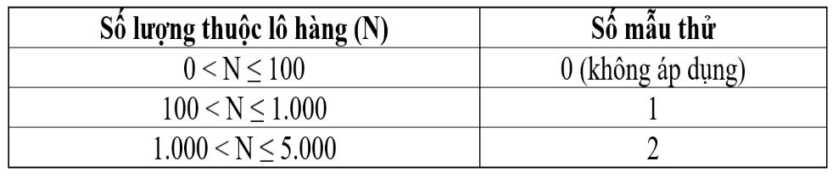 | Như yêu cầu |  | Không như yêu cầu
1 |  | Số lượng mẫu dùng cho thử nghiệm nghiệm thu không bao gồm trong số lượng cung cấp được chỉ định trong bảng phạm vi cung cấp của hồ sơ mời thầu/hợp đồng. Tất cả các chi phí kiểm tra và thử nghiệm do Bên bán chịu.  Nếu có hai hoặc hơn hai mẫu thử nào đó không đạt yêu cầu xem như lô hàng không đạt yêu cầu thử nghiệm nghiệm thu và bên mua sẽ có quyền từ chối không nhận hàng mà không phải chịu bất kỳ một phí tổn nào.  Nếu chỉ một mẫu thử không đạt yêu cầu, thì việc lấy mẫu thử nghiệm lại sẽ được thực hiện lại trên các mẫu mới với số lượng gấp đôi số lượng lần lấy đầu tiên.  Nếu có một hoặc hơn một mẫu thử nào đó không đạt yêu cầu sau lần thử nghiệm lại thì xem như lô hàng không đáp ứng yêu cầu kỹ thuật của hợp đồng. | Như yêu cầu |  | Không như yêu cầu
29. Tiêu chuẩn đánh giá kỹ thuật của Đà sắt L75x75x8-1200mm (01 ốp) ; Đà sắt L75x75x8-2000mm (3 ốp) lệch; Đà sắt L75x75x8-2100mm (3ốp); Đà sắt L75x75x8-2200mm (4ốp)
STT | Đặc tính | Đơn vị | Yêu cầu | Đánh giá tính đáp ứng
 |  |  |  | Đáp ứng | Chấp nhận được | Không đáp ứng
1 | Nhà sản xuất |  | Nêu rõ ràng | Nêu rõ |  | Không nêu rõ
2 | Nước sản xuất |  | Nêu rõ ràng | Nêu rõ |  | Không nêu rõ
3 | Mã hiệu |  | Nêu rõ ràng | Nêu rõ |  | Không nêu rõ
4 | Tiêu chuẩn Quản lý chất lượng |  | ISO 9001 hoặc tương đương | Như yêu cầu |  | Không như yêu cầu
5 | Tiêu chuẩn sản xuất và thử nghiệm |  | TCVN 1765 - 75  TCVN 7571-5: 2006  TCVN 5408: 2007  TCVN 4392: 1986  hoặc tiêu chuẩn tương đương | Như yêu cầu |  | Không như yêu cầu
6 | Đà:
6.1 | Vật liệu |  | Thép góc nhúng kẽm nóng | Như yêu cầu |  | Không như yêu cầu
6.2 | Kích thước thép góc | mm | 75x75x8 | Như yêu cầu |  | Không như yêu cầu
6.3 | Chiều dài: | mm | 2200, 2100, 2000, 1200 | Như yêu cầu |  | Không như yêu cầu
6.4 | Vị trí, kích thước các lỗ để bắt sứ đứng, sứ treo và bắt đà vào trụ. |  | Theo bản vẽ đính kèm | Như yêu cầu |  | Không như yêu cầu
7 | Bề mặt của đà phải trơn nhẵn, không có vết xước và khuyết tật. |  | Đáp ứng | Như yêu cầu |  | Không như yêu cầu
8 | Độ dày trung bình tối thiểu lớp tráng kẽm của đà | μm | 85 | ≥ 85 |  | < 85
9 | Lớp tráng kẽm phải đều và bám dính chắc vào kim loại nền. |  | Đáp ứng | Như yêu cầu |  | Không như yêu cầu
10 | Giới hạn bền đứt | N/mm2 | ≥ 380 | ≥ 380 |  | < 380
11 | Giới hạn chảy | N/mm2 | ≥ 250 | ≥ 250 |  | < 250
12 | Độ giãn tương đối khi đứt | % | ≥ 26 | ≥ 26 |  | < 26
13 | Thử nghiệm điển hình |  | Kèm theo hồ sơ dự thầu các biên bản thử nghiệm điển hình (cho phép cung cấp biên bản thử nghiệm của chủng loại đà L75x75x8 tương tự) được thực hiện bởi phòng thử nghiệm độc lập (đạt chứng chỉ ISO/IEC 17025) với các hạng mục thử sau: | Như yêu cầu |  | Không như yêu cầu
13 | Thử nghiệm điển hình |  | - Giới hạn bền đứt. | Như yêu cầu |  | Không như yêu cầu
13 | Thử nghiệm điển hình |  | - Giới hạn chảy. | Như yêu cầu |  | Không như yêu cầu
13 | Thử nghiệm điển hình |  | - Độ dãn dài tương đối khi đứt. | Như yêu cầu |  | Không như yêu cầu
13 | Thử nghiệm điển hình |  | - Thử uốn 180 độ. | Như yêu cầu |  | Không như yêu cầu
13 | Thử nghiệm điển hình |  | - Kiểm tra chất lượng và bề dày lớp mạ theo TCVN 4392:1986 hoặc tiêu chuẩn tương đương. | Như yêu cầu |  | Không như yêu cầu
14 | Thử nghiệm nghiệm thu |  | - Kiểm tra ngoại quan, kích thước. | Như yêu cầu |  | Không như yêu cầu
14 | Thử nghiệm nghiệm thu |  | - Kiểm tra chất lượng và bề dày lớp mạ theo TCVN 4392:1986 hoặc tiêu chuẩn tương đương. | Như yêu cầu |  | Không như yêu cầu
30. Tiêu chuẩn đánh giá kỹ thuật của Đà U 120x40x4-3200mm (chống sét)
STT | Đặc tính | Đơn vị | Yêu cầu | Đánh giá tính đáp ứng
 |  |  |  | Đáp ứng | Chấp nhận được | Không đáp ứng
1 | Nhà sản xuất |  | Nêu rõ ràng | Nêu rõ |  | Không nêu rõ
2 | Nước sản xuất |  | Nêu rõ ràng | Nêu rõ |  | Không nêu rõ
3 | Mã hiệu |  | Nêu rõ ràng | Nêu rõ |  | Không nêu rõ
4 | Tiêu chuẩn Quản lý chất lượng |  | ISO 9001 hoặc tương đương | Như yêu cầu |  | Không như yêu cầu
5 | Tiêu chuẩn sản xuất và thử nghiệm |  | TCVN 1765 - 75  TCVN 7571-5: 2006  TCVN 5408: 2007  TCVN 4392: 1986  hoặc tiêu chuẩn tương đương | Như yêu cầu |  | Không như yêu cầu
6 | Đà:
6.1 | Vật liệu |  | Thép nhúng kẽm nóng | Như yêu cầu |  | Không như yêu cầu
6.2 | Kích thước thép | mm | U120x40x4 | Như yêu cầu |  | Không như yêu cầu
6.3 | Chiều dài: | mm | 3200mm | Như yêu cầu |  | Không như yêu cầu
6.4 | Vị trí, kích thước các lỗ |  | Theo bản vẽ đính kèm | Như yêu cầu |  | Không như yêu cầu
7 | Bề mặt của đà phải trơn nhẵn, không có vết xước và khuyết tật. |  | Đáp ứng | Như yêu cầu |  | Không như yêu cầu
8 | Độ dày trung bình tối thiểu lớp tráng kẽm của đà | μm | 85 | ≥ 85 |  | < 85
9 | Lớp tráng kẽm phải đều và bám dính chắc vào kim loại nền. |  | Đáp ứng | Như yêu cầu |  | Không như yêu cầu
10 | Giới hạn bền đứt | N/mm2 | ≥ 380 | ≥ 380 |  | < 380
11 | Giới hạn chảy | N/mm2 | ≥ 250 | ≥ 250 |  | < 250
12 | Độ giản tương đối khi đứt | % | ≥ 26 | ≥ 26 |  | < 26
13 | Thử nghiệm điển hình |  | Kèm theo hồ sơ dự thầu các biên bản thử nghiệm điển hình (cho phép cung cấp biên bản thử nghiệm của một đà U120 tương tự) được thực hiện bởi phòng thử nghiệm độc lập (đạt chứng chỉ ISO/IEC 17025) với các hạng mục thử sau: | Như yêu cầu |  | Không như yêu cầu
13 | Thử nghiệm điển hình |  | - Giới hạn bền đứt | Như yêu cầu |  | Không như yêu cầu
13 | Thử nghiệm điển hình |  | - Giới hạn chảy | Như yêu cầu |  | Không như yêu cầu
13 | Thử nghiệm điển hình |  | - Độ dãn dài tương đối khi đứt. | Như yêu cầu |  | Không như yêu cầu
13 | Thử nghiệm điển hình |  | - Thử uốn 180 độ. | Như yêu cầu |  | Không như yêu cầu
13 | Thử nghiệm điển hình |  | - Kiểm tra chất lượng và bề dày lớp mạ theo TCVN 4392:1986 hoặc tiêu chuẩn tương đương. | Như yêu cầu |  | Không như yêu cầu
14 | Thử nghiệm nghiệm thu |  | - Kiểm tra ngoại quan, kích thước | Như yêu cầu |  | Không như yêu cầu
14 | Thử nghiệm nghiệm thu |  | - Kiểm tra chất lượng và bề dày lớp mạ theo TCVN 4392:1986 hoặc tiêu chuẩn tương đương. | Như yêu cầu |  | Không như yêu cầu
31. Tiêu chuẩn đánh giá kỹ thuật của Thanh chống sắt dẹt 50x5-810mm
STT | Đặc tính | Đơn vị | Yêu cầu | Đánh giá tính đáp ứng
 |  |  |  | Đáp ứng | Chấp nhận được | Không đáp ứng
1 | Nhà sản xuất |  | Nêu rõ ràng | Nêu rõ |  | Không nêu rõ
2 | Nước sản xuất |  | Nêu rõ ràng | Nêu rõ |  | Không nêu rõ
3 | Mã hiệu |  | Nêu rõ ràng | Nêu rõ |  | Không nêu rõ
4 | Tiêu chuẩn Quản lý chất lượng |  | ISO 9001 hoặc tương đương | Như yêu cầu |  | Không như yêu cầu
5 | Tiêu chuẩn sản xuất và thử nghiệm |  | TCVN 1765 - 75  TCVN 7571-5: 2006  TCVN 5408: 2007  TCVN 4392: 1986  hoặc tiêu chuẩn tương đương | Như yêu cầu |  | Không như yêu cầu
6 | Thanh sắt La:
6.1 | Vật liệu |  | Thép góc tráng kẽm nóng | Như yêu cầu |  | Không như yêu cầu
6.2 | Kích thước thép góc | mm
 | Thanh chống sắt dẹt 50x5-810mm |  | 50x5 | Như yêu cầu |  | Không như yêu cầu
6.3 | Chiều dài | mm
 | Thanh chống sắt dẹt 50x5-810mm |  | 810 | Như yêu cầu |  | Không như yêu cầu
6.4 | Vị trí, kích thước các lỗ |  | 750 | Như yêu cầu |  | Không như yêu cầu
7 | Bề mặt của phải trơn nhẵn, không có vết xước và khuyết tật |  | Đáp ứng | Như yêu cầu |  | Không như yêu cầu
8 | Độ dày trung bình tối thiểu lớp tráng kẽm | μm | 85 | ≥ 85 |  | < 85
9 | Lớp tráng kẽm phải đều và bám dính chắc vào kim loại nền |  | Đáp ứng | Như yêu cầu |  | Không như yêu cầu
10 | Giới hạn bền đứt | N/mm2 | ≥ 380 | ≥ 380 |  | < 380
11 | Giới hạn chảy | N/mm2 | ≥ 250 | ≥ 250 |  | < 250
12 | Độ giãn tương đối khi đứt | % | ≥ 26 | ≥ 26 |  | < 26
13 | Thử nghiệm nghiệm thu |  | - Kiểm tra ngoại quan, kích thước | Như yêu cầu |  | Không như yêu cầu
13 | Thử nghiệm nghiệm thu |  | - Bề dày lớp mạ | Như yêu cầu |  | Không như yêu cầu

32. Tiêu chuẩn đánh giá kỹ thuật của Thanh chống L50x50x5-1150mm; Thanh chống L50x50x5-1990mm
STT | Đặc tính | Đơn vị | Yêu cầu | Đánh giá tính đáp ứng
 |  |  |  | Đáp ứng | Chấp nhận được | Không đáp ứng
1 | Nhà sản xuất |  | Nêu rõ ràng | Nêu rõ |  | Không nêu rõ
2 | Nước sản xuất |  | Nêu rõ ràng | Nêu rõ |  | Không nêu rõ
3 | Mã hiệu |  | Nêu rõ ràng | Nêu rõ |  | Không nêu rõ
4 | Tiêu chuẩn Quản lý chất lượng |  | ISO 9001 hoặc tương đương | Như yêu cầu |  | Không như yêu cầu
5 | Tiêu chuẩn sản xuất và thử nghiệm |  | TCVN 1765 - 75  TCVN 7571-5: 2006  TCVN 5408: 2007  TCVN 4392: 1986  hoặc tiêu chuẩn tương đương | Như yêu cầu |  | Không như yêu cầu
6 | Thanh chống
6.1 | Vật liệu |  | Thép góc tráng kẽm nóng | Như yêu cầu |  | Không như yêu cầu
6.2 | Kích thước thép góc | mm | 50x50x5 | Như yêu cầu |  | Không như yêu cầu
6.3 | Chiều dài: | mm | 1990mm, 1150mm | Như yêu cầu |  | Không như yêu cầu
6.4 | Vị trí, kích thước các lỗ để bắt thanh chống vào đà và vào trụ. |  | Theo bản vẽ đính kèm | Như yêu cầu |  | Không như yêu cầu
7 | Bề mặt của thanh chống phải trơn nhẵn, không có vết xước và khuyết tật |  | Đáp ứng | Như yêu cầu |  | Không như yêu cầu
8 | Độ dày trung bình tối thiểu lớp tráng kẽm của thanh chống đà | μm | 85 | ≥ 85 |  | < 85
9 | Lớp tráng kẽm phải đều và bám dính chắc vào kim loại nền |  | Đáp ứng | Như yêu cầu |  | Không như yêu cầu
10 | Giới hạn bền đứt | N/mm2 | ≥ 380 | ≥ 380 |  | < 380
11 | Giới hạn chảy | N/mm2 | ≥ 250 | ≥ 250 |  | < 250
12 | Độ giãn tương đối khi đứt | % | ≥ 26 | ≥ 26 |  | < 26
13 | Thử nghiệm điển hình |  | Kèm theo hồ sơ dự thầu các biên bản thử nghiệm điển hình (cho phép cung cấp biên bản thử nghiệm một thanh chống L50x50x5 tương tự) được thực hiện bởi phòng thử nghiệm độc lập (đạt chứng chỉ ISO/IEC 17025) với các hạng mục thử sau: | Như yêu cầu |  | Không như yêu cầu
13 | Thử nghiệm điển hình |  | - Giới hạn bền đứt | Như yêu cầu |  | Không như yêu cầu
13 | Thử nghiệm điển hình |  | - Giới hạn chảy | Như yêu cầu |  | Không như yêu cầu
13 | Thử nghiệm điển hình |  | - Độ dãn dài tương đối khi đứt. | Như yêu cầu |  | Không như yêu cầu
13 | Thử nghiệm điển hình |  | - Thử uốn 180 độ. | Như yêu cầu |  | Không như yêu cầu
13 | Thử nghiệm điển hình |  | - Kiểm tra chất lượng và bề dày lớp mạ theo TCVN 4392: 1986 hoặc tiêu chuẩn tương đương. | Như yêu cầu |  | Không như yêu cầu
14 | Thử nghiệm nghiệm thu |  | - Kiểm tra ngoại quan, kích thước | Như yêu cầu |  | Không như yêu cầu
14 | Thử nghiệm nghiệm thu |  | - Kiểm tra chất lượng và bề dày lớp mạ theo TCVN 4392: 1986 hoặc tiêu chuẩn tương đương. | Như yêu cầu |  | Không như yêu cầu

33. Tiêu chuẩn đánh giá kỹ thuật của Cây sắt V50x5-3000mm
STT | Đặc tính | Đơn vị | Yêu cầu | Đánh giá tính đáp ứng
 |  |  |  | Đáp ứng | Chấp nhận được | Không đáp ứng
1 | Nhà sản xuất |  | Nêu rõ ràng | Nêu rõ |  | Không nêu rõ
2 | Nước sản xuất |  | Nêu rõ ràng | Nêu rõ |  | Không nêu rõ
3 | Mã hiệu |  | Nêu rõ ràng | Nêu rõ |  | Không nêu rõ
4 | Tiêu chuẩn Quản lý chất lượng |  | ISO 9001 hoặc tương đương | Như yêu cầu |  | Không như yêu cầu
5 | Tiêu chuẩn sản xuất và thử nghiệm |  | TCVN 1765 - 75  TCVN 7571-5: 2006  TCVN 5408: 2007  TCVN 4392: 1986  hoặc tiêu chuẩn tương đương | Như yêu cầu |  | Không như yêu cầu
6 | Thanh chống:
6.1 | Vật liệu |  | Thép góc tráng kẽm nóng | Như yêu cầu |  | Không như yêu cầu
6.2 | Kích thước thép góc | mm | 50x50x5 | Như yêu cầu |  | Không như yêu cầu
6.3 | Chiều dài: | mm | 3000mm | Như yêu cầu |  | Không như yêu cầu
6.4 | Vị trí, kích thước các lỗ để bắt thanh chống vào đà và vào trụ. |  | Theo bản vẽ đính kèm | Như yêu cầu |  | Không như yêu cầu
7 | Bề mặt của thanh chống phải trơn nhẵn, không có vết xước và khuyết tật |  | Đáp ứng | Như yêu cầu |  | Không như yêu cầu
8 | Độ dày trung bình tối thiểu lớp tráng kẽm của thanh chống đà | μm | 85 | ≥ 85 |  | < 85
9 | Lớp tráng kẽm phải đều và bám dính chắc vào kim loại nền |  | Đáp ứng | Như yêu cầu |  | Không như yêu cầu
10 | Giới hạn bền đứt | N/mm2 | ≥ 380 | ≥ 380 |  | < 380
11 | Giới hạn chảy | N/mm2 | ≥ 250 | ≥ 250 |  | < 250
12 | Độ giản tương đối khi đứt | % | ≥ 26 | ≥ 26 |  | < 26
13 | Thử nghiệm điển hình |  | Kèm theo hồ sơ dự thầu các biên bản thử nghiệm điển hình (cho phép cung cấp biên bản thử nghiệm một thanh chống L50x50x5 tương tự) được thực hiện bởi phòng thử nghiệm độc lập (đạt chứng chỉ ISO/IEC 17025) với các hạng mục thử sau: | Như yêu cầu |  | Không như yêu cầu
13 | Thử nghiệm điển hình |  | - Giới hạn bền đứt | Như yêu cầu |  | Không như yêu cầu
13 | Thử nghiệm điển hình |  | - Giới hạn chảy | Như yêu cầu |  | Không như yêu cầu
13 | Thử nghiệm điển hình |  | - Độ dãn dài tương đối khi đứt. | Như yêu cầu |  | Không như yêu cầu
13 | Thử nghiệm điển hình |  | - Thử uốn 180 độ. | Như yêu cầu |  | Không như yêu cầu
13 | Thử nghiệm điển hình |  | - Kiểm tra chất lượng và bề dày lớp mạ theo TCVN 4392:1986 hoặc tiêu chuẩn tương đương. | Như yêu cầu |  | Không như yêu cầu
14 | Thử nghiệm nghiệm thu |  | - Kiểm tra ngoại quan, kích thước | Như yêu cầu |  | Không như yêu cầu

34. Tiêu chuẩn đánh giá kỹ thuật của Đà composite 110x80x5-800mm
STT | Đặc tính | Đơn vị | Yêu cầu | Đánh giá tính đáp ứng
 |  |  |  | Đáp ứng | Chấp nhận được | Không đáp ứng
1 | Nhà sản xuất |  | Nêu rõ ràng | Nêu rõ |  | Không nêu rõ
2 | Nước sản xuất |  | Nêu rõ ràng | Nêu rõ |  | Không nêu rõ
3 | Mã hiệu |  | Nêu rõ ràng | Nêu rõ |  | Không nêu rõ
4 | Tiêu chuẩn Quản lý chất lượng |  | ISO 9001:2008 hoặc cao hơn | Như yêu cầu |  | Không như yêu cầu
5 | Vật liệu chế tạo |  | - Vật liệu composite có sợi thuỷ tinh gia cường; bề mặt đà nhẵn bóng.  - Nắp bịt đầu đà bằng vật liệu composite hoặc polyamide, trên nắp có lỗ thoát nước, có in tên nhà sản xuất, tháng/năm xuất xưởng. | Như yêu cầu |  | Không như yêu cầu
6 | Kích thước | mm | 110x80 | Như yêu cầu |  | Không như yêu cầu
7 | Độ dày vật liệu | mm | 5 | Như yêu cầu |  | Không như yêu cầu
8 | Chiều dài | mm | 800 | Như yêu cầu |  | Không như yêu cầu
9 | Vị trí, kích thước các lỗ |  | Theo bản vẽ đính kèm | Như yêu cầu |  | Không như yêu cầu
10 | Khả năng chịu lực của Đà
 | P6: Lực đặt trên ty sứ đứng theo phương thẳng đứng (đà lệch ngắn). | N | ≥ 3000 duy trì trong 5 phút | Như yêu cầu |  | Không như yêu cầu
11 | Thử siết boulon tối đa 100Nm |  | Đà không biến dạng | Như yêu cầu |  | Không như yêu cầu
12 | Khả năng cách điện của đà :
- | Thử chịu điện áp tần số công nghiệp trong 1 phút | kV | ≥ 60 | Như yêu cầu |  | Không như yêu cầu
- | Thử phóng điện tần số công nghiệp trong một phút | kV | ≥ 160 | Như yêu cầu |  | Không như yêu cầu
- | Thử chịu điện áp xung | kV | ≥ 125 | Như yêu cầu |  | Không như yêu cầu
- | Thử điện áp phóng điện xung | kV | ≥ 245 | Như yêu cầu |  | Không như yêu cầu
13 | Phụ kiện kèm theo đà |  | Mỗi bộ đà đi kèm 02 miếng lót để đặt giữa mặt cong của trụ và mặt phẳng của đà. Miếng lót được làm bằng thép mạ kẽm nhúng nóng dày 80µm. Kích thước chi tiết miếng lót theo yêu cầu tại tại Bảng các loại phụ kiện đặc trưng cho đà composite (Chi tiết số 02) | Như yêu cầu |  | Không như yêu cầu
14 | Thử nghiệm xuất xưởng |  | - Kiểm tra ngoại quan  - Đo kiểm tra kích thước  - Kiểm tra trọng lượng. | Như yêu cầu |  | Không như yêu cầu
15 | Thử nghiệm điển hình |  | Kèm theo hồ sơ dự thầu các biên bản thử nghiệm điển hình của một xà 110x80x5 tương tự:  - Thử nghiệm khả năng chịu lực;  - Thử nghiệm khả năng cách điện (kiểm tra đặc tính điện môi);  - Thử nghiệm độ bền bức xạ mặt trời theo tiêu chuẩn ASTM G155-05a (Standard Practice for Operating Xenon Arc Light Apparatus for Exposure of Non- Metallic Materials);  - Thử nghiệm mù muối theo tiêu chuẩn ASTM B117-07 (Standard Practice for Operating Salt Spray (Fog) Apparatus) hoặc Thử nghiệm nhiệt ẩm theo tiêu chuẩn AS/NZS 439, thử lão hóa 2.000 giờ. | Như yêu cầu |  | Không như yêu cầu
16 | Thử nghiệm nghiệm thu |  | - Kiểm tra ngoại quan, kích thước.  - Thử tải trọng và lực siết boulon.  - Thử nghiệm khả năng cách điện (kiểm tra đặc tính điện môi). | Như yêu cầu |  | Không như yêu cầu

35. Tiêu chuẩn đánh giá kỹ thuật của Đà composite 110x80x5-2400mm; Đà composite 110x80x5-2600mm
STT | Đặc tính | Đơn vị | Yêu cầu | Đánh giá tính đáp ứng
 |  |  |  | Đáp ứng | Chấp nhận được | Không đáp ứng
1 | Nhà sản xuất |  | Nêu rõ ràng | Nêu rõ |  | Không nêu rõ
2 | Nước sản xuất |  | Nêu rõ ràng | Nêu rõ |  | Không nêu rõ
3 | Mã hiệu |  | Nêu rõ ràng | Nêu rõ |  | Không nêu rõ
4 | Tiêu chuẩn Quản lý chất lượng |  | ISO 9001:2008 hoặc cao hơn | Như yêu cầu |  | Không như yêu cầu
5 | Vật liệu chế tạo |  | - Vật liệu composite có sợi thuỷ tinh gia cường; bề mặt đà nhẵn bóng.  - Nắp bịt đầu đà bằng vật liệu composite hoặc polyamide, trên nắp có lỗ thoát nước, có in tên nhà sản xuất, tháng/năm xuất xưởng. | Như yêu cầu |  | Không như yêu cầu
6 | Kích thước | mm | 110x80 | Như yêu cầu |  | Không như yêu cầu
7 | Độ dày vật liệu | mm | 5 | Như yêu cầu |  | Không như yêu cầu
8 | Chiều dài | mm | 2600, 2400 | Như yêu cầu |  | Không như yêu cầu
9 | Vị trí, kích thước các lỗ |  | Theo bản vẽ đính kèm | Như yêu cầu |  | Không như yêu cầu
10 | Khả năng chịu lực của Đà
 | P1: Lực đặt trên ty sứ đứng theo phương thẳng đứng. | N | ≥ 5000 duy trì trong 5 phút | Như yêu cầu |  | Không như yêu cầu
 | P2: Lực đặt trên đầu sứ theo phương ngang dọc theo đà. | N | ≥ 2200 duy trì trong 5 phút | Như yêu cầu |  | Không như yêu cầu
 | P3: Lực đặt trên đầu sứ theo phương ngang vuông góc với đà. | N | ≥ 3000 duy trì trong 5 phút | Như yêu cầu |  | Không như yêu cầu
11 | Thử siết boulon tối đa 100Nm |  | Đà không biến dạng | Như yêu cầu |  | Không như yêu cầu
12 | Khả năng cách điện của đà :
- | Thử chịu điện áp tần số công nghiệp trong 1 phút | kV | ≥ 60 | Như yêu cầu |  | Không như yêu cầu
- | Thử phóng điện tần số công nghiệp trong một phút | kV | ≥ 160 | Như yêu cầu |  | Không như yêu cầu
- | Thử chịu điện áp xung | kV | ≥ 125 | Như yêu cầu |  | Không như yêu cầu
- | Thử điện áp phóng điện xung | kV | ≥ 245 | Như yêu cầu |  | Không như yêu cầu
13 | Phụ kiện kèm theo đà |  | Mỗi bộ đà đi kèm 02 miếng lót để đặt giữa mặt cong của trụ và mặt phẳng của đà. Miếng lót được làm bằng thép mạ kẽm nhúng nóng dày 80µm. Kích thước chi tiết miếng lót theo yêu cầu tại tại Bảng các loại phụ kiện đặc trưng cho đà composite (Chi tiết số 02) | Như yêu cầu |  | Không như yêu cầu
14 | Thử nghiệm xuất xưởng |  | - Kiểm tra ngoại quan  - Đo kiểm tra kích thước  - Kiểm tra trọng lượng. | Như yêu cầu |  | Không như yêu cầu
15 | Thử nghiệm điển hình |  | Kèm theo hồ sơ dự thầu các biên bản thử nghiệm điển hình của một xà 110x80x5 tương tự:  - Thử nghiệm khả năng chịu lực;  - Thử nghiệm khả năng cách điện (kiểm tra đặc tính điện môi);  - Thử nghiệm độ bền bức xạ mặt trời theo tiêu chuẩn ASTM G155-05a (Standard Practice for Operating Xenon Arc Light Apparatus for Exposure of Non- Metallic Materials);  - Thử nghiệm mù muối theo tiêu chuẩn ASTM B117-07 (Standard Practice for Operating Salt Spray (Fog) Apparatus) hoặc Thử nghiệm nhiệt ẩm theo tiêu chuẩn AS/NZS 439, thử lão hóa 2.000 giờ. | Như yêu cầu |  | Không như yêu cầu
16 | Thử nghiệm nghiệm thu |  | - Kiểm tra ngoại quan, kích thước.  - Thử tải trọng và lực siết boulon.  - Thử nghiệm khả năng cách điện (kiểm tra đặc tính điện môi). | Như yêu cầu |  | Không như yêu cầu

36. Tiêu chuẩn đánh giá kỹ thuật của Thanh chống composite 40x10-720mm; Thanh chống composite 40x10-920mm
STT | Đặc tính | Đơn vị | Yêu cầu | Đánh giá tính đáp ứng
 |  |  |  | Đáp ứng | Chấp nhận được | Không đáp ứng
1 | Nhà sản xuất |  | Nêu rõ ràng | Nêu rõ |  | Không nêu rõ
2 | Nước sản xuất |  | Nêu rõ ràng | Nêu rõ |  | Không nêu rõ
3 | Mã hiệu |  | Nêu rõ ràng | Nêu rõ |  | Không nêu rõ
4 | Tiêu chuẩn Quản lý chất lượng |  | ISO 9001:2008 hoặc cao hơn | Như yêu cầu |  | Không như yêu cầu
5 | Vật liệu chế tạo |  | - Vật liệu composite có sợi thuỷ tinh gia cường; bề mặt đà nhẵn bóng. | Như yêu cầu |  | Không như yêu cầu
6 | Chiều ngang | mm | 40 | Như yêu cầu |  | Không như yêu cầu
7 | Độ dày vật liệu | mm | 10 | Như yêu cầu |  | Không như yêu cầu
8 | Chiều dài | mm | 920, 720 | Như yêu cầu |  | Không như yêu cầu
9 | Vị trí, kích thước các lỗ |  | Theo bản vẽ đính kèm | Như yêu cầu |  | Không như yêu cầu
10 | Thử siết boulon 100Nm |  | Đà không biến dạng | Như yêu cầu |  | Không như yêu cầu
11 | Thử nghiệm nghiệm thu |  | - Kiểm tra ngoại quan | Như yêu cầu |  | Không như yêu cầu
11 | Thử nghiệm nghiệm thu |  | - Đo kiểm tra kích thước | Như yêu cầu |  | Không như yêu cầu
11 | Thử nghiệm nghiệm thu |  | - Kiểm tra trọng lượng. | Như yêu cầu |  | Không như yêu cầu

37. Tiêu chuẩn đánh giá kỹ thuật của Thanh chống composite 60x10-300mm; Thanh chống composite 60x10-810mm; Thanh chống composite 60x10-920mm
STT | Đặc tính | Đơn vị | Yêu cầu | Đánh giá tính đáp ứng
 |  |  |  | Đáp ứng | Chấp nhận được | Không đáp ứng
1 | Nhà sản xuất |  | Nêu rõ ràng | Nêu rõ |  | Không nêu rõ
2 | Nước sản xuất |  | Nêu rõ ràng | Nêu rõ |  | Không nêu rõ
3 | Mã hiệu |  | Nêu rõ ràng | Nêu rõ |  | Không nêu rõ
4 | Tiêu chuẩn Quản lý chất lượng |  | ISO 9001:2008 hoặc cao hơn | Như yêu cầu |  | Không như yêu cầu
5 | Vật liệu chế tạo |  | - Vật liệu thanh chống composite có sợi thuỷ tinh gia cường; bề mặt nhẵn bóng. | Như yêu cầu |  | Không như yêu cầu
6 | Chiều ngang | mm | 60 | Như yêu cầu |  | Không như yêu cầu
7 | Độ dày vật liệu | mm | 10 | Như yêu cầu |  | Không như yêu cầu
8 | Chiều dài | mm | 920, 810, 300 | Như yêu cầu |  | Không như yêu cầu
9 | Vị trí, kích thước các lỗ |  | Theo bản vẽ đính kèm | Như yêu cầu |  | Không như yêu cầu
10 | Thử siết boulon 100Nm |  | Thanh chống không biến dạng | Như yêu cầu |  | Không như yêu cầu
11 | Thử nghiệm nghiệm thu |  | - Kiểm tra ngoại quan, kích thước | Như yêu cầu |  | Không như yêu cầu
11 | Thử nghiệm nghiệm thu |  | - Thử lực siết boulon | Như yêu cầu |  | Không như yêu cầu
11 | Thử nghiệm nghiệm thu |  | - Kiểm tra trọng lượng. | Như yêu cầu |  | Không như yêu cầu

38. Tiêu chuẩn đánh giá kỹ thuật của Đai Inox 1m2 + khóa đai, Dây đai Inox 20x0.4, Khoá đai cho đai Inox 20x0,4
*Đai Inox 1m2 + khóa đai
STT | Mô tả | Yêu cầu | Đánh giá tính đáp ứng
STT | Mô tả | Yêu cầu | Đáp ứng | Chấp nhận được | Không đáp ứng
1 | Nhà sản xuất | Nêu cụ thể | Nêu rõ |  | Không nêu rõ
2 | Nước sản xuất | Nêu cụ thể | Nêu rõ |  | Không nêu rõ
3 | Tiêu chuẩn quản lý chất lượng sản phẩm | ISO 9001 hoặc tương đương | Như yêu cầu |  | Không như yêu cầu
4 | Tiêu chuẩn áp dụng | TCVN 197-1:2014 (ISO: 6892-1:2009) hoặc tương đương | Như yêu cầu |  | Không như yêu cầu
 | Đai thép (Steel trap)
5 | Mã hiệu sản phẩm
 | Đai thép 20 x 0,4 | Nêu cụ thể | Nêu rõ |  | Không nêu rõ
 | Loại | Đai thép làm bằng thép không gỉ (không từ tính) dùng để cố định hộp công tơ, hộp phân phối, ống uPVC lên trụ điện bê tông | Như yêu cầu |  | Không như yêu cầu
6 | Chiều rộng (mm)
 | Đai thép 20 x 0,4 | 20 | Như yêu cầu |  | Không như yêu cầu
7 | Chiều dày (mm)
 | Đai thép 20 x 0,4 | 0,4 | Như yêu cầu |  | Không như yêu cầu
8 | Độ bền kéo đứt (N/mm2)
 | Đai thép 20 x 0,4 | 700 | Như yêu cầu |  | Không như yêu cầu
9 | Chiều dài mỗi cuộn (m)
 | Đai thép 20 x 0,4 | 1,2 | Như yêu cầu |  | Không như yêu cầu
 | Khóa đai (Steel buckle)
10 | Mã hiệu sản phẩm
 | Khóa đai cho đai 20 x 0,4 | Nêu cụ thể | Nêu rõ |  | Không nêu rõ
11 | Loại | Làm bằng thép không gỉ dùng để khóa đai thép | Như yêu cầu |  | Không như yêu cầu
12 | Kích thước | Kích thước của khóa đai phải phù hợp cho đai thép tương ứng | Như yêu cầu |  | Không như yêu cầu
13 | Kiểm tra và thử nghiệm | Đáp ứng yêu cầu mục III - Yêu cầu kỹ thuật | Như yêu cầu |  | Không như yêu cầu
14 | Bao gói | Đai thép được cuộn tròn và cố định trên khung nhựa, khóa đai được đóng trong hộp để dễ dàng cho việc bảo quản trong kho cũng như vận chuyển | Như yêu cầu |  | Không như yêu cầu
15 | Catalogue | Kèm theo hồ sơ dự thầu | Như yêu cầu |  | Không như yêu cầu

*Dây đai Inox 20x0.4 (Đơn vị là mét)
STT | Mô tả | Yêu cầu | Đánh giá tính đáp ứng
STT | Mô tả | Yêu cầu | Đáp ứng | Chấp nhận được | Không đáp ứng
1 | Nhà sản xuất | Nêu cụ thể | Nêu rõ |  | Không nêu rõ
2 | Nước sản xuất | Nêu cụ thể | Nêu rõ |  | Không nêu rõ
3 | Tiêu chuẩn quản lý chất lượng sản phẩm | ISO 9001 hoặc tương đương | Như yêu cầu |  | Không như yêu cầu
4 | Tiêu chuẩn áp dụng | TCVN 197-1:2014 (ISO: 6892-1:2009) hoặc tương đương | Như yêu cầu |  | Không như yêu cầu
5 | Mã hiệu sản phẩm
 | Đai thép 20 x 0,4 | Nêu cụ thể | Nêu rõ |  | Không nêu rõ
 | Loại | Đai thép làm bằng thép không gỉ (không từ tính) dùng để cố định hộp công tơ, hộp phân phối, ống uPVC lên trụ điện bê tông | Như yêu cầu |  | Không như yêu cầu
6 | Chiều rộng (mm)
 | Đai thép 20 x 0,4 | 20 | Như yêu cầu |  | Không như yêu cầu
7 | Chiều dày (mm)
 | Đai thép 20 x 0,4 | 0,4 | Như yêu cầu |  | Không như yêu cầu
8 | Độ bền kéo đứt (N/mm2)
 | Đai thép 20 x 0,4 | 700 | Như yêu cầu |  | Không như yêu cầu
9 | Chiều dài mỗi cuộn (m)
 | Đai thép 20 x 0,4 | Nhà thầu nêu cụ thể | Như yêu cầu |  | Không như yêu cầu
*Khoá đai cho đai Inox 20x0,4
STT | Mô tả | Yêu cầu | Đánh giá tính đáp ứng
STT | Mô tả | Yêu cầu | Đáp ứng | Chấp nhận được | Không đáp ứng
1 | Nhà sản xuất | Nêu cụ thể | Nêu rõ |  | Không nêu rõ
2 | Nước sản xuất | Nêu cụ thể | Nêu rõ |  | Không nêu rõ
3 | Tiêu chuẩn quản lý chất lượng sản phẩm | ISO 9001 hoặc tương đương | Như yêu cầu |  | Không như yêu cầu
4 | Tiêu chuẩn áp dụng | TCVN 197-1:2014 (ISO: 6892-1:2009) hoặc tương đương | Như yêu cầu |  | Không như yêu cầu
5 | Mã hiệu sản phẩm
 | Khóa đai cho đai 20 x 0,4 | Nêu cụ thể | Nêu rõ |  | Không nêu rõ
6 | Loại | Làm bằng thép không gỉ dùng để khóa đai thép | Như yêu cầu |  | Không như yêu cầu
7 | Kích thước | Kích thước của khóa đai phải phù hợp cho đai thép tương ứng | Như yêu cầu |  | Không như yêu cầu
8 | Bao gói | Đai thép được cuộn tròn và cố định trên khung nhựa, khóa đai được đóng trong hộp để dễ dàng cho việc bảo quản trong kho cũng như vận chuyển | Như yêu cầu |  | Không như yêu cầu
9 | Catalogue | Kèm theo hồ sơ dự thầu | Như yêu cầu |  | Không như yêu cầu

39. Tiêu chuẩn đánh giá kỹ thuật của Giá treo MBA 1 pha 75-100kVA, Giá treo MBA 3X100kVA
STT | Đặc tính | Đơn vị | Yêu cầu | Đánh giá tính đáp ứng
 |  |  |  | Đáp ứng | Chấp nhận được | Không đáp ứng
1 | Nhà sản xuất |  | Nêu rõ ràng | Nêu rõ |  | Không nêu rõ
2 | Nước sản xuất |  | Nêu rõ ràng | Nêu rõ |  | Không nêu rõ
3 | Mã hiệu |  | Nêu rõ ràng | Nêu rõ |  | Không nêu rõ
 | Giá treo MBA 1 pha 75-100kVA |  | Nêu rõ ràng | Nêu rõ |  | Không nêu rõ
 | Giá treo MBA 3X100kVA |  | Nêu rõ ràng | Nêu rõ |  | Không nêu rõ
4 | Vật liệu chế tạo |  | Thép góc và tấm hàn chắc bằng máy theo TCVN | Như yêu cầu |  | Không như yêu cầu
5 | Chi tiết giá chùm |  | Theo Bản vẽ kèm theo | Như yêu cầu |  | Không như yêu cầu
6 | Chiều dầy tối thiểu lớp mạ nhúng Zn | µm | 85 | Như yêu cầu |  | Không như yêu cầu

40. Tiêu chuẩn đánh giá kỹ thuật của Cây sắt tiếp địa tủ (Sắt tròn đường kính 10 nhúng kẽm, dài 1,5m=0,93kg, có bát bắt đầu Cosse); Sắt tròn đường kính 10x2000mm nhúng kẽm hàn 2 đầu; Sắt tròn đường kính 10x3000mm nhúng kẽm hàn 2 đầu; Cọc tiếp địa 16x2.4m; Cọc tiếp địa 16x2400 1 đầu ren, 1 đầu vót nhọn; Cọc tiếp địa 16x2400 2 đầu ren; Cọc tiếp địa fi16x2400 (nhúng Zn); Kẹp cọc đất tiếp địa đồng; Ống nối ren 16x65; Ống nối ren 16x65 hàn bass; Đai ốc (Tán) M16.
* Cây sắt tiếp địa tủ (Sắt tròn đường kính 10 nhúng kẽm, dài 1,5m=0,93kg, có bát bắt đầu Cosse)
STT | Mô tả | Yêu cầu | Đánh giá tính đáp ứng
STT | Mô tả | Yêu cầu | Đáp ứng | Chấp nhận được | Không đáp ứng
1 | Hình dáng, kích thước | Theo bản vẽ | Như yêu cầu |  | Không như yêu cầu
2 | Vật liệu chế tạo | Thép | Như yêu cầu |  | Không như yêu cầu
3 | Mạ kẽm | Nhúng nóng, bề dày ≥80µm | Như yêu cầu |  | Không như yêu cầu
4 | Giới hạn chảy của thép | Fy ≥ 2.450daN/cm2. | Như yêu cầu |  | Không như yêu cầu
* Cọc tiếp địa 16x2.4m; Cọc tiếp địa 16x2400 1 đầu ren, 1 đầu vót nhọn; Cọc tiếp địa 16x2400 2 đầu ren; Cọc tiếp địa fi16x2400 (nhúng Zn); Ống nối ren 16x65; Ống nối ren 16x65 hàn bass; Đai ốc (Tán) M16.
STT | Mô tả | Yêu cầu | Chào thầu | Đánh giá tính đáp ứng
 |  |  |  | Đáp ứng | Chấp nhận được | Không đáp ứng
I | Cọc tiếp địa 16x2400
1 | Tên nhà sản xuất | Nêu cụ thể |  | Nêu rõ |  | Không nêu rõ
2 | Nước sản xuất | Nêu cụ thể |  | Nêu rõ |  | Không nêu rõ
3 | Mã hiệu sản phẩm | Nêu cụ thể |  | Nêu rõ |  | Không nêu rõ
 | Cọc tiếp địa 16x2.4m | Nêu cụ thể |  | Nêu rõ |  | Không nêu rõ
 | Cọc tiếp địa 16x2400 1 đầu ren, 1 đầu vót nhọn | Nêu cụ thể |  | Nêu rõ |  | Không nêu rõ
 | Cọc tiếp địa 16x2400 2 đầu ren | Nêu cụ thể |  | Nêu rõ |  | Không nêu rõ
 | Cọc tiếp địa fi16x2400 (nhúng Zn) | Nêu cụ thể |  | Nêu rõ |  | Không nêu rõ
4 | Hình dáng, kích thước | Theo bản vẽ |  | Như yêu cầu |  | Không như yêu cầu
5 | Quy cách | Cọc tiếp địa chế tạo bằng thép CT3 tròn phi 16 |  | Như yêu cầu |  | Không như yêu cầu
6 | Mạ kẽm | Nhúng nóng, bề dày tối thiểu 80 µm |  | Như yêu cầu |  | Không như yêu cầu
7 | Giới hạn chảy của thép | fy ≥ 2.450daN/cm2 |  | Như yêu cầu |  | Không như yêu cầu
8 | + Cọc tiếp địa 16x2400mm 1 đầu ren, 1 đầu nhọn: Đầu trên của cọc được tiện ren; đầu dưới của cọc tiếp địa có dạng hình nón với góc nghiêng của đáy hình nón là 600 (chi tiết theo bản vẽ đính kèm)  + Cọc tiếp địa 16x2400mm 2 đầu ren: Hai đầu của cọc đều được tiện ren (chi tiết theo bản vẽ đính kèm). | Đáp ứng |  | Như yêu cầu |  | Không như yêu cầu
9 | Thử nghiệm điển hình | Đáp ứng theo yêu cầu mục III |  | Như yêu cầu |  | Không như yêu cầu
10 | Thử nghiệm nghiệm thu | Đáp ứng theo yêu cầu mục III |  | Như yêu cầu |  | Không như yêu cầu
II | Ống nối ren D16x65mm và Ống nối ren D16x65mm hàn bass
1 | Tên nhà sản xuất | Nêu cụ thể |  | Nêu rõ |  | Không nêu rõ
2 | Nước sản xuất | Nêu cụ thể |  | Nêu rõ |  | Không nêu rõ
3 | Mã hiệu sản phẩm | Nêu cụ thể |  | Nêu rõ |  | Không nêu rõ
4 | Hình dáng, kích thước | Theo bản vẽ |  | Như yêu cầu |  | Không như yêu cầu
5 | Quy cách | Ống nối chế tạo bằng thép CT3 |  | Như yêu cầu |  | Không như yêu cầu
6 | Mạ kẽm | Nhúng nóng, bề dày tối thiểu 80 µm |  | Như yêu cầu |  | Không như yêu cầu
7 | Đường kính trong | Phù hợp với phần ren của cọc tiếp địa D16x2400 mm tại I |  | Như yêu cầu |  | Không như yêu cầu
8 | Đường kính ngoài | 22mm |  | Như yêu cầu |  | Không như yêu cầu
9 | Chiều dài ống | ≥ 65mm |  | Như yêu cầu |  | Không như yêu cầu
10 | Thử nghiệm điển hình:  Nhà thầu cung cấp kèm theo HSDT biên bản thử nghiệm điển hình đạt yêu cầu của Ống nối ren D16 có chiều dài bất kỳ của cùng nhà sản xuất để chứng minh thông số chào | Kiểm tra chất lượng và bề dày lớp mạ kẽm. |  | Như yêu cầu |  | Không như yêu cầu
11 | Thử nghiệm nghiệm thu | 1. Chủ đầu tư tự thực hiện:  - Kiểm tra ngoại quan, kích thước.  2. Gửi 1 mẫu mỗi loại ống nối ren đi thử nghiệm tại Đơn vị thử nghiệm độc lập, thông số yêu cầu thử nghiệm như sau:  - Kiểm tra chất lượng và bề dày lớp mạ kẽm. |  | Như yêu cầu |  | Không như yêu cầu
III | Tán M16 (Đai ốc 16):
1 | Tên nhà sản xuất | Nêu cụ thể |  | Nêu rõ |  | Không nêu rõ
2 | Tiêu chuẩn áp dụng | TCVN 1916 – 1995: Bu lông, Vít, Vít cấy và Đai ốc |  | Như yêu cầu |  | Không như yêu cầu
3 | Nước sản xuất | Nêu cụ thể |  | Nêu rõ |  | Không nêu rõ
4 | Quy cách | Vật liệu chế tạo bằng thép CT3. |  | Như yêu cầu |  | Không như yêu cầu
5 | Đường kính và ren trong đai ốc | Phù hợp với phần ren của cọc tiếp địa D16x2400 mm tại I |  | Như yêu cầu |  | Không như yêu cầu

* Kẹp cọc đất tiếp địa đồng
STT | Mô tả | Yêu cầu | Đánh giá tính đáp ứng
STT | Mô tả | Yêu cầu | Đáp ứng | Chấp nhận được | Không đáp ứng
1 | Tên nhà sản xuất | Nêu cụ thể | Nêu rõ |  | Không nêu rõ
2 | Nước sản xuất | Nêu cụ thể | Nêu rõ |  | Không nêu rõ
3 | Mã hiệu sản phẩm | Nêu cụ thể | Nêu rõ |  | Không nêu rõ
 | Kẹp cọc đất tiếp địa đồng | Nêu cụ thể | Nêu rõ |  | Không nêu rõ
4 | Hình dáng, kích thước | Theo bản vẽ | Như yêu cầu |  | Không như yêu cầu
5 | Vật liệu chế tạo | Thép | Như yêu cầu |  | Không như yêu cầu
6 | Mạ đồng (*) | ≥250 µm | Như yêu cầu |  | Không như yêu cầu
7 | Giới hạn chảy của thép | Fy ≥ 2.450daN/cm2. | Như yêu cầu |  | Không như yêu cầu
8 | Yêu cầu | Cọc tiếp địa có thể chịu được lực tác dụng lên đầu trên của cọc và hướng theo chiều dài cọc mà không làm cong cọc. | Như yêu cầu |  | Không như yêu cầu

* Sắt tròn đường kính 10x2000mm nhúng kẽm hàn 2 đầu; Sắt tròn đường kính 10x3000mm nhúng kẽm hàn 2 đầu
STT | Mô tả | Yêu cầu | Đánh giá tính đáp ứng
STT | Mô tả | Yêu cầu | Đáp ứng | Chấp nhận được | Không đáp ứng
1 | Sắt tròn | - Được làm bằng thép đường kính 10mm.  - Hai đầu trên dây sắt tròn được hàn vào tấm nối kích thước 30x80x4mm, lỗ tròn phi 10 (như hình vẽ) | Như yêu cầu |  | Không như yêu cầu
2 | Chiều dài dây tiếp địa | 2000mm và 3000mm (theo bản vẽ) | Như yêu cầu |  | Không như yêu cầu
3 | Mạ kẽm | Nhúng nóng, bề dày tối thiểu 80 µm | Như yêu cầu |  | Không như yêu cầu
4 | Giới hạn chảy của thép | fy ≥ 2.450daN/cm2 | Như yêu cầu |  | Không như yêu cầu

41. Tiêu chuẩn đánh giá kỹ thuật của Neo xòe 8H-135 in; Neo xòe + đĩa sen
STT | Đặc tính kỹ thuật | ĐVT | Yêu cầu | Đánh giá tính đáp ứng
 |  |  |  | Đáp ứng | Chấp nhận được | Không đáp ứng
I | Neo xòe
1 | Tên nhà sản xuất |  | Nêu cụ thể | Nêu rõ |  | Không nêu rõ
2 | Nước sản xuất |  | Nêu cụ thể | Nêu rõ |  | Không nêu rõ
3 | Mã hiệu sản phẩm |  | Nêu cụ thể | Nêu rõ |  | Không nêu rõ
4 | Hình dáng, kích thước |  | Nêu cụ thể kèm theo bản vẽ | Nêu rõ |  | Không nêu rõ
5 | Vật liệu chế tạo | mm | Thép tấm dày tối thiểu:  - Phần đĩa: ≥ 4,0 mm  - Phần búp sen: ≥ 3,2 mm | Như yêu cầu |  | Không như yêu cầu
6 | Bảo vệ |  | Sơn chống gỉ màu đen | Như yêu cầu |  | Không như yêu cầu
7 | Giới hạn chảy của thép | daN/cm2 | fy ≥2.450 | Như yêu cầu |  | Không như yêu cầu
8 | Giới hạn kéo phá hủy | kN | ≥ 25 | Như yêu cầu |  | Không như yêu cầu
9 | Ghi nhãn |  | Khắc chìm tên hoặc lô-gô nhà sản xuất | Như yêu cầu |  | Không như yêu cầu
10 | Thử nghiệm |  | Đáp ứng yêu cầu thử nghiệm tại mục III | Như yêu cầu |  | Không như yêu cầu

42. Tiêu chuẩn đánh giá kỹ thuật của Máng che dây chằng
TT | Mô tả | Yêu cầu | Đánh giá tính đáp ứng
TT | Mô tả | Yêu cầu | Đáp ứng | Chấp nhận được | Không đáp ứng
1 | Nhà sản xuất/ Nước sản xuất | Khai báo bởi nhà thầu. | Nêu rõ |  | Không nêu rõ
2 | Vật liệu | Làm bằng sắt tráng kẽm nhúng nóng, có dạng chữ C. | Như yêu cầu |  | Không như yêu cầu
3 | Hình dạng, kích thước, khối lượng máng che dây neo | Bản vẽ đính kèm | Như yêu cầu |  | Không như yêu cầu

43.Tiêu chuẩn đánh giá kỹ thuật của Thùng điện kế trạm treo; Thùng MCCB trạm giàn; Tủ MCCB trạm ngồi 2 ngăn
STT | Mô tả | Yêu cầu | Đánh giá tính đáp ứng
STT | Mô tả | Yêu cầu | Đáp ứng | Chấp nhận được | Không đáp ứng
1 | Nhà sản xuất | Nêu rõ ràng | Nêu rõ |  | Không nêu rõ
2 | Nước sản xuất | Nêu rõ ràng | Nêu rõ |  | Không nêu rõ
3 | Mã hiệu | Nêu rõ ràng | Nêu rõ |  | Không nêu rõ
4 | Vật liệu chế tạo | Tole 2 mm sơn tĩnh điện | Như yêu cầu |  | Không như yêu cầu
5 | Chi tiết | Theo Bản vẽ kèm theo | Như yêu cầu |  | Không như yêu cầu

44. Tiêu chuẩn đánh giá kỹ thuật của Vỏ tủ điện hạ thế tổng TBA 3 pha Loại treo 3x25kVA (Vỏ tủ Tole); Vỏ tủ điện hạ thế tổng TBA 3 pha Loại treo 3x50kVA (Vỏ tủ Tole); Vỏ tủ hạ thế 02 lộ ra TBA 3 pha 1x250kVA (Vỏ tủ Tole); Vỏ tủ hạ thế 02 lộ ra TBA 3 pha 1x320kVA (Vỏ tủ Tole).
STT | Mô tả | Đơn vị | Yêu cầu | Đánh giá tính đáp ứng
 |  |  |  | Đáp ứng | Chấp nhận được | Không đáp ứng
I | VỎ TỦ ĐIỆN
1 | Nhà sản xuất |  | Khai báo bởi nhà thầu | Nêu rõ |  | Không nêu rõ
2 | Nước sản xuất |  | Khai báo bởi nhà thầu | Nêu rõ |  | Không nêu rõ
3 | Mã hiệu |  | Khai báo bởi nhà thầu | Nêu rõ |  | Không nêu rõ
4 | Tiêu chuẩn quản lý chất lượng sản phẩm |  | ISO 9001 hoặc tương đương | Như yêu cầu |  | Không như yêu cầu
5 | Tiêu chuẩn áp dụng |  | Theo yêu cầu tại mục II | Như yêu cầu |  | Không như yêu cầu
6 | Loại |  | Lắp đặt ngoài trời, kết cấu và kích thước các loại vỏ tủ tham khảo bản vẽ thiết kế đính kèm. | Như yêu cầu |  | Không như yêu cầu
7 | Vật liệu chế tạo vỏ tủ |  | Khung tủ, vỏ tủ được chế tạo bằng tole  Thanh đỡ lắp thiết bị bằng Inox 304. Chi tiết theo bản vẽ thiết kế.  Toàn bộ bu lông liên kết tủ và thiết bị bằng Inox 304  Đối với tủ làm bằng vật liệu tole phải được sơn tĩnh điện.  Tủ phải được thiết kế đảm bảo độ bền để vận hành tốt ở vùng nhiệt đới, vùng biển, vùng sương muối,vùng ô nhiễm công nghiệp… | Như yêu cầu |  | Không như yêu cầu
8 | Cửa thao tác |  | - Cửa được thiết kế đảm bảo và dễ dàng thao tác MCCB/ACB bằng tay, đảm bảo không chạm vào các phần mang điện trong tủ kể cả các đầu dây vào MCCB/ACB  - Kết cấu cửa thao tác phải chắc chắn. | Như yêu cầu |  | Không như yêu cầu
9 | Cấp bảo vệ vỏ tủ |  | ≥ IP54 | Như yêu cầu |  | Không như yêu cầu
10 | Độ bền va đập | J | ≥ 20 | Như yêu cầu |  | Không như yêu cầu
11 | Điện áp định mức | kV | 0,4 | Như yêu cầu |  | Không như yêu cầu
12 | Thử nghiệm độ bền cách điện
 | Điện áp xoay chiều tăng cao tần số công nghiệp, 1 phút | kV | ≥ 2 | Như yêu cầu |  | Không như yêu cầu
 | Điện trở cách điện | MΩ | ≥ 1 | Như yêu cầu |  | Không như yêu cầu
13 | Giới hạn độ tăng nhiệt độ
 | Đối với các phần mang điện | oC | 65 | Như yêu cầu |  | Không như yêu cầu
 | Đối với các phần không mang điện | oC | 40 | Như yêu cầu |  | Không như yêu cầu
14 | Khả năng chịu nóng khô |  | Đáp ứng | Như yêu cầu |  | Không như yêu cầu
15 | Khả năng chịu nóng ẩm |  | Đáp ứng | Như yêu cầu |  | Không như yêu cầu
16 | Màu |  | Xám trắng | Như yêu cầu |  | Không như yêu cầu
17 | Độ dày tối thiểu vỏ tủ | mm | Inox 304 ≥ 1 | Như yêu cầu |  | Không như yêu cầu
17 | Độ dày tối thiểu vỏ tủ | mm | Tole ≥ 1 | Như yêu cầu |  | Không như yêu cầu
17 | Độ dày tối thiểu vỏ tủ | mm | Composite ≥ 5 | Như yêu cầu |  | Không như yêu cầu
18 | Độ dày lớp sơn tĩnh điện (đối với các vật liệu có yêu cầu sơn tĩnh điện) | μm | 50-60 | Như yêu cầu |  | Không như yêu cầu
19 | Kích thước tủ |  | Theo kích thước bản vẽ kèm theo HSMT | Như yêu cầu |  | Không như yêu cầu
20 | Nhiệt độ môi trường cực đại | ºC | 45 | Như yêu cầu |  | Không như yêu cầu
21 | Độ ẩm môi trường tương đối cực đại | % | 90 | Như yêu cầu |  | Không như yêu cầu
II | PHỤ KIỆN TỦ
1 | Thanh đấu nối thiết bị, thanh tiếp đất
 | Vật liệu |  | Bằng đồng thanh, bọc nhựa cách điện, sơn 3 màu Xanh - Đỏ- Vàng | Như yêu cầu |  | Không như yêu cầu
 | Kích thước |  | Kích thước theo bản vẽ kèm theo HSMT | Như yêu cầu |  | Không như yêu cầu
 | Lắp đặt |  | Lắp trên giá kẹp cách điện bakelit | Như yêu cầu |  | Không như yêu cầu
2 | Tấm ngăn
 | Vật liệu |  | Inox 304 ≥1mm, sơn tĩnh điện | Như yêu cầu |  | Không như yêu cầu
 | Kích thước |  | Kích thước theo bản vẽ kèm theo HSMT | Như yêu cầu |  | Không như yêu cầu
3 | Bảng lắp công tơ
 | Vật liệu |  | Bakelit | Như yêu cầu |  | Không như yêu cầu
 | Kích thước |  | Kích thước theo bản vẽ kèm theo HSMT | Như yêu cầu |  | Không như yêu cầu
4 | Khóa tủ |  | Bộ khóa tủ gồm 2 phần, phần khóa trong là khóa tam giác (Inox 304) có nắp che bằng Inox 304, phần ngoài có khe móc để niêm chì. | Như yêu cầu |  | Không như yêu cầu
III | Catalogue / Bản vẽ của nhà sản xuất thể hiện các kích thước và thông số kỹ thuật. |  | Kèm theo hồ sơ dự thầu | Như yêu cầu |  | Không như yêu cầu
IV | Kiểm tra và thử nghiệm |  | Theo yêu cầu mục IV | Như yêu cầu |  | Không như yêu cầu

45. Tiêu chuẩn đánh giá kỹ thuật của Collier bắt thùng tôn f290 và ống nhựa f90
STT | Mô tả | Đơn vị | Yêu cầu | Đánh giá tính đáp ứng
 |  |  |  | Đáp ứng | Chấp nhận được | Không đáp ứng
1 | Nhà sản xuất |  | Nêu cụ thể | Nêu rõ |  | Không nêu rõ
2 | Nước sản xuất |  | Nêu cụ thể | Nêu rõ |  | Không nêu rõ
3 | Mã hiệu sản phẩm |  | Nêu cụ thể | Nêu rõ |  | Không nêu rõ
4 | Tiêu chuẩn quản lý chất lượng |  | ISO 9001 hoặc tương đương | Như yêu cầu |  | Không như yêu cầu
5 | Tiêu chuẩn sản xuất và thử nghiệm |  | TCVN 1765 - 75  TCVN 7571-5: 2006  TCVN 5408: 2007  hoặc tiêu chuẩn tương đương | Như yêu cầu |  | Không như yêu cầu
6 | Vật liệu chế tạo |  | Thép CT3 hoặc tương đương, sau khi chế tạo phải được nhúng kẽm nóng | Như yêu cầu |  | Không như yêu cầu
7 | Hình dáng, kích thước |  | - Theo hình vẽ tham khảo, phù hợp để bắt rack hạ thế vào trụ  - Kích thước cổ dê:  + Cổ dê D290x77.5x6 mm (Zn).F30 | Như yêu cầu |  | Không như yêu cầu
8 | Bề mặt |  | Phải trơn nhẵn, không có vết xước và khuyết tật | Như yêu cầu |  | Không như yêu cầu
9 | Độ dày trung bình tối thiểu lớp tráng kẽm | µm | ≥ 85 | Như yêu cầu |  | Không như yêu cầu
10 | Lớp tráng kẽm |  | Phải đều và bám dính chắc vào kim loại nền | Như yêu cầu |  | Không như yêu cầu
11 | Kiểm tra, thử nghiệm
 | Thử nghiệm nghiệm thu |  | Kiểm tra ngoại quan, đo kích thước (Bên mua tự thực hiện) | Như yêu cầu |  | Không như yêu cầu

46. Tiêu chuẩn đánh giá kỹ thuật của Cổ dê D230 ốp ống ĐK 114; Cổ dê D250 ốp ống ĐK 114; Cổ dê D280 ốp ống ĐK 114
STT | Mô tả | Đơn vị | Yêu cầu | Đánh giá tính đáp ứng
 |  |  |  | Đáp ứng | Chấp nhận được | Không đáp ứng
1 | Nhà sản xuất |  | Nêu cụ thể | Nêu rõ |  | Không nêu rõ
2 | Nước sản xuất |  | Nêu cụ thể | Nêu rõ |  | Không nêu rõ
3 | Mã hiệu sản phẩm |  | Nêu cụ thể | Nêu rõ |  | Không nêu rõ
4 | Tiêu chuẩn quản lý chất lượng |  | ISO 9001 hoặc tương đương | Như yêu cầu |  | Không như yêu cầu
5 | Tiêu chuẩn sản xuất và thử nghiệm |  | TCVN 1765 - 75  TCVN 7571-5: 2006  TCVN 5408: 2007  hoặc tiêu chuẩn tương đương | Như yêu cầu |  | Không như yêu cầu
6 | Vật liệu chế tạo |  | Thép CT3 hoặc tương đương, sau khi chế tạo phải được nhúng kẽm nóng | Như yêu cầu |  | Không như yêu cầu
7 | Hình dáng, kích thước |  | - Theo hình vẽ chi tiết phù hợp để bắt ống PVC D114 vào trụ  - Kích thước cổ dê: theo hình vẽ | Như yêu cầu |  | Không như yêu cầu
8 | Bề mặt |  | Phải trơn nhẵn, không có vết xước và khuyết tật | Như yêu cầu |  | Không như yêu cầu
9 | Độ dày trung bình tối thiểu lớp tráng kẽm | µm | ≥ 80 | Như yêu cầu |  | Không như yêu cầu
10 | Lớp tráng kẽm |  | Phải đều và bám dính chắc vào kim loại nền | Như yêu cầu |  | Không như yêu cầu
11 | Kiểm tra, thử nghiệm
 | Thử nghiệm nghiệm thu |  | Kiểm tra ngoại quan, đo kích thước (Bên mua tự thực hiện) | Như yêu cầu |  | Không như yêu cầu

47. Tiêu chuẩn đánh giá kỹ thuật của Cổ dê ốp ống ĐK 114 ( có giá nới )
STT | Mô tả | Đơn vị | Yêu cầu | Đánh giá tính đáp ứng
 |  |  |  | Đáp ứng | Chấp nhận được | Không đáp ứng
1 | Nhà sản xuất |  | Nêu cụ thể | Nêu rõ |  | Không nêu rõ
2 | Nước sản xuất |  | Nêu cụ thể | Nêu rõ |  | Không nêu rõ
3 | Mã hiệu sản phẩm |  | Nêu cụ thể | Nêu rõ |  | Không nêu rõ
4 | Tiêu chuẩn quản lý chất lượng |  | ISO 9001 hoặc tương đương | Như yêu cầu |  | Không như yêu cầu
5 | Tiêu chuẩn sản xuất và thử nghiệm |  | TCVN 1765 - 75  TCVN 7571-5: 2006  TCVN 5408: 2007  hoặc tiêu chuẩn tương đương | Như yêu cầu |  | Không như yêu cầu
6 | Vật liệu chế tạo |  | Thép CT3 hoặc tương đương, sau khi chế tạo phải được nhúng kẽm nóng | Như yêu cầu |  | Không như yêu cầu
7 | Hình dáng, kích thước |  | - Theo hình vẽ chi tiết phù hợp để bắt ống PVC D114 vào trụ  - Kích thước cổ dê: theo hình vẽ | Như yêu cầu |  | Không như yêu cầu
8 | Bề mặt |  | Phải trơn nhẵn, không có vết xước và khuyết tật | Như yêu cầu |  | Không như yêu cầu
9 | Độ dày trung bình tối thiểu lớp tráng kẽm | µm | ≥ 80 | Như yêu cầu |  | Không như yêu cầu
10 | Lớp tráng kẽm |  | Phải đều và bám dính chắc vào kim loại nền | Như yêu cầu |  | Không như yêu cầu
11 | Kiểm tra, thử nghiệm
 | Thử nghiệm nghiệm thu |  | Kiểm tra ngoại quan, đo kích thước (Bên mua tự thực hiện) | Như yêu cầu |  | Không như yêu cầu

48. Tiêu chuẩn đánh giá kỹ thuật của Cổ dê ốp trụ ĐK320
STT | Mô tả | Đơn vị | Yêu cầu | Đánh giá tính đáp ứng
 |  |  |  | Đáp ứng | Chấp nhận được | Không đáp ứng
1 | Nhà sản xuất |  | Nêu cụ thể | Nêu rõ |  | Không nêu rõ
2 | Nước sản xuất |  | Nêu cụ thể | Nêu rõ |  | Không nêu rõ
3 | Mã hiệu sản phẩm |  | Nêu cụ thể | Nêu rõ |  | Không nêu rõ
4 | Tiêu chuẩn quản lý chất lượng |  | ISO 9001 hoặc tương đương | Như yêu cầu |  | Không như yêu cầu
5 | Tiêu chuẩn sản xuất và thử nghiệm |  | TCVN 1765 - 75  TCVN 7571-5: 2006  TCVN 5408: 2007  hoặc tiêu chuẩn tương đương | Như yêu cầu |  | Không như yêu cầu
6 | Vật liệu chế tạo |  | Thép CT3 hoặc tương đương, sau khi chế tạo phải được nhúng kẽm nóng | Như yêu cầu |  | Không như yêu cầu
7 | Hình dáng, kích thước |  | - Theo hình vẽ tham khảo, phù hợp để bắt tủ điện kế MCCB vào trụ  - Kích thước cổ dê:  + Cổ dê D320x60x6 mm (Zn). | Như yêu cầu |  | Không như yêu cầu
8 | Bề mặt |  | Phải trơn nhẵn, không có vết xước và khuyết tật | Như yêu cầu |  | Không như yêu cầu
9 | Độ dày trung bình tối thiểu lớp tráng kẽm | µm | ≥ 80 | Như yêu cầu |  | Không như yêu cầu
10 | Lớp tráng kẽm |  | Phải đều và bám dính chắc vào kim loại nền | Như yêu cầu |  | Không như yêu cầu
11 | Kiểm tra, thử nghiệm
 | Thử nghiệm nghiệm thu |  | Kiểm tra ngoại quan, đo kích thước (Bên mua tự thực hiện) | Như yêu cầu |  | Không như yêu cầu

49. Tiêu chuẩn đánh giá kỹ thuật của Collier ĐK 240(3x40) bắt Rack
STT | Mô tả | Đơn vị | Yêu cầu | Đánh giá tính đáp ứng
 |  |  |  | Đáp ứng | Chấp nhận được | Không đáp ứng
1 | Nhà sản xuất |  | Nêu cụ thể | Nêu rõ |  | Không nêu rõ
2 | Nước sản xuất |  | Nêu cụ thể | Nêu rõ |  | Không nêu rõ
3 | Mã hiệu sản phẩm |  | Nêu cụ thể | Nêu rõ |  | Không nêu rõ
4 | Tiêu chuẩn quản lý chất lượng |  | ISO 9001 hoặc tương đương | Như yêu cầu |  | Không như yêu cầu
5 | Tiêu chuẩn sản xuất và thử nghiệm |  | TCVN 1765 - 75  TCVN 7571-5: 2006  TCVN 5408: 2007  hoặc tiêu chuẩn tương đương | Như yêu cầu |  | Không như yêu cầu
6 | Vật liệu chế tạo |  | Thép CT3 hoặc tương đương, sau khi chế tạo phải được nhúng kẽm nóng | Như yêu cầu |  | Không như yêu cầu
7 | Hình dáng, kích thước |  | - Theo hình vẽ tham khảo, phù hợp để bắt rack hạ thế vào trụ  - Kích thước cổ dê:  + Cổ dê D240x40x3 mm (Zn).F95 | Như yêu cầu |  | Không như yêu cầu
8 | Bề mặt |  | Phải trơn nhẵn, không có vết xước và khuyết tật | Như yêu cầu |  | Không như yêu cầu
9 | Độ dày trung bình tối thiểu lớp tráng kẽm | µm | ≥ 80 | Như yêu cầu |  | Không như yêu cầu
10 | Lớp tráng kẽm |  | Phải đều và bám dính chắc vào kim loại nền | Như yêu cầu |  | Không như yêu cầu
11 | Kiểm tra, thử nghiệm
 | Thử nghiệm nghiệm thu |  | Kiểm tra ngoại quan, đo kích thước (Bên mua tự thực hiện) | Như yêu cầu |  | Không như yêu cầu

50. Tiêu chuẩn đánh giá kỹ thuật của Ốp ống ĐK 21; Ốp ống ĐK 60; Ốp ống ĐK 114
TT | Mô tả | Đơn vị | Yêu cầu | Đánh giá tính đáp ứng
 |  |  |  | Đáp ứng | Chấp nhận được | Không đáp ứng
1. | Nhà sản xuất |  | Nêu cụ thể | Nêu rõ |  | Không nêu rõ
2. | Nước sản xuất |  | Nêu cụ thể | Nêu rõ |  | Không nêu rõ
3. | Mã hiệu sản phẩm |  | Nêu cụ thể | Nêu rõ |  | Không nêu rõ
4. | Tiêu chuẩn quản lý chất lượng |  | ISO 9001 hoặc tương đương | Như yêu cầu |  | Không như yêu cầu
5. | Tiêu chuẩn sản xuất và thử nghiệm |  | TCVN 1765 - 75  TCVN 7571-5: 2006  TCVN 5408: 2007  hoặc tiêu chuẩn tương đương | Như yêu cầu |  | Không như yêu cầu
6 | Vật liệu chế tạo |  | Thép CT3 hoặc tương đương, sau khi chế tạo phải được nhúng kẽm nóng | Như yêu cầu |  | Không như yêu cầu
7 | Hình dáng, kích thước |  | - Theo bản vẽ kỹ thuật tham khảo  - Kích thước cổ dê:  + Cổ dê 255x30x3mm (Zn) với ống D21  + Cổ dê 255x50x3mm (Zn) với ống D60, 114 | Như yêu cầu |  | Không như yêu cầu
8 | Bề mặt |  | Phải trơn nhẵn, không có vết xước và khuyết tật | Như yêu cầu |  | Không như yêu cầu
9 | Độ dày trung bình tối thiểu lớp tráng kẽm | µm | ≥ 80 | Như yêu cầu |  | Không như yêu cầu
10 | Lớp tráng kẽm |  | Phải đều và bám dính chắc vào kim loại nền | Như yêu cầu |  | Không như yêu cầu
11 | Kiểm tra, thử nghiệm
11.1 | Thử nghiệm nghiệm thu |  | Kiểm tra ngoại quan, đo kích thước (Bên mua tự thực hiện) | Như yêu cầu |  | Không như yêu cầu

Ghi chú: Nhà thầu phải cung cấp tài liệu hoặc catalogues của nhà sản xuất, biên bản thử nghiệm (đối với thông số kỹ thuật có yêu cầu thử nghiệm điển hình) để chứng minh thông số chào, trường hợp không cung cấp hoặc có cung cấp tài liệu của nhà sản xuất hoặc biên bản thử nghiệm (đối với hàng hóa có yêu cầu thử nghiệm) nhưng không chứng minh được thông số chào thầu thì hồ sơ dự thầu sẽ bị đánh giá là không đạt.

Mục 3. Kiểm tra và thử nghiệm
- Thử nghiệm xuất xưởng: Hàng hóa phải được thử nghiệm xuất xưởng của nhà sản xuất.
- Thử nghiệm nghiệm thu: Sau khi giao hàng, hàng hóa phải được thử nghiệm đạt yêu cầu thử nghiệm nghiệm thu của E-HSMT, số lượng lấy mẫu thử nghiệm nghiệm thu cụ thể như sau:
STT | Tên vật tư | ĐVT | Số lượng mẫu thử
 | Nối ép WR 189 (10-35/10-35) | Cái | Theo quy định tại mục 2 Chương V
 | Nối ép WR 279 (50-70/50-70) | Cái | Theo quy định tại mục 2 Chương V
 | Nối ép WR 379 (25-50/70-95) | Cái | Theo quy định tại mục 2 Chương V
 | Nối ép WR 399 (50-70/70-95) | Cái | Theo quy định tại mục 2 Chương V
 | Nối ép WR 419 (70-95/70-95) | Cái | Theo quy định tại mục 2 Chương V
 | Nối ép WR 815 (25-70/120-240) | Cái | Theo quy định tại mục 2 Chương V
 | Nối ép WR 835 (50-95/120-240) | Cái | Theo quy định tại mục 2 Chương V
 | Nối ép WR 875 (95-150/120-240) | Cái | Theo quy định tại mục 2 Chương V
 | Nối ép WR 929 (120-240/120-240) | Cái | Theo quy định tại mục 2 Chương V
 | Kẹp ngừng cáp LV-ABC tự treo 4x50mm2 | Cái | Theo quy định tại mục 2 Chương V
 | Kẹp ngừng cáp LV-ABC tự treo 4x95mm2 | Cái | Theo quy định tại mục 2 Chương V
 | Kẹp ngừng cáp LV-ABC tự treo 4x120mm2 | Cái | Theo quy định tại mục 2 Chương V
 | Kẹp quai 4/0 | Cái | Theo quy định tại mục 2 Chương V
 | Kẹp hotline 4/0 | Cái | Theo quy định tại mục 2 Chương V
 | Kẹp chằng 3 boulon | Cái | 1
 | Kẹp 02 rãnh song song nhôm 35-50/35-50 | Cái | Theo quy định tại mục 2 Chương V
 | Kẹp ngừng cáp 5U 120-240 mm2 | Cái | 1
 | Kẹp U quai đấu nóng 240 mm2 | Cái | Theo quy định tại mục 2 Chương V
 | Ốc xiết cáp Cu 1/0 | Cái | Theo quy định tại mục 2 Chương V
 | Ốc xiết cáp Cu 2/0 | Cái | Theo quy định tại mục 2 Chương V
 | Móc treo chữ U ĐK 16/Khoen neo f 16 | Cái | Theo quy định tại mục 2 Chương V
 | Bu lông Ф8 trong phạm vi cung cấp | Cái | Theo quy định tại mục 2 Chương V
 | Bu lông 10x40 | Cái | Theo quy định tại mục 2 Chương V
 | Boulon Ф12 trong phạm vi cung cấp | Cái | Theo quy định tại mục 2 Chương V
 | Bu lông Ф14 trong phạm vi cung cấp | Cái | Theo quy định tại mục 2 Chương V
 | Bu lông Ф16 trong phạm vi cung cấp | Cái | Theo quy định tại mục 2 Chương V
 | Bu lông VRS Ф12 trong phạm vi cung cấp | Bộ | Theo quy định tại mục 2 Chương V
 | Bu lông VRS Ф16 trong phạm vi cung cấp | Cái | Theo quy định tại mục 2 Chương V
 | Bu lông VRS Ф22 trong phạm vi cung cấp | Cái | Theo quy định tại mục 2 Chương V
 | Bu lông mắt 16x250 | Cái | Theo quy định tại mục 2 Chương V
 | Bu lông móc Ф16 trong phạm vi cung cấp | Cái | Theo quy định tại mục 2 Chương V
 | Long đền vuông ĐK 14 | Cái | 1
 | Long đền vuông mạ kẽm ĐK 16 | Cái | 1
 | Long đền tròn mạ kẽm ĐK 14 | Cái | 1
 | Long đền vuông mạ kẽm ĐK 18 | Cái | 1
 | Long đền tròn D10 | Cái | 1
 | Đầu cosse ép đồng 16mm2 | Cái | Theo quy định tại mục 2 Chương V
 | Đầu cosse ép đồng 25mm2 | Cái | Theo quy định tại mục 2 Chương V
 | Đầu cosse ép đồng 35mm2 | Cái | Theo quy định tại mục 2 Chương V
 | Đầu cosse ép đồng 50mm2 | Cái | Theo quy định tại mục 2 Chương V
 | Đầu cosse ép đồng 70mm2 | Cái | Theo quy định tại mục 2 Chương V
 | Đầu cosse ép đồng 120mm2 | Cái | Theo quy định tại mục 2 Chương V
 | Đầu cosse ép đồng 150mm2 | Cái | Theo quy định tại mục 2 Chương V
 | Đầu cosse ép đồng 150mm2 (2 boulon) | Cái | Theo quy định tại mục 2 Chương V
 | Đầu cosse ép đồng 185mm2 | Cái | Theo quy định tại mục 2 Chương V
 | Đầu cosse ép đồng 185mm2 (2 boulon) | Cái | Theo quy định tại mục 2 Chương V
 | Đầu cosse ép đồng 240mm2 (2 boulon) | Cái | Theo quy định tại mục 2 Chương V
 | Đầu cosse ép đồng 300mm2 (2 boulon) | Cái | Theo quy định tại mục 2 Chương V
 | Đầu Cosse ép đồng nhôm 50mm2 | Cái | Theo quy định tại mục 2 Chương V
 | Đầu Cosse ép đồng nhôm 70mm2 | Cái | Theo quy định tại mục 2 Chương V
 | Đầu Cosse ép đồng nhôm 70mm2 (2 boulon) | Cái | Theo quy định tại mục 2 Chương V
 | Đầu cosse ép đồng nhôm 95mm2 | Cái | Theo quy định tại mục 2 Chương V
 | Đầu cosse ép đồng nhôm 120mm2 | Cái | Theo quy định tại mục 2 Chương V
 | Đầu cosse ép đồng nhôm 150mm2 | Cái | Theo quy định tại mục 2 Chương V
 | Đầu cosse ép đồng nhôm 185mm2 (2 bulon) | Cái | Theo quy định tại mục 2 Chương V
 | Đầu cosse ép đồng nhôm 240mm2 (2 bulon) | Cái | Theo quy định tại mục 2 Chương V
 | Đầu cosse ép đồng nhôm 300mm2 (2 bulon) | Cái | Theo quy định tại mục 2 Chương V
 | Chụp FCO | Bộ | Theo quy định tại mục 2 Chương V
 | Chụp LB-FCO | Bộ | Theo quy định tại mục 2 Chương V
 | Nắp chụp LA | Cái | Theo quy định tại mục 2 Chương V
 | Khung đỡ 1 sứ | Cái | 1
 | Khung đỡ 4 sứ | Cái | 1
 | Đà L75x75x8-2000mm/3 ốp lệch 2/3 (sơn phủ cách điện trung áp)/Đà sắt L75x75x8-2200mm (4ốp) (sơn phủ cách điện trung áp) | Cái | 1 mẫu ngẫu nhiên
 | Thanh chống L50x50x5-810mm (sơn phủ cách điện trung áp) | Cái | 1
 | Đà sắt, thanh chống sắt trong phạm vi cung cấp | Cái | 1 mẫu ngẫu nhiên
 | Đà composite trong phạm vi cung cấp | Cái | 1
 | Thanh chống composite 40x10 trong phạm vi cung cấp | Cái | 1 mẫu ngẫu nhiên
 | Thanh chống composite 60x10 trong phạm vi cung cấp | Cái | 1 mẫu ngẫu nhiên
 | Đai Inox 1m2 + khóa đai | Bộ | Theo quy định tại mục 2 Chương V
 | Cọc tiếp địa 16x2.4m/Cọc tiếp địa fi16x2400 (nhúng Zn) | Cọc | 1
 | Cọc tiếp địa 16x2400 1 đầu ren, 1 đầu vót nhọn | Cọc | 1
 | Cọc tiếp địa 16x2400 2 đầu ren | Cọc | 1
 | Kẹp cọc đất tiếp địa đồng | Cái | 1
 | Ống nối ren 16x65 | Cái | 1
 | Ống nối ren 16x65 hàn bass | Cái | 1
 | Vỏ tủ điện hạ thế tổng TBA 3 pha Loại treo 3x25kVA (Vỏ tủ Tole) | Cái | 1
 | Vỏ tủ điện hạ thế tổng TBA 3 pha Loại treo 3x50kVA (Vỏ tủ Tole) | Cái | 1
 | Vỏ tủ hạ thế 02 lộ ra TBA 3 pha 1x250kVA (Vỏ tủ Tole) | Cái | 1
 | Vỏ tủ hạ thế 02 lộ ra TBA 3 pha 1x320kVA (Vỏ tủ Tole) | Cái | 1
+ Mẫu thử nghiệm và chi phí thử nghiệm do Nhà thầu chịu, hạng mục thử nghiệm theo yêu cầu của E-HSMT.
+ Trong trường hợp hàng hóa có sai lệch hoặc không phù hợp, nhà thầu có trách nhiệm cung cấp với chi phí của mình các hạng mục mới để thay thế hạng mục không đạt yêu cầu trên cơ sở giao hàng tại nơi giao hàng quy định trong hợp đồng. Chủ đầu tư sẽ trả lại hạng mục không đạt yêu cầu, chi phí do nhà thầu chịu và thời gian giao hàng do việc sai lệch hoặc không phù hợp với yêu cầu kỹ thuật sẽ không được gia hạn so với thời gian giao hàng đã giao kết trong hợp đồng và phải chịu phạt giao hàng chậm (nếu có) theo E-ĐKC 22 điều kiện cụ thể của hợp đồng.
+ Ngoài ra, chủ đầu tư hoặc đại diện chủ đầu tư có quyền kiểm tra, thử nghiệm hàng hóa được cung cấp để đảm bảo hàng hóa có đặc tính kỹ thuật phù hợp với yêu cầu của hợp đồng, nhà thầu không chịu chi phí. Trường hợp hàng hóa không phù hợp với đặc tính kỹ thuật theo hợp đồng thì chủ đầu tư có quyền từ chối và nhà thầu phải có trách nhiệm thay thế hoặc tiến hành những điều chỉnh cần thiết để đáp ứng các yêu cầu về đặc tính kỹ thuật. Trường hợp nhà thầu không có khả năng thay thế hay điều chỉnh các hàng hóa không phù hợp, chủ đầu tư có quyền tổ chức việc thay thế hay điều chỉnh nếu thấy cần thiết, mọi rủi ro và chi phí liên quan do nhà thầu chịu. Việc thực hiện kiểm tra, thử nghiệm hàng hóa của chủ đầu tư không dẫn đến miễn trừ nghĩa vụ bảo hành hay các nghĩa vụ khác theo hợp đồng.

